Вольно -Донское сельское поселение
(наименование муниципального образования)
МБУК «Вольно – Донской СДК» структурное подразделение Вишневский СК
4. Состояние и развитие самодеятельного народного творчества согласно следующей структуре:
Организация культурного досуга и развлечений является неотъемлемой частью Вишневского СК. Одно из приоритетных направлений деятельности дома культуры - содействие развитию сферы досуга, сохранение и развитие культурных традиций с учетом их духовно- нравственного потенциала. Основой для развития самодеятельного народного творчества является работа со взрослыми, молодежью и детьми, которые составляют более половины участников художественной самодеятельности. В Вишневском СК культуры работает 6 кружков самодеятельного народного творчества. Коллективы на протяжении всего года ведут огромную работу: участвуют в культурной жизни Вольно – Донского сельского поселения, проводят мероприятия в сельском клубе. Участвуют в фестивалях и конкурсах района и области (в формате офлайн и онлайн).

Статистика за 2025 год
число коллективов | число участников
7 | 80
В т.ч.
взрослых |  | молодежных |  | детских
число коллективов | число участников | число коллективов | число участников | число коллективов | число участников
- | - | 1 | 10 | 6 | 70

Статистика за 2024 год
число коллективов | число участников
7 | 80
В т.ч.
взрослых |  | молодежных |  | детских
число коллективов | число участников | число коллективов | число участников | число коллективов | число участников
- | - | 1 | 10 | 6 | 70

Статистика за 2023 год
число коллективов | число участников
7 | 80
В т.ч.
взрослых |  | молодежных |  | детских
число коллективов | число участников | число коллективов | число участников | число коллективов | число участников
- | - | 1 | 10 | 6 | 70

Описание выявленных тенденций:
В 2025 году количество формирований самодеятельного народного творчества не изменилось, что составило – 7 клубных формирований с количеством участников 80 человек. Количество участников не изменилось.
Сравнительные выводы 2025 года по отношению к 2024 году и трёхлетнему периоду: количество формирований самодеятельного народного творчества не изменилось, что составило – 7 клубных формирований с количеством участников 80 человек. Количество участников в течение этого периода не изменилось.

Детский танцевальный коллектив «Ангелы»
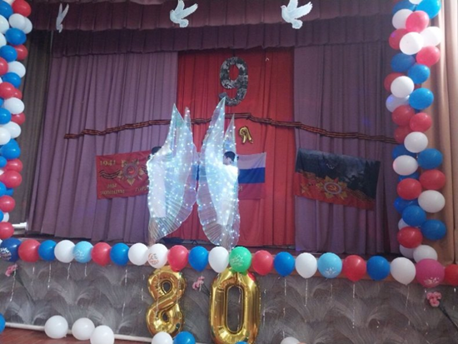
Вокальная группа «Рябинушка»
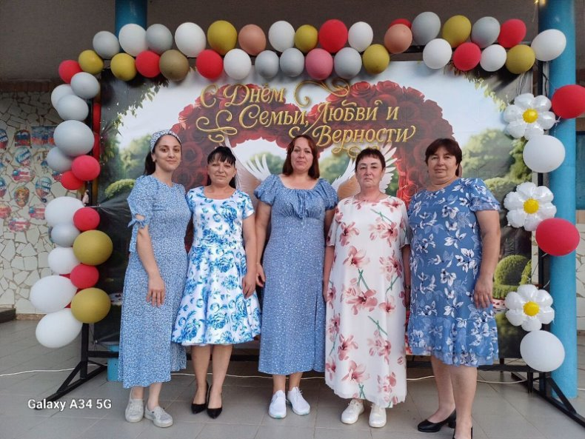
6. Система развития декоративно-прикладного, изобразительного и фотоискусства:
С целью сохранения и привлечения внимания к проблеме сохранения
традиций декоративно-прикладного и изобразительного искусства, развития
художественного вкуса у детей и молодежи в учреждениях культуры
работают клубные формирования данного направления:
Стало традицией к каждому праздничному мероприятию проводить
выставки ДПИ и ИЗО различной тематики, мастер-классы

Выставка раскрасок «Армия глазами детей»

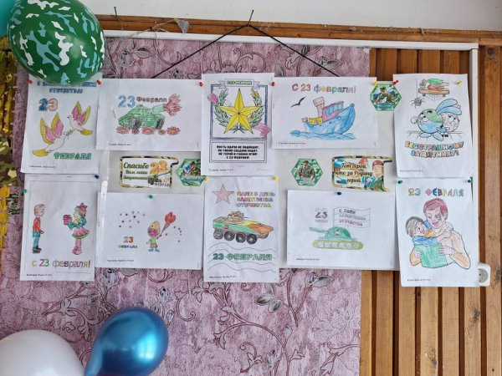
В истории нашей Родины есть много знаменательных дат, одной из особенно дорогих является 23 февраля. В этот день вся наша страна торжественно отмечает «День защитника Отечества» и мы отдаем дань уважения и благодарности тем, кто мужественно защищал родную землю от захватчиков, и тем, кто в мирное время несёт нелегкую и ответственную службу. В преддверии этого праздника в Вишневском СК культорганизатором Козинковой А. А. Была оформлена выставка детских раскрасок «Армия глазами детей», на которой представлены работы детей, посещающих Детский сад «Вишенка». Все работы ребят получились красочными и интересными. Такие мероприятия нацелены на пропаганду интереса и уважения к защитникам Отечества, на воспитание в детях интереса к отечественной истории, а также на развитие у детей творческих способностей.
https://ok.ru/group/70000001208050/topic/157895727103474

Выставка раскрасок «Родина в безопасности»

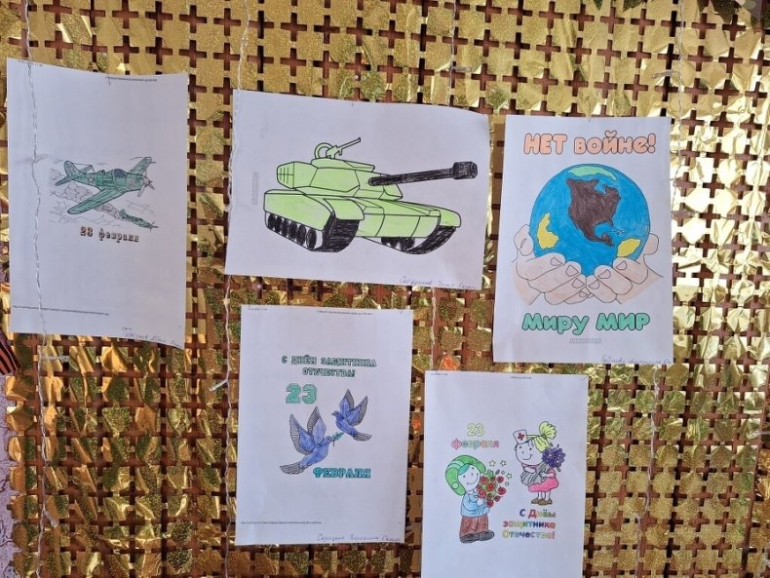
В Вишневском СК культорганизатор Козинкова А. А. организовала выставку раскрасок в честь «Дня защитника Отечества» «Родина в безопасности». На выставке ребята Вишневской ООШ показали свои рисунки с изображением разных военных профессий, боевой техники, наземного, воздушного и водного транспорта. Юные художники с увлечением выполняли работы на заданную тематику. Детский рисунок на 23 февраля – лучший подарок папе, деду или брату от ребенка. Тематическая иллюстрация, нарисованная карандашом или красками, обрадует любимых мужчин в торжественный праздник и еще долго будет согревать теплом детских рук.
https://ok.ru/group/70000001208050/topic/157897833102834

Выставка детских раскрасок «8 Марта!»

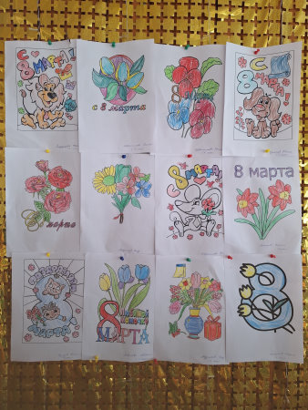
Выставка детских раскрасок «8 Марта!» Самый светлый и радостный праздник — 8 марта. Этот весенний праздник радует нас своим теплом, нежностью и любовью. Позади зимние холода, ярко светит солнышко, просыпается природа. В преддверии этого праздника в Вишневском СК. Состоялась выставка детских раскрасок. Все свои самые добрые пожелания в адрес любимых мам и бабушек, дети выразили с помощью своих раскрасок. Выставка получилась очень яркой и праздничной. Дети проявили удивительную выдумку, фантазию и творчество.
https://ok.ru/group/70000001208050/topic/157930447224306
«Цветок маме»

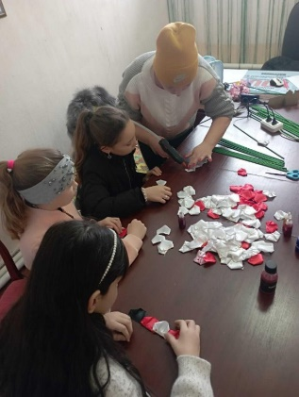
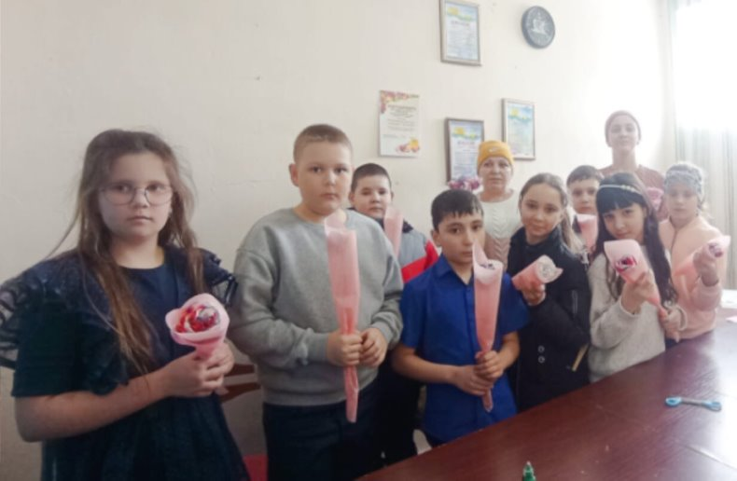
Приближается один из самых добрых, светлых праздников — Международный женский день 8 марта, который невозможно представить без красивых цветов, тёплых поздравлений и милых подарков, в том числе и сделанных своими руками. В преддверии праздника в Вишневском СК культорганизатор Козинкова А.А. Совместно с БИБЛЕОТЕКАРЕМ ТОПАЛОВОЙ С.К. провели клубное мероприятие мастер-класс Приближается один из самых добрых, светлых праздников — Международный женский день 8 марта, который невозможно представить без красивых цветов, тёплых поздравлений и милых подарков, в том числе и сделанных своими руками. В преддверии праздника в Вишневском СК культорганизатор Козинкова А.А. Совместно с БИБЛЕОТЕКАРЕМ ТОПАЛОВОЙ С.К. провели клубное мероприятие мастер-класс «Цветок маме», где предложили юным участникам сделать из атласной ленты яркую розу в подарок маме, бабушке. Дети знают, что подарок, сделанный своими руками, будет самым особенным для их мам, бабушек, сестрёнок и поэтому с увлечением принялись мастерить, создавая красивую розу. Цветы получились оригинальные, яркие и, несомненно, порадуют тех, кому они предназначены.
где предложили юным участникам сделать из атласной ленты яркую розу в подарок маме, бабушке. Дети знают, что подарок, сделанный своими руками, будет самым особенным для их мам, бабушек, сестрёнок и поэтому с увлечением принялись мастерить, создавая красивую розу. Цветы получились оригинальные, яркие и, несомненно, порадуют тех, кому они предназначены.
https://ok.ru/group/70000001208050/topic/157930674306546

«Птицы- наши друзья»

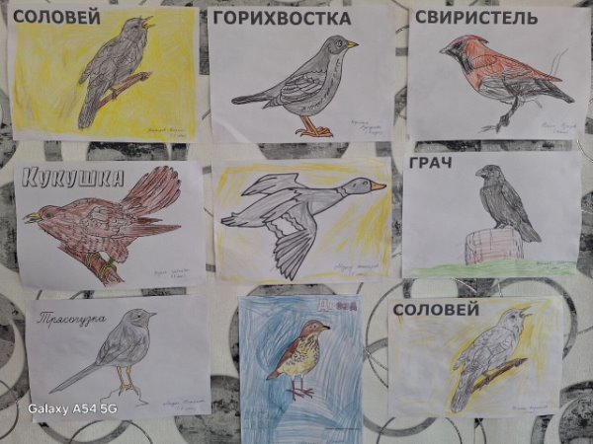

Птицы наши друзья, они на протяжении всех веков были верными спутниками человечества. Птицы не только украшают наш мир своими цветными перышками и прекрасным пением, но и трудятся на благо человечества.
В Вишневском СК прошла выставка детских раскрасок «Птицы- наши друзья», приуроченная Всемирному дню мигрирующих птиц.
В этот день всех призывают обратить внимание на необходимость защищать и оберегать перелетных птиц, которые особенно уязвимы в современном мире. Так, в ходе мероприятия ребята сначала узнали об истории празднования Всемирного дня птиц, о том какую пользу приносят они человеку. Затем дети проявили свое воображение и разукрасили свои рисунки.
https://ok.ru/group/70000001208050/topic/157964050939378
«День Земли»

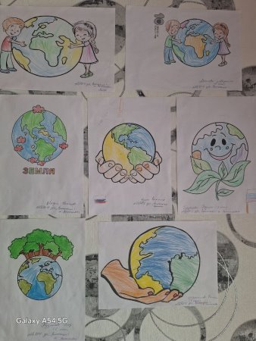
В Вишневском СК культорганизатор Козинкова А.А. организовала выставку детских раскрасок. Каждый год 22 апреля мир отмечает День Земли — событие, целью которого является привлечь людей нашей планеты к проблемам природы и её поддержания. Каждый из нас в ответе за свои поступки, от которых зависит экологическое состояние нашей планеты, нашего села. Вооружившись красками, карандашами и фломастерами, юные художники показали красоту и неповторимость нашей природы. Ребята открыли для себя удивительный мир нашей матушки — Земли.
https://ok.ru/group/70000001208050/topic/158032610704882

«Как прекрасен этот мир»
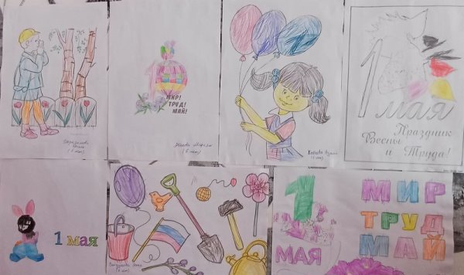
Май – самый красивый месяц весны. Самый волшебный и красочный месяц, зовущий в мир весенних красок. Цветение душистой сирени, ярких тюльпанов, нежных ландышей на протяжении веков не оставляли равнодушными ни поэтов, ни романтиков, ни художников. Вот и юные художники Детского сада Вишенка не смогли остаться равнодушными и всю красоту этого прекрасного месяца запечатлели на своих раскрасках, которые были продемонстрированы в Вишневском СК «Как прекрасен этот мир», посвящённой празднику Мира и Труда – 1 Мая. Все работы необыкновенно хороши, наполнены радостью и добротой. В своих рисунках ребята прекрасно передали красоту весны, а также атмосферу праздника – 1 мая.
https://ok.ru/group/70000001208050/topic/158044079898098

«На страже отечества»

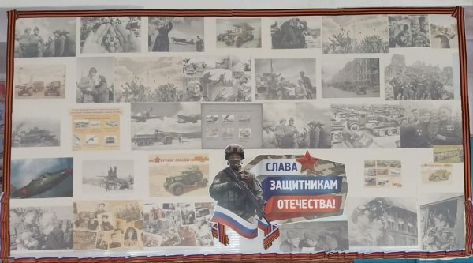
В Вишневском СК к 80 - летию Великой Победы была организована фотовыставка «На страже отечества». Есть события, значение, которых не тускнеет от неумолимого бега времени и которые не стираются из памяти людей. На выставке были представлены памятные фотографии, о тех страшных событиях, которые совершались во время Великой Отечественной войны. Память об этих событиях неподвластна времени, бережно хранимая и передаваемая из поколения в поколение.
https://ok.ru/group/70000001208050/topic/158050064252402

«Скоро лето»

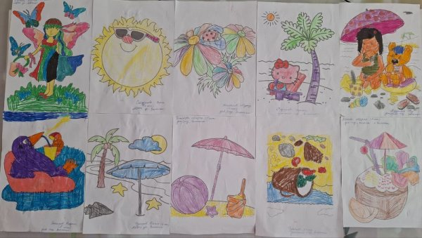
15 мая. В Вишневском СК прошла выставка раскрасок «Скоро лето». Лето - самая прекрасная пора. Цветы, трава, деревья украшают наш мир многообразием красок и оттенков. В своих работах ребята постарались передать летнее настроение и красоту природы. Каждый рисунок получился по-своему красивым - с цветами, с ярким солнышком, в общем, таким, каким дети хотят видеть настоящее лето.
https://ok.ru/group/70000001208050/topic/158074056064498

«Летняя пора»

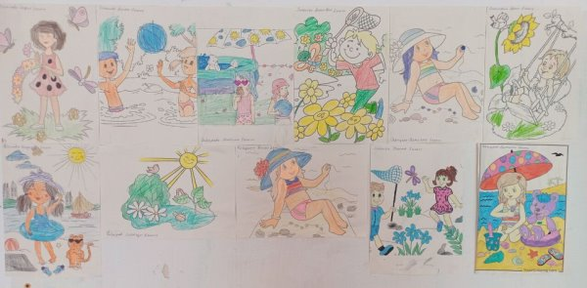

5 июня. В Вишневском СК прошла выставка раскрасок «Летняя пора». Лето — самая счастливая пора для детворы! Ребятам было предложено пофантазировать, рисунки получились яркими по исполнению, наполненными детской легкостью и озорством. Юные художники показали свое лето так, как они его видят и чувствуют.
https://ok.ru/group/70000001208050/topic/158111235685874
«Веселое лето»
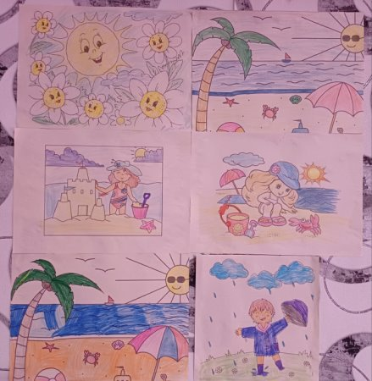

27 июня. В Вишневском СК прошла выставка детских раскрасок «Веселое лето». Ребята старались изобразить самое важное, что связано с этим временем года. Они изобразили свое творчество карандашами. Каждый рисунок получился по-своему красивым – с цветами, с ярким солнышком, с островом, в общем, таким, каким дети хотят видеть настоящее лето. Ребята старались, помогали друг другу, увлеченно создавая рисунки, которые получились яркими и уникальными.
https://ok.ru/group/70000001208050/topic/158148167319026
«Моя любимая семья»
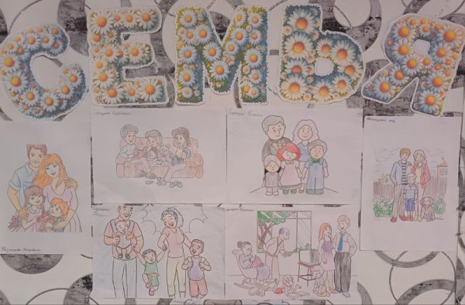

5 июля в Вишневском СК культорганизатор Козинкова А.А. подготовила выставку раскрасок «Моя любимая семья» к Международному дню семьи. Семья – самое главное в жизни для каждого из нас. Семья – это близкие и родные люди, с кого берем пример, о ком заботимся, кому желаем добра и счастья. Так ребята через раскраски выразили свою любовь и признательность своей семье. Раскраски получились все очень яркие и красивые.
https://ok.ru/group/70000001208050/topic/158160744791538

«Моя природа!»
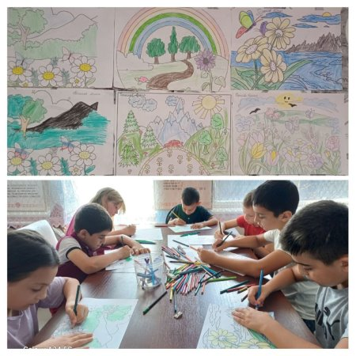
23 июля в Вишневском СК прошла выставка раскрасок «Моя природа!» В выставке приняли участие дети кружка «Умелые ручки» На выставке было представлено большое разнообразие детских работ. В работах передана вся красота, и великолепие прекрасного времени года, ведь именно лето — веселая и чудная пора!
https://ok.ru/group/70000001208050/topic/158189750042098

«Символ России»
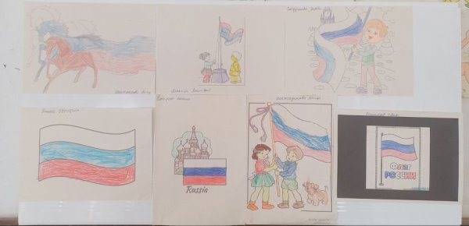
20 августа в Вишневском СК состоялась выставка раскрасок «Символ России» В ходе выставки ребята представили свои работы, выполненные в различной технике, цветные карандаши, фломастеры. Тематика охватывала широкий спектр государственных символов страны — герб, флаг, величественный Кремль. Рисунки получились яркие, наполненные патриотическими чувствами и любовью к своей Родине. Участники с энтузиазмом отнеслись к заданной теме, проявили фантазию и любовь к Родине. Подобная творческая инициатива помогает детям лучше понимать историю родного края, развивать чувство прекрасного и укреплять дружбу среди сверстников.
https://ok.ru/group/70000001208050/topic/158231289511410

"Золотая осень"
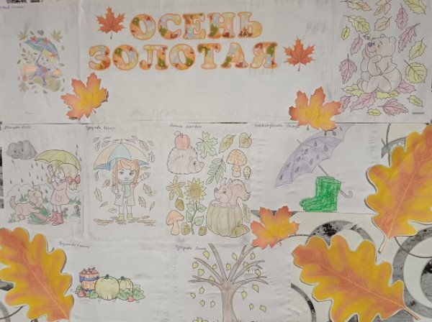
14 сентября в Вишневском СК прошла выставка детских раскрасок под названием "Золотая осень". Осень, время ярких красок и живописных пейзажей, вдохновила юных художников на создание разнообразных работ. На выставке представлены как солнечные и радостные осенние пейзажи, так и изображения непогоды – дождливых и ветреных дней. Помимо пейзажей, посетители могут ознакомиться с осенними натюрмортами, рисунками лесных обитателей и оригинальными композициями, созданными детьми.
https://ok.ru/group/70000001208050/topic/158267302460914

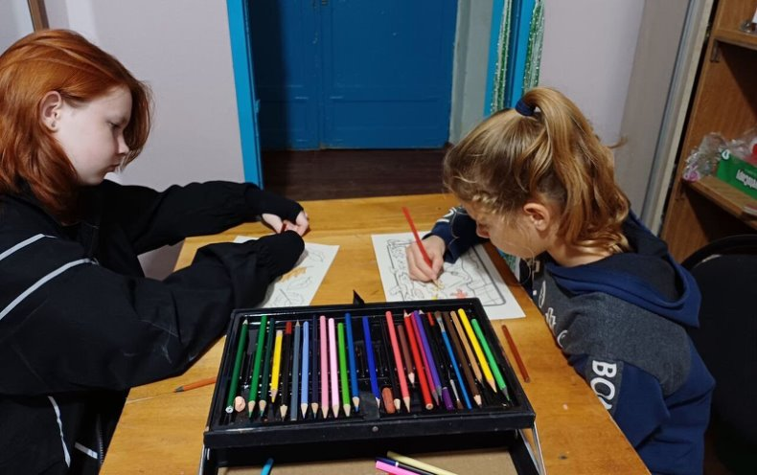
«Яркие краски осени»
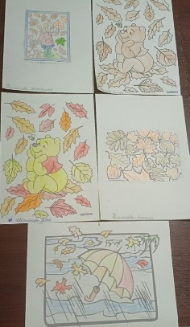
10 октября в Вишневском СК прошла выставка детских раскрасок «Яркие краски осени» Осень- чудесная пора, которая своей красотой вдохновляет на создание чего-то прекрасного. Щедрая красота осени дает большие возможности для реализации творческих способностей и проявления детской фантазии. В своих раскрасках ребята постарались изобразить красоту и разнообразие природы, а также золотую пору – осень. Участие в выставке позволяет воспитать у детей интерес к осенним явлениям природы, эмоционально отзываться на красоту осени, учит передавать их в рисунке цвета «осени», фантазировать, развивать воображение и творчество.
https://ok.ru/group/70000001208050/topic/158308008771058

«Мой папа герой!»

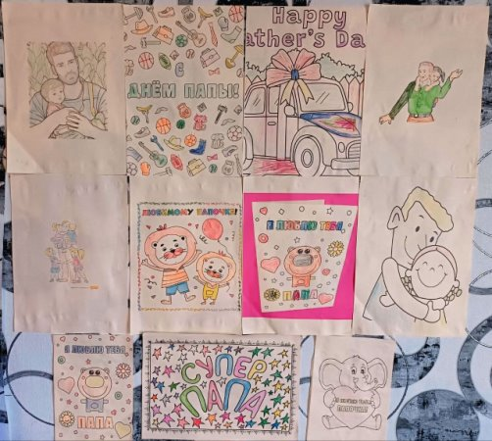
В преддверии праздника ко дню отца, который отмечается 19 октября в Вишневском СК была организована выставка детских раскрасок. «Мой папа герой!», в которой приняли участие малыши детского сада Вишенка. Дети постарались изобразить своих любимых пап, таких родных и дорогих, с которыми легко и приятно проводить время. Целью выставки стало поддержание традиций уважительного отношения к отцу, способствование сплоченности между близкими людьми. Жители и гости села смогут увидеть работы юных художников, выполненные различными материалами и в разных техниках. В них ребята изобразили своих отцов как лучший пример для подражания. На рисунках предстанет образ сильного, смелого, любящего свою семью, готового на любые подвиги человека. Яркие и интересные работы отражают всю любовь к самому близкому человеку. Поздравляем всех пап с праздником и желаем им всегда быть сильными, мужественными и крепкими духом!
https://ok.ru/group/70000001208050/topic/158312882224626
«Единым духом мы сильны».
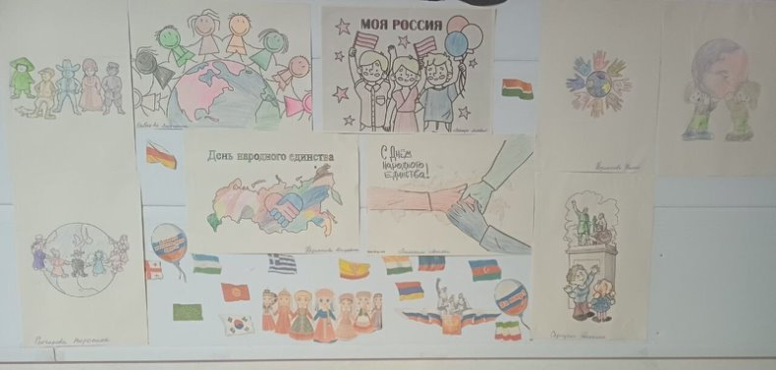

В преддверии Дня народного единства, который символизирует не только сплоченность нации, но и стремление к новым достижениям во имя Родины, в Вишневском СК 2 ноября прошла выставка детских раскрасок под названием «Единым духом мы сильны». Юные участники с энтузиазмом подошли к созданию тематических рисунков. Яркие и насыщенные цвета работ отражают идеи мира, единства и равноправия.
https://ok.ru/group/70000001208050/topic/158341273665010
«Моя любимая мама»
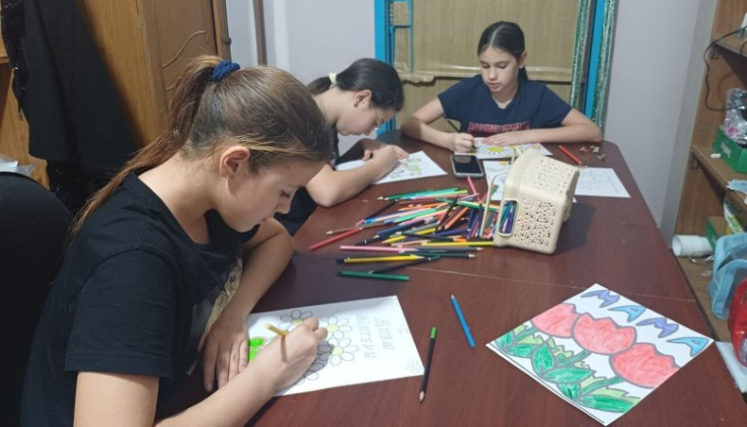
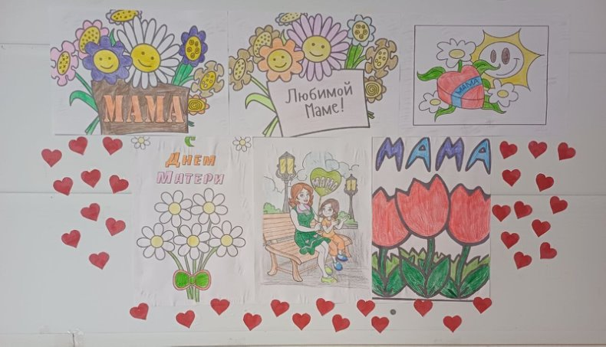
В преддверии Дня матери, 27 ноября, в Вишневском СК распахнула свои двери выставка детских раскрасок «Моя любимая мама», организованная культорганизатором А.А. Козинковой. Эта выставка – не просто демонстрация детских талантов, а искреннее послание всем о безграничной любви к нашим мамам. Ведь мама – это самый дорогой и родной человек на свете, чья забота и поддержка сопровождают нас всю жизнь. Она – наш самый верный друг, хранитель секретов и опора в любой ситуации. Каждый яркий и неповторимый рисунок на выставке – это воплощение детской нежности и глубокой любви, способ сказать мамам «спасибо» и выразить всю свою признательность.
https://ok.ru/group/70000001208050/topic/158381050478066
«Новогодние чудеса»
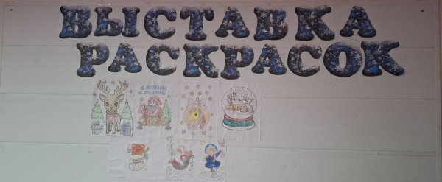
В преддверии Нового года, самого волшебного из праздников, 11 декабря в Вишневском СК распахнула свои двери выставка раскрасок «Новогодние чудеса». Культорганизатор Козинкова А.А. приглашает всех окунуться в атмосферу детской беззаботности и новогоднего чуда, ведь именно эти ощущения дарит нам этот удивительный праздник, пробуждая в каждом, даже взрослом, веру в сказку.
https://ok.ru/group/70000001208050/topic/158402385198578
«Елочная игрушка»
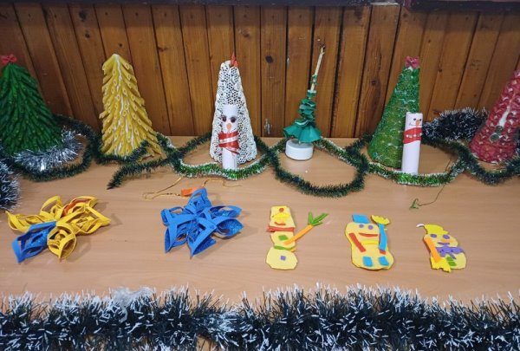
Новый год – время чудес, подарков и, конечно же, творчества! В последние годы всё больше людей предпочитают украшать свои дома собственноручно созданными поделками. Подтверждением этой тенденции стал мастер-класс «Елочная игрушка», прошедший 21 декабря в Вишневском СК. Юные участники с энтузиазмом создавали бумажных снеговиков – всеми любимых новогодних персонажей. Используя лишь бумагу, ножницы и клей, ребята погрузились в творческий процесс. Дружеская атмосфера, совместная работа и предпраздничное настроение помогли им ощутить настоящую зимнюю сказку. Каждый сделанный снеговик получился уникальным и забавным, отражая индивидуальность своего создателя.
https://ok.ru/group/70000001208050/topic/158420301954546

- Система работы органа управления культурой по сохранению традиционной национальной культуры народов, проживающих на территории муниципального образования:
В хуторах Вишневка проживают люди разных национальностей: русские, белорусы, турки – месхетинцы, осетины, украинцы и др. В своей работе Вишневский СК руководствуется принципами интернационализма и добрососедства, толерантности, уважения к культуре других народов.
Для знакомства с различными национальными обрядами, обычаями народов, населяющих наш хутор такие формы как: посиделки, беседы, выстовки,праздничные программы.

«Единым духом мы сильны»

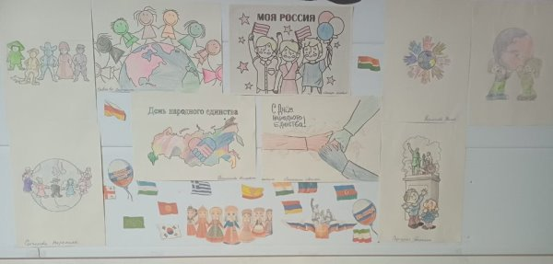
В преддверии Дня народного единства, который символизирует не только сплоченность нации, но и стремление к новым достижениям во имя Родины, в Вишневском СК 2 ноября прошла выставка детских раскрасок под названием «Единым духом мы сильны». Юные участники с энтузиазмом подошли к созданию тематических рисунков. Яркие и насыщенные цвета работ отражают идеи мира, единства и равноправия.
https://ok.ru/group/70000001208050/topic/158341273665010

«Россия единством крепка»

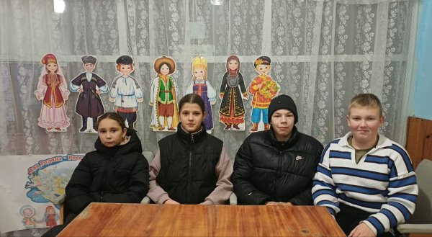
«Россия единством крепка», Который состоялся 2 ноября в Вишневском СК, был приурочен к Дню народного единства. Культорганизатор Козинкова А.А. вместе с участниками провела исторический обзор, в котором вспомнили о единстве народа в угроз и опасностей в различные смутные времена, такие как время смуты, Отечественная война 1812 года и Великая Отечественная война 1941-1945 годов. Она также освятила современные исторические события, подчеркнув чувства патриотизма и единства, которые в настоящее время наблюдаются в стремлении поддержать тех, кто исполняет свой воинский долг. Праздник напоминает нам о том, что мы, россияне, составляем единый народ с общей исторической судьбой и будущим, что является нашей силой. Мы не должны забывать уроки истории: Россия только сильна, когда она едина!
https://ok.ru/group/70000001208050/topic/158341862178290
8.Организация работы клубных учреждений по патриотическому воспитанию населения:
В Вишневском СК глубоко убеждены: патриотизм – это основа основ. Мы стремимся укрепить неразрывную нить, связывающую поколения, сохранить и приумножить наши славные государственные традиции. Но главное – это пробудить в каждом человеке чувство глубокого душевного родства и единения с Родиной. Именно поэтому патриотическое и гражданское воспитание занимает центральное место в нашей работе. Мы с гордостью можем сказать, что проведение ярких и разнообразных культурных мероприятий, призванных зажечь в сердцах людей огонь любви к своей Отчизне, стало нашей доброй и важной традицией.
«День освобождения Ростова на Дону от немецко - фашистских захватчиков»
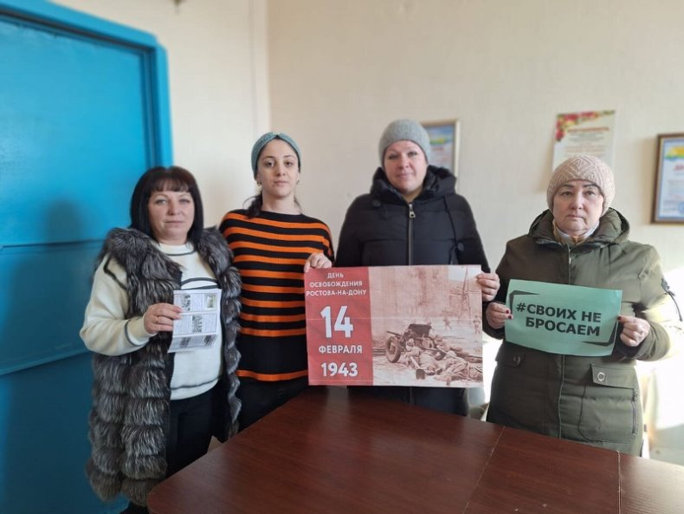
14 февраля отмечается 82 годовщина со дня освобождения Ростова–на–Дону от немецко–фашистских захватчиков. К этой дате в Вишневском СК был проведен тематический вечер «День освобождения Ростова на Дону от немецко - фашистских захватчиков». Культорганизатор Козинкова А.А. рассказала о кровопролитных боях, которые проходили на территории Ростова-на-Дону, о мужестве наших солдат, которые ценой своей жизни удерживали врага, но позиций своих не оставляли, узнали о потерях ростовчан и трудностях восстановления города после освобождения его от немецко-фашистских захватчиков. https://ok.ru/group/70000001208050/topic/157882689240562
"Будем Родине служить!"

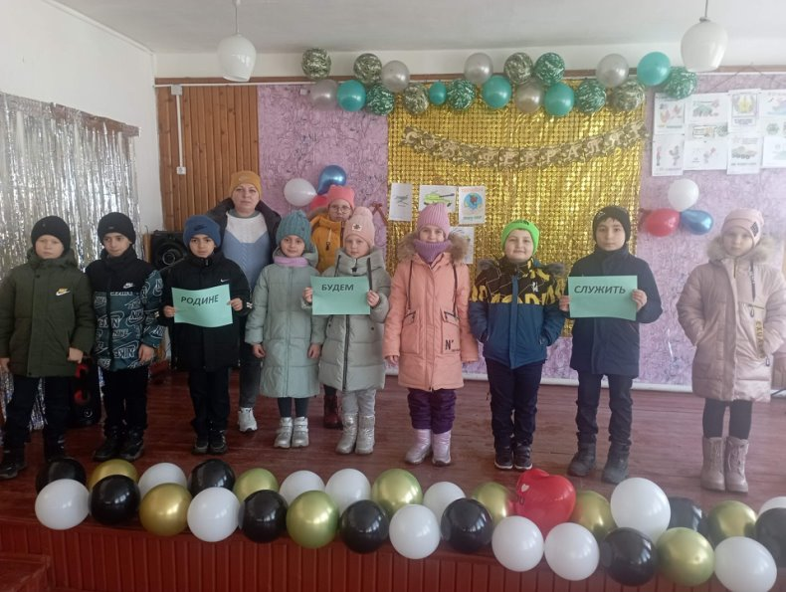
День защитника Отечества - это праздник истинных патриотов своей страны, тех, кто на передовой и в тылу верно стоит на страже интересов России. День защитника Отечества имеет богатую и славную историю для всех поколений нашей страны. Он является символом мужества, самоотверженности, достоинства и чести.
Преддверии этого праздника в Вишневском СК была проведена игровая программа . "Будем Родине служить !"для будущих защитников Отечества.Культорганизатор А .А познакомила присутствующих с историей праздника.
В ходе мероприятия подростки участвовали в историческом и интеллектуальном конкурсах . С увлечением ребята разгадывали загадки в конкурсе "Разведчики" и "Армейская песня", отлично справились с заданиями в конкурсах "Строевая подготовка" и "Солдатская викторина". Ребята соревновались в играх, проявляли смекалку, ловкость и справились со всеми заданиям . https://ok.ru/group/70000001208050/topic/157898258300402

«Служу России»
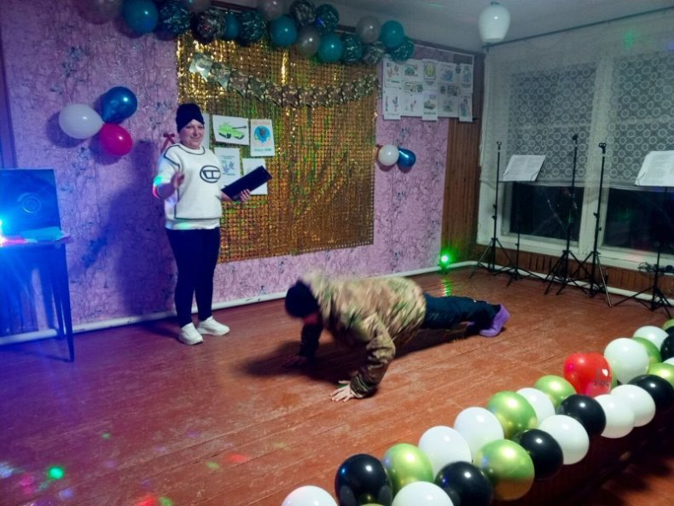
Каждый год 23 февраля в России отмечается важный праздник — День защитника Отечества. Этот день посвящён тем, кто служит или когда-то служил своей Родине. В преддверии этого праздника в Вишневском СК была организована праздничная программа «Служу России». Культорганизатор Козинкова А.А. поздравила мужчин с праздником и пожелала им всего самого лучшего. Ребята с большим удовольствием приняли участие в конкурсах: «Вся воля в кулаке», «Самый сильный», «Приседания». Они продемонстрировали свою сноровку, силу и ловкость. Все участники получили заряд бодрости и энергии. https://ok.ru/group/70000001208050/topic/157905663540722

«Дети Великой Отечественной войны»
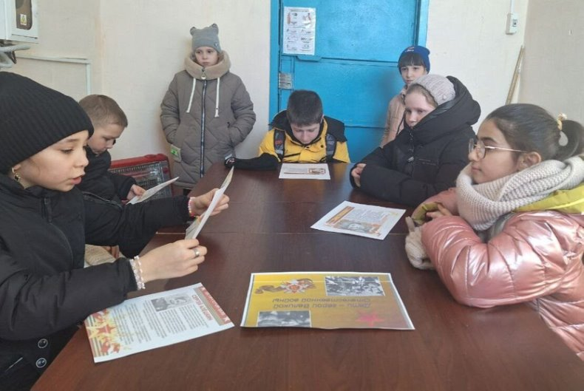
В Вишневском СК прошла познавательная программа «Дети Великой Отечественной войны». Культорганизатор Козинкова А. А. рассказала подрастающему поколению о том, какой вклад в победу над фашизмом внесли их сверстники: Зина Портнова, Сергей Алешкин и Таня Савичева. Цель данного мероприятия — воспитать патриотические чувства у детей на ярких примерах героизма, проявленного в годы Великой Отечественной войны. Культорганизатор стремилась пробудить и укрепить в подростках чувство патриотизма и любви к Родине, а также воспитать у ребят гордость за свою страну. У детей возникло желание подражать юным героям и учиться на их славных примерах стойкости, мужеству и героизму. https://ok.ru/group/70000001208050/topic/157912717770226

«Своих не бросаем»
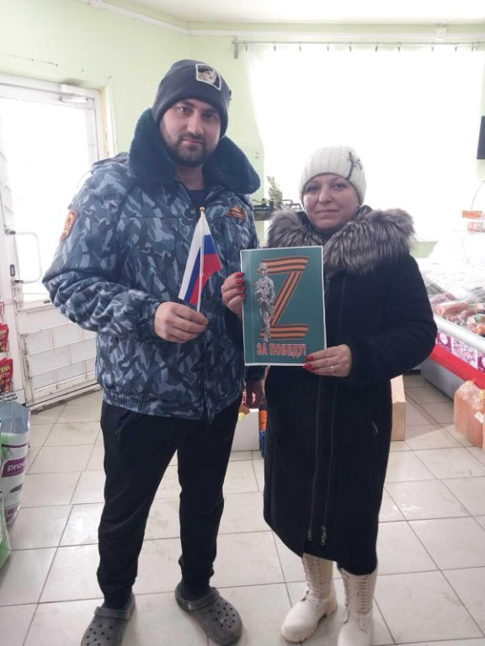
С момента начало специальной операции на Украине, в России проводятся акции в поддержку наших военных, участвующих в спецоперации на территории Украины. С целью выразить поддержку российским военнослужащими и показать единство граждан страны культорганизатор Козинкова А.А. провела акцию «Своих не бросаем»
https://ok.ru/group/70000001208050/topic/157914730839538

"Крым наш"
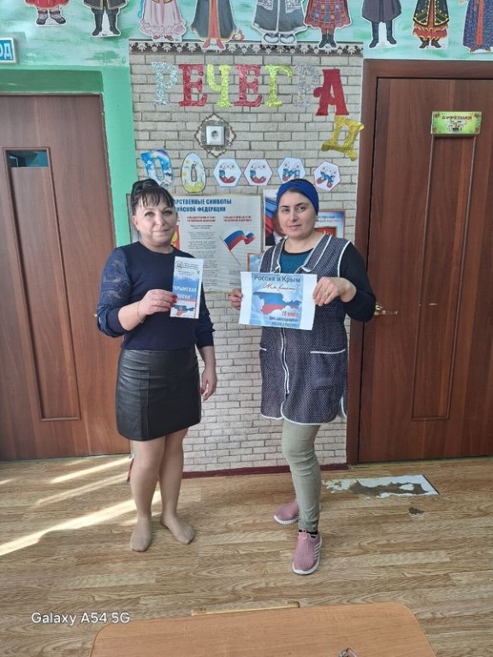
18 марта знаменательная дата - День воссоединения Крыма с Россией. Именно в этот день, 11 лет назад, был подписан договор о включении полуострова Крым в состав Российской Федерации.
14 марта в Вишневском СК культорганизатор Козинкова А.А провела патриотическую акцию "Крым наш". В ходе мероприятия раздала информационные буклеты о воссоединении Крыма и России, их совместной истории.
https://ok.ru/group/70000001208050/topic/157956682333682
«Своих не бросаем»
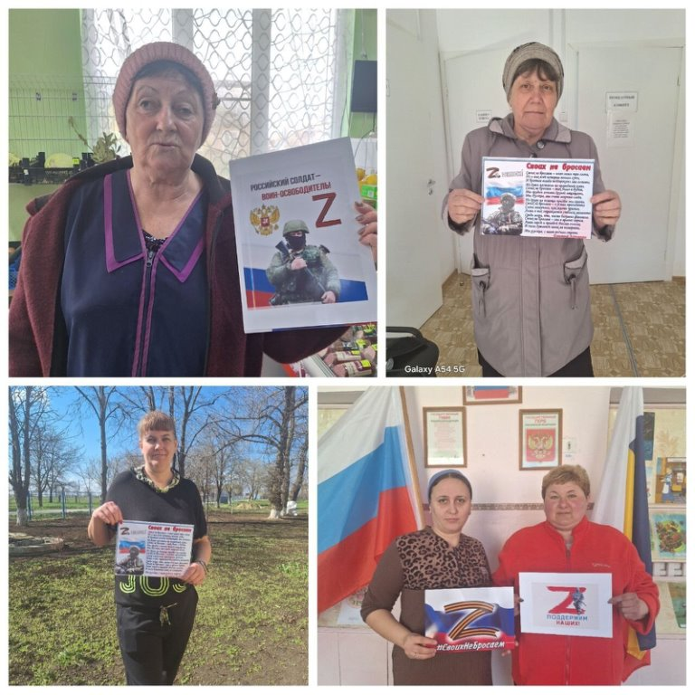
Патриотизм, любовь к Родине, готовность отстаивать ее интересы перед лицом внешних и внутренних угроз были и остаются высшими ценностями для каждого из нас. Раньше мы говорили о наших славных победах, защитниках и воинах в прошедшем времени. Но вот уже три года мы говорим о них в настоящем времени, о героях, кто сейчас проливает кровь, защищая нас. Слова, которые мы произносим о мирном небе сейчас, как никогда, актуальны. 10 Апреля культорганизатор Вишневского СК Козинкова А.А. провела акцию в поддержку СВО «Своих не бросаем», посвященную началу специальной военной операции России на Украине. Цель акции - выразить поддержку российским военным, участвующим в спецоперации, и показать единство граждан. В такое сложное и судьбоносное время нужно быть всем вместе. Как показывает история, Россию невозможно победить, невозможно сломить «русский дух». Народу России нужно сплотиться и с достоинством выдержать испытание. Культорганизатор рассказала односельчанам о важности поддержки русских солдат. Нашим солдатам важно знать, что на Родине ими гордятся, их ждут и ценят.
https://ok.ru/group/70000001208050/topic/158004903919090
Благоустройство памятника – это дань памяти перед поколением 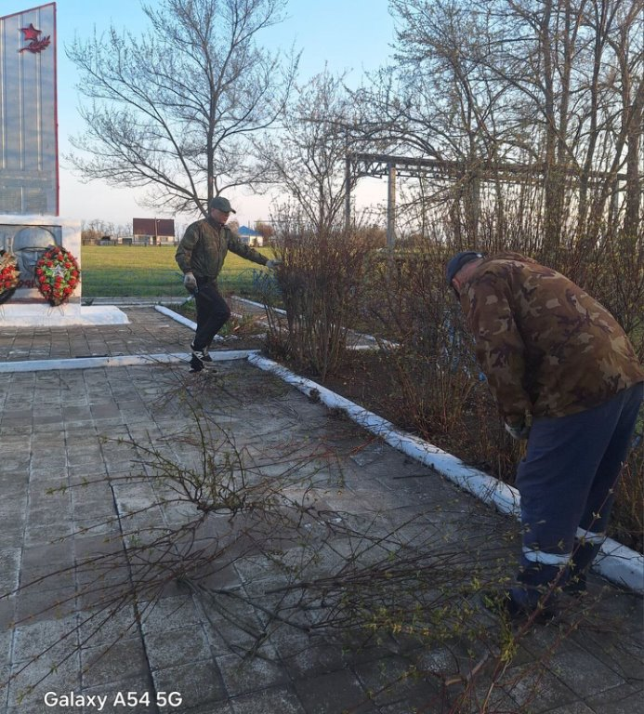
Благоустройство памятника – это дань памяти перед поколением, прошедшим войну, перед их мужеством и стойкостью. Это не просто наведение порядка, это глубокого уважения к тем, кто отстоял нашу свободу. В х. Вишневке неравнодушные жители села совместно с культорганизатором Вишневского СК произвели обрезку кустарников около памятника погибшим в Великой Отечественной Войне.
https://ok.ru/group/70000001208050/topic/158023736016370

"Мы вместе"

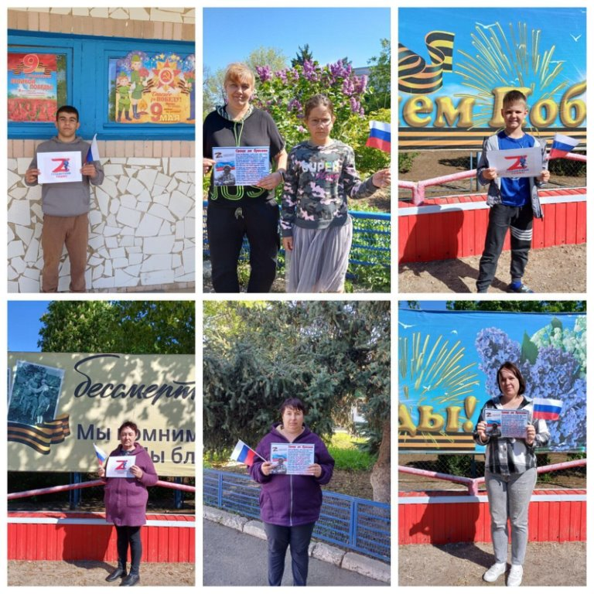
В Вишневском СК Прошла Акция в поддержку СВО "Мы вместе" Основная цель акции — выразить поддержку российским военным, участвующим в спецоперации на Украине и показать единство граждан. В такой непростой период, главное для жителей всей нашей страны быть единым и сплоченным народом, быть вместе, не бросать своих соотечественников и наших военнослужащих, которые каждый день демонстрируют героизм и силу. https://ok.ru/group/70000001208050/topic/158046109285874
"Подвиг солдат "
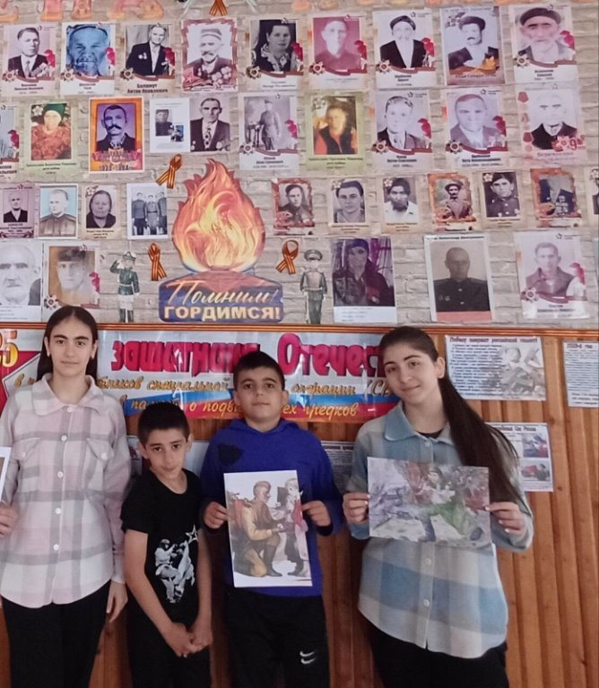
Каждый год в майские дни мы вспоминаем грозные годы войны, чтим память павших воинов. 2 мая В Вишневском СК для детей и подростков прошла познавательная программа ко Дню Победы - "Подвиг солдат " Каждому участнику мероприятия прикололи на грудь георгиевскую ленточку - символ несломленного духом народа, который боролся и победил фашизм в Великой Отечественной войне. Ребята узнали о подвигах детей на полях сражений и в тылу врага, о том, как было трудно, какой был голод и разруха, но наш народ выдержал, потому что верил в Победу. Помнить и чтить — это наш долг, наша благодарность людям, которые отдали всё для Победы!
https://ok.ru/group/70000001208050/topic/158048602013170

«На страже отечества»

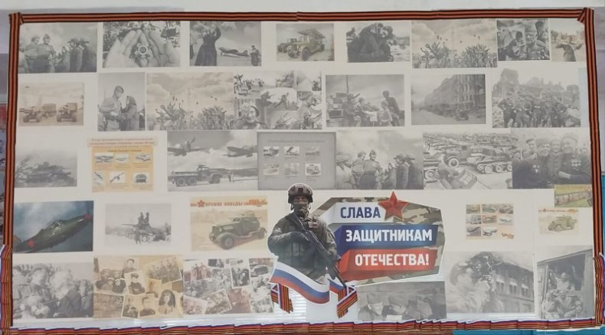
В Вишневском СК к 80 - летию Великой Победы была организована фотовыставка «На страже отечества». Есть события, значение, которых не тускнеет от неумолимого бега времени и которые не стираются из памяти людей. На выставке были представлены памятные фотографии, о тех страшных событиях, которые совершались во время Великой Отечественной войны. Память об этих событиях неподвластна времени, бережно хранимая и передаваемая из поколения в поколение.
https://ok.ru/group/70000001208050/topic/158050064252402

«Георгиевская ленточка»

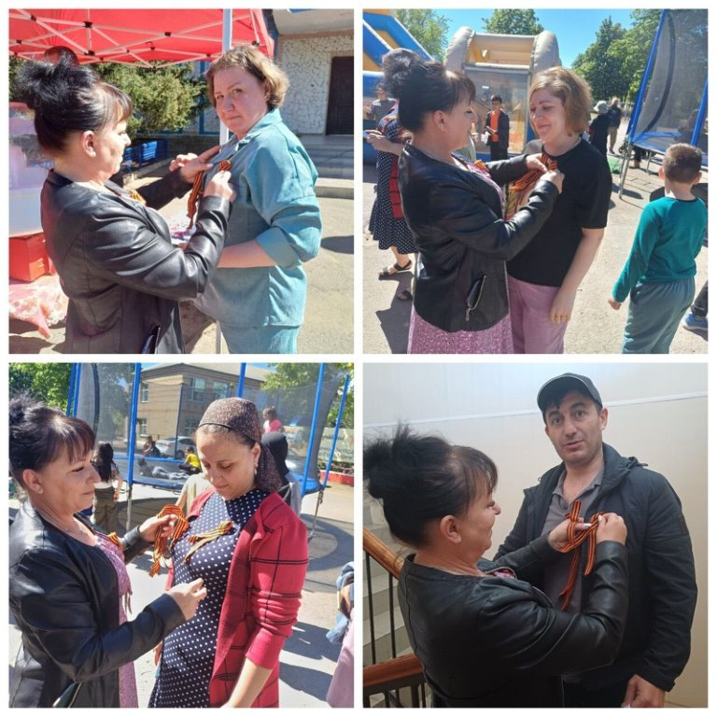
В преддверии 80-й годовщины со дня Победы в Великой Отечественной войне 4 мая В Вишневском СК Культорганизатор Козинкова А.А. провела Всероссийскую патриотическую акцию «Георгиевская ленточка», в которой приняли участие жители села. Акция «Георгиевская ленточка» — это эстафета от прошлых поколений к нынешним. Эстафета народной памяти, уважения к подвигам отцов, дедов, прадедов, эстафета готовности защитить свою землю, свой народ, свой язык, свое имя. Участники акции узнали, что цвета георгиевской ленточки имеют глубокое символическое значение – это цвета пороха и огня, Победы, мужества и героизма, символ памяти и уважения ветеранов. Каждый житель с чувством гордости принял участие в данной акции. МЫ ПОМНИМ, ЧТИМ И ГОРДИМСЯ
https://ok.ru/group/70000001208050/topic/158052473028082

«Эхо Победы в наших сердцах»

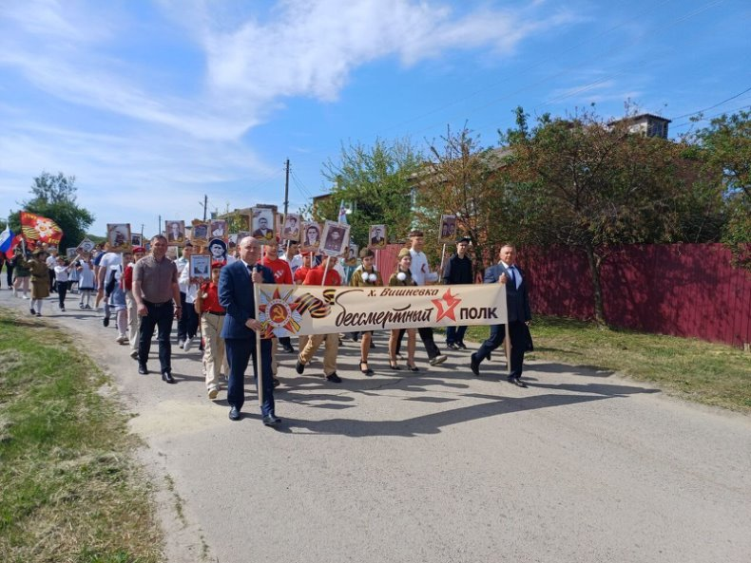
9 мая – День Победы – святой для каждого из нас праздник и мы, сегодняшние граждане страны, обязаны передать память о Победе, сами традиции празднования Дня Победы будущим поколениям. В преддверии празднования 80-й годовщины великой Победы в Великой Отечественной войне 1941-1945гг. в Вишневском СК были проведены праздничные мероприятия, посвященные этой знаменательной дате. 7 мая культорганизатор Вишневского СК Козинкова А.А. совместно с библиотекарем Вишневского отдела МБУК МЦБ Топаловой С.К. провели ряд мероприятий. Мероприятия начались с митинга и со словами поздравления главы Вольно-Донского сельского поселения Коренькова А.П. и генерального директора ЗАО «Вишневское» Синявцева В.И. Продолжили мероприятие возложением венков к «Стеле памяти воинов-земляков, погибщих на войне 1941-1945г». Провели акцию «Бессмертный полк». Шествие «Бессмертного полка» стало неотъемлемой частью празднования Дня Победы. Портреты поколений победителей пронесли по всем улицам села до памятника, чтобы светлая память о наших ветеранах – земляках жила вечно. Далее гости были приглашены на праздничный концерт «Эхо Победы в наших сердцах». Концерт начался с танцами воспитанников детского сада «Вишенка», ученики Вишневкой ООШ подготовили песни и танцы для зрителей. Трогательно прозвучали стихи, прочитанные детьми. Звучали песни в исполнении ансамбля Рябинушка, посвящённые великим тем годам и событиям Отечественной войны. В завершении праздничного концерта вместе со зрителями была исполнена песня «День Победы». https://ok.ru/group/70000001208050/topic/158058053287410

«Эта память всей Земле нужна»
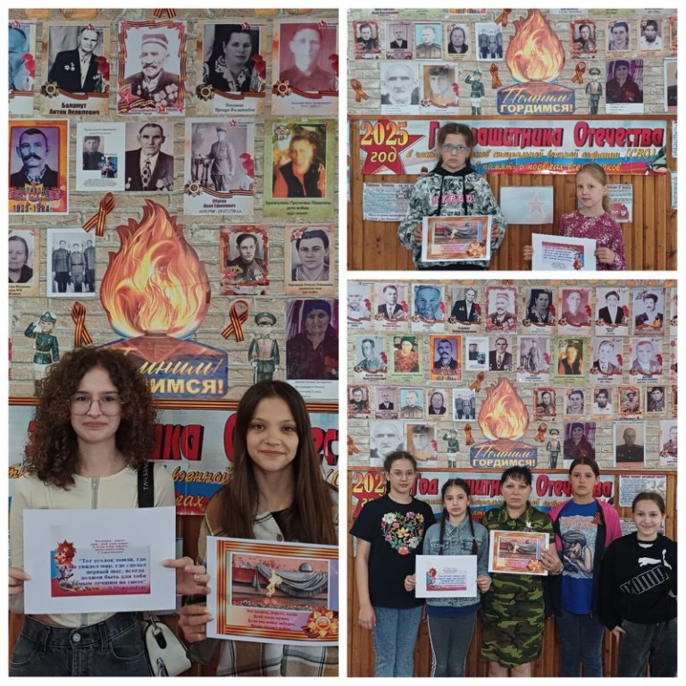
В Вишневском СК была проведена познавательная программа «Эта память всей Земле нужна Культорганизатор Козинкова А.А. рассказала о таких поэтах как, Александр Трифонович Твардовский. Его поэма «Василий Теркин» – это энциклопедия Великой Отечественной войны. Из девятого класса московской школы ушел на фронт Булат Окуджава. Его знаменитое произведение «Ах, война, что ж ты подлая, сделала.» Он был не только патриотически настроенным мальчиком, но и романтическим тоже. Семен Гудзенко после войны написал стихотворение «Мое поколение», в котором была такая строка: «Мы не от старости умрем – от старых ран умрем», за что получил в свой адрес большой поток критики. Всем хорошо известна песня Яна Френкеля «Журавли». Автором стихов является поэт Расул Гамзатов, он не был участником Великой Отечественной войны, но его песня звучит как гимн об ушедших и не вернувшихся с войны солдат. Поэт посвятил эту песню погибшим на войне старшим братьям.
https://ok.ru/group/70000001208050/topic/158059932073458

"Мы вместе"
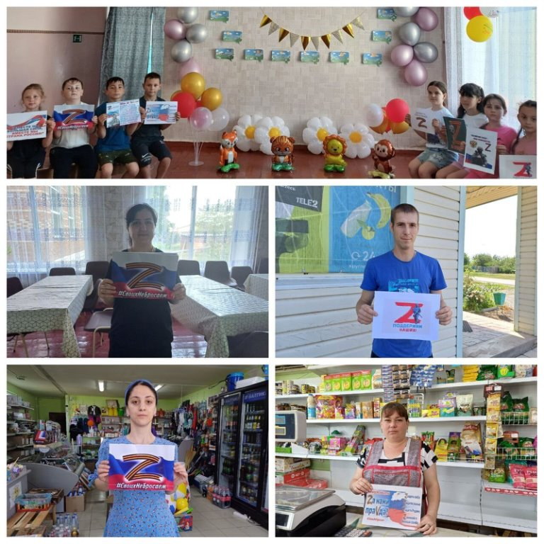
В Вишневском СК прошла акция в поддержку СВО "Мы вместе" Основная цель акции — выразить поддержку российским военным, участвующим в спецоперации на Украине и показать единство граждан. В такой непростой период, главное для жителей всей нашей страны быть единым и сплоченным народом, быть вместе, не бросать своих соотечественников и наших военнослужащих, которые каждый день демонстрируют героизм и силу. https://ok.ru/group/70000001208050/topic/158105568853490

«Моя любимая Россия»

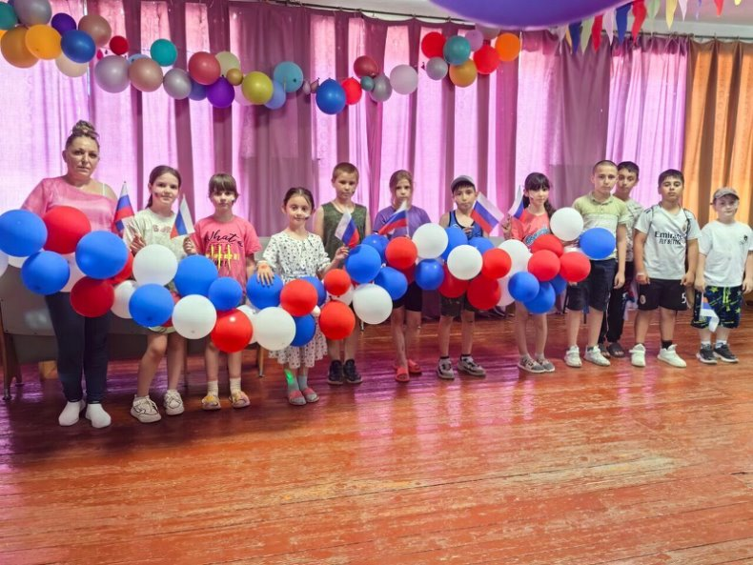
11 июня в Вишневском СК Культорганизатор Козинкова А.А провела флешмоб, «Моя любимая Россия» посвящённом Дню России. Дети с воодушевлением повторяли движения, создавая живой символ единства и патриотизма. Мероприятие не просто развлекло ребят, но и помогло им почувствовать свою сопричастность к большому приближающему празднику. https://ok.ru/group/70000001208050/topic/158121425485298

«С РОССИЕЙ В СЕРДЦЕ»
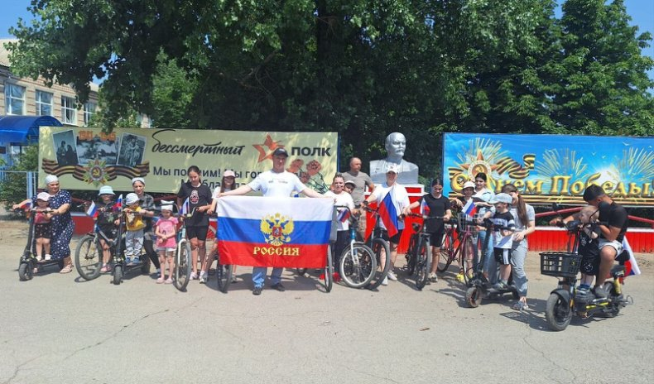

12 июня — особая дата в истории нашей страны. День России — праздник, символизирующий единство нашего многонационального народа и торжество великого суверенного и независимого государства. В х Вишневка состоялся вело ,мотопробег «С РОССИЕЙ В СЕРДЦЕ» посвящённый Дню России. Ребята с флагами страны проехали по улицам посёлка. Целью данного мероприятия стало желание напомнить сельчанам, которые являются гражданами России, о важности такого атрибута в жизни каждого человека, как государственный флаг родной страны, формировать гражданскую культуру, развивать патриотические чувства. Показывая уважение к флагу, мы, прежде всего, показываем свое уважение к себе самим, своим близким, к своей Родине. Все участники получили заряд позитивных эмоций, бодрости. Ведь самое важное — это напомнить россиянам о значении этого праздника для каждого жителя нашей родины.
https://ok.ru/group/70000001208050/topic/158123251973618

«Поддержим наших солдат»
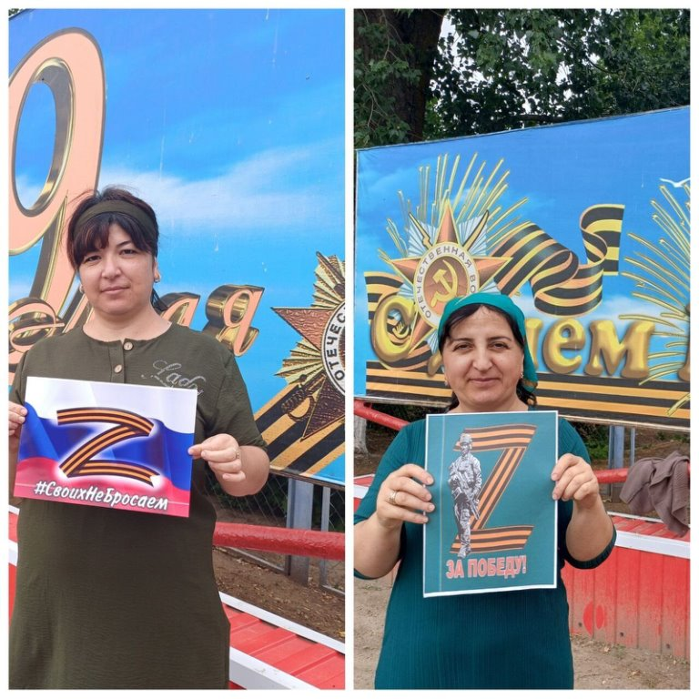
В рамках акции «Поддержим наших солдат», 20 июня. В Вишневском СК состоялся патриотический час . В поддержку российских военных, выполняющих боевые задачи в рамках специальной военной операции. Акция – это та небольшая помощь, поступок, который может совершить каждый, показав солидарность с нашими парнями, которые выполняют сейчас такую непростую задачу. Культорганизатор Козинкова Александра призвала поддержать наших парней. Нашим парням, которые сейчас выполняют задачи специальной военной операции, важно знать, что дома всё хорошо, что их любят и ждут. Им важен надёжный тыл и поддержка, наша вера, выдержка и мужество.
https://ok.ru/group/70000001208050/topic/158136454462962

«Они сражались за нас»
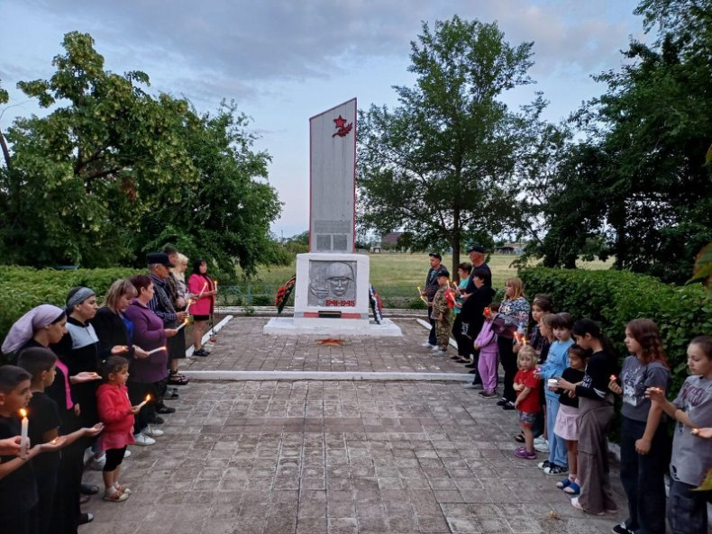
22 июня в х Вишневка у Мемориала Славы, состоялся митинг «Они сражались за нас», посвященный Дню памяти и скорби. Отдать честь погибшим в борьбе за нашу Родину пришли ребята Юнармейцы и ученики Вишневской ООШ ,и неравнодушные жители села. Участники митинга почтили память всех не вернувшихся с той страшной войны минутой молчания, возложили цветы к мемориалу, зажгли свечи памяти погибшим в годы Великой Отечественной войны. https://ok.ru/group/70000001208050/topic/158140483550706

«Мир против терроризма!»
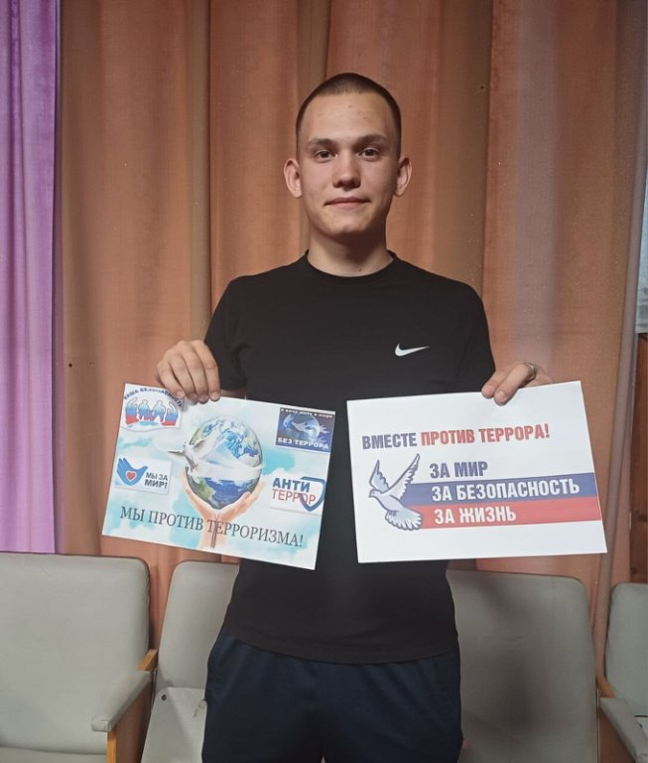
Терроризм — это исключительно большая опасность, способная расшатать любое, даже самое стабильное и благополучное общество. Одним из ключевых направлений борьбы с террористическими проявлениями в общественной среде выступает их профилактика. 11 июля в Вишневском СК была проведена беседа «Мир против терроризма!» В ходе мероприятия освещались следующие вопросы: понятие террор и террорист, общественная опасность, причины терроризма и последствия, противодействие терроризму, правила поведения, если вы попали в заложники. Ребятам было рассказано, что террор сегодня стал серьёзнейшей проблемой, с которой человечество вошло в XXI столетие.
https://ok.ru/group/70000001208050/topic/158171651685874

«Мы – русские»
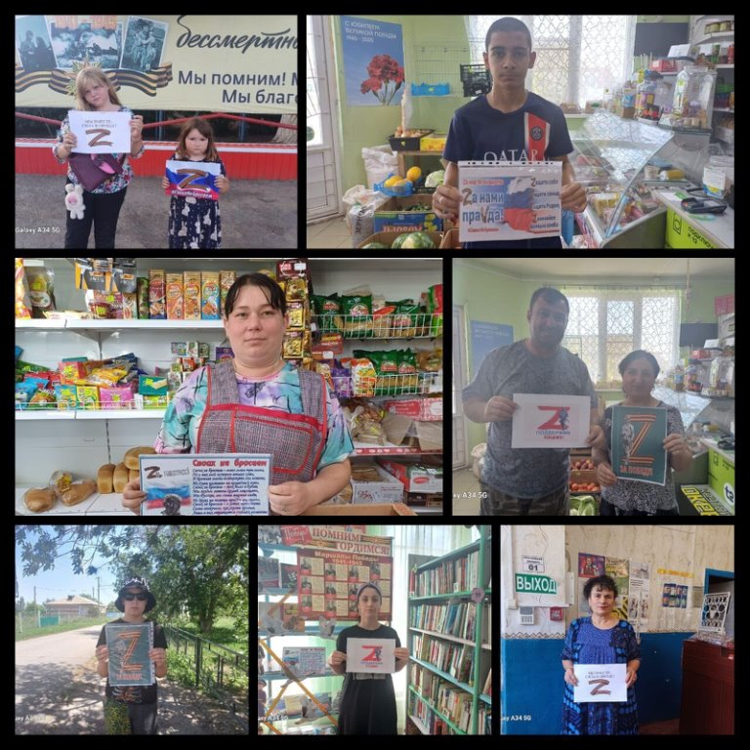
В рамках акции «Мы вместе», 12 июля в Вишневском СК прошел патриотическая программа «Мы – русские» в поддержку российских военных, выполняющих боевые задачи в рамках специальной военной операции. Акция – это та небольшая помощь, поступок, который может совершить каждый, показав солидарность с нашими парнями, которые выполняют сейчас такую непростую задачу. Культорганизатор призвала поддержать наших парней: «Нашим парням, которые сейчас выполняют задачи специальной военной операции, важно знать, что дома всё хорошо, что их любят и ждут. Им важен надёжный тыл и поддержка, наша вера, выдержка и мужество». В мероприятии приняли участие жители и гости хутора Вишневка.
https://ok.ru/group/70000001208050/topic/158173123821042

«Весточка солдату»
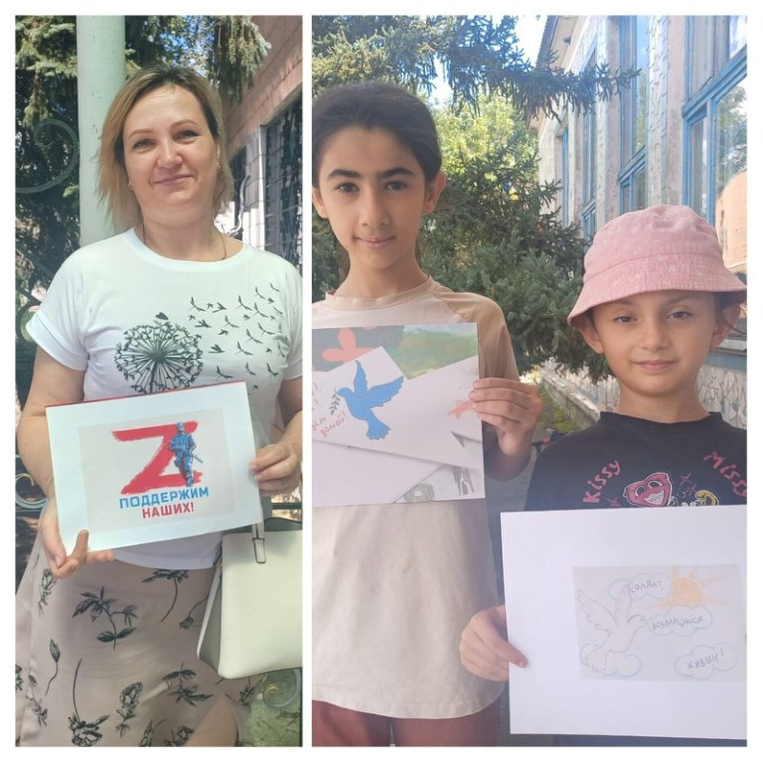
24 июля прошла Акция в поддержку СВО «Весточка солдату» в Вишневском СК. Дети сельского поселения написали письма военнослужащим-землякам, участвующим в СВО, со словами напутствия и благодарности за мирное небо.
Суть акции в письмах. Но не простых письмах, а письмах российским солдатам, которые в настоящее время выполняют свой долг, принимая участие в специальной военной операции на Украине. Военная операция — дело тяжелое, здесь солдат каждый час рискует своей жизнью. И так приятно бойцу в минуты отдыха получить добрую весточку в виде письма! И совсем неважно, от кого она, гораздо важнее, что в той весточке написано. Если в ней — добрые и теплые слова, то они для солдата много чего значат. Ведь это — весточка из дома! А что такое для бойца — письмо из дома, хорошо известно. Ему всегда было приятно получать добрые весточки из дома. Даже — если это не его родной дом, а чей-то другой. Ведь это — весточка из другой, из мирной жизни, а, значит, адресат не так и важен. https://ok.ru/group/70000001208050/topic/158191232335346

«Мы вместе»
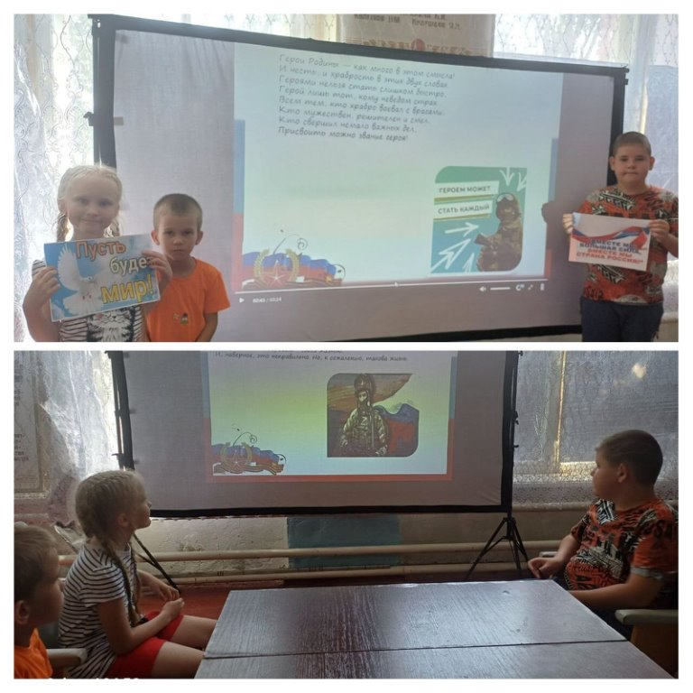
2 августа в честь праздника ВДВ в Вишневском СК прошла патриотическая акция «Мы вместе» в поддержку СВО на Украине . В ходе мероприятия культорганизатором Козинковой А .А была показана видеопрезентация «Герои операции», в которой было рассказано о героических поступках военнослужащих, выполняющих задачи специальной военной операции, таким образом поддержав нашу армию, которая выполняет сложнейшую задачу по защите мирных граждан на Украине и в республиках Донбасса! Наши военные не просто сражаются с украинским фашизмом, это сражение за наше будущее! https://ok.ru/group/70000001208050/topic/158204471459314
«Мой любимый край»
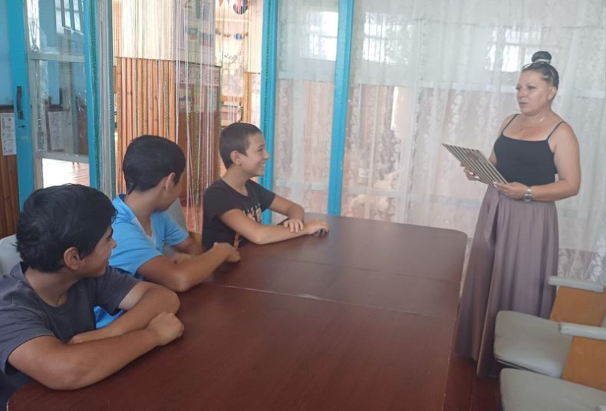
17 Августа в Вишневском СК состоялась Беседа «Мой любимый край» для того, чтобы привить у ребят интерес к истории родного края, воспитать любовь к малой родине, чувство гордости, а также расширить знания детей о достопримечательностях родного края. Культорганизатор Козинкова А.А. рассказала участникам мероприятия о родном крае, о его богатстве, о природе. Познакомила с биографией известных людей, прославивших родной край. Ребятам была предложена викторина об истории родного края, о достопримечательностях, растительном и животном мире. В заключение провели беседу- "Знаешь ли ты родной край", где каждый участник мероприятия высказал свое мнение о месте, в котором он родился и живет, а также передал свои чувства и свое отношение к родному краю.
https://ok.ru/group/70000001208050/topic/158226606308850

«Символ России»

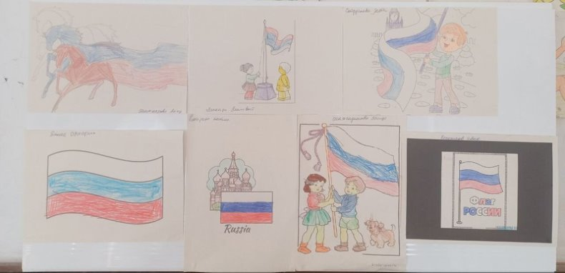
20 августа в Вишневском СК состоялась выставка раскрасок «Символ России» В ходе выставки ребята представили свои работы, выполненные в различной технике, цветные карандаши, фломастеры. Тематика охватывала широкий спектр государственных символов страны — герб, флаг, величественный Кремль. Рисунки получились яркие, наполненные патриотическими чувствами и любовью к своей Родине. Участники с энтузиазмом отнеслись к заданной теме, проявили фантазию и любовь к Родине. Подобная творческая инициатива помогает детям лучше понимать историю родного края, развивать чувство прекрасного и укреплять дружбу среди сверстников.
https://ok.ru/group/70000001208050/topic/158231289511410

«Флаг державы – символ славы»
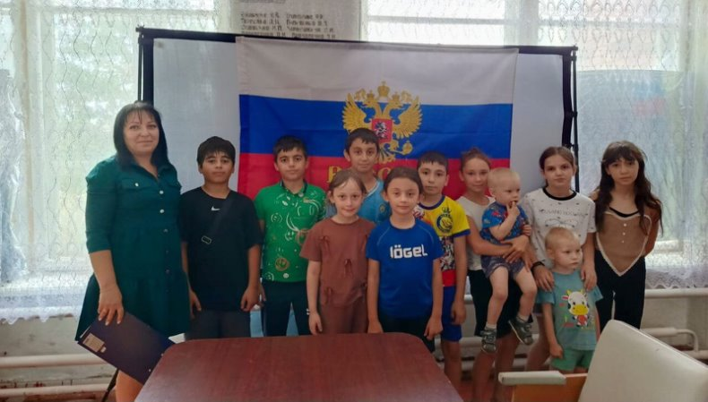
22 августа отмечается День Государственного флага Российской Федерации. Эта дата помогает нам вспомнить славные страницы истории Отечества и еще раз обратиться к символике, которую следует беречь каждому из нас. Знание истории воспитывает любовь и уважение к своей Родине, и гордость за свой народ. К этому событию 21 августа в Вишневском СК культорганизатор Козинкова А.А подготовила для ребят познавательною программу «Флаг державы – символ славы». В ходе мероприятия ребята узнали историю стяга и знамени, когда и для чего появился первый флаг, а также познакомились с символическим значением российского флага и раскрыли его роль в истории нашей Родины. Далее ребята приняли участие в познавательной викторине «Флаг России», отгадывали пословицы, загадки о флаге и родине.
https://ok.ru/group/70000001208050/topic/158232898944498

«Символ моей страны»
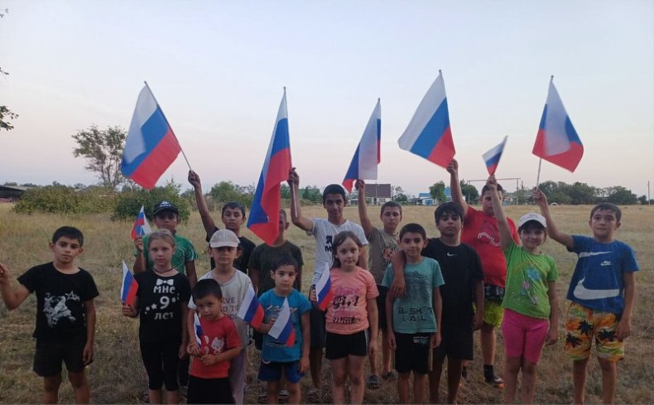

22 августа - День Государственного флага Российской Федерации Флаг – один из важных символов государства, который объединяет граждан, связывает воедино прошлое, настоящее и будущее страны. В государственной символике отражается история государства и народа, его традиции и менталитет. Белый цвет олицетворяет чистоту и мир, синий – верность и правду, а красный мужество и героизм нашего народа. В Вишневском СК культорганизатор Козинкова А.А. провела Акцию «Символ моей страны» Эта акция – это не просто яркое событие, это выражение нашей любви к России, уважения к ее истории и надежды на светлое будущее. Мы верим в процветание нашей страны и готовы вносить свой вклад в ее развитие! С праздником, дорогая Россия!
https://ok.ru/group/70000001208050/topic/158234731986418

«Частичка тепла»
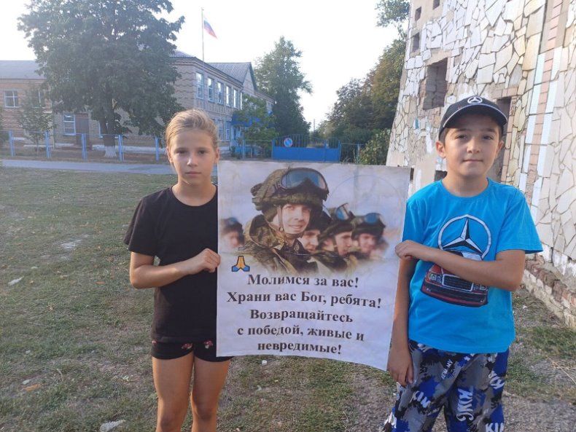
23 августа на территории хутора Вишневский культорганизатор Козинкова А.А провела акцию «Частичка тепла». Цель акции — выразить поддержку российским военнослужащим, которые каждый день демонстрируют героизм и силу, и показать единство и сплоченность всего нашего народа в борьбе с нацизмом.
https://ok.ru/group/70000001208050/topic/158236001156594

«Мы вместе»
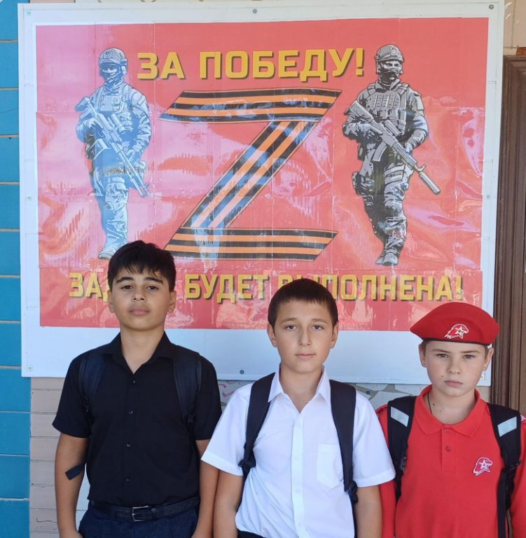
В Вишневском сельском клубе состоялась патриотическая акция под названием «Мы вместе». Участники мероприятия выразили свою поддержку специальной военной операции на Украине. Ребята, принявшие участие в акции, таким образом продемонстрировали солидарность с нашими военнослужащими, которые выполняют важную миссию по защите мирного населения на Украине и в республиках Донбасса.
https://ok.ru/group/70000001208050/topic/158252223741426

«Беслан -боль России»
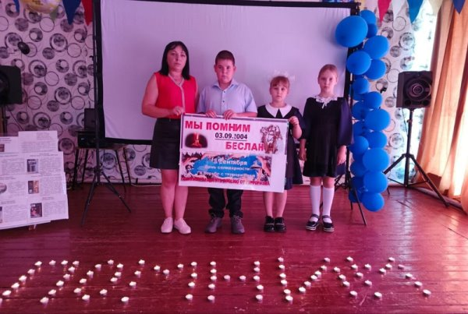
Ежегодно 3 сентября в России отмечается День солидарности в борьбе с терроризмом. Эта памятная дата России была установлена в 2005 году Федеральным законом «О днях воинской славы России» и связана с трагическими событиями в городе Беслане.4 сентября в Вишневском СК был проведен час информации «Беслан -боль России». Эту трагедию помнит и переживает весь мир. Культорганизатор Козинкова А.А. вместе с ребятами вспомнили правила безопасного поведения при терактах. В конце мероприятия ребята почтили минутой молчания жертв Бесланской трагедии.
https://ok.ru/group/70000001208050/topic/158253482229234

"Гордость России"
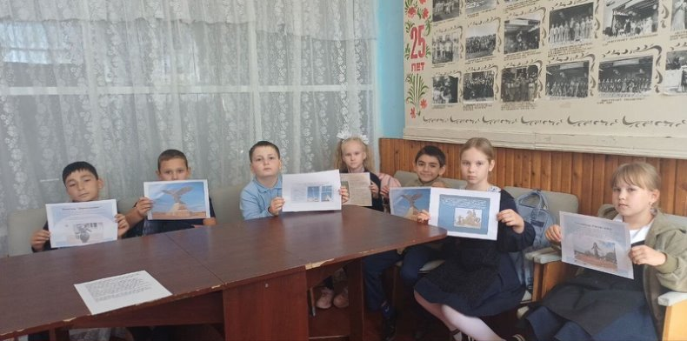
В Вишневском СК 17 сентября прошла познавательная программа "Гордость России", посвященный 88-летию Донского края. Культорганизатор А.А. Козинкова вместе с ребятами погрузилась в историю и культуру родной земли. Участники мероприятия вспоминали славное прошлое области, восхищались ее уникальной природой, знаменитыми памятниками и многонациональным народом, который и является главной ценностью Дона. Это было живое обсуждение того, что значит быть настоящим дончанином. Пусть наша Ростовская область продолжает развиваться, а чувство любви к малой Родине никогда не угасает в наших сердцах.
https://ok.ru/group/70000001208050/topic/158271147064818
"Мы за мир, против войны!"
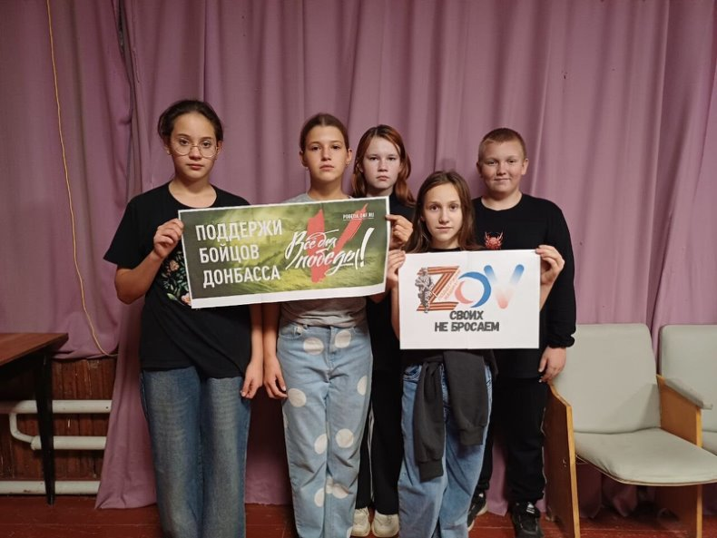
С начала проведения специальной военной операции на Украине в России организуются мероприятия, призванные продемонстрировать поддержку российским военнослужащим, участвующим в конфликте, и подчеркнуть сплоченность общества. Цель этих акций – выразить солидарность с военными и укрепить единство граждан в этот сложный период. Подчеркивается важность поддержки соотечественников и военнослужащих, проявляющих мужество в ходе операции. В рамках акции "Поддержим наших солдат" 20 сентября в Вишневском сельском клубе для подростков была проведена тематическая беседа "Мы за мир, против войны!". На встрече присутствовала мать военнослужащего, участвующего в спецоперации. В ходе беседы обсуждались подвиги российских солдат в борьбе с нацизмом на Украине, стремление людей к мирной жизни и были названы имена земляков – героев прошлого и настоящего, объединенных борьбой с нацизмом. Вспомнили поименно всех жителей сельского поселения, участвующих в установлении мира на Украине и выполняющих поставленные задачи, рискуя своей жизнью.
https://ok.ru/group/70000001208050/topic/158275954392562

"Учитесь у героев Отчизну беречь"
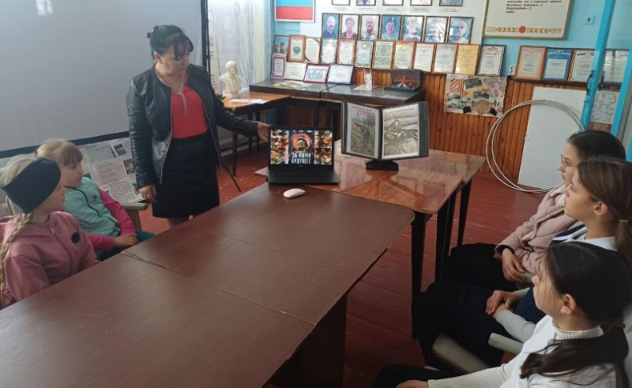
8 октября в Вишневском СК состоялось час информации под названием "Учитесь у героев Отчизну беречь", посвященное участникам специальной военной операции. Целью встречи было воспитание у ребят уважения к мужеству, чувству долга и чести, а также понимания важности патриотизма для процветания России. Мероприятие началось с выступления культорганизатора Козинковой А.А., которая напомнила о героической истории России, наполненной примерами военных подвигов. Было отмечено, что, к сожалению, Великая Отечественная война не стала последней в истории нашей страны. Участники вспомнили о погибших в Афганистане, Абхазии, Чечне, Беслане, Южной Осетии, Донбассе и Сирии, отдавших свои жизни при исполнении воинского долга.В ходе встречи ребята поделились историями о своих знакомых и родственниках, призванных на военную службу и участвующих в СВО. Было подчеркнуто, что имена героев, павших в ходе специальной военной операции, навсегда останутся в истории России.В заключительной части мероприятия участники обсудили качества, необходимые настоящим патриотам, и поделились своим видением будущего России
https://ok.ru/group/70000001208050/topic/158303577161202

«Счастливого пути, шофер!»
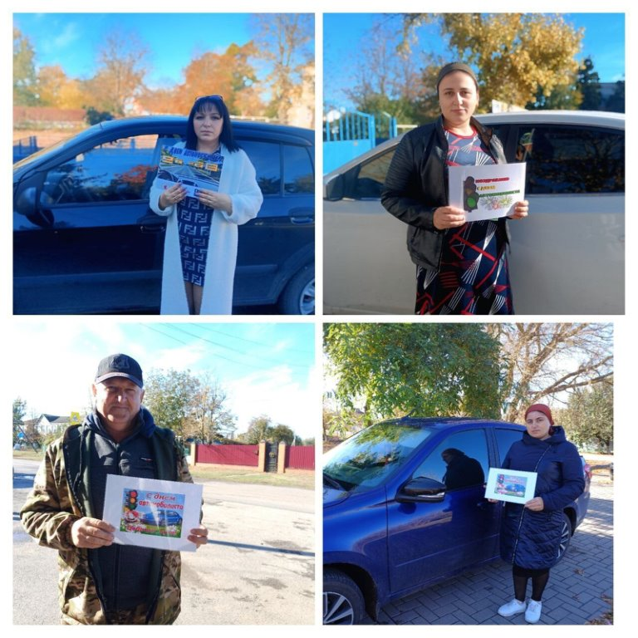
Сегодня люди не могут представить себя без машины. В нашей повседневной жизни автомобиль — это уже не роскошь, а незаменимый предмет обихода. Ежегодно в последнее воскресенье октября отмечают свой профессиональный праздник те, чья профессия связана с автотранспортом. Это праздник не только водителей, но и ремонтных рабочих, инженерно-технических работников, руководителей автотранспортных предприятий и всех, кто добросовестно трудится, выполняя свой профессиональный долг. Накануне праздника в Вишневском СК культорганизатор Козинкова А.А провела акцию- поздравление «Счастливого пути, шофер!». Организатор акции поздравляла водителей с праздником, рассказала им о проходящей акции, раздала буклеты с пожеланиями «Счастливого пути!», быть вежливыми на дорогах и соблюдать правила дорожного движения. https://ok.ru/group/70000001208050/topic/158312716221938

"Важно знать об СВО"
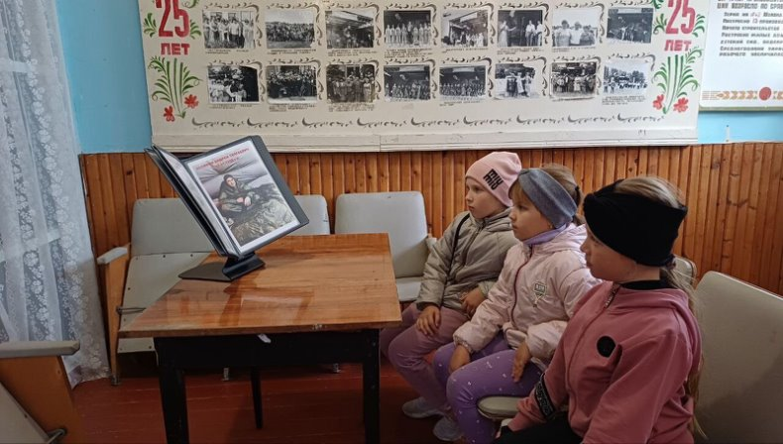
В Вишневском СК 16 октября прошел час информации "Важно знать об СВО", посвященный подвигам и мужеству наших героев на передовой. Присутствующие узнали о последних новостях с фронта и были вдохновлены примерами самоотверженности Защитников Отечества. Герои специальной военной операции являются настоящим примером для всех нас, укрепляя силу духа нашей нации. Культорганизатор Козинкова А.А. с заботой собирает в альбом фотографии наших земляков-героев. Ребята с большим воодушевлением познакомились с историями героев СВО из нашего поселка.
https://ok.ru/group/70000001208050/topic/158315864440306

"Мужество и героизм нашего земляка"
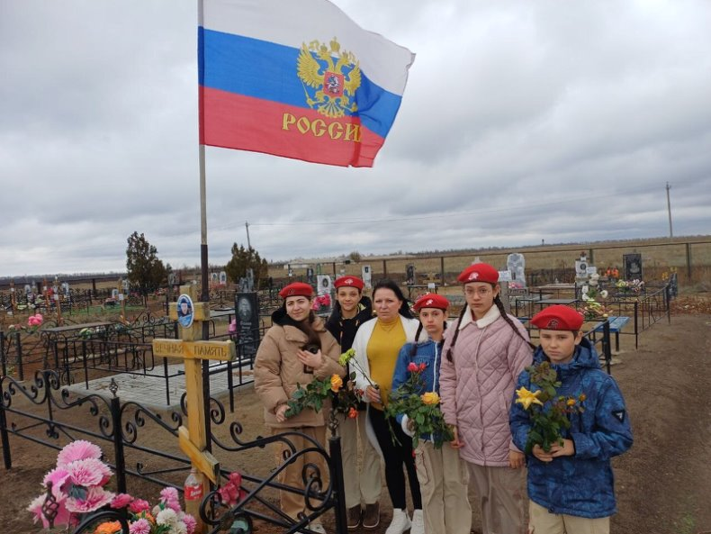
В Вишневском сельском клубе состоялась памятная акция "Мужество и героизм нашего земляка", посвященная Сергею Александровичу Гражданкину. Цель мероприятия – сохранить память о героях, погибших при защите Родины, и вдохновить молодое поколение их примером. Культорганизатор А.А. Козинкова и юнармейцы отряда "Альтаир" (имени Героя СВО Е.А. Гамаюнова) Вишневской школы – Малак Турсунова, Елизавета Козинкова, Маргарита Бабаева, Лилия Бабаева и Артем Манохин – посетили могилу Сергея Александровича, погибшего в зоне СВО. Они привели в порядок захоронение, заменили флаг Российской Федерации и почтили память героя минутой молчания. Сергей Александрович был посмертно награжден Орденом Мужества. Акция способствовала сохранению памяти о военнослужащих, павших в ходе СВО, и воспитанию патриотизма и гражданственности у молодежи.
https://ok.ru/group/70000001208050/topic/158339849043442

«Единым духом мы сильны»
В преддверии Дня народного единства, который символизирует не только сплоченность нации, но и стремление к новым достижениям во имя Родины, в Вишневском СК 2 ноября прошла выставка детских раскрасок под названием «Единым духом мы сильны». Юные участники с энтузиазмом подошли к созданию тематических рисунков. Яркие и насыщенные цвета работ отражают идеи мира, единства и равноправия
https://ok.ru/group/70000001208050/topic/158341273665010
"Письмо солдату"
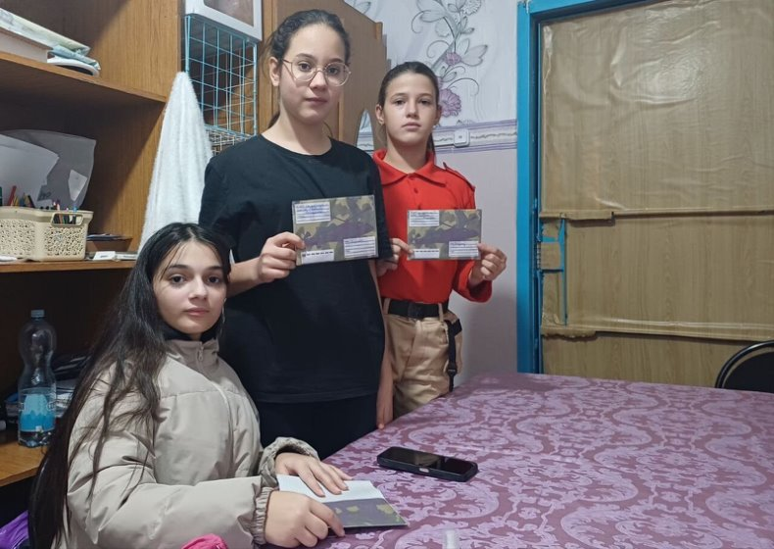
В Вишневском СК прошла акция "Письмо солдату", в рамках которой местные жители, от детей до взрослых, написали письма российским военнослужащим, участвующим в специальной военной операции. Эти послания, наполненные напутствиями и благодарностью за мирное небо, будут отправлены бойцам. Главная цель акции – поддержать солдат, рискующих жизнью вдали от дома, добрыми и теплыми словами, которые напомнят им о мирной жизни и послужат источником моральной поддержки.
https://ok.ru/group/70000001208050/topic/158367585385970
"Я живу в России"
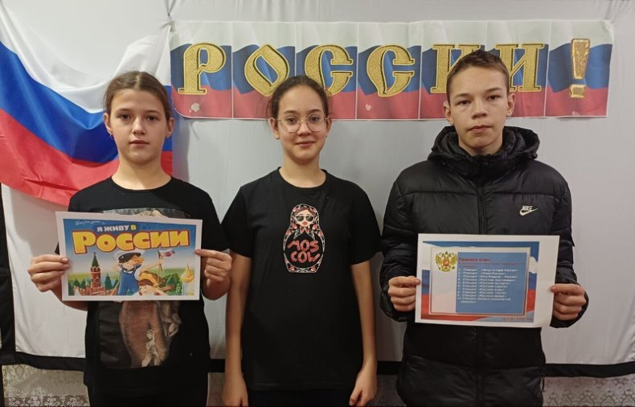
22 ноября в Вишневском СК прошла увлекательная игра-путешествие "Я живу в России", организованная культорганизатором Козинковой А.А. Участники отправились в познавательное приключение по нескольким станциям. На "Флаге и гербе России" дети учились собирать российский флаг из цветной бумаги. На станции "Гимн России" им предстояло восстановить слова государственного гимна. Станция "Моя Родина – Россия" позволила проверить знания ребят о стране через ответы на вопросы. Не обошлось и без народной мудрости: на "Русских пословицах" участники вспоминали поговорки о Родине. Завершилось путешествие на станции "Самые знаменитые русские", где дети называли известные всему миру символы России, такие как матрёшка, Пушкин и Москва. Мероприятие было направлено на формирование у школьников уважения к истории и символам России, а также на воспитание чувства патриотизма и гордости за свою страну.
https://ok.ru/group/70000001208050/topic/158372603411954

«Волонтер -кто он?»
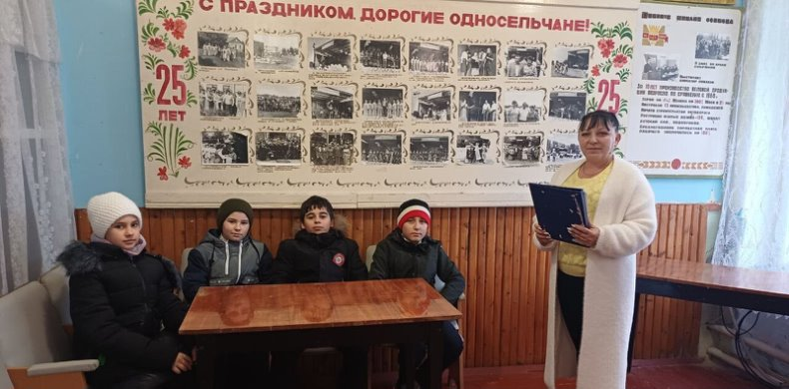
4 декабря в Вишневском сельском клубе культорганизатор Козинкова А.А. организовала тематическое мероприятие, посвященное волонтерству. «Волонтер -кто он? В начале юные участники узнали об истории добровольчества, о том, какими качествами должен обладать волонтер, и какие виды деятельности существуют в этой сфере. Главное в волонтерской работе – это бескорыстное желание помогать, не ожидая наград или признания. Для многих людей волонтерство становится способом самореализации, смыслом жизни, интересным занятием или просто возможностью делать добрые дела. Волонтёры активно участвуют в различных акциях, направленных на патриотическое воспитание, борьбу с наркоманией, охрану окружающей среды и другие важные направления. В основе волонтерского движения лежит вечный принцип: "Помогая другим, ты помогаешь себе". Сегодня волонтерство – это неотъемлемая часть жизни миллионов людей по всему миру. Невозможно дать однозначное определение современному волонтеру, ведь для каждого человека это понятие имеет свой, особенный смысл. Можно сказать, что стать волонтером – это почти то же самое, что обрести способность творить добро. https://ok.ru/group/70000001208050/topic/158391288053234

«Слава героям»
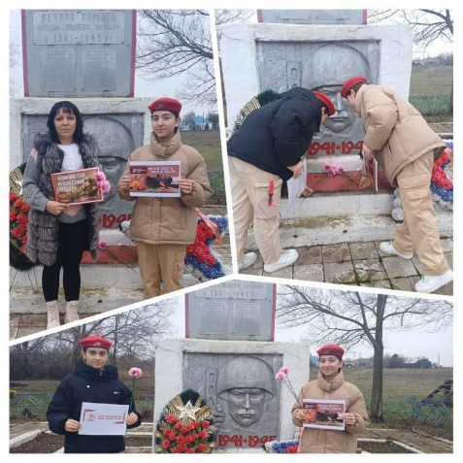
3 декабря – день, когда мы всем миром вспоминаем тех, кто отдал свою жизнь за Родину, но чьи имена остались неизвестными. В Вишневском СК культорганизатор Козинкова А.А. вместе с юнармейцами отряда «Альтаир» (имени Героя СВО Е.А. Гамаюнова) Вишневской школы, Турсуновой Малак и Аббасовой Розой, почтили память этих героев. 7 декабря у памятника погибшим в Великой Отечественной войне прошла трогательная акция «Слава героям», посвященная Дню неизвестного солдата. Участники мероприятия узнали о значении этой памятной даты и почтили безымянных героев минутой молчания. Этот день – возможность еще раз выразить нашу глубочайшую благодарность и уважение всем, кто сражался за нашу свободу, даже если их имена навсегда остались скрыты.
https://ok.ru/group/70000001208050/topic/158396088040946
"Мы Вместе!"
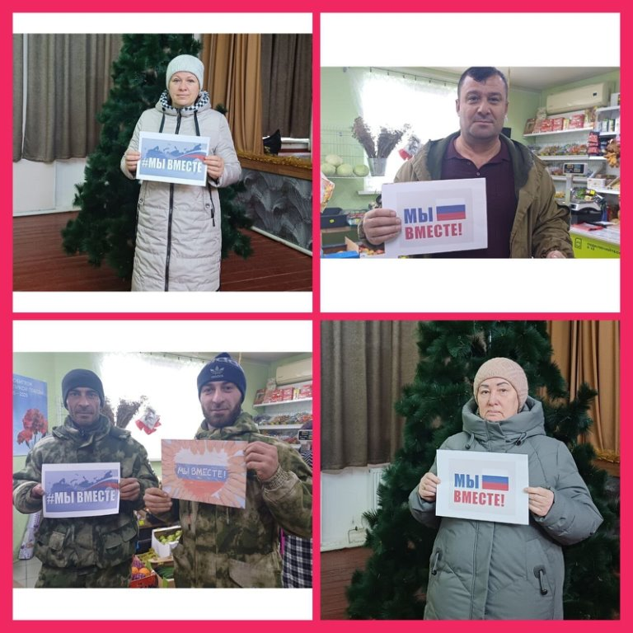
11 декабря в Вишневском сельском клубе прошла патриотическая акция под названием "Мы Вместе!", направленная на поддержку специальной военной операции. В мероприятии приняли участие местные жители и молодежь. Особо отмечается, что у участников присутствовала сильная вера: вера в собственные силы, вера в Россию и вера в нашу армию. https://ok.ru/group/70000001208050/topic/158402570599922

"Посылка солдату"
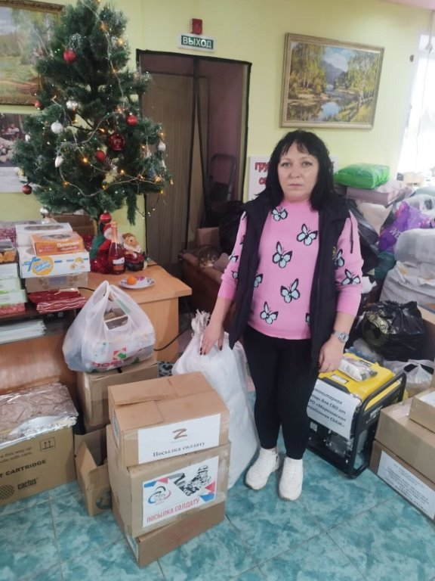
"Вклад каждого в победу: Жители села Х Вишневка поддержали бойцов СВО" 12 декабря в селе Х Вишневка прошла акция "Посылка солдату", в рамках которой жители продемонстрировали свою активную гражданскую позицию и поддержку военнослужащих, участвующих в специальной военной операции. Благодаря неравнодушию и желанию каждого внести свой вклад в приближение победы, в сельском клубе был организован пункт сбора гуманитарной помощи. Здесь собирались продукты питания, вязаные носки и другие необходимые вещи. Дети и взрослые также выразили свою поддержку, написав письма с пожеланиями скорейшего возвращения с победой. Все собранные письма и посылки были переданы в пункт сбора в г. Морозовск "Своих не бросаем". Мы искренне благодарим всех, кто присоединился к этой важной инициативе. Вместе мы – сила, и победа будет за нами! https://ok.ru/group/70000001208050/topic/158404453580274
- Профилактика асоциальных явлений в обществе и формирование здорового образа жизни.
Деятельность Вишневского СК охватывает важные аспекты социальной жизни, включая профилактику асоциальных явлений и пропаганду здорового образа жизни. Эти инициативы направлены на улучшение качества жизни населения в целом. Значительная часть усилий сосредоточена на работе с подрастающим поколением, где проводятся мероприятия по предупреждению наркомании, алкоголизма и курения. Формирование здорового образа жизни осуществляется через разнообразные формы работы: образовательные беседы, дискуссионные клубы и спортивные мероприятия.
"Здоровый образ жизни - залог долголетия"

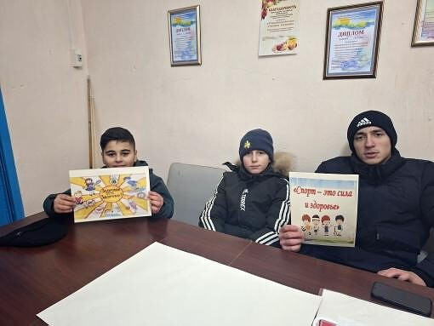
В Вишневском СК 9 февраля с ребятами был проведен тематический вечер "Здоровый образ жизни - залог долголетия". Речь на мероприятии шла о том, как важно вести здоровый образ жизни. Культорганизатор Козинкова А.А. рассказала детям о том, что здоровье — это самое ценное в жизни, и оно занимает первое место среди человеческих потребностей. Здоровье — это не только основа человеческого счастья, но и ключевой фактор, который способствует успешному социальному и экономическому развитию. Только в здоровом обществе можно полностью реализовать свой интеллектуальный, нравственно-духовный, физический и репродуктивный потенциал.
https://ok.ru/group/70000001208050/topic/157875681934834
«Здоровое поколение -здоровое будущее»
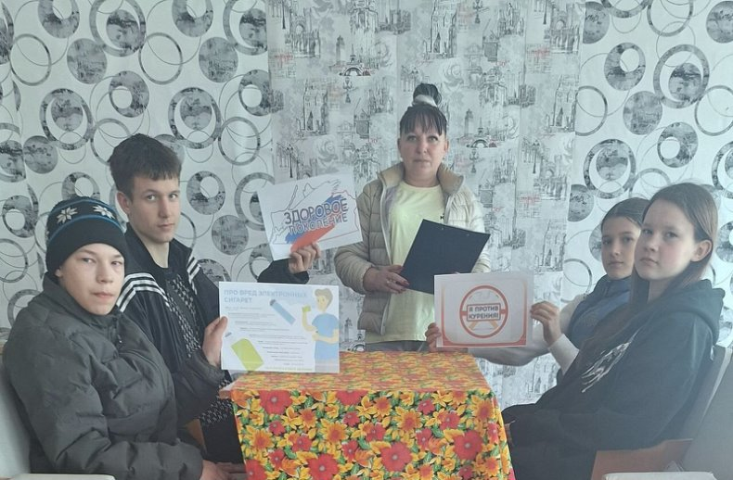

В Вишневском СК прошёл час информации «здоровое поколение -здоровое будущее». Мероприятие было направлено на то, чтобы предостеречь молодых людей от беды и объяснить им, к каким последствиям может привести злоупотребление алкоголем. Культорганизатор рассказала историю появления алкоголя, о том, как он распространился по всему миру, и о его влиянии на здоровье детей и подростков. Ребята узнали, какой вред алкоголизм наносит обществу, как он влияет на клетки головного мозга, и обсудили возможные пути решения этой проблемы.
https://ok.ru/group/70000001208050/topic/157956721130994
«Разговор на чистоту»

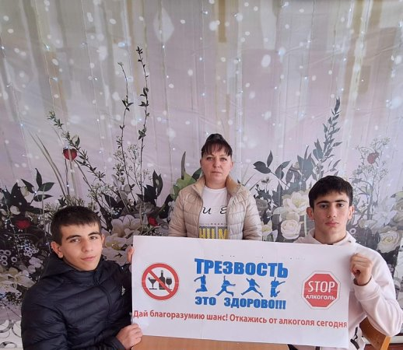
Алкоголизм среди порастающего поколения — это глобальная проблема. Подростку, у которого еще не сформирован организм, спиртное может привести не поправимый вред. В Вишневском СК культорганизатор Козинкова А.А. провела беседу «Разговор на чистоту». Направленною на предупреждение алкоголизма несовершеннолетнего населения. Культорганизатор рассказала ребятам об изменениях, которые происходят в организме подростков в связи с раним употреблением алкоголя, а также назвала несколько причин, подталкивающих к алкоголизму. Ребята сделали вывод: надо жить интересно, получая удовольствие от здорового образа жизни, общение друг с другом.
https://ok.ru/group/70000001208050/topic/157961741975026

«Сигарета — это яд, губит взрослых и ребят»

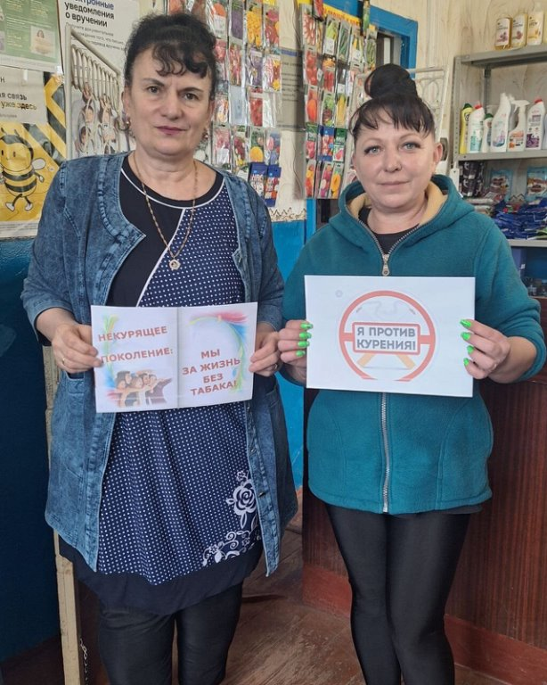
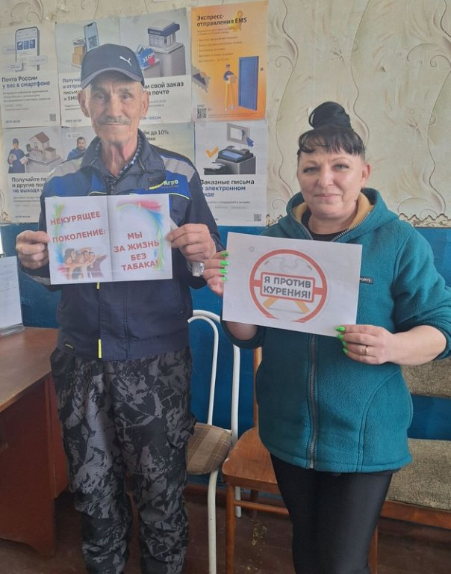

В Вишневском СК прошла акция «Сигарета — это яд, губит взрослых и ребят». Целью мероприятия стала пропаганда здорового образа жизни и мотивация курящего населения отказаться от пагубной привычки. Культорганизатор Козинкова А.А вышла на улицы и предлагала прохожим подумать и разобраться, насколько опасно для здоровья курение, и назвать 5 причин отказа от сигарет. https://ok.ru/group/70000001208050/topic/157994241015282

«Кто курит табак — тот сам себе враг»

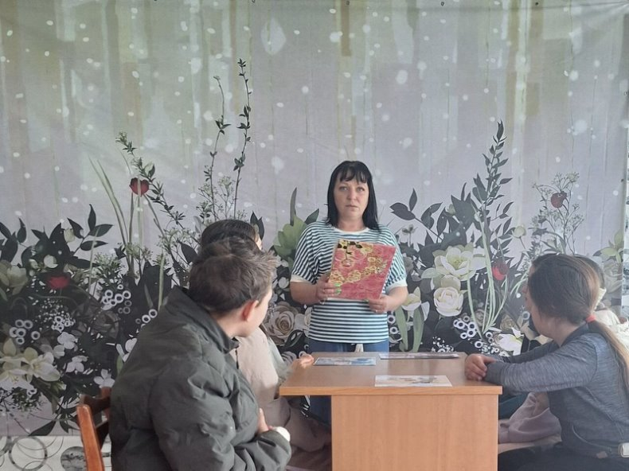
Не все люди умеют заботиться о своем здоровье. И самым первым врагом для организма являются вредные привычки. К сожалению, почти у всех людей есть вредные привычки. К ним относится и курение. В Вишневском СК была проведена беседа «Кто курит табак — тот сам себе враг». В ходе беседы ребята узнали об истории появления табака, о том какие наказания, начиная с 15 века, были за курения в различных странах, из каких ядовитых веществ состоит сигарета, и какой вред они наносят здоровью. Участники мероприятия приняли участие в обсуждении методов и способов борьбы с курением в современной жизни, высказали свои мысли и решения этой проблемы общества. В конце мероприятия ребятам были розданы значки "Мы за здоровый образ жизни"
https://ok.ru/group/70000001208050/topic/158011642002930

«Сигареты — это яд»

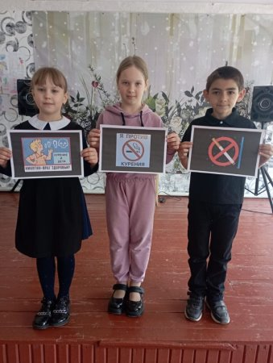
В Вишневском СК культорганизатор Козинкова А.А.Провела информационною программу «Сигареты это яд» Одним из способов формирования здорового образа жизни является проведение мероприятий, направленных на информирование о факторах риска для здоровья гражданина и формирование мотивации и условий к ведению здорового образа жизни. в начале мероприятия подростки прослушали информацию о вредных привычках, которые могут привести не только к полной моральной и физической деградации, но и к гибели человека — это курение, алкоголь, наркотики.
https://ok.ru/group/70000001208050/topic/158073625165298
«Мы против курения»

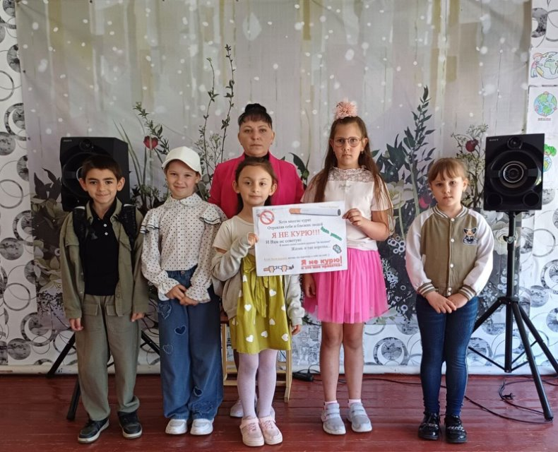
31 мая ежегодно отмечается Всемирный день без табака. В Вишневском СК была проведена познавательная программа «Мы против курения» культорганизатор Козинкова А.А рассказала ребятам о вреде курения, о законе, запрещающим курение в общественных местах, о влиянии табачного дыма на некурящих людей, если они находятся рядом с курильщиком, а также о страшных последствиях для тех, кто курит. Ребята поговорили о плохих и хороших привычках, выявили основные причины вреда никотиновой зависимости, и какая есть альтернатива. Дружно отвечали на вопросы. В ходе мероприятия ребята пришли к единому мнению, что курение пагубно влияет на здоровье и проголосовали за отказ от вредных привычек, за здоровый образ жизни.
https://ok.ru/group/70000001208050/topic/158088454258162

«Наркотики и их последствие»

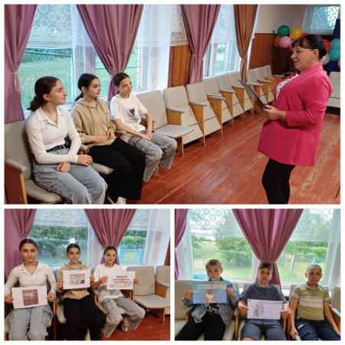
В Вишневском СК был проведен Информационный час «Наркотики и их последствие» для молодого и подрастающего поколения. Целью мероприятия была пропаганда здорового образа жизни, ознакомление с последствиями употребления наркотиков, формирование негативного отношения к пробе наркотических средств и навыков безопасного поведения с лицами, употребляющими наркотические вещества и пытающимися увлечь других наркотиками. В течение мероприятия речь шла о наркотиках, их видах, последствиях употребления, методах завлечения в употребление наркотических веществ, взаимосвязи наркомании и преступности. В конце мероприятия сделали вывод, что наркомания — смертельно-опасная болезнь и проблема, которая решается очень трудно и не имеет на сегодняшний день достаточно эффективных методов лечения, поэтому, как бы не было велико искушение попробовать подобные вещества, делать этого все же не стоит и выбор каждого человека должен быть не в пользу наркотиков. https://ok.ru/group/70000001208050/topic/158101049556466

Час информации «Профилактика наркомании, алкоголизма, табака курение»
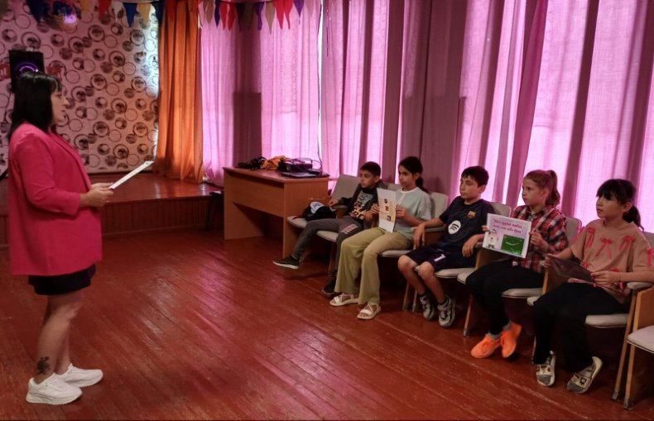

В Вишневском СК был подготовлен и проведен Информационный час «Профилактика наркомании, алкоголизма, табака курение» Вначале мероприятия ребята выяснили, что такое привычка? и поделили человеческие привычки на две части: полезные и вредные. К полезным привычкам были отнесены личная гигиена, режим дня, правильное питание, занятие спортом и другие добрые дела, и поступки. Эти привычки укрепляют здоровье. вредным привычкам отнесли те, которые наносят вред здоровью: табакокурение, токсикомания, алкоголь и наркомания. Особое внимание обратили на три особо пагубные пристрастия: наркомания, алкоголизм и курение. В ходе беседы были выявлены причины появления вредных привычек: слабость характера, дурная компания, желание казаться взрослым или простое любопытство. Ребята попытались найти пути выхода из сложившейся ситуации, и пришли к выводу - чтобы не стать рабом вредных привычек, нужно выполнять три правила: не скучать, найти себе занятие по душе, узнавать мир и интересных людей, ни в коем случае не пробовать спиртное, наркотики, сигареты.
https://ok.ru/group/70000001208050/topic/158145001078258
«Здоровый образ жизни – путь к долголетию»
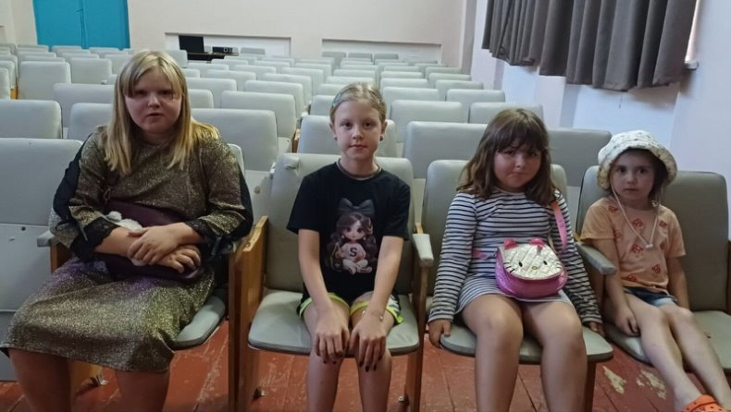
Здоровый образ жизни – путь к долголетию" под таким названием 13 июля в Вишневском СК прошла познавательная программа, посвящённая здоровью детей. Культорганизатор Козинкова А.А. рассказала о том, как здоровый образ жизни влияет на долголетие, как выбрать наиболее рациональный путь к здоровью с учётом личных физических возможностей. Ребята узнали, от чего зависит здоровье, как взаимосвязаны долголетие и активный образ жизни, как сохранить здоровье и предотвратить возникновение болезней, о пользе физических нагрузок. В конце мероприятия все присутствующие получили массу полезной информации.
https://ok.ru/group/70000001208050/topic/158174691442162
«Наркотикам скажем нет»
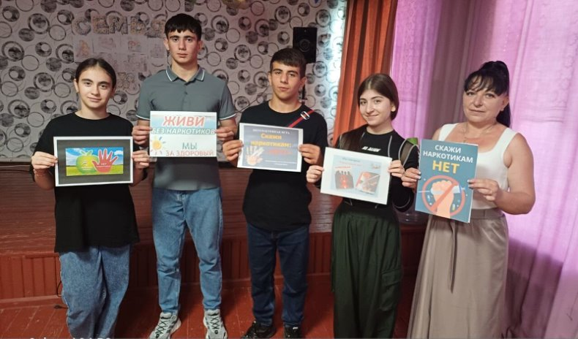
20 июля в Вишневском СК прошла познавательная программа «Наркотикам скажем нет» для подрастающего поколений села. Целью мероприятия была пропаганда здорового образа жизни, ознакомление с последствиями употребления наркотиков, формирование негативного отношения к пробе наркотических средств и навыков безопасного поведения с лицами, употребляющими наркотические вещества и пытающимися увлечь других наркотиками. В течение мероприятия речь шла о наркотиках, их видах, последствиях употребления, методах завлечения в употребление наркотических веществ, взаимосвязи наркомании и преступности. В конце мероприятия сделали вывод, что наркомания — смертельно-опасная болезнь и проблема, которая решается очень трудно и не имеет на сегодняшний день достаточно эффективных методов лечения, поэтому, как бы не было велико искушение попробовать подобные вещества, делать этого все же не стоит и выбор каждого человека должен быть не в пользу наркотиков.
https://ok.ru/group/70000001208050/topic/158185427418610
«Умей сказать: "Нет!»
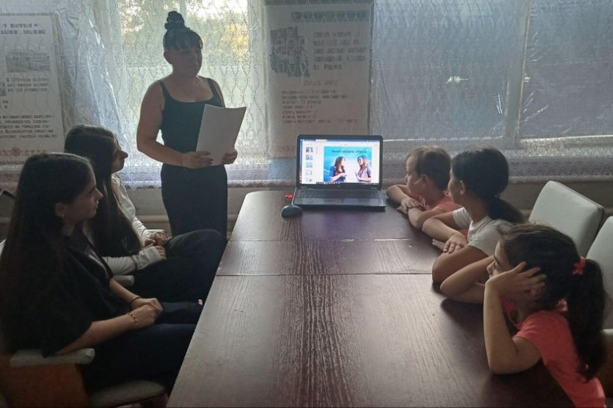
1 августа в Вишневском СК пошлел Час информации «Умей сказать: "Нет!"", направленную на формирование сознательного отношения к своему здоровью. В ходе мероприятия культорганизатор Козинкова А.А. Рассказала ребята о том, какой вред наносят вредные привычки здоровью и личности человека. По завершению мероприятия участникам был показан видеоролик профилактического содержания.
https://ok.ru/group/70000001208050/topic/158203303607794
«Электронная сигарета-польза или вред»
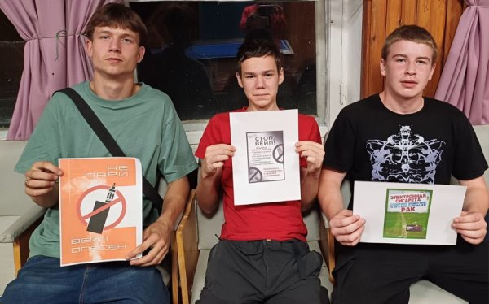
13 Августа в Вишневском СК прошел Час информации «Электронная сигарета-польза или вред» В том, что курение вредит здоровью, давно никто не сомневается. Но в последнее время среди молодежи, и даже среди детей среднего школьного возраста все большую популярность набирают электронные сигареты.
Большинство из подростков считают курение вейпов безопасным занятием. Культорганизатор Козинкова А.А. рассказала, что абсолютно не важно, что использует человек – курение обычных сигарет, электронных или вейпов, в любом случае это увлечение наносит организму человека непоправимый вред. Поэтому лучше сто раз подумать, чем попасть в пожизненную зависимость от обычной или электронной сигареты. Ребятам были вручены листовки «5 причин отказаться от вейпов».
https://ok.ru/group/70000001208050/topic/158222135770610
«Мы за здоровый образ жизни»
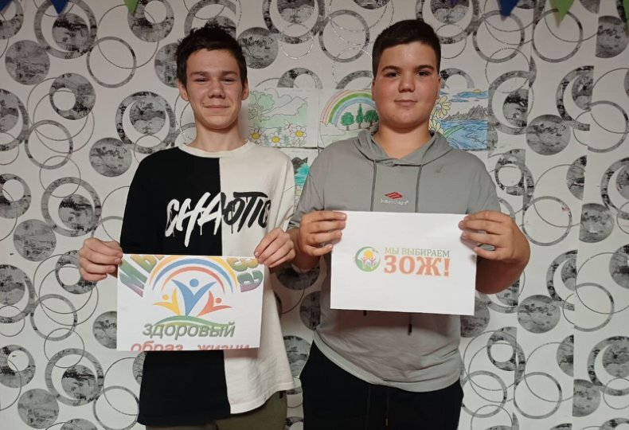
28 августа в Вишневском СК прошла Акция «Мы за здоровый образ жизни». С целью которой было привлечение внимания к вопросам сохранения и укрепления здоровья. Здоровье — это вершина, которую должен каждый покорить сам— так гласит восточная мудрость. Состояние здоровья граждан – важнейший показатель благополучия общества и государства. https://ok.ru/group/70000001208050/topic/158243575807474

«Борьба с вредными привычками»
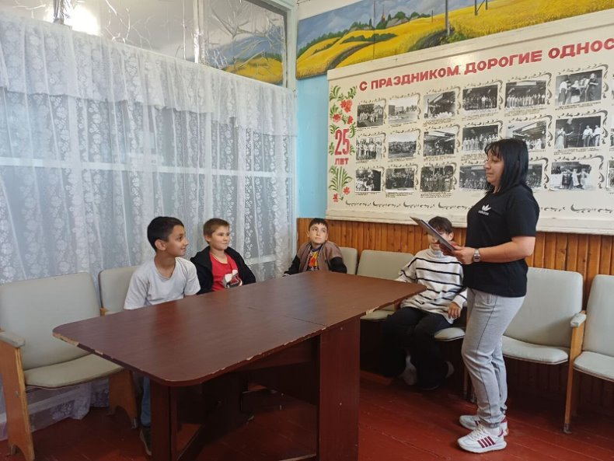
13 сентября в Вишневском СК культорганизатор Козинкова А.А. провела час информации для подростков на тему «Борьба с вредными привычками». Участникам мероприятия рассказали о негативном влиянии вредных привычек на здоровье. В ходе встречи ребята искали ответы на вопросы, касающиеся вреда курения, алкоголизма и наркотиков. Они осознали, что с этой проблемой необходимо бороться не только обществу в целом, но и каждому индивидуально, осознавая опасность этих привычек и стремясь их избегать. В ходе беседы также был озвучен самый простой способ защитить себя от вредных привычек – просто не начинать их. https://ok.ru/group/70000001208050/topic/158265552715250
"Я выбираю здоровье"
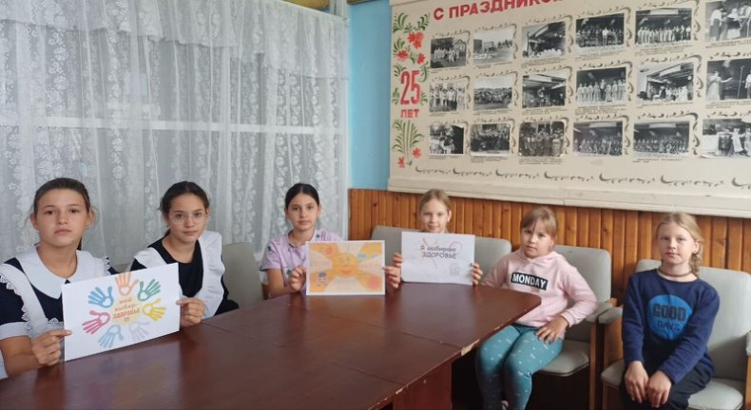
Никакие сокровища мира не сравнятся с человеческим здоровьем, ведь оно – самое главное. Не зря существует поговорка: "Потерять деньги – пустяк, потерять время – жаль, потерять здоровье – потерять всё". Поэтому с самого раннего возраста крайне важно беречь и ценить свое физическое и душевное состояние. В рамках часа информации "Я выбираю здоровье", прошедшего 19 сентября в Вишневском СК, культорганизатор А.А. Козинкова рассказала о значимости здорового образа жизни и его непреходящей ценности для каждого человека. Особое внимание было уделено пользе занятий физкультурой и спортом. Участники также узнали о принципах правильного питания и целебных свойствах природных даров – фруктов, овощей и трав. Мероприятие стало площадкой для обмена знаниями, личным опытом и обсуждения всех аспектов, связанных со здоровьем.
https://ok.ru/group/70000001208050/topic/158274256813554

«Жизнь без наркотиков»
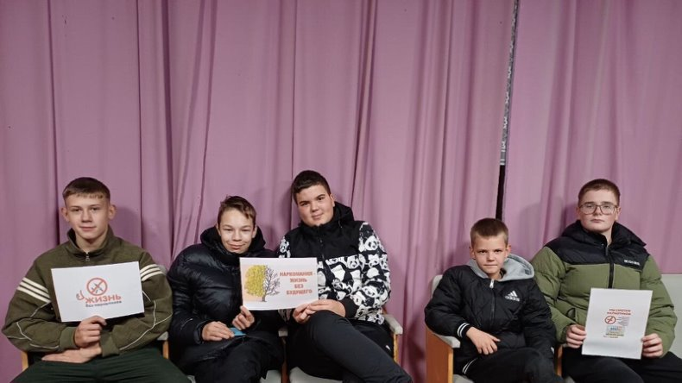
12 октября в Вишневском сельском клубе культорганизатор А.А. Козинкова провела для молодежи и подростков села информационный час под названием «Жизнь без наркотиков». Мероприятие было направлено на популяризацию здорового образа жизни, информирование о губительных последствиях наркотиков, формирование отрицательного отношения к их употреблению и обучение навыкам безопасного поведения при столкновении с наркозависимыми. Обсуждались виды наркотиков, их влияние на организм, способы вовлечения в употребление, а также связь наркомании с преступностью. В заключение было подчеркнуто, что наркомания – это смертельно опасное заболевание с ограниченными возможностями лечения, поэтому важно отказаться от любых попыток попробовать наркотики. https://ok.ru/group/70000001208050/topic/158310036127218
"Жизнь без опасностей"
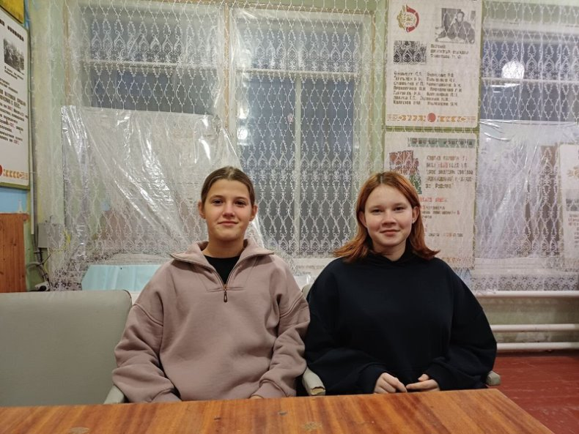
В Вишневском СК 12 ноября прошел тематический вечер "Жизнь без опасностей", адресованный юным жителям села. Мероприятие ставило своей целью продвижение здорового образа жизни и предостережение от употребления наркотиков. Молодежь и дети получили информацию о видах наркотических веществ, их губительном влиянии на организм, а также о коварных методах вовлечения в зависимость. Были затронуты вопросы взаимосвязи наркомании и криминала. Важной частью вечера стало обучение навыкам безопасного поведения в ситуациях, связанных с наркотиками и попытками вовлечения в них. Итогом стало четкое понимание того, что наркомания – это тяжелое заболевание, которое сложно поддается лечению, и поэтому единственный правильный выбор – это полный отказ от наркотиков. https://ok.ru/group/70000001208050/topic/158356986117618

«Брось сигарету, возьми конфету»
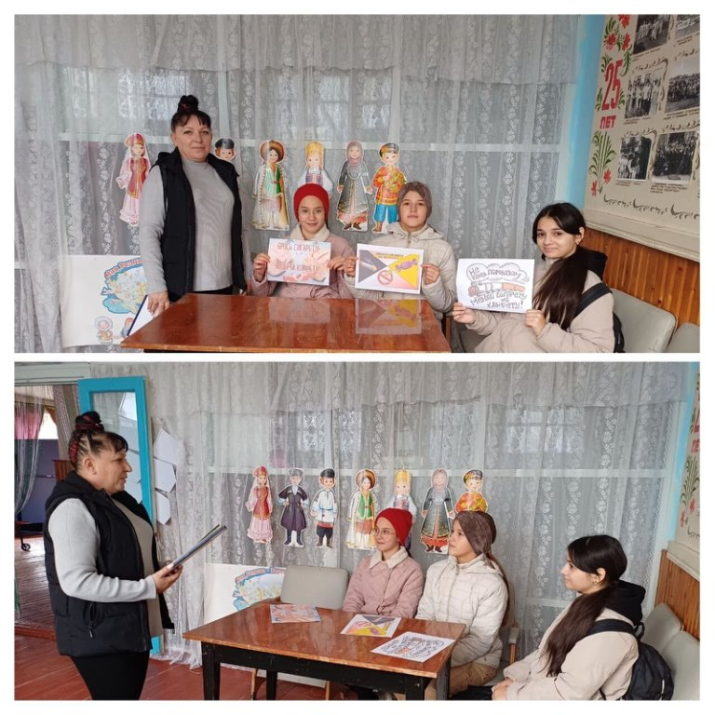
Чтобы привлечь внимание подростков к здоровому образу жизни, 14 ноября в Вишневском СК культорганизатор Козинкова А.А. провела информационный час под названием «Брось сигарету, возьми конфету». Мы надеемся, что это мероприятие побудит кого-то отказаться от курения и задуматься о его вреде для здоровья. Участникам рассказали о негативных последствиях курения и призвали курильщиков хотя бы на день отказаться от этой привычки, а некурящих – никогда не начинать. Учитывая, что курение – самая распространенная вредная привычка, мы предложили заменить ее на что-то сладкое, например, на конфету. https://ok.ru/group/70000001208050/topic/158360010800626
«Тонкая грань между нельзя и можно»
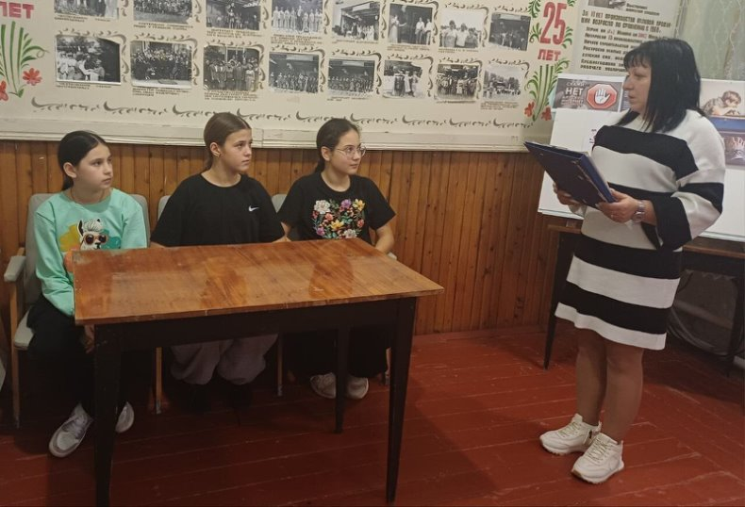
23 ноября в Вишневском СК культорганизатор А.А. Козинкова провела для детей информационный час под названием «Тонкая грань между нельзя и можно». В рамках мероприятия участники узнали о свободе выбора жизненного пути и о том, как сказать: «Нет» вредным привычкам, в частности, наркомании. Были освещены вопросы последствий употребления наркотиков, способов вовлечения в их употребление и связи наркомании с преступностью. В итоге дети пришли к выводу о чрезвычайном вреде наркотиков. https://ok.ru/group/70000001208050/topic/158374127648242

«Вся правда об алкоголе»
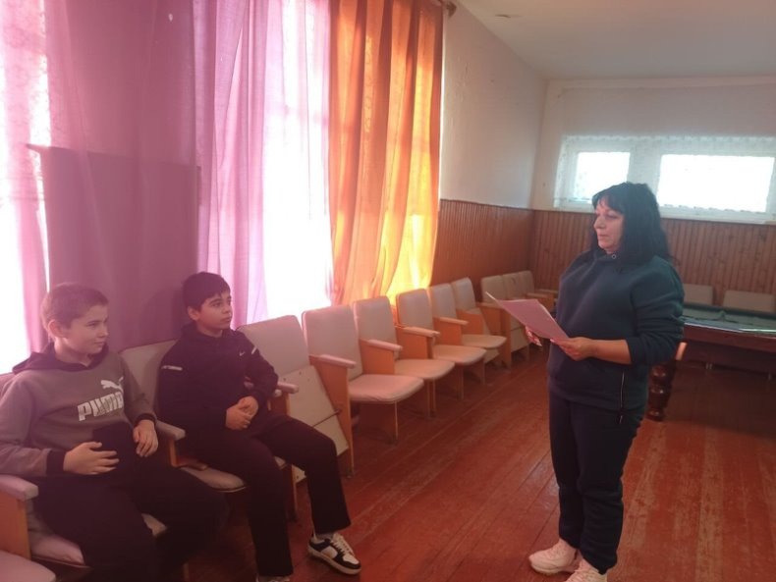
30 ноября в Вишневском СК прошла Беседа «Вся правда об алкоголе» культорганизатор Козинкова А.А рассказала об опасном влиянии алкоголя на психическое и нравственное формирование человека. какой вред наносит алкоголизм обществу; какова степень влияния алкоголя на клетки головного мозга; возможные пути борьбы с алкоголизмом. В ходе беседы обсуждали, чем опасен алкоголь на транспорте, в производстве, для семьи и детей, как алкоголь тесно связан с преступностью. воспитание здорового образа жизни, формирование умения активно противостоять пагубным привычкам.
https://ok.ru/group/70000001208050/topic/158384518643186
«СПИД - смертельная угроза»
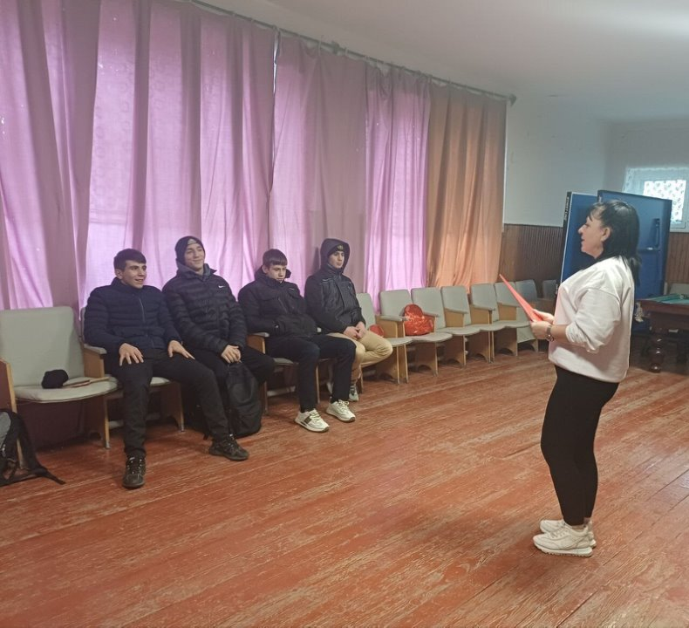
1 декабря – день, когда мир объединяется в борьбе со СПИДом. В продолжение этой важной даты, 5 декабря в Вишневском СК культорганизатор Козинкова А.А. провела беседу, посвященную теме «СПИД - смертельная угроза». На этой встрече участники смогли глубже понять, что такое ВИЧ-инфекция и СПИД, как можно заразиться и как себя обезопасить. Рассказ «ВИЧ и СПИД: Простые правила безопасности» дополнил полученные знания. Беседа завершилась мощным призывом: беречь свое здоровье и здоровье тех, кто нам дорог, и относиться с уважением и пониманием ко всем людям, независимо от их статуса. https://ok.ru/group/70000001208050/topic/158392905481714

- Организация работы с детьми и молодежью
Вишневский сельский клуб активно занимается работой с молодежью и подрастающим поколением. Основная задача сотрудников – воспитать у юных жителей уважение к себе и окружающим, помочь им определиться с жизненным путем, находить решения в сложных ситуациях и раскрывать свой творческий потенциал. Главная цель всех мероприятий клуба – формирование нового поколения нравственных, интеллектуально развитых и образованных людей, обладающих сильным чувством долга и совести.
«Весёлый светофор»
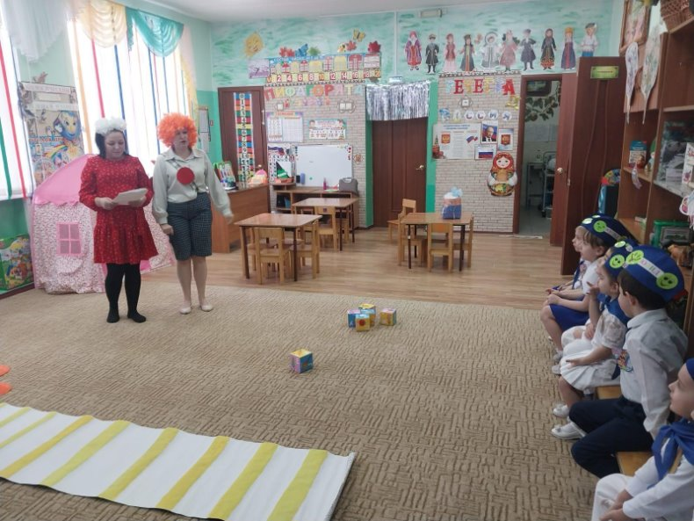
7 февраля в детском саду «Вишенка» х. Вишневка прошло совместное мероприятие по ПДД «Веселый светофор», который организовали и провели культорганизатор Вишневского СДК Козинкова А.А. и воспитатель Короткова В.Ю. Цель мероприятия – закреплять умения по использованию правил дорожного движения в различных практических ситуациях; учить детей правильно вести себя на дороге. В гости к ребятам пришли маленькая девочка Катя , Карлсон и Светофор Светофорыч, которые помогали ребятам вспомнить правила поведения на дороге, показав мини-сценку по правилам дорожного движения. Дети в игровой форме закрепили знания о правилах дорожного движения, на какие цвета светофора можно совершать движение, а на какие останавливаться, поиграли в командную игру «Весёлый светофор». В ходе игры ребятам нужно было рассортировать шарики (красный, зелёный) по домикам, которые соответствовали цветам светофора. В конце мероприятия дети получили сладкие подарки от культорганизатора Козинковой А.А. https://ok.ru/group/70000001208050/topic/157875466845682

"Здоровый образ жизни - залог долголетия"
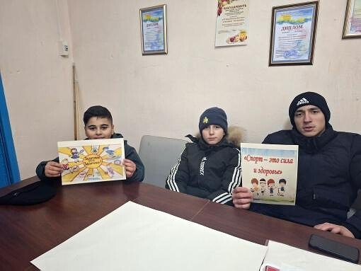

В Вишневском СК 9 февраля с ребятами был проведен тематический вечер "Здоровый образ жизни - залог долголетия". Речь на мероприятии шла о том, как важно вести здоровый образ жизни. Культорганизатор Козинкова А.А. рассказала детям о том, что здоровье — это самое ценное в жизни, и оно занимает первое место среди человеческих потребностей. Здоровье — это не только основа человеческого счастья, но и ключевой фактор, который способствует успешному социальному и экономическому развитию. Только в здоровом обществе можно полностью реализовать свой интеллектуальный, нравственно-духовный, физический и репродуктивный потенциал.
https://ok.ru/group/70000001208050/topic/157875681934834
«Финансовая грамотность»
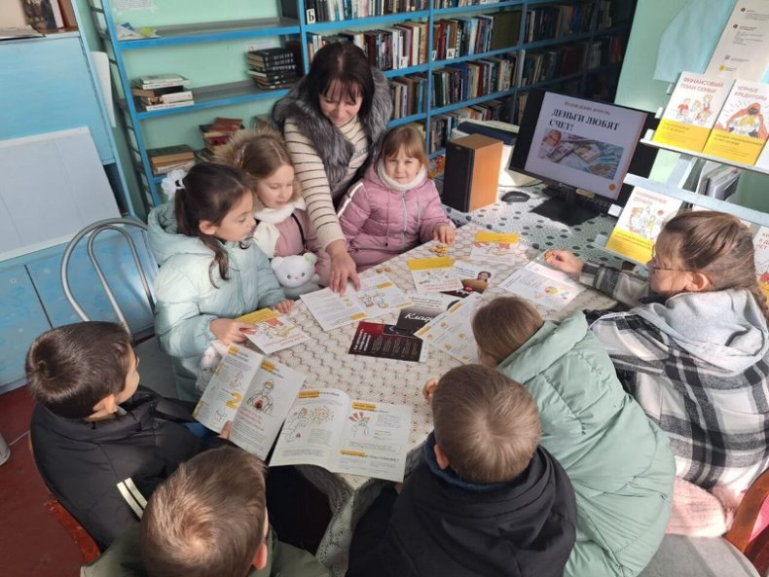
Финансовое просвещение и воспитание детей – сравнительно новое направление. Ведь финансовая грамотность является глобальной социальной проблемой, неотделимой от ребенка с ранних лет его жизни. В Вишневском СК культорганизатором Козинковой А.А. совместно с библиотекарем МБУК МЦБ Топаловой С.К. был проведен час информации «Финансовая грамотность. Финансовое мошенничество». В ходе мероприятия участники ознакомились с историей возникновения денег: проследили развитие денег до современности. Посмотрели и обсудили презентацию об истории развития денежной системы «Какие бывают деньги» и «Экономия глазами детей». Рассказали участникам мероприятия, откуда берутся деньги, и кто их контролирует, поиграли в игру «Для чего нам нужны деньги?». В завершении мероприятия ребята получили буклеты «Осторожно мошенники». https://ok.ru/group/70000001208050/topic/157882606927346
Посвященное 225 –литию со дня рождения А.С.
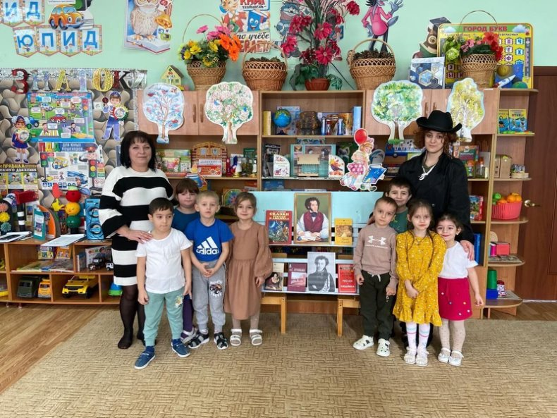
В детский садик «Вишенка» х. Вишневка к ребятам в гости пришли культорганизатор Вишневского СК Козинкова А.А. и А.С. Пушкин (библиотекарь Вишневского МБУК Топалова С. К.). Они провели мероприятие, посвященное 225 –летию со дня рождения А.С. Пушкина, целью которого является расширение знаний детей о жизни и творчестве поэта, приобщение дошкольников к русской литературе и культуре, воспитание любви и уважения к произведениям великого классика. Ребята отгадывали загадки, собирали пазлы из произведений А.С. Пушкина. Детям было предложено сразиться в «дуэли» (перетягивание каната), в результате, конечно же победила дружба. Ребята получили огромное впечатление от мероприятия. https://ok.ru/group/70000001208050/topic/157884627926514
«Дружно, весело играя, мы здоровье поправляем»
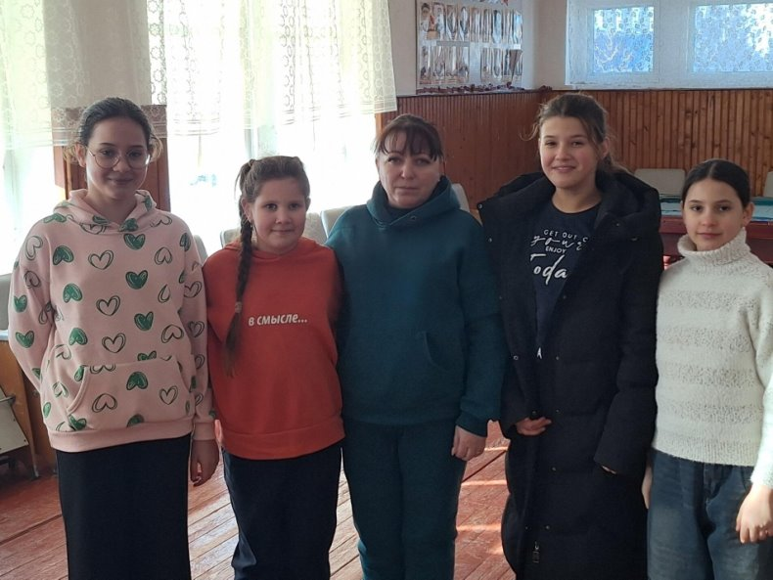
В Вишневском СК для детей была организована увлекательная игровая программа под названием «Дружно, весело играя, мы здоровье поправляем». Культорганизатор Козинкова А. А. начала мероприятие со слов: «Здоровье — это главная ценность в жизни каждого человека». В ходе программы ребята ответили на вопросы викторины, отгадали загадки и выполнили разнообразные задания. В конце все участники пришли к единому мнению: здоровье нужно беречь и укреплять с детства. Только так можно обеспечить себе долгую, веселую и счастливую жизнь. За активное участие в программе дети получили сладкие призы и массу положительных эмоций.
https://ok.ru/group/70000001208050/topic/157887159516658
«Будем Родине служить!»
День защитника Отечества — это праздник истинных патриотов своей страны, тех, кто на передовой и в тылу верно стоит на страже интересов России. День защитника Отечества имеет богатую и славную историю для всех поколений нашей страны. Он является символом мужества, самоотверженности, достоинства и чести.
Преддверии этого праздника в Вишневском СК была проведена игровая программа. "Будем Родине служить! «для будущих защитников Отечества. Культорганизатор А. А познакомила присутствующих с историей праздника.
В ходе мероприятия подростки участвовали в историческом и интеллектуальном конкурсах. С увлечением ребята разгадывали загадки в конкурсе "Разведчики" и "Армейская песня", отлично справились с заданиями в конкурсах "Строевая подготовка" и "Солдатская викторина". Ребята соревновались в играх, проявляли смекалку, ловкость и справились со всеми заданиям. https://ok.ru/group/70000001208050/topic/157898258300402
«Дети Великой Отечественной войны»
В Вишневском СК прошла познавательная программа «Дети Великой Отечественной войны». Культорганизатор Козинкова А. А. рассказала подрастающему поколению о том, какой вклад в победу над фашизмом внесли их сверстники: Зина Портнова, Сергей Алешкин и Таня Савичева. Цель данного мероприятия — воспитать патриотические чувства у детей на ярких примерах героизма, проявленного в годы Великой Отечественной войны. Культорганизатор стремилась пробудить и укрепить в подростках чувство патриотизма и любви к Родине, а также воспитать у ребят гордость за свою страну. У детей возникло желание подражать юным героям и учиться на их славных примерах стойкости, мужеству и героизму. https://ok.ru/group/70000001208050/topic/157912717770226
«Хочу всё знать!»
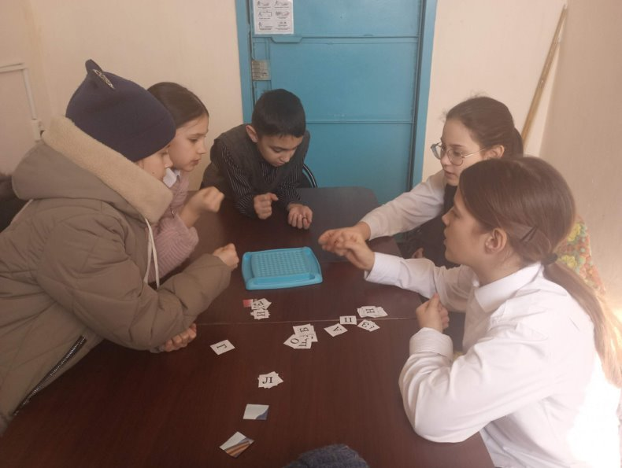
В Вишневском СК культорганизатор Козинкова А.А. провела с учащимися викторину «Хочу всё знать!». Игра состояла из нескольких конкурсных заданий, которые позволили расширить кругозор ребят, проявить интеллектуальные и творческие способности, раскрыть многогранность интересов. В ходе мероприятия они продемонстрировали свои знания из различных предметных дисциплин: русского языка, математики, чтения и окружающего мира. Дети с большим удовольствием участвовали в различных конкурсах и играх: «Собери слово», «Задачи на смекалку», «Живые цифры», «Скажи наоборот». Викторина прошла задорно, увлекательно и познавательно. Всё участники получили заряд бодрости и хорошего настроения. https://ok.ru/group/70000001208050/topic/157917580279282
«Масленичные забавы»
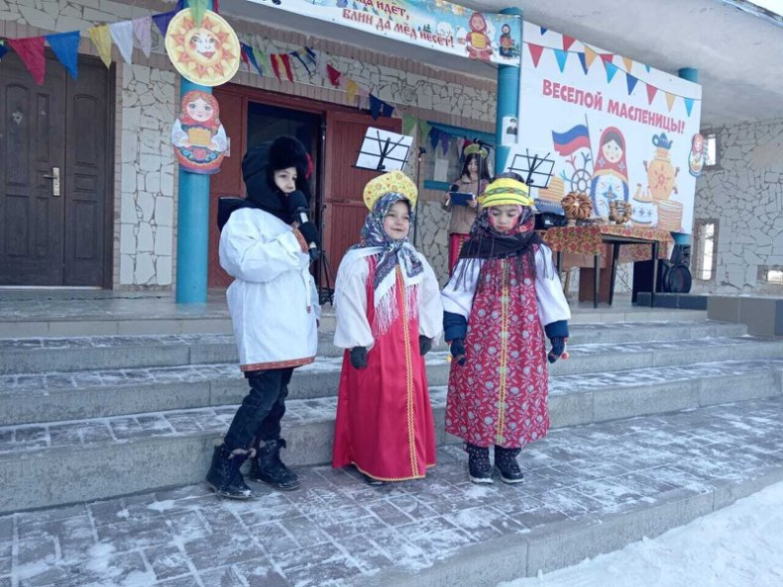
Масленица – это один из самых веселых народных мероприятий, которое завершает зимнюю череду праздников и предвещает о начале весны! В рамках празднования Масленичной недели культорганизатор Вишневского СК Козинкова А.А. совместно с библиотекарем Топалова С.К. провели мероприятие масленичные забавы «Праздничная», спонсором которого является генеральный директор ЗАО «Вишневское» Синявцев В.И. Мероприятие началось со слов поздравления Валерия Ивановича и стихотворениями детей из детского сада «Вишенка». Для гостей мероприятия звучали песни «А мы масленицу дожидались», «Что вы мальчики стоите», «Масленица» в исполнении ансамбля «Рябинушка», а также песня «Матушка Земля» в исполнении культорганизатора Сибирьчанского СК Гергиевой И. Для гостей пеклись горячие блины, наливали горячий чай, кофе. Были организованы игры, конкурсы «Канат», «Поедание блинов», «Санки», «Прыжки в мешках», «Бои подушками». Победителю главного конкурса «Поднятие гири» было удостоена честь сжигания чучела. Праздник прошел задорно, увлекательно. Все участники получили заряд бодрости и хорошего настроения, множество сладких призов и сувениров. https://ok.ru/group/70000001208050/topic/157921906376178
«Загадки»
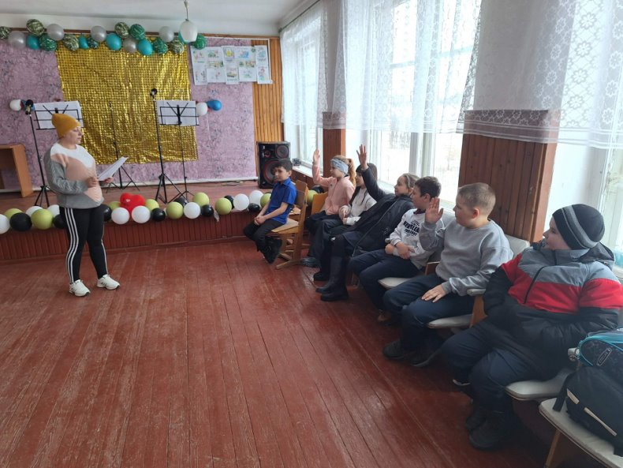
1 марта в Вишневском СК культорганизатор Козинкова А.А. провела игровую программу «Загадки». Мероприятие началось с рассказа об истории возникновения загадок, как одной из форм устного народного творчества. Далее с ребятами была проведена игровая программа, которая состояла из нескольких конкурсов: «Загадки про загадки», «Найди отгадку», «Азбука», «Загадки без слов». Дети весело и интересно провели время, познакомились с множеством загадок, учились быть внимательными, наблюдательными и искать правильное решение, проявились такие качества, как догадливость, сообразительность, эрудиция. https://ok.ru/group/70000001208050/topic/157926367804914
"Витамин роста"
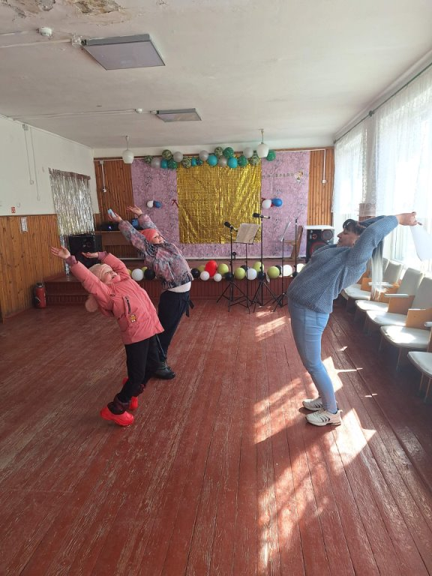
В Вишневском СК культорганизатор Козинкова А. А. провела игровую программу "Витамин роста" для детей. Дети участвовали в играх и конкурсах, узнали о пользе витаминов, какие фрукты и овощи обязательно употребить в пищу, чтобы иметь крепкие зубы, хороший аппетит, реже простужаться, быть бодрым и сильным. Полезную информацию получили дети. https://ok.ru/group/70000001208050/topic/157928672968178
«Песенный калейдоскоп»
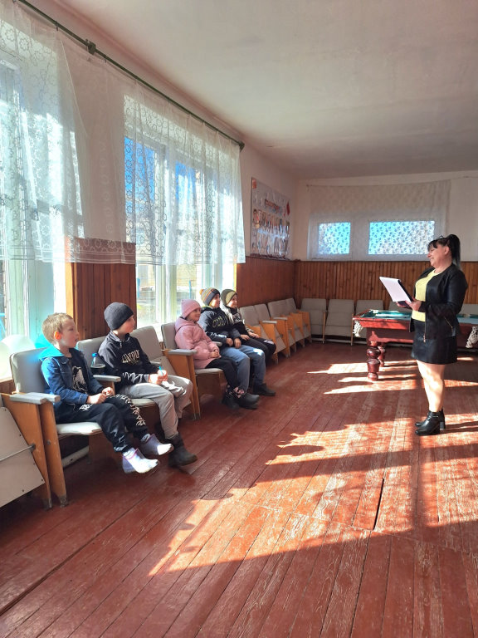
8 марта в Вишневском СК культорганизатор Козинкова А А. Провела развлекательною программу для подростков «Песенный калейдоскоп». Ребята с интересом участвовали в музыкальной викторине, где они угадывали песню по нескольким прозвучавшим нотам, а также с помощью мимики и жестов. Они посоревновались в конкурсах: «Песенный калейдоскоп» прошел на позитивной ноте и очень понравился ребятам.
https://ok.ru/group/70000001208050/topic/157936728260082
«Знатоки природы»
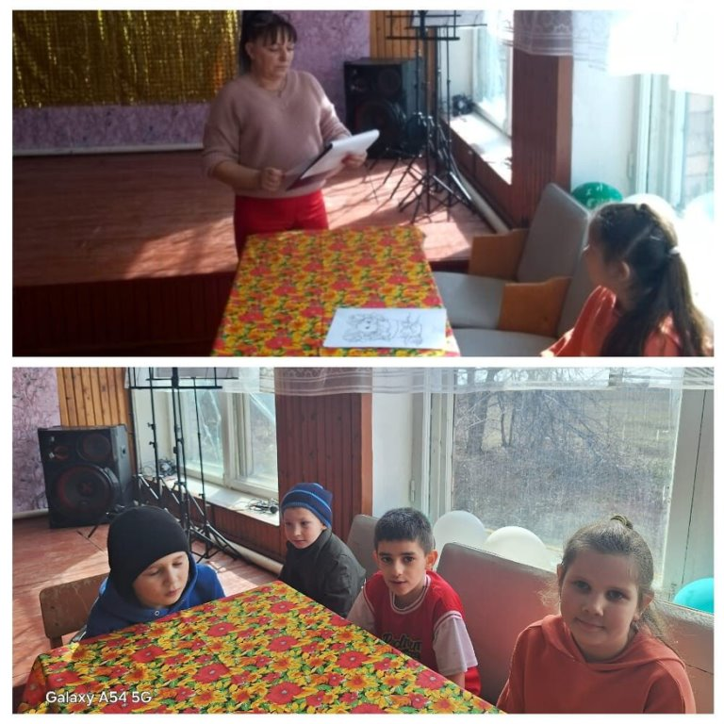
С целью обобщения и систематизации знаний детей о планете Земля и ее обитателях, пробуждать добрые чувства детей по отношению к природе, формировать заботливое отношение к ней, совершенствовать память, внимание, словесно – логическое мышление в Вишневском СК была проведена экологическая викторина «Знатоки природы». Культорганизатор рассказала детям о растениях и животных, которые находятся под угрозой исчезновения. Это помогло участникам осознать, насколько важно сохранять природу для будущих поколений. Дети с огромным энтузиазмом участвовали в играх, показывая свои знания о природе, её обитателях и их особенностях. Они доказали, что являются настоящими знатоками природы. https://ok.ru/group/70000001208050/topic/157956656578034

«Здоровое поколение -здоровое будущее»
В Вишневском СК прошёл час информации «здоровое поколение -здоровое будущее». Мероприятие было направлено на то, чтобы предостеречь молодых людей от беды и объяснить им, к каким последствиям может привести злоупотребление алкоголем. Культорганизатор рассказала историю появления алкоголя, о том, как он распространился по всему миру, и о его влиянии на здоровье детей и подростков. Ребята узнали, какой вред алкоголизм наносит обществу, как он влияет на клетки головного мозга, и обсудили возможные пути решения этой проблемы. https://ok.ru/group/70000001208050/topic/157956721130994

«Поле чудес»
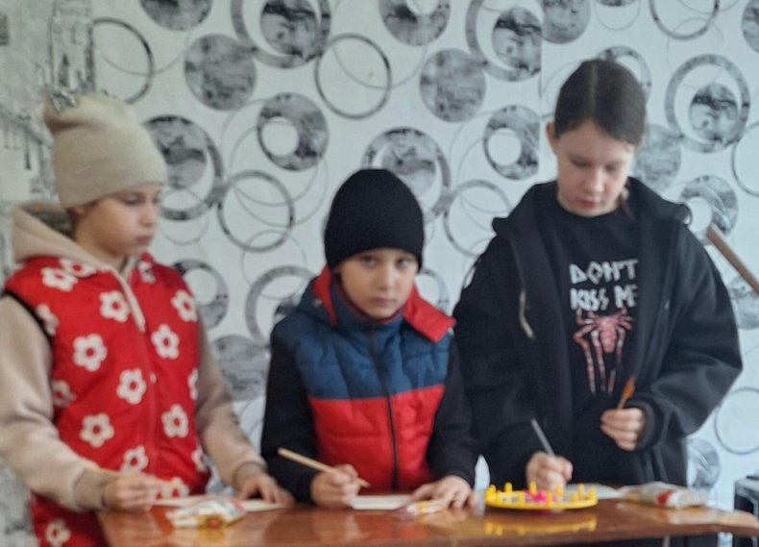
В Вишневском СК культорганизатор Козинкова А А. провела игровую программу «ПОЛЕ ЧУДЕС «для ребят. Целью данного мероприятия является формирование у детей понимания.
Игра проводилась по правилам знаменитого ток–шоу «Поле чудес». При выпадении на барабане слова «Приз» игрок имел право продолжить игру или выбрать приз. В игре участвовали три тройки игроков. В каждом отборочном туре определялся победитель тура. Все задания для игроков были связаны с темой игры. Дети угадывали буквы, соревновались друг с другом в своих знаниях. На протяжении всей игры на барабане часто выпадал сектор «+» – право открыть любую букву, сектор «Д» – помощь друга
Все три тройки участников после игры получили сладкие призы, Игра получилась интересной, познавательной и задорной. https://ok.ru/group/70000001208050/topic/157956732141042
«Как вести себя в общественных местах»
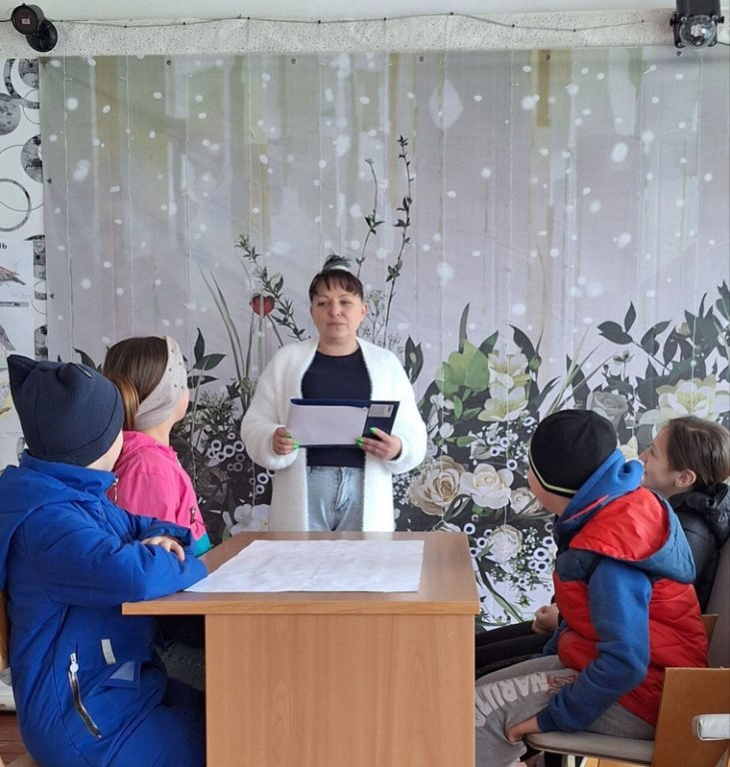
Мы уже не удивляемся, когда на улице слышим нецензурную брань, а в общественном транспорте неуважение, грубость к окружающим. В Вишневском СК прошла беседа на тему «Как вести себя в общественных местах». В ходе мероприятия культорганизатор Козинкова А. А. поговорила о словах, засоряющих нашу речь, в чем их вред, зачем люди их произносят. Ребятам были предложены вопросы и некоторые жизненные ситуации, где они с интересом высказывали свое мнение, рассуждали о том, что можно обходиться и без нецензурных слов. В результате все пришли к единому мнению, что необходимо перестать использовать нецензурную лексику самому выработать отвращение и брезгливость к сквернословию, избегать общения с людьми, которые употребляют нецензурные слова. Мудрое и доброе слово доставляет радость, глупое и злое, необдуманное и бестактное — приносит беду. https://ok.ru/group/70000001208050/topic/157975882415602
"Смех без причин"
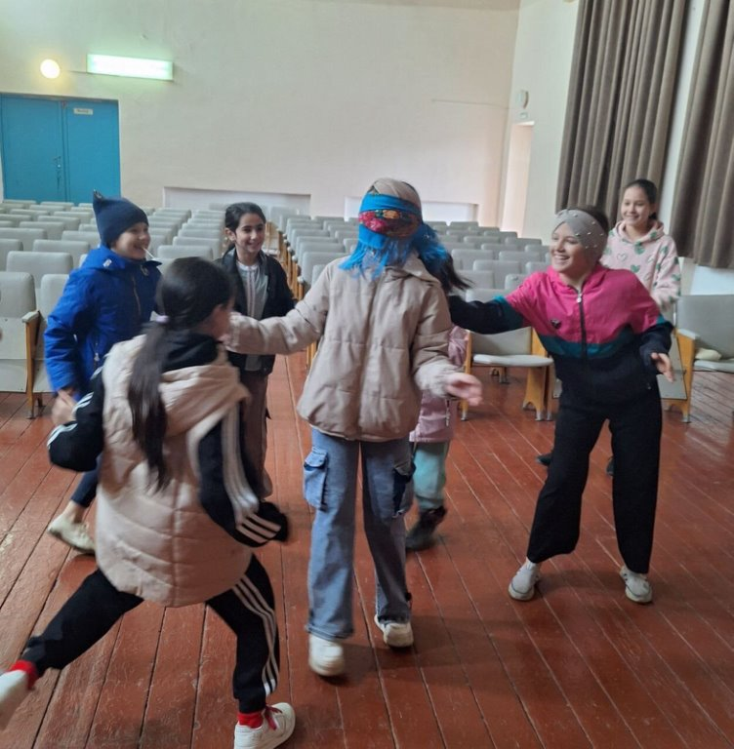
В Вишневском СК прошла игровая программа "Смех без причин" посвященная Дню смеха. Культорганизатор Козинкова А. А. рассказала ребятам историю возникновения этого замечательного праздника, любимый всеми, как взрослыми, так и детьми. Это лишний раз порадоваться жизни, позабавиться, поиграть, посмеяться, повеселиться и встретить весну. Все участники мероприятия повторили правила улыбки и смеха, разгадывали шуточные загадки, играли в конкурсы: «Слепые жмурки», «Находчивые», «Не дай упасть шарику», «Покажи, но не расскажи». Игровая программа доставила ребятам радость от участия в конкурсах. Дети были в восторге! День смеха прошел весело и задорно. https://ok.ru/group/70000001208050/topic/157988513955314

"Весна пришла и тепло принесла"
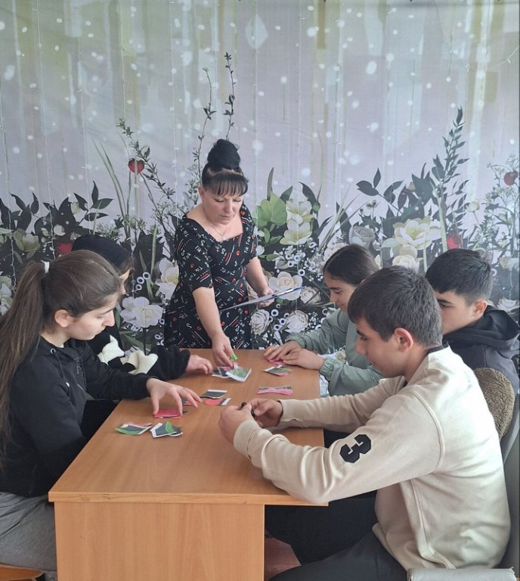
3 Апреля культорганизатор Вишневского СК Козинкова А.А. провела познавательную программу "Весна пришла и тепло принесла". Культорганизатор рассказала ребятам о жизни животных и растений весной, о весенних приметах, о том, как птицы встречают весну.
В ходе мероприятия ребята активно участвовали в разгадывании загадок о весне, играли в игру «Узнай зверя». Была предоставлена ребятам и возможность посоревноваться в смекалке, и ловкости рук, в развивающей игре «Собери цветок». Программа прошла весело и познавательно для ребят. Они получили много полезной и интересной информации. https://ok.ru/group/70000001208050/topic/157990532726258
«Солнца первые лучи»
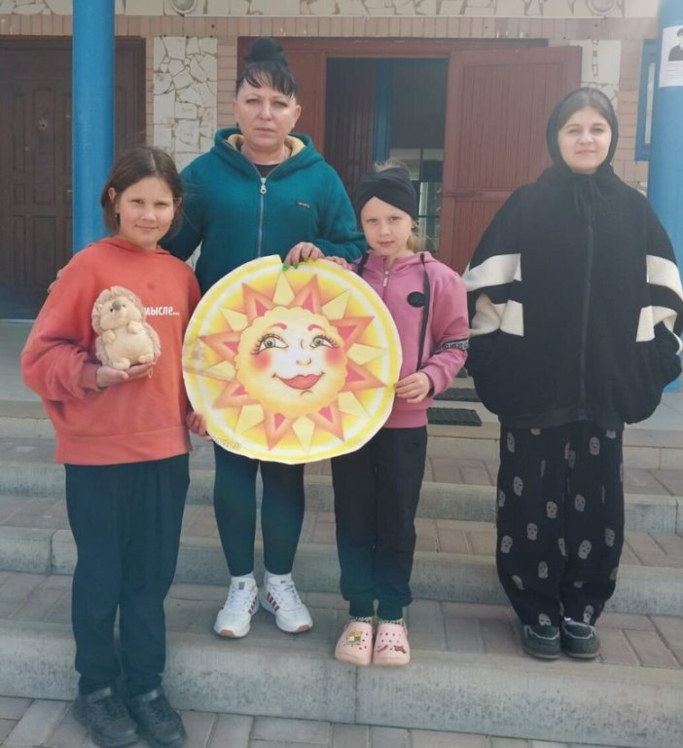
Вот и наступила весна — одно из самых прекрасных времён года, когда природа пробуждается от зимней спячки, и всё вокруг наполняется жизнью и новыми красками. Это время, когда хочется улыбаться, творить и наслаждаться процессом созидания. В Вишневском СК для ребят была проведена игровая программа «Солнца первые лучи». В рамках мероприятия детям были предложены загадки, они вспомнили песни о весне и дружбе, а также приняли участие в подвижных играх и конкурсах, таких как «Кто быстрее» и «Заплети косу». Одной из самых ярких частей программы стало задание «Нарисуй солнышко на асфальте». Цель этого увлекательного и полезного досуга — не только организовать интересный и насыщенный досуг для детей, но и развить у них активность, стремление к успеху и общительность.
https://ok.ru/group/70000001208050/topic/157994843684338
«Здоровым быть модно»
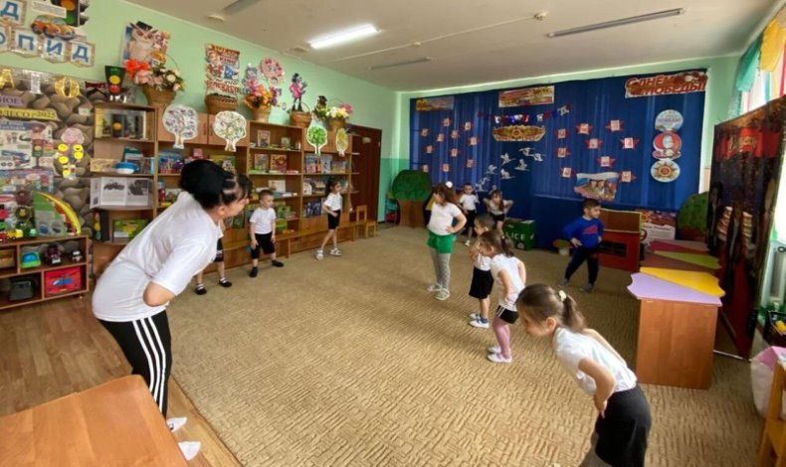
7 апреля во всём мире отмечается День здоровья. С целью привлечения внимания общественности к вопросам сохранения и укрепления здоровья в Вишневском СК культорганизатором Козинковой А. А. была проведена спортивная акция «Здоровым быть модно», распространяя среди детей и взрослых идеи здорового образа жизни. Правильное питание, закаливание, прогулки на свежем воздухе, здоровый сон, разумное чередование физической нагрузки и отдыха являются залогом хорошего самочувствия.
https://ok.ru/group/70000001208050/topic/157998670462450
«Угадай мелодию»
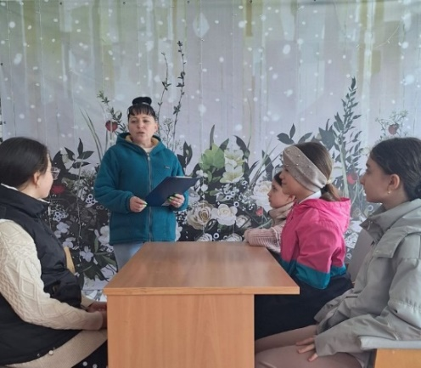
В Вишневском СК культорганизатор Козинкова А.А. провела игровую программу «Угадай мелодию». В начале мероприятия была проведена музыкальная викторина, с помощью которой из любителей музыки, пришедших на мероприятие, были сформированы 2 команды. Их вниманию были предложены музыкальные мелодии по различным жанрам: «Ретро 90-х», «Музыка из мультфильмов», «Русские народные песни» и др. Участники команд весело, с интересом отгадывали мелодии известных песен и хором с удовольствием их исполняли. Мероприятие прошло в дружественной позитивной атмосфере, ведь не зря поётся: «Музыка нас связала».
https://ok.ru/group/70000001208050/topic/158003182943730
«Путешествие по космосу»
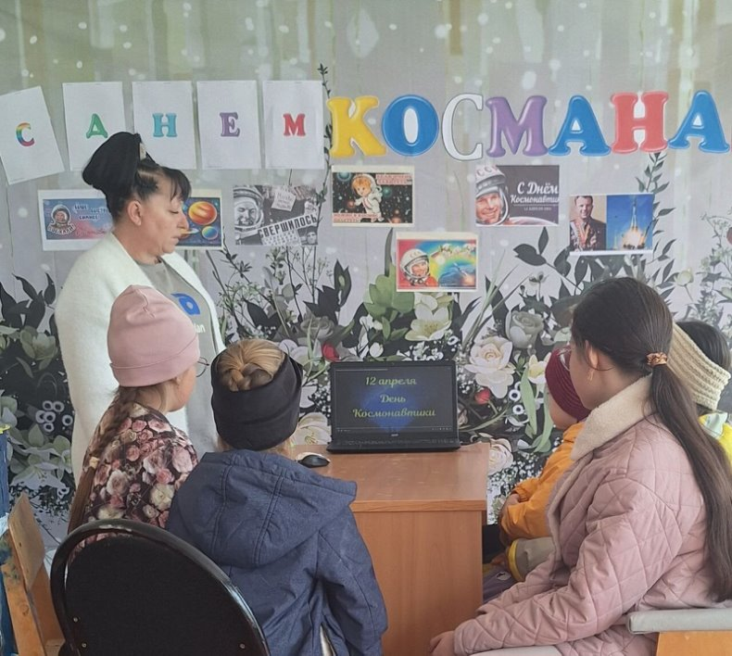
В Вишневском СК культорганизатор Козинкова А.А провела познавательную программу для детей «Путешествие по космосу». 12 апреля весь мир отмечает День космонавтики – памятную дату, посвященную первому полету человека в космос. День космонавтики – это общий праздник, соединяющий прошлое, настоящее и будущее людей Земли. Всемирный день космонавтики посвящен всем тем людям, которые были причастны к этому знаменательному событию, всем работникам космической отрасли, астрономам, исследователям и ученым. Все эти люди ежедневно приближают нас еще на один маленький шаг к разгадке удивительной тайны – необъятного космоса. Ребятам была показана презентация о космосе, солнечной системе, планетах и звездах. О том, как люди придумали самолеты, о космических ракетах и первых космонавтах, о профессии летчика, как на околоземную орбиту был выведен первый в мире искусственный спутник Земли, открывший космическую эру в истории человечества. В созвездии имен самые яркие – имя первого космонавта планеты Юрия Гагарина, Валентины Терешковой и нашего земляка. Алексея Леонова. После познавательной части мероприятия ребята участвовали в обсуждении, где они продемонстрировали свои знания в области космонавтики.
https://ok.ru/group/70000001208050/topic/158008697011698

«Преступление и проступок»
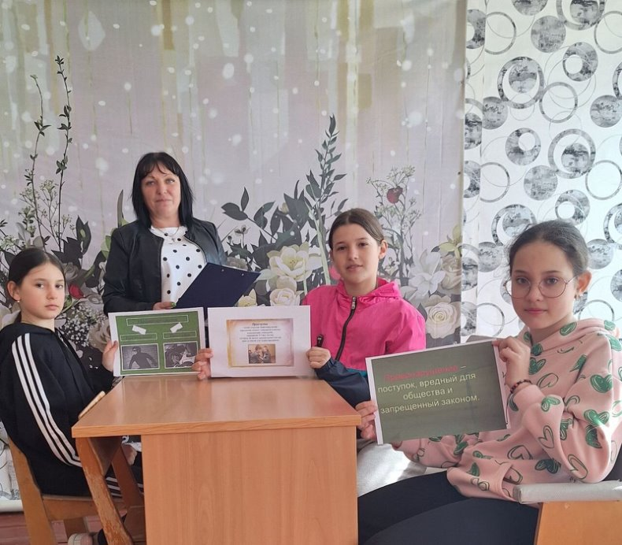
В Вишневском СК был проведен информационный час для подростков, с целью профилактики преступности среди несовершеннолетних. Культорганизатор Козинкова А.А рассказала ребятам о том, что является правонарушением, преступлением и проступком. Дети узнали об ответственности за совершение административных и уголовных преступлений. https://ok.ru/group/70000001208050/topic/158017421491698
«Всё обо всём»
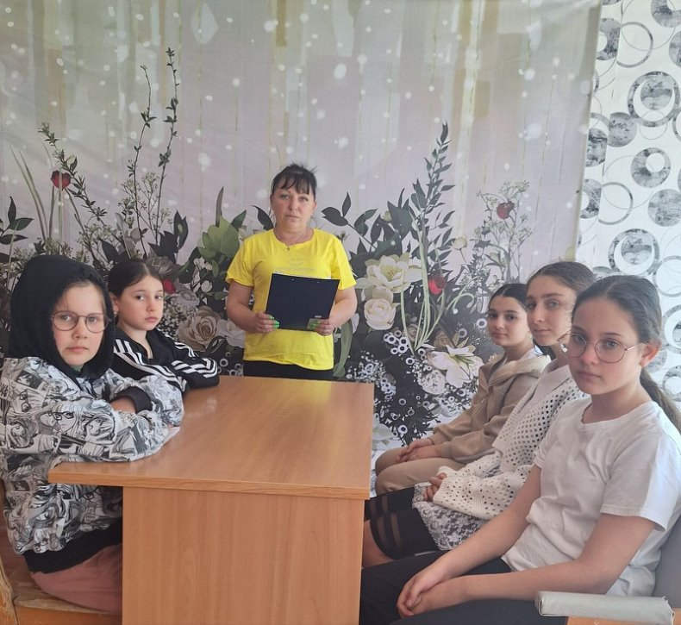
В Вишневском СК культорганизатор провела викторину «Всё обо всём». В ходе проведения викторины были разыграны шесть категорий: «Математический», «Живая природа», «Музыкальный», «Сказочный». В каждой категории ребята отвечали на пять вопросов. Отвечая на каверзные вопросы, участникам предстояло проявить свою эрудицию и логическое мышление, умение принимать решения в нестандартной ситуации в условиях ограниченного количества времени. За каждый правильный ответ дети получали конфету «Ириску». В финале ребята участвовали в шуточном туре «Обо всём на свете», где были подготовлены как простые, так и сложные вопросы. Дети очень хорошо справились с поставленными заданиями. Игроки смогли освежить свои знания и узнать что-то новое, и укрепили веру в свои возможности. Все дети показали себя настоящими знатоками и были награждены сладкими призами.
https://ok.ru/group/70000001208050/topic/158019408281074

«Пасхальный перезвон»
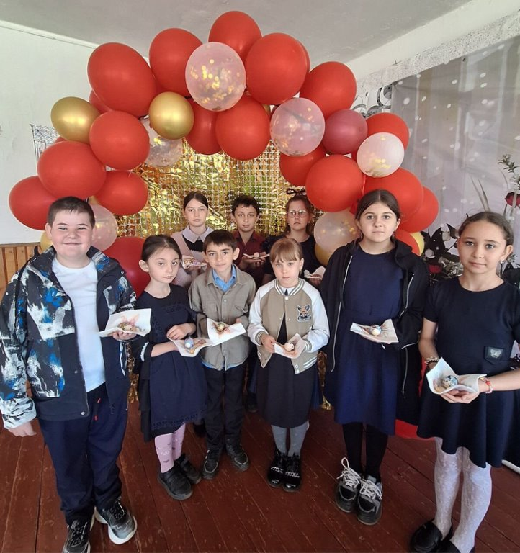
Близится светлый праздник Пасхи, который с детства любим многими людьми. В Вишневском СК культорганизатор Козинкова А.А. совместно с библиотекарем МБУК Топаловой С.К. провели программу «Великий праздник Пасхи». Ведущие рассказали ребятам о чудесном событии — Воскресении Христовом, о его традициях и обычаях. Дети узнали, что одним из главных символов праздника является крашеное яйцо, которое символизирует зарождение новой жизни. После увлекательной беседы дети с большим интересом приступили к творческому процессу — украшению пасхальных яиц. Они сами решали, как будут раскрашивать заготовки, создавая настоящие произведения искусства. Время пролетело незаметно, и в результате у каждого ребёнка получились прекрасные пасхальные яйца. Для ребят была организована книжная выставка «Пасхальный перезвон». Все участники мероприятия получили буклеты «Обычаи и традиции Пасхи!».
https://ok.ru/group/70000001208050/topic/158023111196146

«Поступок и ответственность»
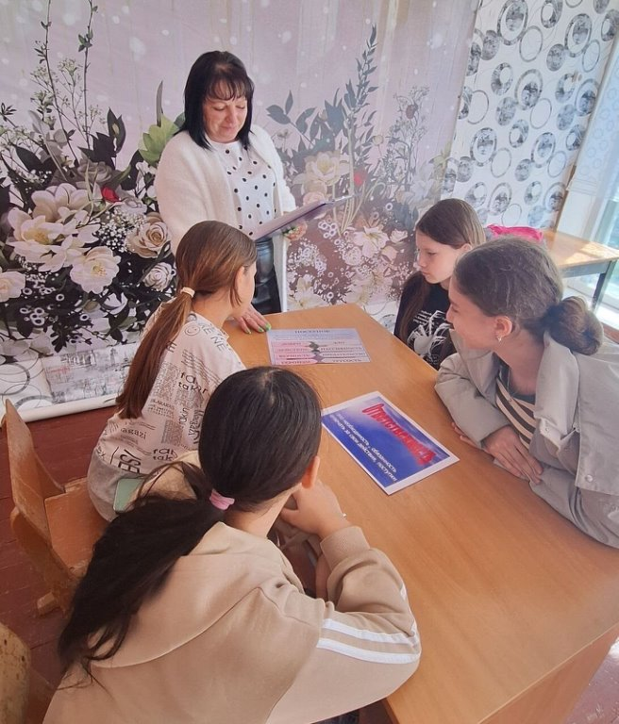
С целью развития у ребят чувства ответственности, формированию у детей умений анализировать свои поступки и черты характера, в Вишневском СК культорганизатор Козинкова А.А. провела час информации «Поступок и ответственность». Ребята работали с понятиями ответственности, обсуждали различные ситуации и пути решения созданной проблемы. В завершении мероприятия ребята ответили на вопросы теста "Ваше чувство ответственности", по результатам которого все ребята могут оценить ситуацию и выбрать правильный путь ее решения. https://ok.ru/group/70000001208050/topic/158025915547122
«А мы выбираем жизнь!»
Каждого человека в 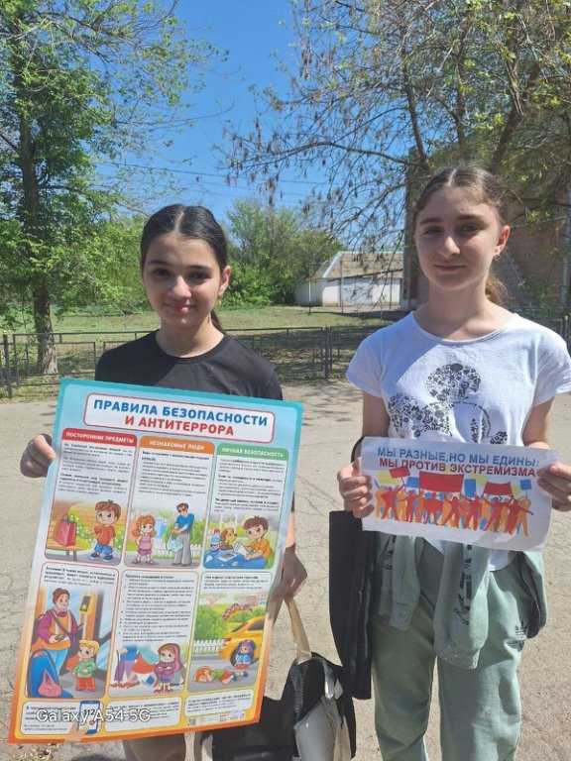современном мире подстерегает множество опасностей, и одна из них — это терроризм. Терроризм — это одна из самых опасных и масштабных угроз человеческой жизни. Поэтому важно помнить о правилах, которые смогут максимально предотвратить или облегчить последствия беды. Человек должен быть готов ко всему. Если не готовиться заранее, когда случится беда, будет трудно действовать правильно. Культорганизатор Вишневского СК Козинкова Александра Александровна провела антитеррористическую акцию «А мы выбираем жизнь!», раздала детям информационные листовки о действиях по противодействию терроризму, а также проинформировали как правильно себя вести в той или иной опасной ситуации. Акция была направлена на привлечение внимания о том, что бдительность должна быть постоянной и активной.
https://ok.ru/group/70000001208050/topic/158030938619378
“Весенние забавы”
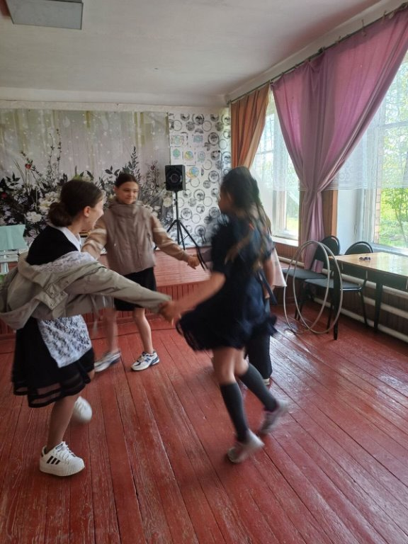
В Вишневском СК прошла увлекательная игровая программа для детей, “Весенние забавы”. Наши ребята разных возрастов принимали участие в подвижных играх. Игры и конкурсы были наполнены не только духом соперничества, но и хорошим настроением. Соревновательная борьба позитивно зарядила всех участников программы. После окончания игровой программы все участники получили море положительны.
https://ok.ru/group/70000001208050/topic/158043934408178
"Подвиг солдат "
Каждый год в майские дни мы вспоминаем грозные годы войны, чтим память павших воинов. 2 мая. В Вишневском СК для детей и подростков прошла познавательная программа ко Дню Победы - "Подвиг солдат " Каждому участнику мероприятия прикололи на грудь георгиевскую ленточку - символ несломленного духом народа, который боролся и победил фашизм в Великой Отечественной войне. Ребята узнали о подвигах детей на полях сражений и в тылу врага, о том, как было трудно, какой был голод и разруха, но наш народ выдержал, потому что верил в Победу. Помнить и чтить — это наш долг, наша благодарность людям, которые отдали всё для Победы!
https://ok.ru/group/70000001208050/topic/158048602013170

«Эхо Победы в наших сердцах»
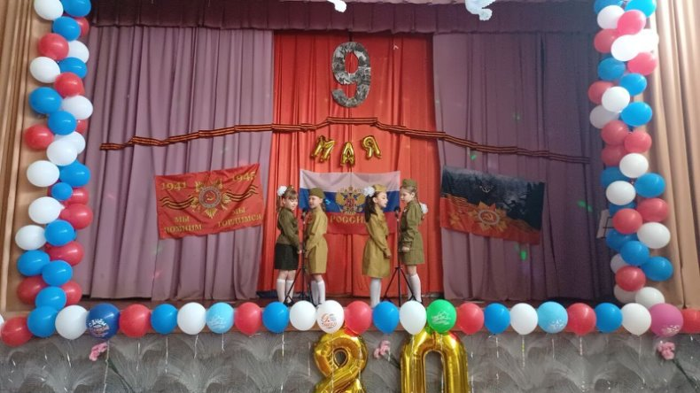
9 мая – День Победы – святой для каждого из нас праздник и мы, сегодняшние граждане страны, обязаны передать память о Победе, сами традиции празднования Дня Победы будущим поколениям. В преддверии празднования 80-й годовщины великой Победы в Великой Отечественной войне 1941-1945гг. в Вишневском СК были проведены праздничные мероприятия, посвященные этой знаменательной дате. 7 мая культорганизатор Вишневского СК Козинкова А.А. совместно с библиотекарем Вишневского отдела МБУК МЦБ Топаловой С.К. провели ряд мероприятий. Мероприятия начались с митинга и со словами поздравления главы Вольно-Донского сельского поселения Коренькова А.П. и генерального директора ЗАО «Вишневское» Синявцева В.И. Продолжили мероприятие возложением венков к «Стеле памяти воинов-земляков, погибщих на войне 1941-1945г». Провели акцию «Бессмертный полк». Шествие «Бессмертного полка» стало неотъемлемой частью празднования Дня Победы. Портреты поколений победителей пронесли по всем улицам села до памятника, чтобы светлая память о наших ветеранах – земляках жила вечно. Далее гости были приглашены на праздничный концерт «Эхо Победы в наших сердцах». Концерт начался с танцами воспитанников детского сада «Вишенка», ученики Вишневкой ООШ подготовили песни и танцы для зрителей. Трогательно прозвучали стихи, прочитанные детьми. Звучали песни в исполнении ансамбля Рябинушка, посвящённые великим тем годам и событиям Отечественной войны. В завершении праздничного концерта вместе со зрителями была исполнена песня «День Победы».
https://ok.ru/group/70000001208050/topic/158058053287410

«Эта память всей Земле нужна»
В Вишневском СК была проведена познавательная программа «Эта память всей Земле нужна Культорганизатор Козинкова А.А. рассказала о таких поэтах как, Александр Трифонович Твардовский. Его поэма «Василий Теркин» – это энциклопедия Великой Отечественной войны. Из девятого класса московской школы ушел на фронт Булат Окуджава. Его знаменитое произведение «Ах, война, что ж ты подлая, сделала.» Он был не только патриотически настроенным мальчиком, но и романтическим тоже. Семен Гудзенко после войны написал стихотворение «Мое поколение», в котором была такая строка: «Мы не от старости умрем – от старых ран умрем», за что получил в свой адрес большой поток критики. Всем хорошо известна песня Яна Френкеля «Журавли». Автором стихов является поэт Расул Гамзатов, он не был участником Великой Отечественной войны, но его песня звучит как гимн об ушедших и не вернувшихся с войны солдат. Поэт посвятил эту песню погибшим на войне старшим братьям.
https://ok.ru/group/70000001208050/topic/158059932073458

"Вместе весело шагаем"
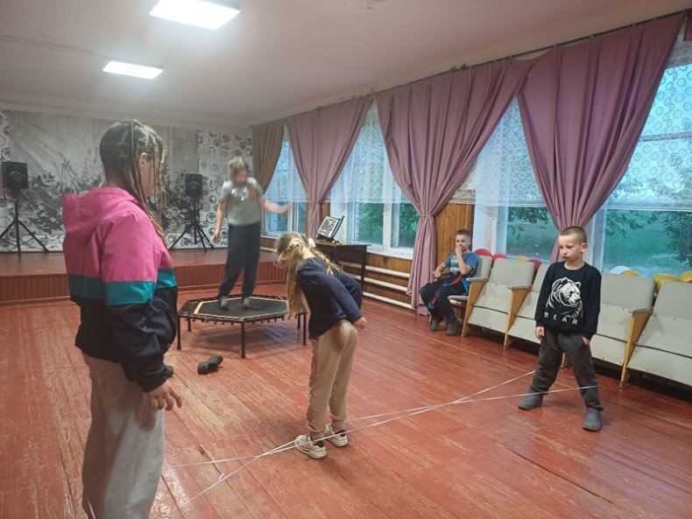
10 мая в Вишневском СК культорганизатор Козинкова А.А. провела игровую программу. "Вместе весело шагаем". На протяжении всей игровой программы ребята активно принимали участие в играх и конкурсах, в которых показали свою сноровку, внимание, ловкость, умение общаться в коллективе. Также дети весело и задорно танцевали. От мероприятия ребята получили заряд бодрости, хорошее настроение.
https://ok.ru/group/70000001208050/topic/158065199857138
«Сигареты — это яд»
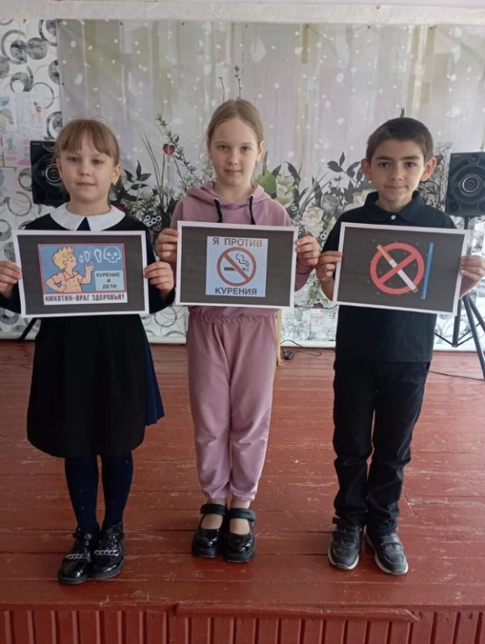
В Вишневском СК культорганизатор Козинкова А.А.Провела информационною программу «Сигареты это яд» Одним из способов формирования здорового образа жизни является проведение мероприятий, направленных на информирование о факторах риска для здоровья гражданина и формирование мотивации и условий к ведению здорового образа жизни. в начале мероприятия подростки прослушали информацию о вредных привычках, которые могут привести не только к полной моральной и физической деградации, но и к гибели человека — это курение, алкоголь, наркотики.
https://ok.ru/group/70000001208050/topic/158073625165298

«Береги, мой друг семью-главную крепость твою!»
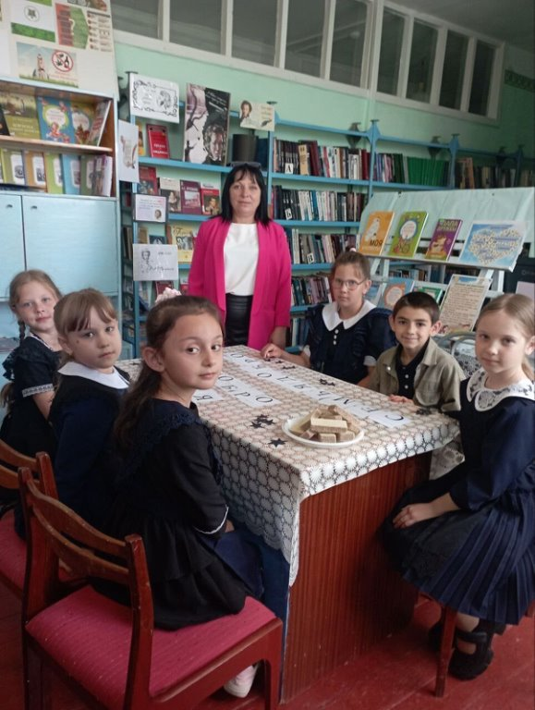
Ежегодно во всем мире 15 мая отмечается Международный День семьи. Это всенародный праздник, который отмечают во многих семьях. Семья — это одна из самых важных и значимых составляющих нашей жизни. Она является основой общества и местом, где мы рождаемся, растем и получаем первые уроки о мире вокруг нас. В Вишневском СК культорганизатор Козинкова А.А.Совместно с библиотекарем Топаловой С.К.провели викторину «Береги, мой друг, семью-главную крепость твою!». В начале встречи познакомили присутствующих с историей праздника. Поговорили о семейных ценностях и соблюдении добрых традиций, объединяющих родных и близких. Ребята отвечали на вопросы викторины о том, что такое семья, насколько большой она, может быть. Приняли участие в играх и конкурсах «Найди правильный ответ», «Хитрые задачки», «Назовите правила семьи», «Кого как зовут». Ребята поделились тем, как они помогают родителям по дому. Это очень важно, ведь семья – это и труд, и опора, и любовь, и дружба, и забота о близких людях. https://ok.ru/group/70000001208050/topic/158074124418546
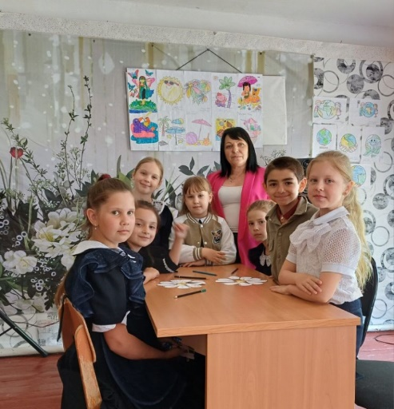
В Вишневском СК культорганизатор Козинкова А.А. Провела познавательною программу «Жизнь дана на добрые дела» . Прочитала рассказ "Синие листья", пригласив ребят к рассуждению о том, какие действия являются хорошими, а как поступать не следует. Ребята активно участвовали в дискуссии о душевных качествах человека, говорили о любви, дружбе, добре и зле. Помогли грустному солнышку, избавиться от негативных качеств, заменив их на противоположные. Поиграли в игру "Хороший/плохой" после мероприятия ребята получили массу положительных эмоций.
https://ok.ru/group/70000001208050/topic/158075871739378

"Ивашкины кармашки"
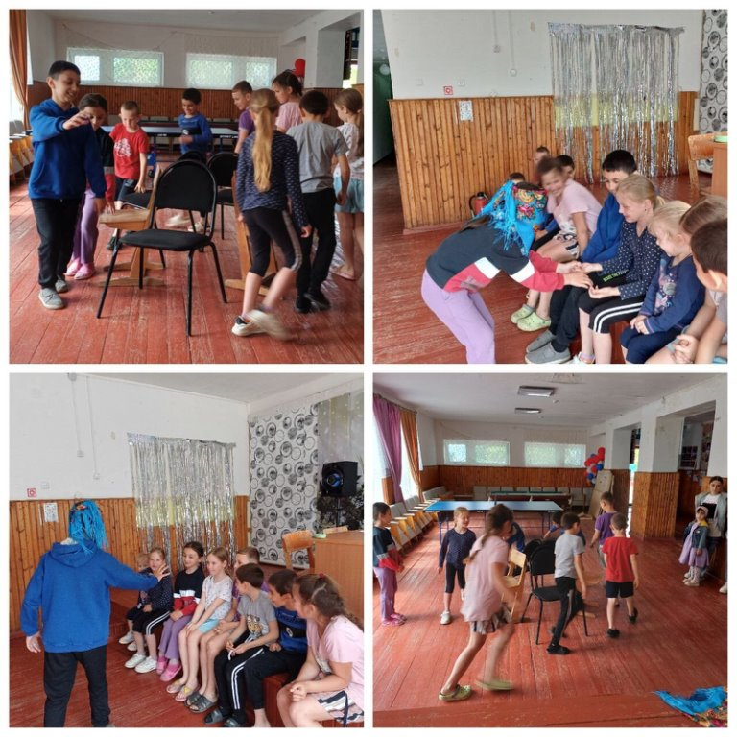
Игровая программа "Ивашкины кармашки" 17 мая. В Вишневском СК культорганизатор Козинкова А.А провела игровую программу «Ивашкины кармашки». Ребята принимали участие в различных играх, «угадай меня». «Отгадай слово» «Кто быстрее» Мероприятие прошло интересно и познавательно. Все, кто принял участие получили море веселья, отлично проведенное время с друзьями и конечно, заряд хорошего настроения.
https://ok.ru/group/70000001208050/topic/158077688331762

«Как правильно кататься на велосипеде и роликах.»
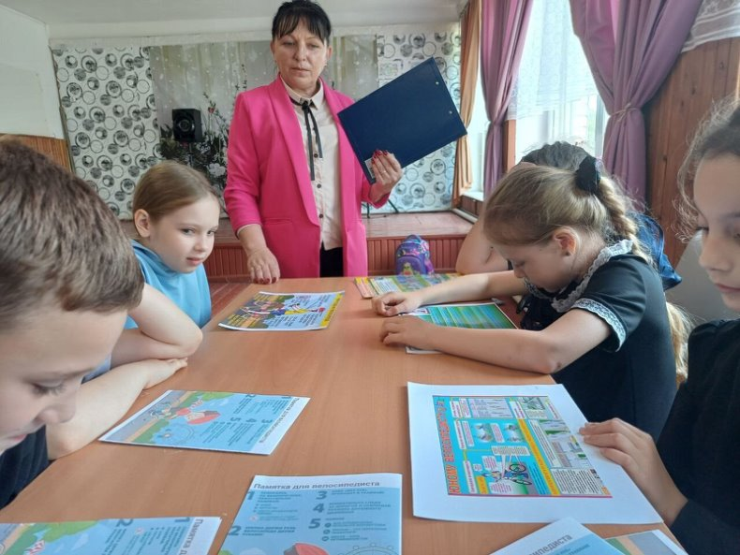
В Вишневском СК культорганизатор Козинкова А.А. провела с детьми беседу о том, как правильно кататься на велосипеде и роликах. В первую очередь конечно же, нельзя кататься на проезжей части, также если ребята еще не научились кататься, необходимо надевать шлем, нарукавники и быть под присмотром взрослых, ведь без помощи посторонних можно получить как незначительные, так и очень серьезные травмы. Дети поделились своими знаниями по данной беседе и рассказали, как научились кататься на велосипедах. Будьте внимательны и осторожны!
https://ok.ru/group/70000001208050/topic/158085095210482

«Чтобы лето было безопасным»
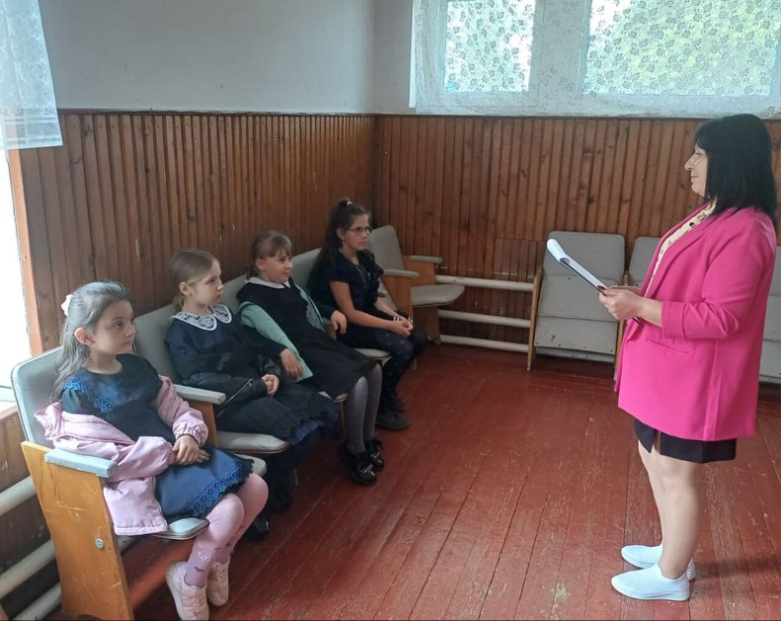
В Вишневском СК состоялся информационный час «Чтобы лето было безопасным». Все дети любят лето! Ведь это самое яркое и весёлое время года! Но чтобы радостное времяпровождение не было ничем омрачено, необходимо соблюдать правила безопасности около водоёмов, в воде, на природе, в лесу. Культорганизатор Козинкова А.А рассказала ребятам о том, что на речку можно ходить только со взрослыми, в жаркую солнечную погоду нельзя ходить без головного убора, запрещается играть на проезжей части и ещё о многом другом. Дети проявили большой интерес к беседе, живо отвечали на вопросы, в завершении поиграли в любимую игру- вышибалы!
https://ok.ru/group/70000001208050/topic/158086826081778
«Мы против курения»

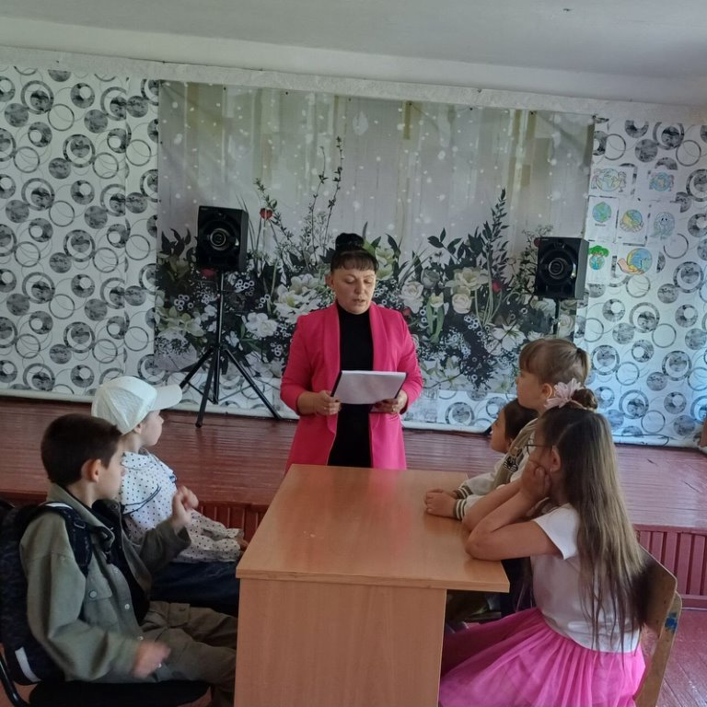

31 мая ежегодно отмечается Всемирный день без табака. В Вишневском СК была проведена познавательная программа «Мы против курения» культорганизатор Козинкова А.А рассказала ребятам о вреде курения, о законе, запрещающим курение в общественных местах, о влиянии табачного дыма на некурящих людей, если они находятся рядом с курильщиком, а также о страшных последствиях для тех, кто курит. Ребята поговорили о плохих и хороших привычках, выявили основные причины вреда никотиновой зависимости, и какая есть альтернатива. Дружно отвечали на вопросы. В ходе мероприятия ребята пришли к единому мнению, что курение пагубно влияет на здоровье и проголосовали за отказ от вредных привычек, за здоровый образ жизни.
https://ok.ru/group/70000001208050/topic/158088454258162
«Звонкий месяц май»
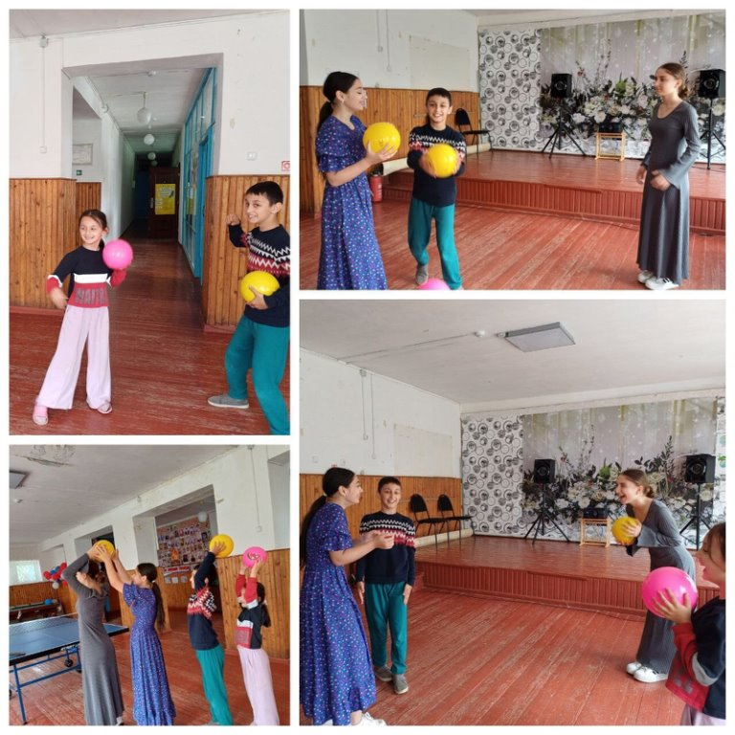
28 мая. В Вишневском СК прошла игровая программа для детей «Звонкий месяц май». Игра – основная деятельность каждого ребёнка. Всё свободное время дети играют, любят состязаться в конкурсах и получать массу положительных эмоций. В ходе мероприятия ребята окунулись в весёлую и дружескую атмосферу. Участникам понадобилась смекалка, сообразительность, внимание и ловкость. Ребята принимали участие в игре «Продолжи фразу», конкурсах: «Нарисуй солнышко», «След в след», «Свить гнездо», в веселой эстафете «Три прыжка» и другие. Ни для кого не секрет, что улыбка помогает преодолевать трудности, улучшает настроение, а игра особенно нравится и детям, и подросткам, ведь она приносит много смеха и веселья. В завершении программы все получили сладкие призы за активное участие.
https://ok.ru/group/70000001208050/topic/158096851058162

«Знай правила движения»
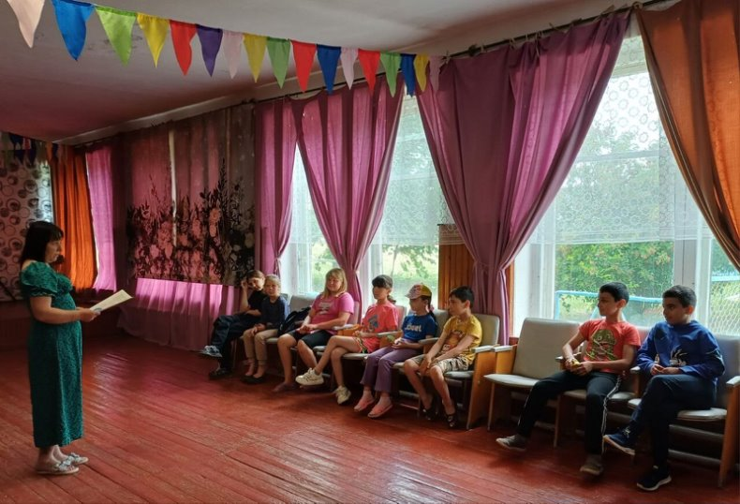
29 мая. В Вишневском СК прошла викторина
"Знай правила движения». Культорганизатор рассказала, как нужно вести себя в роли пешеходов и пассажиров. Многие ребята подтвердили, что они всегда переходят дорогу только в предназначенных для этого местах и знают, что нельзя шуметь, играть в транспорте, отвлекать водителя во время движения, пользоваться наушниками при переходах дорог.
Информация для ребят была актуальной, своевременной, полезной.
Важно напомнить ребятам, какие опасности несут в себе дороги, и какие правила дорожного движения должны соблюдать дети, чтобы не попасть в беду.
https://ok.ru/group/70000001208050/topic/158098806914546

«Пусть всегда будет солнце»
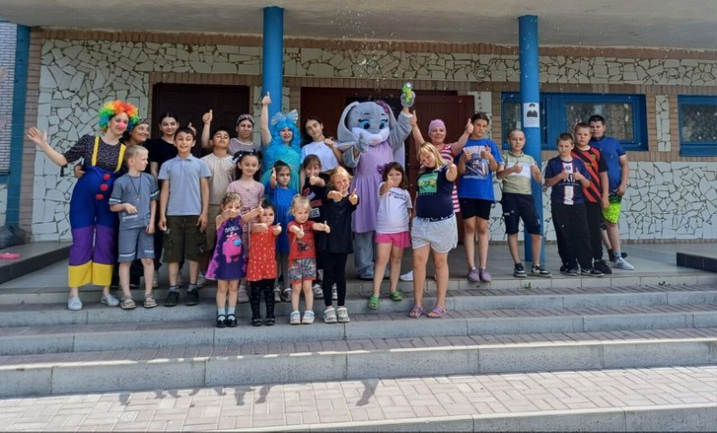
1 июня – особенный день: лето открывает свои солнечные двери для всех нас. В этот же день мы отмечаем один из самых добрых и светлых праздников – День защиты детей. В Вишневском СК в преддверии праздника День защиты детей. Культорганизатор Козинкова А.А. Совместно с библиотекарем Топаловой С.К. Провели игровую программу «Пусть всегда будет солнце»». На праздник к ребятам пришли клоун (Топалова С.К.), Буратино (Козинкова А.А.), зайка (Исаева Г.И.) и Мальвина (Короткова В.Ю.). Ребята вместе с ними отправились в увлекательное путешествие, где участвовали в различных занимательных викторинах, отвечали на шуточные вопросы. Дети разделились на две команды и на всех этапах стремились к победе, участвуя в подвижных играх и конкурсах. В итоге победила дружба, а ребята не только весело провели время, но и получили положительный заряд бодрости и позитива. В завершении мероприятия все участники получили мороженое. https://ok.ru/group/70000001208050/topic/158102443769330

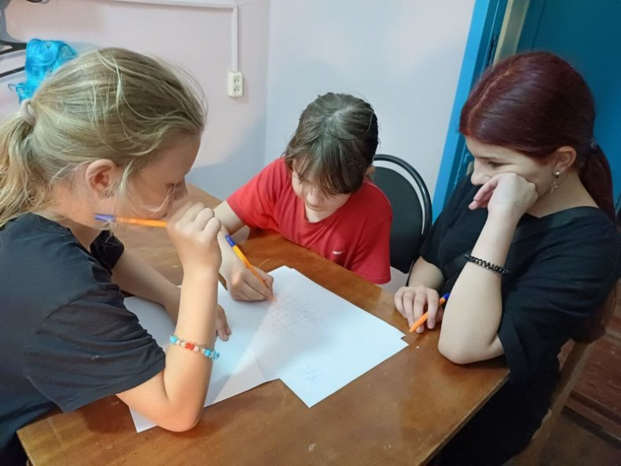
Увлекательные игровые программы – это залог успеха любого отдыха. Особый интерес вызывают программы, посвященные определенной теме, ведь это возможность развлечься не просто весело, но и со смыслом. В Вишневском СК была проведена игровая программа под названием «Игры нашего детства». Цель этой программы – приобщения детей к традициям национальной игровой культуры, стимулирование интереса к традиционному наследию через дворовые игры, а также познакомить детей с играми, в которые играли их родители в детстве. Участники мероприятия играли в такие игры, как «Резиночная», «Классики», «Часы», «Удочка», «Море волнуется…», а также в настольные игры, ведь такие игры развивают у подростков физические качества, коммуникативные навыки, умение работать в команде и создавать положительное эмоциональное настроение. Игровая программа прошла с большим интересом, ребята веселились, смеялись и у всех, было хорошее настроение. https://ok.ru/group/70000001208050/topic/158102966943218

"Лучше лопнуть нам от смеха, чем от скуки умереть"
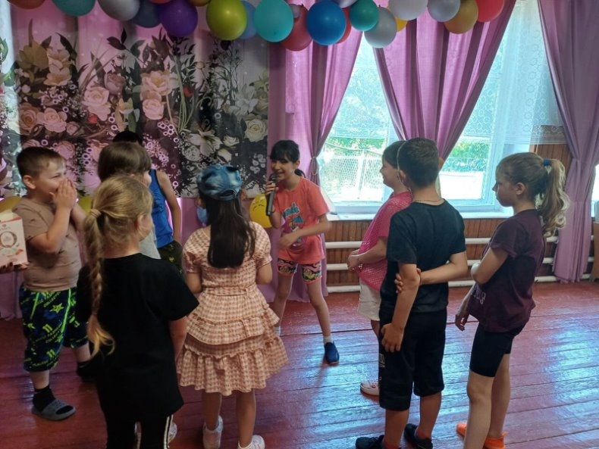
В Вишневском СК прошла игровая программа "Лучше лопнуть нам от смеха, чем от скуки умереть"! Ребята принимали участие в весёлых играх, конкурсах! В ходе мероприятия все участники повторили правила улыбки и смеха, разгадывали шуточные загадки! Программа прошла весело и задорно, ребята получили массу положительных эмоций.
https://ok.ru/group/70000001208050/topic/158109383572978
«Терроризм угроза жизни»
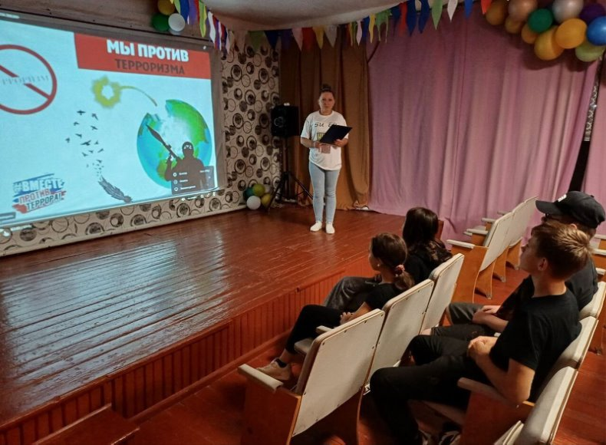
6 июня в Вишневском СК прошел час информации «Терроризм угроза жизни» посвященная антитеррористической пропаганде. Вниманию детей был представлен социальный видеоролик, где ребята могли вспомнить основные правила безопасности при угрозе террористического акта. Затем ведущая рассказала о том, как вести себя, если чьё-то поведение в общественных местах вызывает подозрение. Из рассказа дети узнали, как правильно поступить в чрезвычайной ситуации, чтобы спасти собственную жизнь, как не стать жертвой очередного теракта, как вести себя, став заложником, как относиться в такой обстановке к врагу. Ребята пришли к выводу, что действия при угрозе теракта станут намного слаженнее, если и взрослые, и дети будут владеть ситуацией и не впадут в панику. https://ok.ru/group/70000001208050/topic/158113360559602

«Огонь ошибок не прощает»
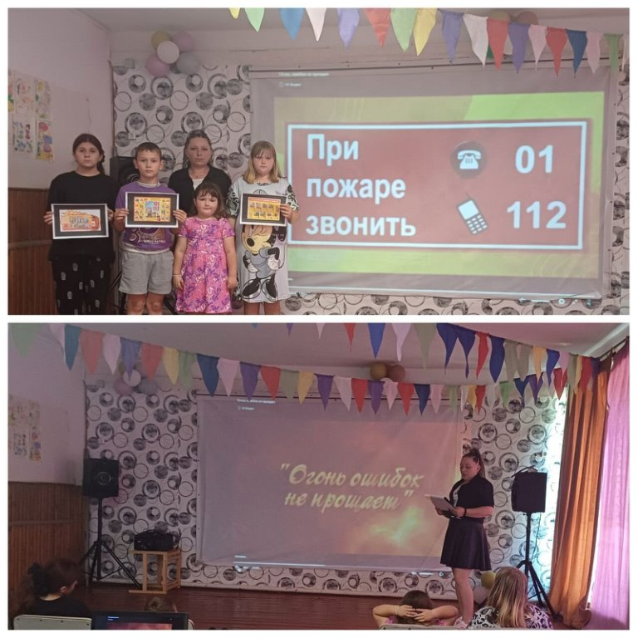
7 июня в Вишневском СК прошел час информации «Огонь ошибок не прощает». Культорганизатор Козинкова А.А. рассказала детям о правилах пожарной безопасности, осторожном обращении с огнем, причинах пожаров и последствиях неосторожного обращения с огнем. Культорганизатор объяснила, как правильно обращаться с огнеопасными предметами в быту. Ребята посмотрели видеофильм «Пожарная безопасность». Они узнали, что такое пожар, его основные причины и правила пожарной безопасности. Дети поняли, что огонь может быть как полезным, так и опасным.
https://ok.ru/group/70000001208050/topic/158114323217906

«Я знаю! Я умею! Я могу!»
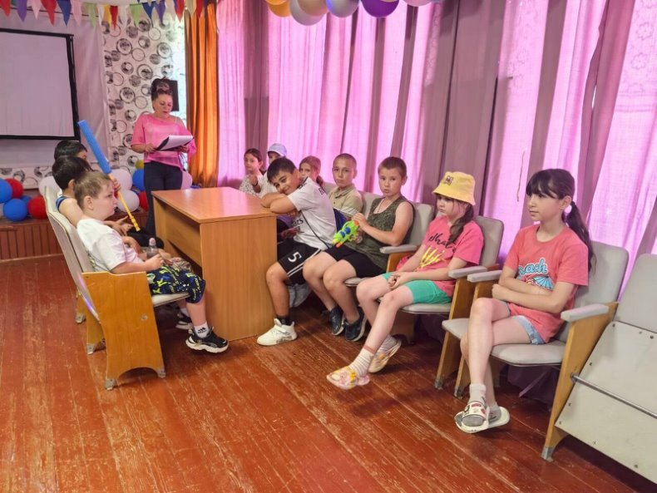
11 июня. В Вишневском СК прошла познавательная программа «Я знаю! Я умею! Я могу!», которая научила ребят взаимоотношениям, взаимовыручке, общению со сверстниками, совместным играм. В ходе мероприятия, ребята показали свои знания по безопасному поведению на улице, как умеют предвидеть опасные ситуации и как правильно действовать в случаях их возникновения. Также были задания на время, то быстрее разрисует картинку по номерам, отгадает ребусы, отгадает загадки. Ребята в очередной раз доказали, что они все могут, знают и умеют.
https://ok.ru/group/70000001208050/topic/158121414934002

«Моя любимая Россия»
11 июня в Вишневском СК Культорганизатор Козинкова А.А провела флешмоб, «Моя любимая Россия» посвящённом Дню России. Дети с воодушевлением повторяли движения, создавая живой символ единства и патриотизма. Мероприятие не просто развлекло ребят, но и помогло им почувствовать свою сопричастность к большому приближающему празднику. https://ok.ru/group/70000001208050/topic/158121425485298

«С Россией в сердце»

12 июня — особая дата в истории нашей страны. День России — праздник, символизирующий единство нашего многонационального народа и торжество великого суверенного и независимого государства. В х Вишневка состоялся вело, мотопробег «С РОССИЕЙ В СЕРДЦЕ» посвящённый Дню России. Ребята с флагами страны проехали по улицам посёлка. Целью данного мероприятия стало желание напомнить сельчанам, которые являются гражданами России, о важности такого атрибута в жизни каждого человека, как государственный флаг родной страны, формировать гражданскую культуру, развивать патриотические чувства. Показывая уважение к флагу, мы, прежде всего, показываем свое уважение к себе самим, своим близким, к своей Родине. Все участники получили заряд позитивных эмоций, бодрости. Ведь самое важное — это напомнить россиянам о значении этого праздника для каждого жителя нашей родины.
https://ok.ru/group/70000001208050/topic/158123251973618

«В стране мелодий»
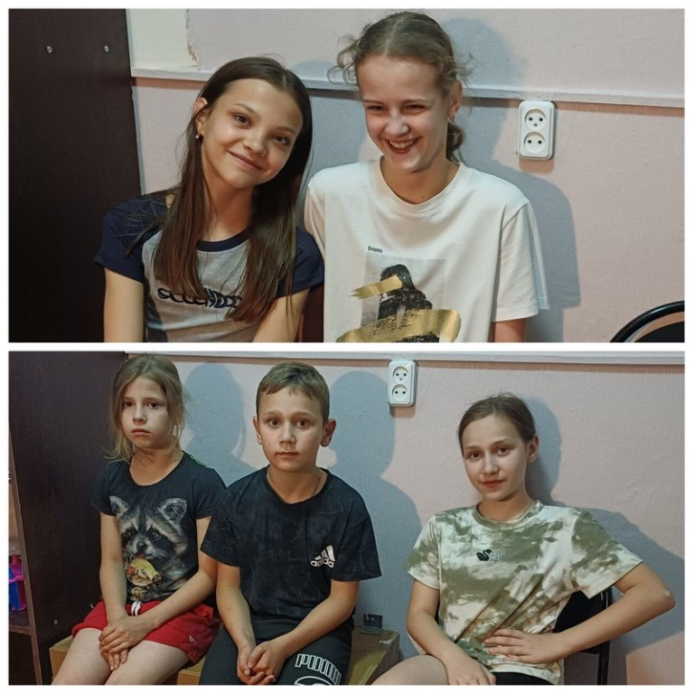
В Вишневском СК прошла развлекательная программа «В стране мелодий». Культорганизатор Козинкова А.А приготовила для ребят музыкальные игры. «Угадай мелодию», «Детские песни», «Песни из советских мультфильмов», и «Песни о школе». В завершении встречи ребята играли в настольные игры. В непринужденной игровой форме и очень-очень в музыкальной атмосфере, каждый нашел что-то близкое, знакомое, родное, любимое, а главное весело, интересно, познавательно провели время.
https://ok.ru/group/70000001208050/topic/158127178497522

«Счастье, солнце, дружба-вот что детям нужно»
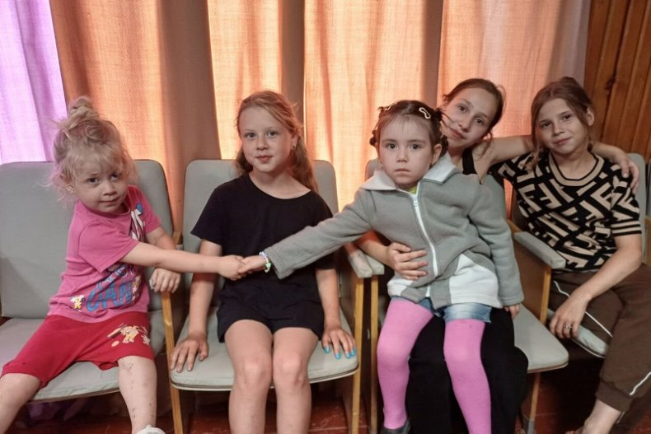
В Вишневском СК прошла познавательная программа «Счастье, солнце, дружба-вот что детям нужно". Вначале мероприятия ребята смогли высказаться о том, что для них означает понятие «дружба». После не долгой беседы дети отгадывали загадки, вспомнили русские народные пословицы и поговорки о ценностях дружбы, о друзьях, участвовали в конкурсах: «Ромашка», «Угадай сказочного друга», «Звонкий мяч». Атмосфера была дружелюбная, весёлая и радостная. Международный день друзей просто создан для того, чтобы мы, независимо от жизненных обстоятельств, напомнили своим друзьям о том, как они важны для нас и порадовали их. Завершилось мероприятие песней «У друзей нет выходных».
https://ok.ru/group/70000001208050/topic/158128783998450

«У светофора каникул нет»
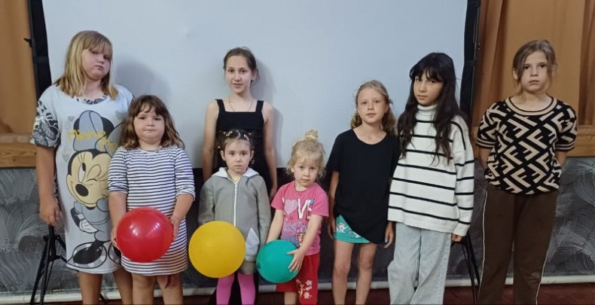
В целях воспитания дисциплинированных участников дорожного движения в Вишневском СК прошёл познавательный час с детьми «У светофора каникул нет» по профилактике дорожно-транспортного травматизма и безопасного поведения на дорогах. Участники беседы рассказали, какие они уже знают знаки и как соблюдают правила дорожного движения. С интересом знакомились с новыми дорожными знаками и новыми правилами ПДД. https://ok.ru/group/70000001208050/topic/158128861068786

«Зачарованный мир бабочек»
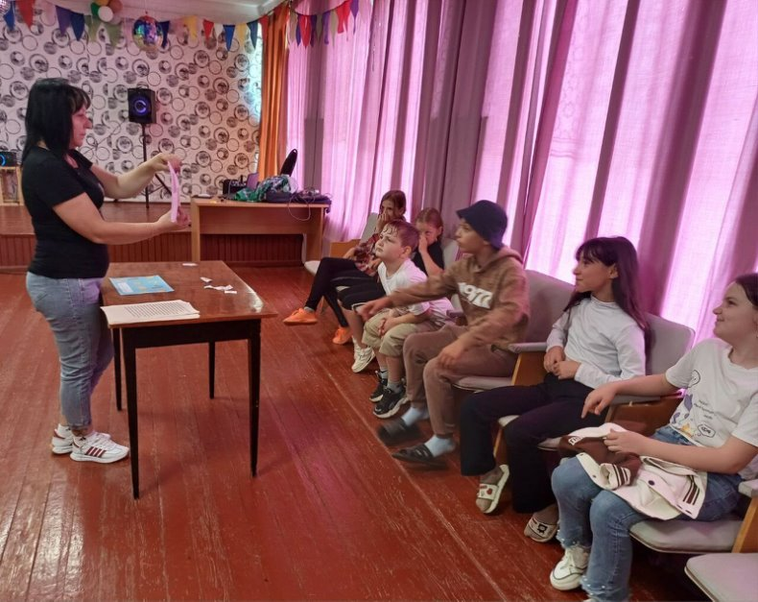
19 июня ежегодно отмечается День бабочек. Бабочки - одни из самых красивых существ на Земле. Они похожи на ожившие цветы, а причудливость и яркость окраски их поистине сказочная.18 июня Вишневском СК, был проведен познавательный час: «Зачарованный мир бабочек». В начале мероприятия, присутствующие послушали сказочную историю о том, как появилась первая бабочка. А посмотрев картинки узнали много нового и интересного о бабочках, их многообразии, строении, образе жизни. ПО завершению мероприятия ребята проявив свои творческие таланты, смогли нарисовать бабочку и украсить ее по собственному желанию. Бабочки – прелестнейшие существа, которые нуждаются в особой защите, поскольку некоторые из них уже практически исчезли.
https://ok.ru/group/70000001208050/topic/158133138669042

«Веселые игры и конкурсы»
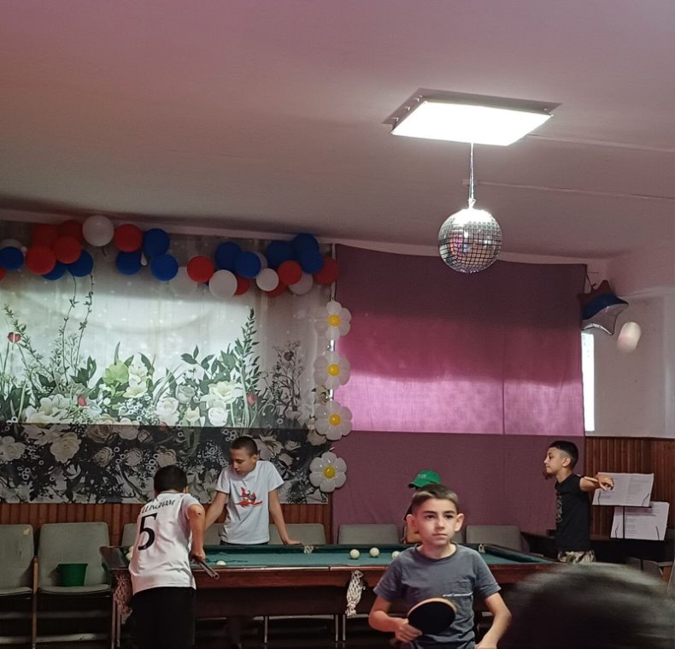
В Вишневском СК прошла конкурсное–игровая программа «Веселые игры и конкурсы». Дети с удовольствием играли и отвечали на вопросы, отгадывали загадки и веселились. Особенно активно ребята принимали участие в интеллектуальных конкурсах: «Почемучки», где ребята отгадывали хитрые загадки. Так же прошли конкурсы спортивной и музыкальной направленности: «Самый веселый танец», “Кенгуру”, “Игра с платком”, “Веселый оркестр”, Шарик по кругу”. Программа прошла в веселой и дружеской атмосфере. https://ok.ru/group/70000001208050/topic/158140373515762

«Они сражались за нас»
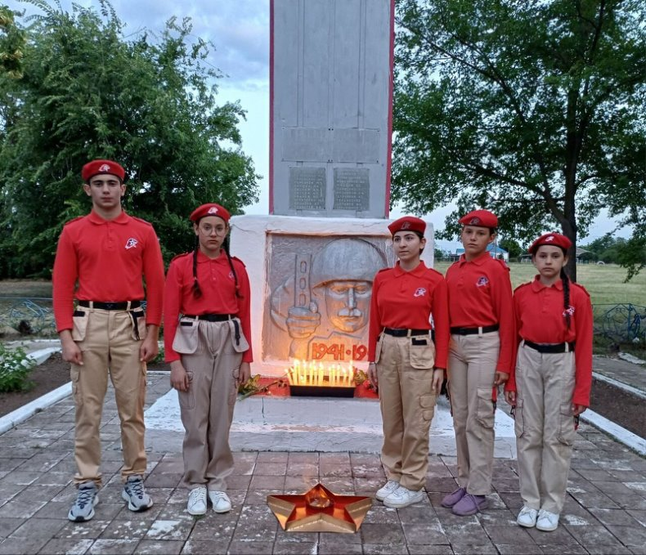
22 июня в х Вишневка у Мемориала Славы, состоялся митинг «Они сражались за нас», посвященный Дню памяти и скорби. Отдать честь погибшим в борьбе за нашу Родину пришли ребята Юнармейцы и ученики Вишневской ООШ, и неравнодушные жители села. Участники митинга почтили память всех не вернувшихся с той страшной войны минутой молчания, возложили цветы к мемориалу, зажгли свечи памяти погибшим в годы Великой Отечественной войны. https://ok.ru/group/70000001208050/topic/158140483550706
В Вишневском СК был подготовлен и проведен Информационный час «Профилактика наркомании, алкоголизма, табака курение» Вначале мероприятия ребята выяснили, что такое привычка? и поделили человеческие привычки на две части: полезные и вредные. К полезным привычкам были отнесены личная гигиена, режим дня, правильное питание, занятие спортом и другие добрые дела, и поступки. Эти привычки укрепляют здоровье. К вредным привычкам отнесли те, которые наносят вред здоровью: табакокурение, токсикомания, алкоголь и наркомания. Особое внимание обратили на три особо пагубные пристрастия: наркомания, алкоголизм и курение. В ходе беседы были выявлены причины появления вредных привычек: слабость характера, дурная компания, желание казаться взрослым или простое любопытство. Ребята попытались найти пути выхода из сложившейся ситуации, и пришли к выводу - чтобы не стать рабом вредных привычек, нужно выполнять три правила: не скучать, найти себе занятие по душе, узнавать мир и интересных людей, ни в коем случае не пробовать спиртное, наркотики, сигареты.
https://ok.ru/group/70000001208050/topic/158145001078258

«Герои детских песен»
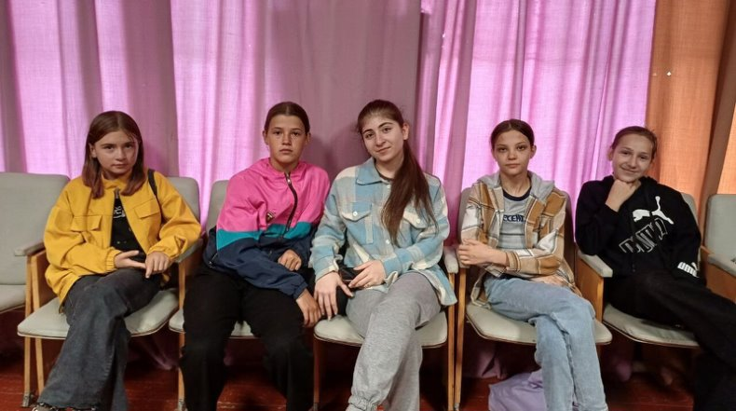
26 июня в Вишневском СК прошла викторина «Герои детских песен» Культорганизатор Козинкова Александра подготовила для ребят увлекательное путешествие в мир детской музыки. Ребята отгадывали загадки о героях исполнителей песен, по фразам определяли названия, а также угадывали по строчкам песен. После мероприятия ребята получили бодрый заряд энергии и массу положительных эмоций.
https://ok.ru/group/70000001208050/topic/158146999860722

«Молодость прекрасная пора»

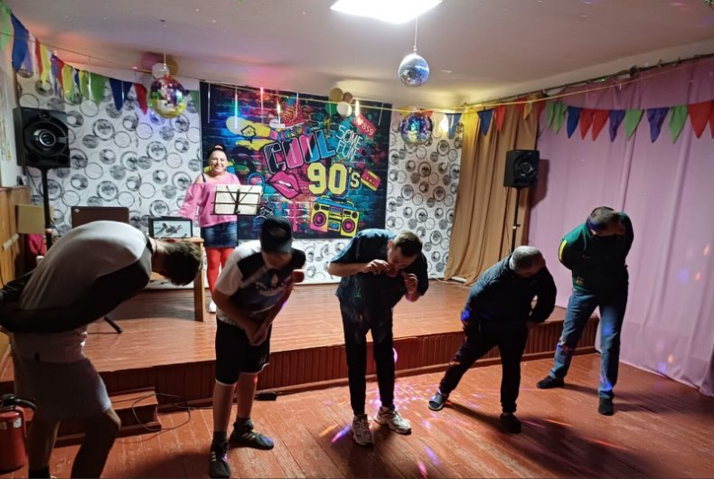
В России много праздников в году, среди которых одним из самых радостных и веселых является День молодежи. В рамках празднования этого дня 29 июня. В Вишневском СК прошла праздничная программа «Молодость прекрасная пора!». В начале праздничной программы Культорганизатор Козинкова Александра поприветствовала и поздравила всех с праздником. Затем началась развлекательная программа. Ребята активно участвовали во многих оригинальных увлекательных конкурсах и развлечениях, играх, танцевальных и песенных батлах, завершилось мероприятие дискотекой в стиле 90х и хорошим настроением.
https://ok.ru/group/70000001208050/topic/158152478342642

«Здоровому все здорово!»
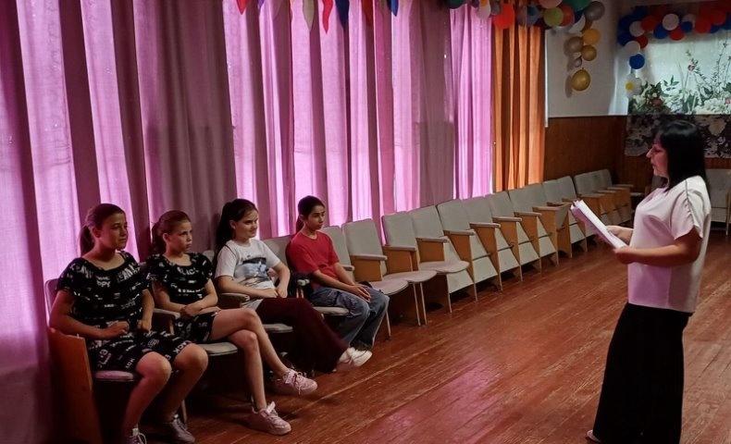
2 июля в Вишневском СК прошла развлекательная программа «Здоровому все здорово!».
Русская народная пословица гласит – «Здоровье не купишь, его разум дарит». Действительно, человек сам творец своего здоровья.
Культорганизатор Козинкова А.А. рассказала ребятам о том, что здоровье – самая главная ценность в жизни человека, поэтому необходимо вести здоровый образ жизни, соблюдать правильный режим дня, питания и закаливания, заниматься спортом
В ходе мероприятия участники с удовольствием отгадывали витаминные загадки, вспоминали пословицы и поговорки о здоровье, успешно справились со спортивной викториной, принимали участие в играх.
Завершилось мероприятие занятием зарядкой.
https://ok.ru/group/70000001208050/topic/158156310167026
«Безопасная улица»
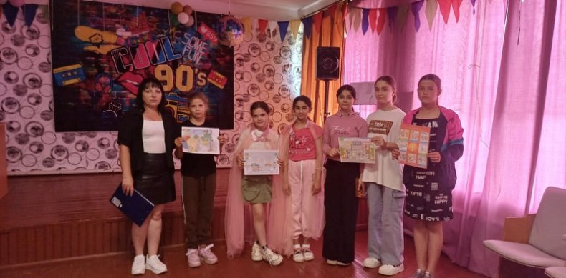
3 июля в Вишневском СК прошла познавательная программа, посвященная безопасности на дороге «Безопасная улица» для детей. Чтобы улицы и дороги стали для детей безопасными, нужно рассказывать им о правилах поведения на дорогах. И, конечно же, рассказывать о правилах дорожного движения, дорожных знаках и прочих тонкостях. В игровой форме культорганизатор Козинкова А.А. рассказала ребятам о мерах безопасности на дороге, напомнила юным участникам дорожного движения обязанности пешеходов и пассажиров. Вспомнили знаки дорожного движения. В ходе мероприятия дети повторили такие понятия как «дорога», «пешеход», «пешеходный переход», «светофор», разобрали различные ситуации, в которых они могут оказаться, нарушая правила дорожного движения. https://ok.ru/group/70000001208050/topic/158157858127346

«Прекрасное лето»
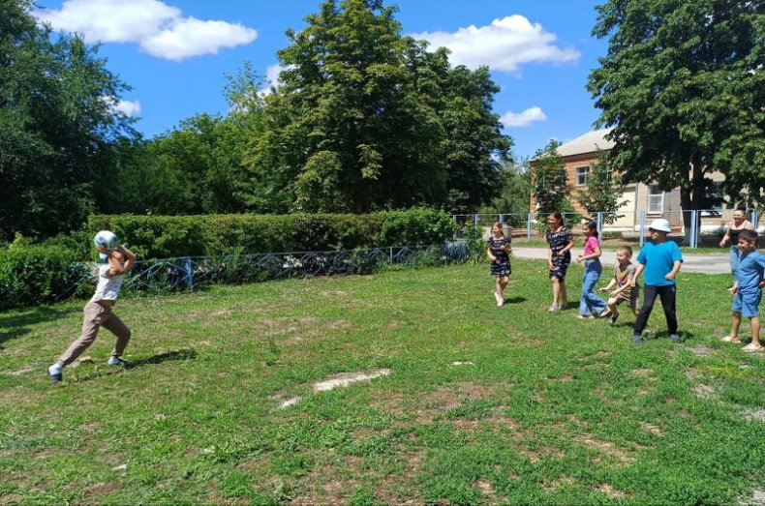
4 июля в Вишневском СК прошла игровая программа для детей младшего и среднего школьного возраста «Прекрасное лето». Все дети обожают лето, ведь это самое яркое и весёлое время года. Для ребят это пора долгожданных каникул, где их ждёт тепло, радость и море положительных эмоций. А главное, летом можно найти массу увлекательных занятий! В ходе программы ребята смогли окунуться в весёлую и дружескую атмосферу, поиграли в интересные, озорные игры и весёлые эстафеты. Подвижные игры и развлечения на свежем воздухе очень увлекают, доставляют радость и приносят неоценимую пользу здоровью. Мероприятие прошло в игровой форме. В программу были включены загадки, эстафеты, конкурсы, викторины на тему «Прекрасное лето». Ребята собрались самые быстрые, ловкие и спортивные. Дети с удовольствием делились впечатлениями о том, как они проводят лето, отгадывали загадки о лете, отвечали на вопросы викторины «Подскажи, какого цвета наше ласковое лето», «Герои сказок», «Доскажи словечко». Ребят также ждали непростые испытания на ловкость, смелость и сообразительность в играх: «У медведя во бору», «Найди себе пару», и др. На мероприятии царила замечательная и дружелюбная атмосфера, море детских улыбок и смеха. Все получили заряд бодрости и отличного настроения. https://ok.ru/group/70000001208050/topic/158159338323442

«Семья-единство помыслов и дел»
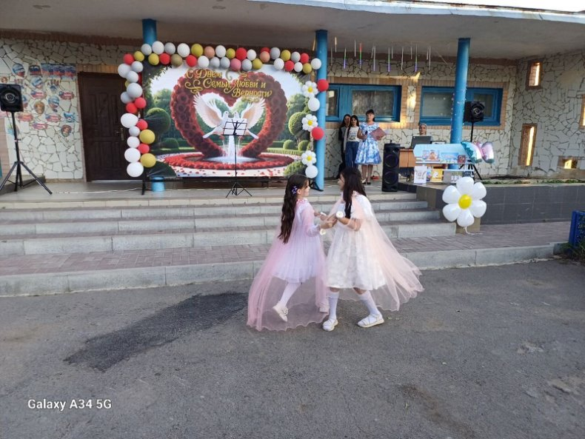
6 июля, в преддверии праздника День семьи, любви и верности, в Вишневском СК культорганизатор Козинкова А.А. совместно с библиотекарем Вишневского отдела МБУК МЦБ Топалова С.К. провели праздничную программу «Семья-единство помыслов и дел» .Собрались гости, и пары, которые прожили рука об руку долгие годы, чьи чувства к друг другу прошли испытание временем, и сохранив свою яркость и глубину, стали только крепче. Благодарностью за любовь, за крепкую семью, за надежность были пронизаны каждое слово, каждая песня, прозвучавшие с большого сцены сельского дома культуры. Ведущая праздника Культорганизатор Козинкова А.А. рассказала об истории возникновении праздника, легенду о князе Петре и княгине Февронии Муромских, о символе любви - ромашке, о необычных семейных традициях разных народов, Торжественная программа сопровождалась яркими вокальными и танцевальными номерами самодеятельных коллективов сельского дома культуры, создавая светлую и радостную атмосферу. Для всех гостей звучали фольклорные и народные песни о любви, семье и мире в исполнении группы «Рябинушка» И началось награждение юбиляров совместной жизни! Шесть семейных пар, которые прожили вместе в любви и согласии долгие годы. Среди награжденных - семьи, чей семейный опыт составляет от 20 до 50 лет. В этом году они отмечают юбилеи, сияющие жемчужным, рубиновым, сапфировым, изумрудным или золотым блеском. В знак уважения к их долголетию и верности всем парам вручили грамоты, цветы. Трогательный, по-настоящему семейный праздник завершился прекрасной песней, «Гимн семьи». Мы желаем всем семьям любви, заставляющей биться их сердца в унисон, верности - помогающей влюбленным пройти долгий жизненный путь рука об. https://ok.ru/group/7000 0001208050/topic/158162831719922

«В гостях у витаминки»

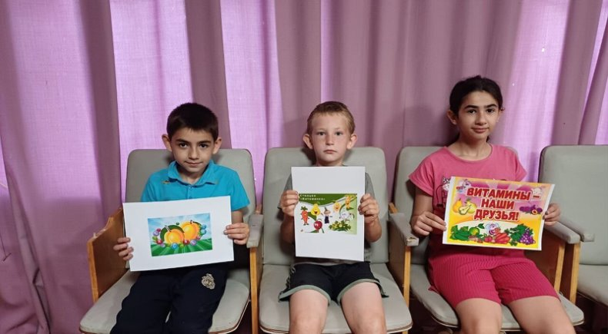
9 июля в Вишневском СК культорганизатор Козинкова А.А. Подготовила для ребят викторину «В гостях у витаминки». Здоровье – самое ценное, что есть у человека. Оно дороже любого богатства, поэтому очень важно учить малышей с самого детства бережно относиться к своему здоровью. Мероприятие началось с небольшой беседы о здоровье. Ребята дружно приняли участие увлекательной и захватывающей викторине «Витаминный калейдоскоп». Дети сделали вывод, что здоровье важно беречь с детства, так как оно является основой дальнейшей жизни. Мероприятие принесло много новых полезных знаний. https://ok.ru/group/70000001208050/topic/158168463359474

"Самый быстрый, самый ловкий"
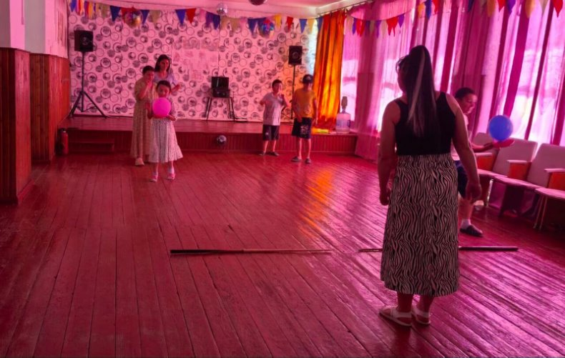
10 июля в Вишневском СК культорганизатор Козинкова А.А. провела спортивно-игровую программу "Самый быстрый, самый ловкий". Программа была довольно насыщенной, командам были предложены занимательные эстафеты с мячами, шариками, скакалками, обручами, и т.д. Где они смогли проявить спортивные навыки. Ребята соревновались в скорости, ловкости, умении работать в команде. Спортивный задор и желание добиться победы для своей команды захватывали детей настолько, что они не замечали происходящего вокруг. Спортивные эстафеты - лучший способ в игровой форме повысить интерес детей к активному и здоровому образу жизни, а также воспитать чувство коллективизма и взаимовыручки!
https://ok.ru/group/70000001208050/topic/158169627082226

«Здоровый образ жизни – путь к долголетию»
Здоровый образ жизни – путь к долголетию" под таким названием 13 июля в Вишневском СК прошла познавательная программа, посвящённая здоровью детей. Культорганизатор Козинкова А.А. рассказала о том, как здоровый образ жизни влияет на долголетие, как выбрать наиболее рациональный путь к здоровью с учётом личных физических возможностей. Ребята узнали, от чего зависит здоровье, как взаимосвязаны долголетие и активный образ жизни, как сохранить здоровье и предотвратить возникновение болезней, о пользе физических нагрузок. В конце мероприятия все присутствующие получили массу полезной информации. https://ok.ru/group/70000001208050/topic/158174691442162

«Права и обязанности в семье»
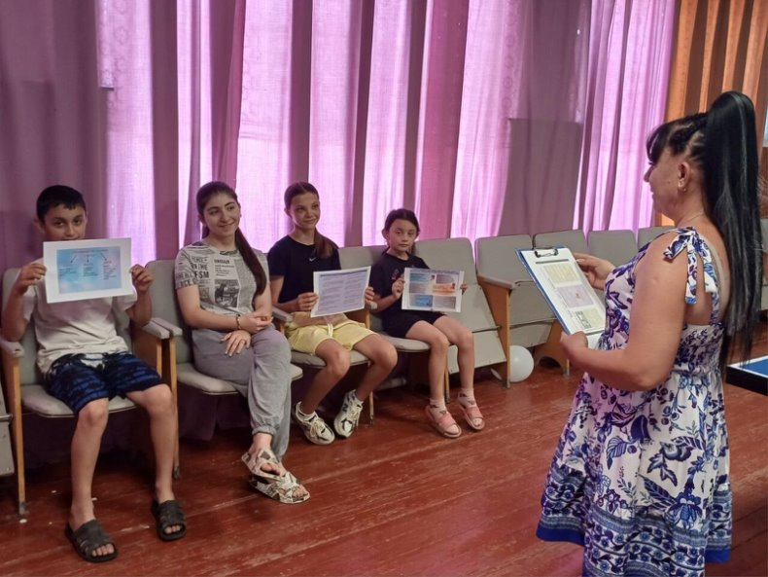
16 июля в Вишневском СК культорганизатор Козинкова А.А. провела беседу «Права и обязанности в семье». Ребята активно говорили о правах детей в семье, о том, что каждый ребенок имеет право жить и воспитываться в семье, насколько это, возможно, право знать своих родителей, право на их заботу, право на совместное с ними проживание, а также на воспитание своими родителями, обеспечение его интересов, всестороннее развитие, уважение его человеческого достоинства. Участники мероприятия обсудили, какие обязанности несут родители по отношению к своим детям, в том числе обеспечение им достойных условий для жизни, защиту от угроз и опасностей, образование и воспитание. В конце мероприятия ребята получили листовки с краткой информацией материала.
https://ok.ru/group/70000001208050/topic/158179430350322

«Вежливость не передается по наследству»
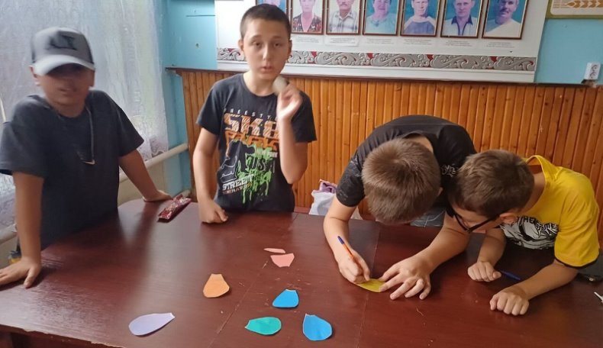
17июля в Вишневском СК культорганизатор Козинкова А.А. провела программу «Вежливость не передается по наследству". На мероприятии ребята узнали значение слов: доброта, вежливость, воспитанность, добросердечность. В начале мероприятия ребятам пришлось вспомнить какие вежливые слова они знают, как нужно вести себя в обществе, за столом, в транспорте и т.д. В ходе увлекательного мероприятия дети с интересом отгадывали загадки, вспоминали пословицы и поговорки о вежливости. По окончанию мероприятия ребята сделали ромашку из добрых и вежливых слов, а также пообещали быть вежливыми по отношению к взрослым и к сверстникам.
https://ok.ru/group/70000001208050/topic/158180834065906

«Угадай детского писателя»
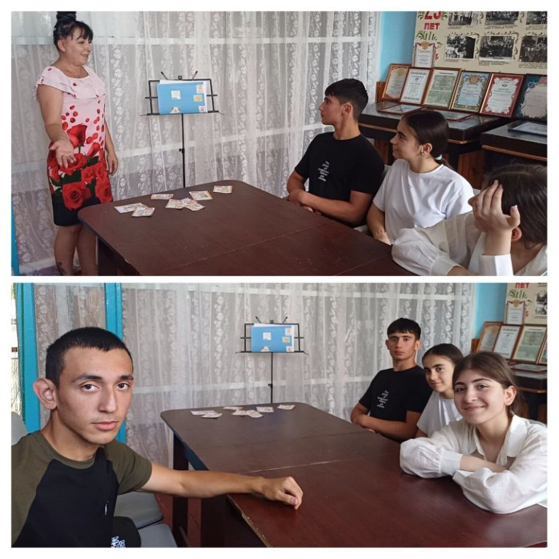
18 июля в Вишневском СК культорганизатор Козинкова А.А. подготовила для ребят увлекательную викторину «Угадай детского писателя», где ребята смогли показать свои знания. Задача перед ребятами стояла следующая: угадать писателя по его портрету и интересным фактам из жизни. Все справились на отлично. На мероприятии много говорили о любимых писателях, книгах и литературных жанрах. Мероприятие получилось познавательным и ребята интересно и с пользой провели время.
https://ok.ru/group/70000001208050/topic/158182380387826

«Наркотикам скажем нет»
20 июля в Вишневском СК прошла познавательная программа «Наркотикам скажем нет» для подрастающего поколений села. Целью мероприятия была пропаганда здорового образа жизни, ознакомление с последствиями употребления наркотиков, формирование негативного отношения к пробе наркотических средств и навыков безопасного поведения с лицами, употребляющими наркотические вещества и пытающимися увлечь других наркотиками. В течение мероприятия речь шла о наркотиках, их видах, последствиях употребления, методах завлечения в употребление наркотических веществ, взаимосвязи наркомании и преступности. В конце мероприятия сделали вывод, что наркомания — смертельно-опасная болезнь и проблема, которая решается очень трудно и не имеет на сегодняшний день достаточно эффективных методов лечения, поэтому, как бы не было велико искушение попробовать подобные вещества, делать этого все же не стоит и выбор каждого человека должен быть не в пользу наркотиков.
https://ok.ru/group/70000001208050/topic/158185427418610

«Летние каникулы -любимая пора!»
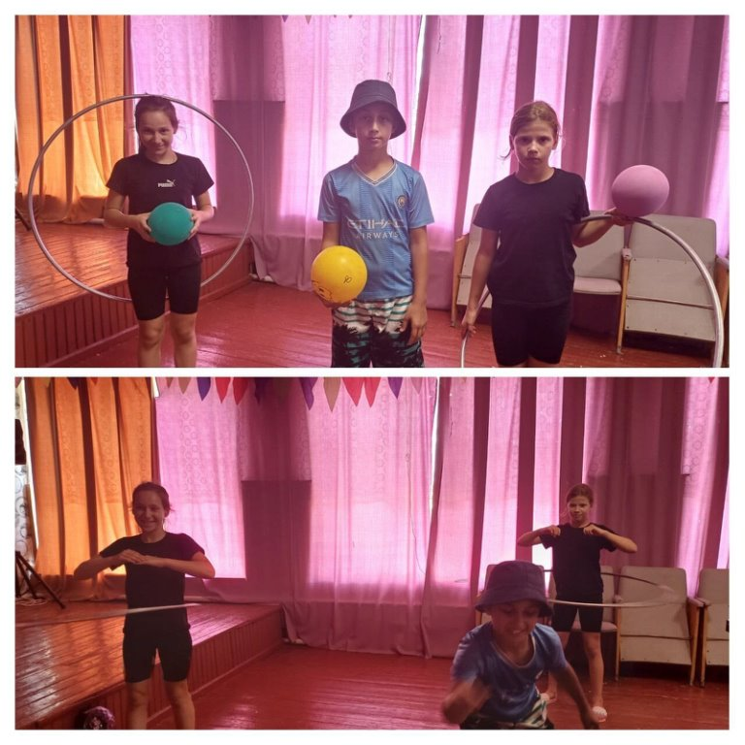
Летние каникулы — это самое удивительное и веселое время года, это праздник для детей. Так хочется, чтобы каникулы прошли весело и плодотворно. «Летние каникулы -любимая пора!» — под таким названием в Вишневском СК культорганизатор Козинкова А.А. провела игровую программу для детей. Ребята путешествовали по станциям, где выполняли различные задания: участвовали в занимательных викторинах, конкурсах, играх, отгадывали загадки. Дети бегали, прыгали, играли, одним словом, веселились от души. Победила в соревнованиях, конечно же, дружба. Хорошее настроение, спортивный дух не позволили никому скучать.
https://ok.ru/group/70000001208050/topic/158195117637106

«Догонялки»
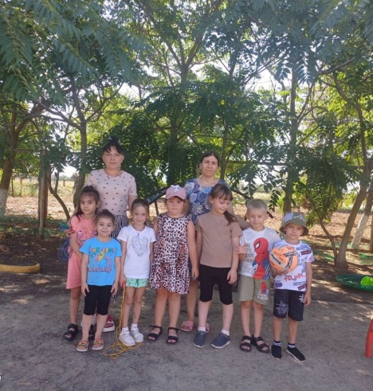
Лето – замечательная пора, словно специально создана для того, чтобы дети бегали, прыгали и веселились. Подвижные игры особенно любимы детьми, ведь они – важный источник радостных эмоций. Это не только интересно и весело, но и полезно. Дети становятся счастливее, дарят друг друга радости и хорошее настроение. На территории детского сада «Вишенка» культорганизатор Козинкова А.А. для детей провела развлекательную программу «Догонялки». В ходе мероприятия ребята окунулись в веселую и дружескую атмосферу. Программа была наполнена множеством веселых конкурсов и игр, такими как «Солнышко», «Скакалочка», «Перетяни канат», «Лапта». Участникам понадобилась смекалка, сообразительность, внимание и ловкость. Игровая программа прошла действительно весело и подарила участникам хорошее настроение.
https://ok.ru/group/70000001208050/topic/158198044999154

«Мы вместе»

2 августа в честь праздника ВДВ в Вишневском СК прошла патриотическая акция «Мы вместе» в поддержку СВО на Украине. В ходе мероприятия культорганизатором Козинковой А. А была показана видеопрезентация «Герои операции», в которой было рассказано о героических поступках военнослужащих, выполняющих задачи специальной военной операции, таким образом поддержав нашу армию, которая выполняет сложнейшую задачу по защите мирных граждан на Украине и в республиках Донбасса! Наши военные не просто сражаются с украинским фашизмом, это сражение за наше будущее!
https://ok.ru/group/70000001208050/topic/158204471459314

«Ильин день»
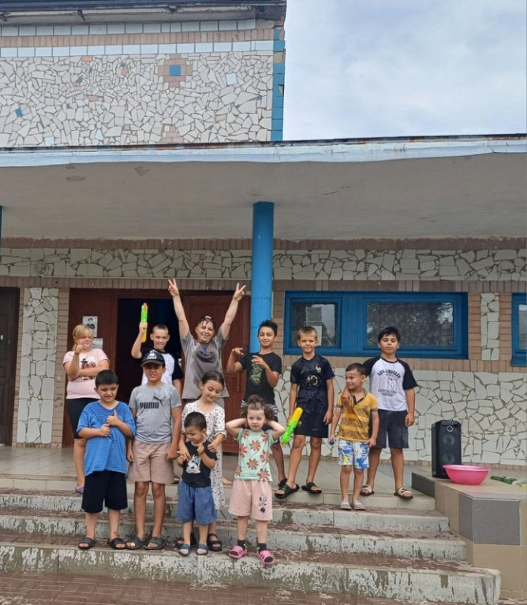
3 августа в Вишневском СК прошла игровая программа «Ильин день» культорганизатор Козинкова А.А. познакомила с историей праздника, обычаями и традициями Ильина дня. Затем все ребята, обливались и брызгались водой, играли в игры. Мероприятие прошло весело, задорно и принесло участникам много новых впечатлений и радостных эмоций.
https://ok.ru/group/70000001208050/topic/158205801315826

«Что? Где? Когда?»
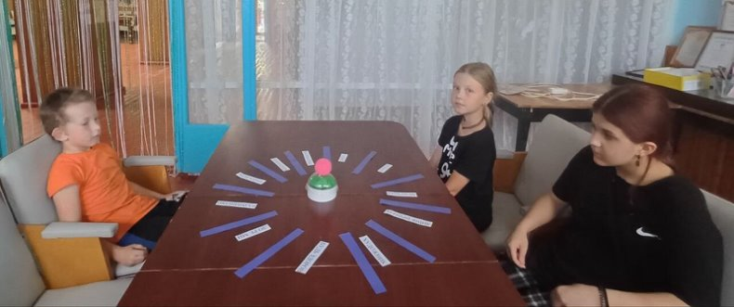
6 Августа В Вишневском СК Прошла развлекательная программа «Что? Где? Когда?»
культорганизатор Козинкова А.А. подготовила для ребят интересные задания и вопросы, отвечая на которые ребята смогли продемонстрировать свои знания. Главная задача данной игры — это формировать умение выслушивать чужое мнение, отстаивать свой ответ, обосновывая его, показать свои знания в различных областях, развивать логическое мышление, сообразительность, умение строить предложение правильно, развивать познавательный интерес у детей.
https://ok.ru/group/70000001208050/topic/158210587868658

«Что подарил нам добрый лес»
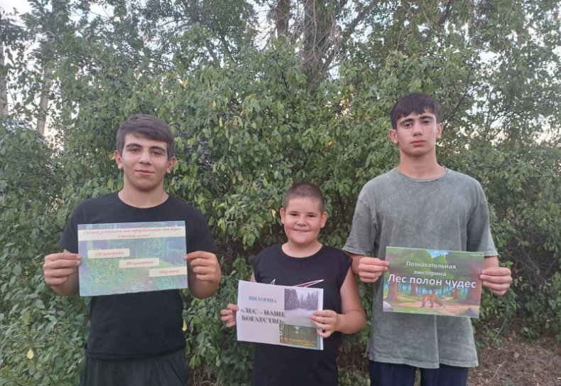
7 Августа в Вишневском СК культорганизатор Козинкова А.А. подготовила для ребят викторину «Что подарил нам добрый лес".
Ребята познакомились с растительными обитателями леса: деревьями, травами и дарами, которыми нас щедро одаривает лес. Узнали о лекарственных травах и грибах, обсудили важность защиты леса и вспомнили правила поведения в нем. В ходе мероприятия, дети отвечали на вопросы, угадывали по описанию обитателей леса, отгадывали загадки.
https://ok.ru/group/70000001208050/topic/158212068916722

«Правило дорожное знать каждому положено»
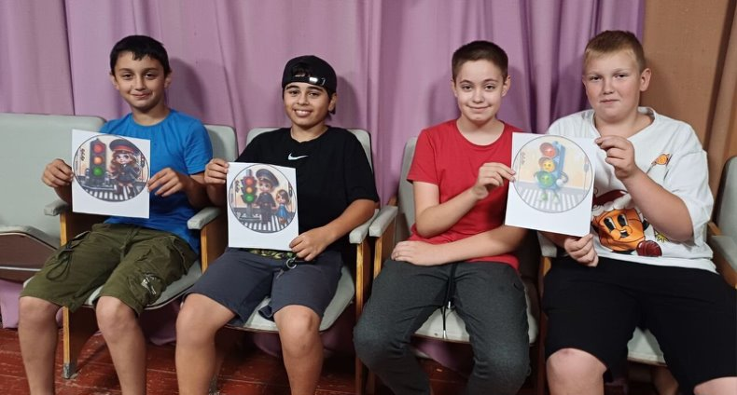
«Правило дорожное знать каждому положено» под таким названием в Вишневском СК прошла познавательная программа для ребят. Культорганизатор Козинкова А.А. рассказала присутствующим какие правила дорожного движения они должны знать и соблюдать, чтобы не попасть в опасную для жизни ситуацию на дороге. Затем ребятам дали рисунки с дорожными знаками, и каждый рассказал о том или ином знаке и что он означает на дороге. С этим заданием ребята справились на отлично. В конце мероприятия все прошли на улицу и посмотрели какие знаки установлены на центральной дороге и рассказали о них. Ребята молодцы! Хочется надеяться, что дети как можно реже будут нарушать, правила дорожного движения.
https://ok.ru/group/70000001208050/topic/158216273903090

«Вместе веселее»
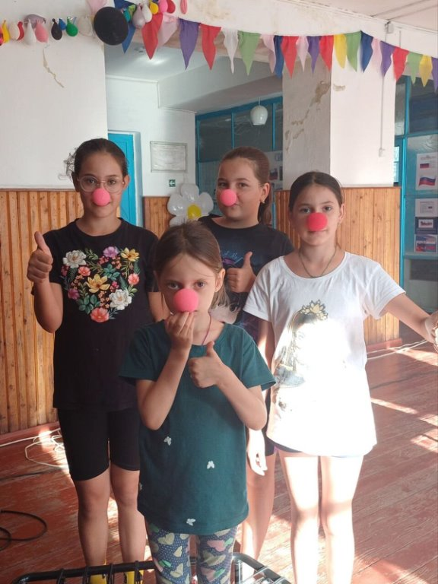
13 Августа в Вишневском СК культорганизатор Козинкова А.А. подготовила для ребят развлекательною программу. «Вместе веселее» Ни для кого не секрет, что улыбка помогает преодолевать трудности, улучшает настроение, а игры особенно нравится детям, и подросткам, ведь она приносит много смеха и веселья. В ходе мероприятия ребята окунулись в весёлую и дружескую атмосферу, с удовольствием делились впечатлениями о том, как они провели лето, разгадывали загадки о лете, принимали участие в различных играх и конкурсах, таких как «Веселая рыбалка», «Пингвины и кенгуру», «Горячая картошка», «Полезные растения». Участникам понадобилась смекалка, сообразительность, внимание и ловкость. Все дети с удовольствием включались в игры и радовались возможности посоревноваться, были активные, весёлые, жизнерадостные. Мероприятие прошло весело и подарило участникам хорошее настроение.
https://ok.ru/group/70000001208050/topic/158220505234930
«Медовый спас»
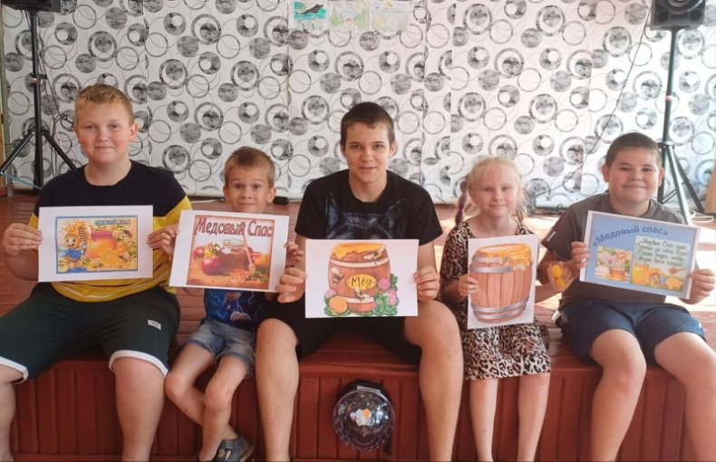
15 Августа в Вишневском СК культорганизатор Козинкова А.А.Подготовила для ребят развлекательною программу «Медовый спас» Мероприятие было организовано для того, чтобы познакомить ребят с историей происхождения праздника Медовый Спас и рассказать им о процессе получения мёда. Так же, в программе были игры: «Помоги пчёлке добраться до улья», «Медовые ассоциации», «Пчелиный лабиринт», «Медовый пазл», "Пчелиная викторина" Мероприятие завершилось угощением: дети попробовали вкусные блины с мёдом и запивая их ароматным чаем.
https://ok.ru/group/70000001208050/topic/158223801564658

«Путешествие в страну забытых игр»
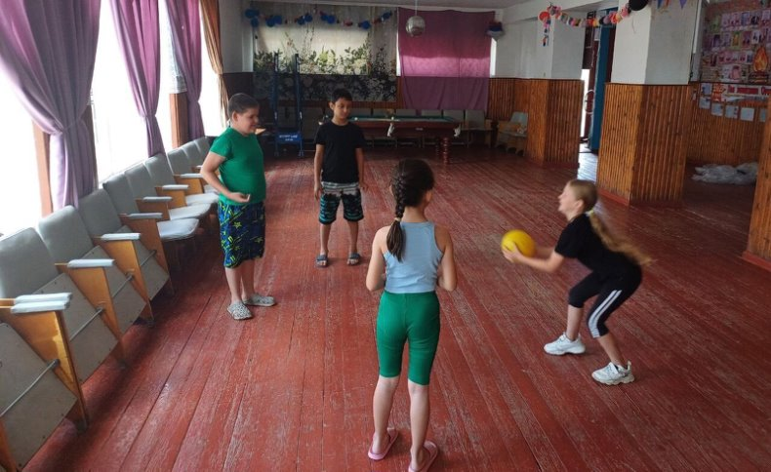
16 Августа в Вишневском СК прошла игровая программа "Путешествие в страну забытых игр" Там, где подвижная игра, нет места скуке. Культорганизатор Козинкова А.А. подготовила для ребят разнообразные игры и конкурсы. Ведущая мероприятия рассказала детям об играх, любимых во все времена и всеми поколениями. "Мы сегодня поиграем, И, конечно же, узнаем Кто тут самый смелый, Ловкий и умелый" Ребята активно участвовали в весёлых эстафетах, подвижных играх и конкурсах. Ребята показали ловкость, сноровку, смекалку, находчивость. Мероприятие прошло в весёлой, дружной атмосфере. Все участники мероприятия получили массу положительных эмоций.
https://ok.ru/group/70000001208050/topic/158225466899954

«Мой любимый край»
17 Августа в Вишневском СК состоялась Беседа «Мой любимый край» для того, чтобы привить у ребят интерес к истории родного края, воспитать любовь к малой родине, чувство гордости, а также расширить знания детей о достопримечательностях родного края. Культорганизатор Козинкова А.А. рассказала участникам мероприятия о родном крае, о его богатстве, о природе. Познакомила с биографией известных людей, прославивших родной край. Ребятам была предложена викторина об истории родного края, о достопримечательностях, растительном и животном мире. В заключение провели беседу- "Знаешь ли ты родной край", где каждый участник мероприятия высказал свое мнение о месте, в котором он родился и живет, а также передал свои чувства и свое отношение к родному краю.
https://ok.ru/group/70000001208050/topic/158226606308850
«Яблочный Спас не пройдет без нас!»
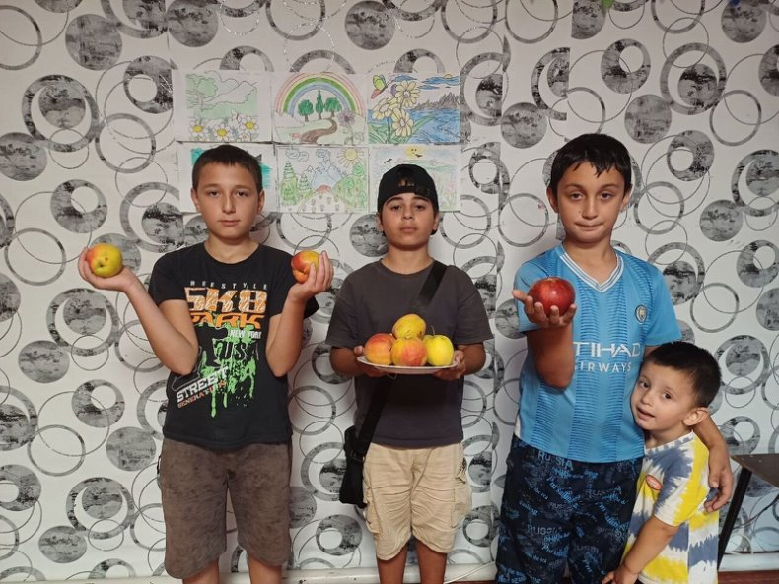
17 августа в Вишневском СК. прошла развлекательная программа «Яблочный Спас не пройдет без нас!». Ребята участвовали в увлекательных эстафетах, отгадывали загадки, узнали про обычаи праздника. Очень понравились детям эстафетные и хороводные игры «Перенеси яблочко», «Собери урожай», «Ходит яблочко по кругу» Собирали яблоки в корзины, испытывали себя на ловкость и смекалку. Интересные игры и конкурсы помогли создать отличное настроение, и получить огромный заряд радостных эмоций. В заключение мероприятия всем участникам культорганизатор Козинкова А.А. вручила вкусные и полезные призы – яблоки.
https://ok.ru/group/70000001208050/topic/158226996837874
«Флаг державы – символ славы»
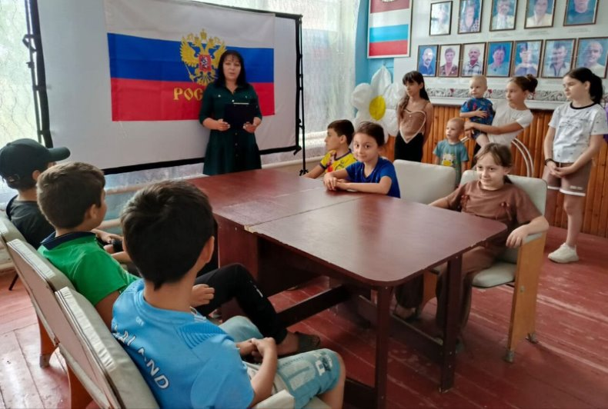
22 августа отмечается День Государственного флага Российской Федерации. Эта дата помогает нам вспомнить славные страницы истории Отечества и еще раз обратиться к символике, которую следует беречь каждому из нас. Знание истории воспитывает любовь и уважение к своей Родине, и гордость за свой народ. К этому событию 21 августа в Вишневском СК культорганизатор Козинкова А.А подготовила для ребят познавательною программу «Флаг державы – символ славы». В ходе мероприятия ребята узнали историю стяга и знамени, когда и для чего появился первый флаг, а также познакомились с символическим значением российского флага и раскрыли его роль в истории нашей Родины. Далее ребята приняли участие в познавательной викторине «Флаг России», отгадывали пословицы, загадки о флаге и родине.
https://ok.ru/group/70000001208050/topic/158232898944498

«Символ моей страны»
22 августа - День Государственного флага Российской Федерации Флаг – один из важных символов государства, который объединяет граждан, связывает воедино прошлое, настоящее и будущее страны. В государственной символике отражается история государства и народа, его традиции и менталитет. Белый цвет олицетворяет чистоту и мир, синий – верность и правду, а красный мужество и героизм нашего народа. В Вишневском СК культорганизатор Козинкова А.А. провела Акцию «Символ моей страны» Эта акция – это не просто яркое событие, это выражение нашей любви к России, уважения к ее истории и надежды на светлое будущее. Мы верим в процветание нашей страны и готовы вносить свой вклад в ее развитие! С праздником, дорогая Россия!
https://ok.ru/group/70000001208050/topic/158234731986418

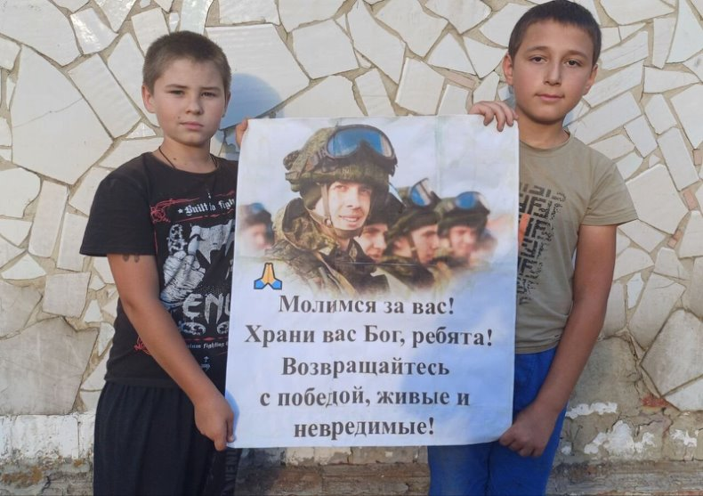
23 августа на территории хутора Вишневский культорганизатор Козинкова А.А провела акцию «Частичка тепла». Цель акции — выразить поддержку российским военнослужащим, которые каждый день демонстрируют героизм и силу, и показать единство и сплоченность всего нашего народа в борьбе с нацизмом.
https://ok.ru/group/70000001208050/topic/158236001156594

«Хлеб да соль»
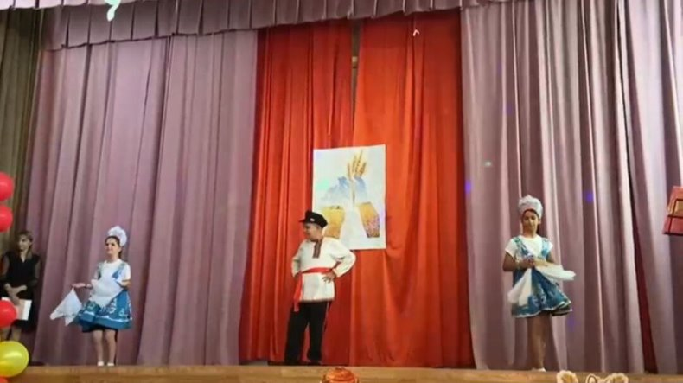
23 августа в Вишневском СК состоялся концерт «Хлеб да соль». Началась концертная программа с выступления директора АО «Вишневское» Валерия Ивановича Синявцева со словами поздравления всех тружеников села, окончанием уборки урожая зерновых культур. За высокий профессионализм, ответственность и ударный труд работникам были вручены почетные грамоты. В рамках концертной программы своими песнями порадовали гостей ансамбль «Рябинушка». А так же звучали песни в исполнении Алейниковой Оли, Пригоцкой Анны, танцевальной группы «Новые звездочки» Вольно-Донского СДК. Все зрители остались довольны и получили заряд бодрости и хорошее настроение.
https://ok.ru/group/70000001208050/topic/158236171025906

«Мы за здоровый образ жизни»
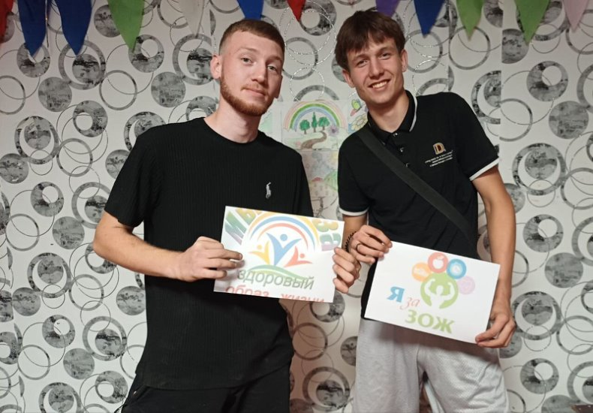
28 августа в Вишневском СК прошла Акция «Мы за здоровый образ жизни».С целью которой было привлечение внимания к вопросам сохранения и укрепления здоровья. Здоровье — это вершина, которую должен каждый покорить сам— так гласит восточная мудрость. Состояние здоровья граждан – важнейший показатель благополучия общества и государства. https://ok.ru/group/70000001208050/topic/158243575807474

«Прощай лето!»
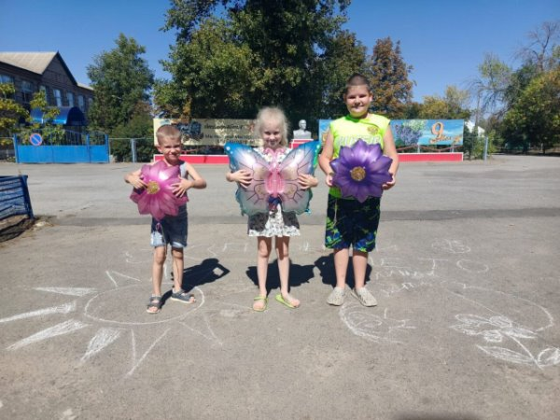
29 августа в Вишневском СК завершилось лето яркой развлекательной программой под названием «Прощай лето!». Мероприятие стало заслуженным финалом для всех, кто провел летние месяцы в активных играх и интересных занятиях. Культорганизатор Козинкова А.А. выразила благодарность ребятам за их активное участие в летних активностях. Дети с удовольствием делились самыми запоминающимися моментами уходящего лета: поездками на велосипедах, купанием в реке и пикниками с друзьями. Эти теплые воспоминания объединили участников, создав атмосферу дружбы. Таким образом, «Прощай лето!» не только ознаменовало конец летнего сезона, но и стало важным событием, подарившим детям радость и предвкушение новых свер.
https://ok.ru/group/70000001208050/topic/158246391496178

«На пороге осени»
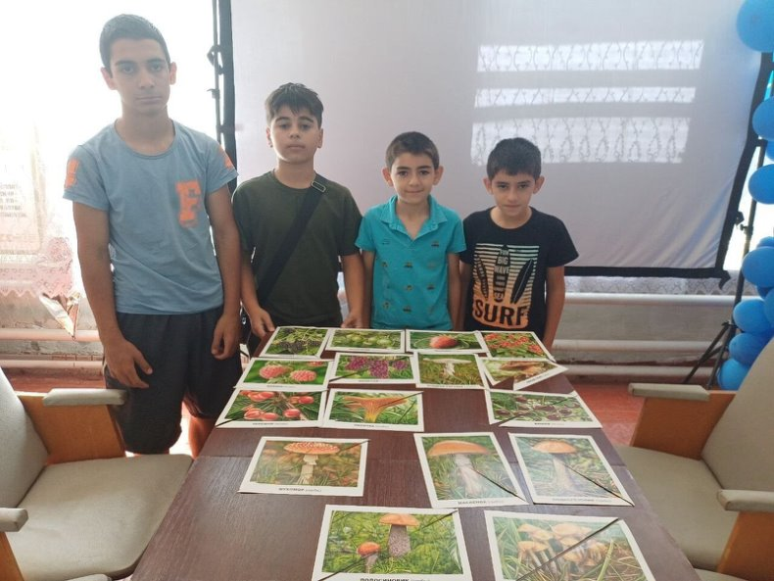
В преддверии осени, когда природа готовится облачиться в свои самые яркие золотые и багряные наряды, а воздух наполняется предвкушением прохлады и вдохновения, 30 августа в Вишневском СК распахнула свои двери увлекательная викторина «На пороге осени». Культорганизатор Александра Козинкова пригласила ребят стать частью этой осенней сказки. Дети с азартом отвечали на вопросы, демонстрируя свою осведомленность о природных дарах и особенностях этого волшебного времени года. Теплая и дружеская атмосфера мероприятия подарила юным участникам яркие впечатления и незабываемые моменты радости.
https://ok.ru/group/70000001208050/topic/158246834388466

"Мы в ответе за свои поступки"
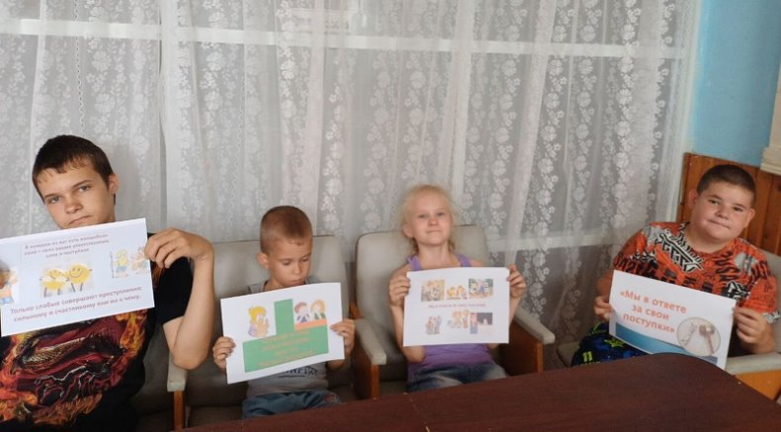
31 августа в Вишневском СК состоялась беседа на тему "Мы в ответе за свои поступки". Участники обсудили причины преступности, подчеркнув, что каждый человек имеет выбор между честным путем и криминалом ради быстрой выгоды. Культорганизатор Козинкова А.А. объяснила ребятам понятия правонарушения и закона, а также виды безрассудных поступков и четыре типа юридической ответственности за нарушения. В итоге дети пришли к выводу, что будут стремиться совершать только добрые дела, осознавая, что проступки могут не только нарушить закон, но и причинить страдания близким и окружающим.
https://ok.ru/group/70000001208050/topic/158247852686834
«Мы вместе»
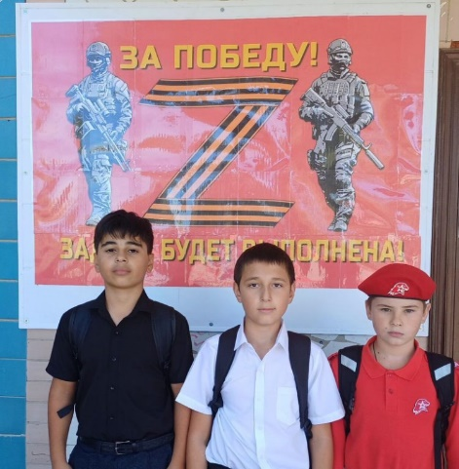
В Вишневском сельском клубе состоялась патриотическая акция под названием «Мы вместе». Участники мероприятия выразили свою поддержку специальной военной операции на Украине. Ребята, принявшие участие в акции, таким образом продемонстрировали солидарность с нашими военнослужащими, которые выполняют важную миссию по защите мирного населения на Украине и в республиках Донбасса.
https://ok.ru/group/70000001208050/topic/158252223741426

«Беслан -боль России»
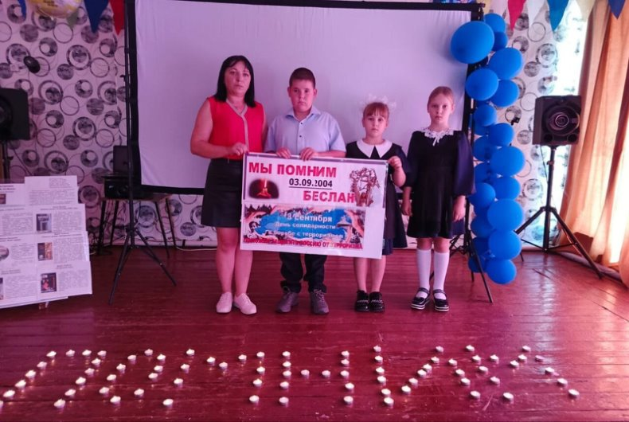
Ежегодно 3 сентября в России отмечается День солидарности в борьбе с терроризмом. Эта памятная дата России была установлена в 2005 году Федеральным законом «О днях воинской славы России» и связана с трагическими событиями в городе Беслане.4 сентября в Вишневском СК был проведен час информации «Беслан -боль России». Эту трагедию помнит и переживает весь мир. Культорганизатор Козинкова А.А. вместе с ребятами вспомнили правила безопасного поведения при терактах. В конце мероприятия ребята почтили минутой молчания жертв Бесланской трагедии.
https://ok.ru/group/70000001208050/topic/158253482229234

«Ларец хороших сказок».
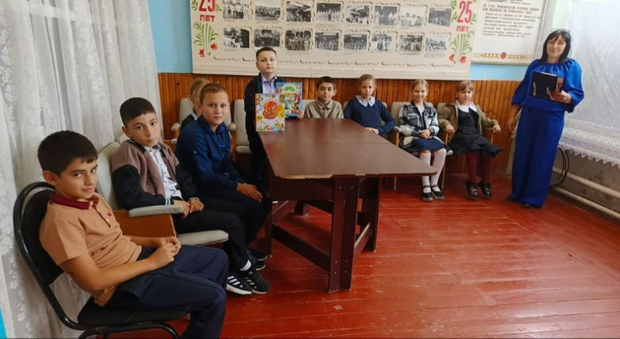
5 сентября в Вишневском СК состоялась развлекательная программа под названием «Ларец хороших сказок». Сказки — это волшебный мир, который знаком каждому с раннего детства. Они не только развлекают, но и учат нас различать добро и зло, а также ценить важные жизненные уроки. В начале мероприятия культорганизатор Александра Козинкова предложила детям поделиться своими любимыми сказками, что сразу же создало атмосферу дружелюбия и интереса. Затем ребята отправились в захватывающее сказочное путешествие, полное приключений. В ходе программы участники активно участвовали в игре, где им предстояло продемонстрировать свои знания о народных сказках, вспомнить известных персонажей и проявить ловкость и смекалку. Каждый из участников ушел с мероприятия с яркими впечатлениями и положительными эмоциями, что еще раз подтвердило, как важны сказки в нашей жизни.
https://ok.ru/group/70000001208050/topic/158254916419058

«Безопасность на дорогах»
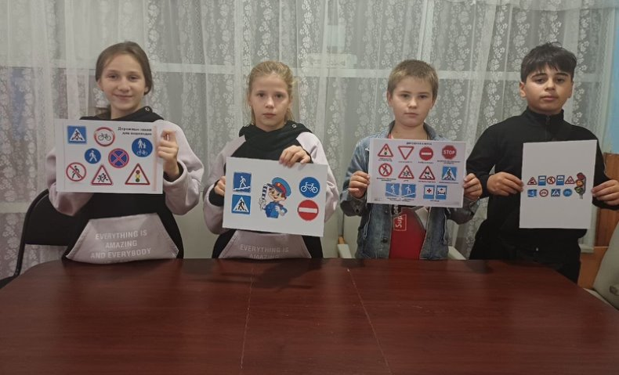
6 сентября в Вишневском СК для юных жителей провели интересное мероприятие, направленное на повышение их осведомленности о безопасности на дорогах. Культорганизатор Козинкова А.А. пригласила ребят в увлекательное путешествие по стране дорожных знаков, чтобы освежить их знания правил дорожного движения. Путешествие началось с остановки "Вспомним знаки", где участники смогли вспомнить различные дорожные знаки и их значение. Затем ребята отправились на станцию "Группа дорожных знаков", где им предстояло пройти познавательный тест, отвечая на вопросы о категориях знаков. Завершающей точкой маршрута стал блиц-опрос "Да или нет", который помог закрепить полученные знания в игровой форме.
https://ok.ru/group/70000001208050/topic/158256488300018

«Закон есть закон»
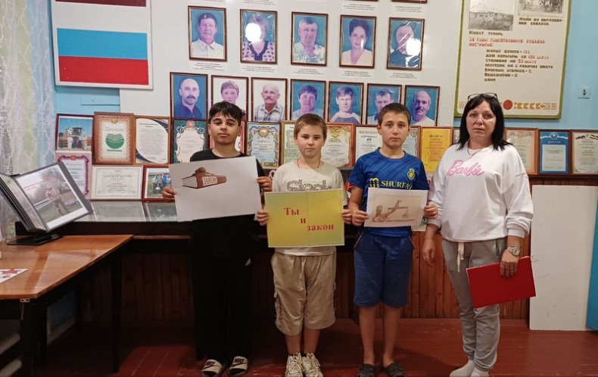
В Вишневском СК для детей состоялась увлекательная викторина под названием «Закон есть закон». На мероприятии культорганизатор Александра Козинкова познакомила юных участников с основами законодательства, подчеркнув, что знание главного закона страны является важным аспектом цивилизованного общества и способствует улучшению качества жизни. Дети обсудили свои права и обязанности как граждан, а также вспомнили о государственных символах России. В ходе викторины "Твой закон - твоя защита" ребята смогли закрепить полученные знания в игровой форме. Одним из главных выводов, к которому пришли участники, стало осознание важности не только знания своих прав, но и выполнения своих обязанностей. Это мероприятие помогло детям лучше понять, как законы влияют на их жизнь и как важно быть ответственными гражданами.
https://ok.ru/group/70000001208050/topic/158257658969586

"Дружно, смело, с оптимизмом - за здоровый образ жизни!"
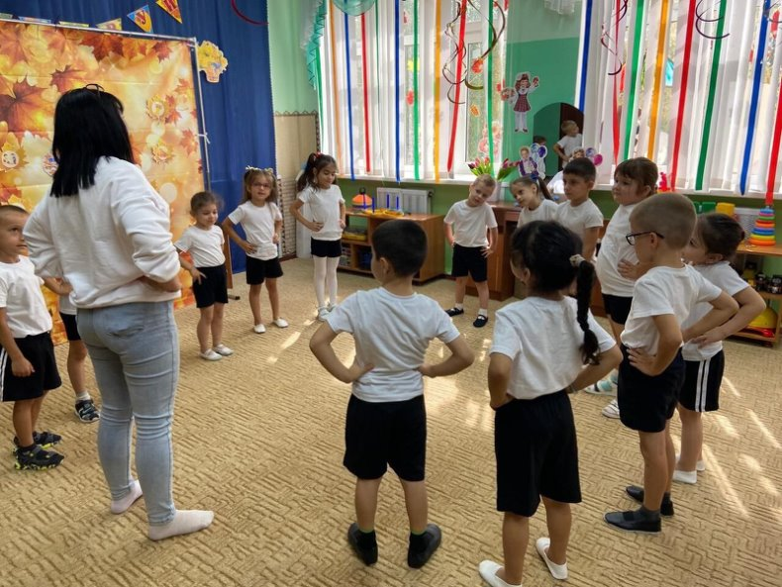
Под девизом "Дружно, смело, с оптимизмом - за здоровый образ жизни!" в детском саду "Вишенка" прошла задорная спортивно-развлекательная программа. Культорганизатор Козинкова А.А. напомнила малышам о бесценности здоровья и важности профилактики заболеваний. Дети с энтузиазмом участвовали в викторинах о здоровье, собирали пословицы и с азартом соревновались в веселых эстафетах. Ловкость, скорость и командная работа помогли ребятам преодолеть все испытания и зарядиться позитивом на весь день. Атмосфера была наполнена шумом и радостью!
https://ok.ru/group/70000001208050/topic/158261376171506

«Полна загадок чудесница природа»
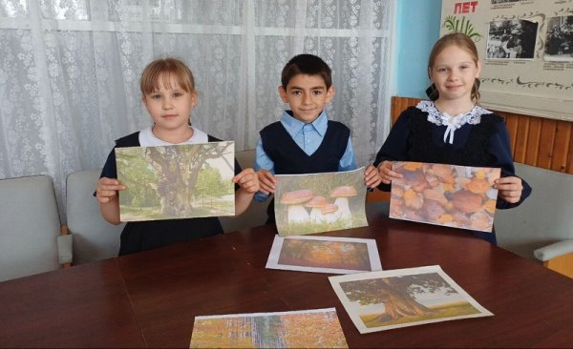
11 сентября в стенах Вишневского СК для юных гостей была организована познавательная викторина под названием «Полна загадок чудесница природа». Это мероприятие стало для ребят настоящим приключением в захватывающий мир природы. Они не только узнали о том, какую значимую роль играет человек в деле охраны окружающей среды, но и с азартом отвечали на вопросы экологической викторины и разгадывали ее загадки.
https://ok.ru/group/70000001208050/topic/158262746529266

"Опасные ситуации"
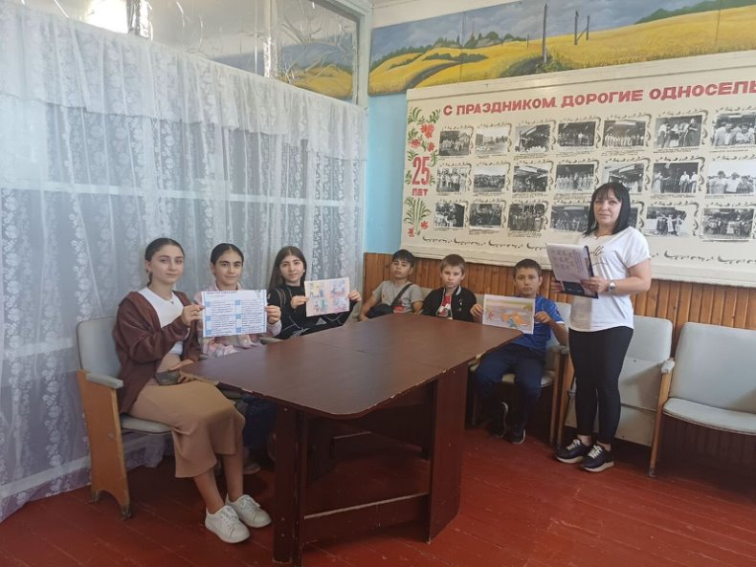
В Вишневском СК 12 сентября прошла беседа с детьми на тему "Опасные ситуации". Под руководством культорганизатора Козинковой А.А. ребятам были разъяснены жизненно важные правила: категорически избегать общения с незнакомыми людьми, никогда не садиться в их автомобили и не следовать за ними. Было особо отмечено, что любые предметы, предложенные незнакомцем – будь то сладости, игрушки или подарки, даже под предлогом передачи маме – принимать нельзя. Вместе с тем, задача взрослых – не посеять в детях страх перед окружающими и постоянное опасение быть похищенным, ограбленным или обиженным. Необходимо развивать у детей навыки безопасного поведения, не разрушая их доверие к миру и чувство комфорта.
https://ok.ru/group/70000001208050/topic/158264229150194

«Борьба с вредными привычками»
13 сентября в Вишневском СК культорганизатор Козинкова А.А. провела час информации для подростков на тему «Борьба с вредными привычками». Участникам мероприятия рассказали о негативном влиянии вредных привычек на здоровье. В ходе встречи ребята искали ответы на вопросы, касающиеся вреда курения, алкоголизма и наркотиков. Они осознали, что с этой проблемой необходимо бороться не только обществу в целом, но и каждому индивидуально, осознавая опасность этих привычек и стремясь их избегать. В ходе беседы также был озвучен самый простой способ защитить себя от вредных привычек – просто не начинать их.
https://ok.ru/group/70000001208050/topic/158265552715250

"Гордость России"
В Вишневском СК 17 сентября прошла познавательная программа "Гордость России", посвященный 88-летию Донского края. Культорганизатор А.А. Козинкова вместе с ребятами погрузилась в историю и культуру родной земли. Участники мероприятия вспоминали славное прошлое области, восхищались ее уникальной природой, знаменитыми памятниками и многонациональным народом, который и является главной ценностью Дона. Это было живое обсуждение того, что значит быть настоящим дончанином. Пусть наша Ростовская область продолжает развиваться, а чувство любви к малой Родине никогда не угасает в наших сердцах.
https://ok.ru/group/70000001208050/topic/158271147064818

«Путешествие по Стране знаний»
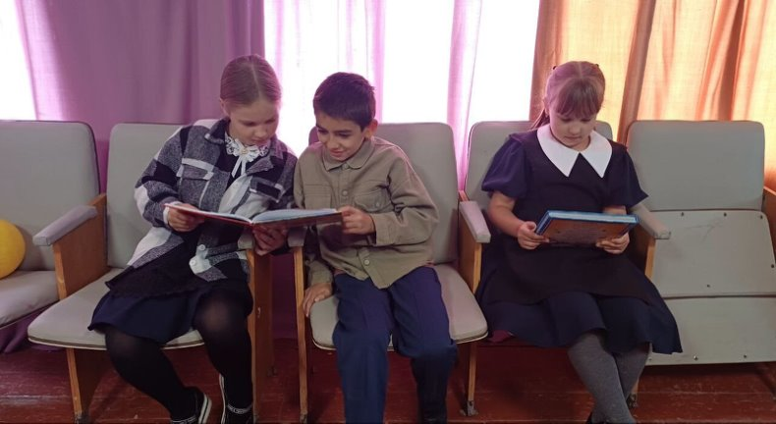
18 сентября в Вишневском СК культорганизатор А.А. Козинкова пригласила школьников в увлекательное путешествие по Стране знаний в рамках игровой программы. Ребята с азартом разгадывали загадки, делились летними впечатлениями в письменной форме, решали занимательные задачки, проверяли свои знания этикета в викторине, вспоминали любимых литературных персонажей и справлялись с множеством других интересных испытаний. Атмосфера веселья и радости сделала это мероприятие незабываемым для всех участников.
https://ok.ru/group/70000001208050/topic/158272727334386

"Я выбираю здоровье"
Никакие сокровища мира не сравнятся с человеческим здоровьем, ведь оно – самое главное. Не зря существует поговорка: "Потерять деньги – пустяк, потерять время – жаль, потерять здоровье – потерять всё". Поэтому с самого раннего возраста крайне важно беречь и ценить свое физическое и душевное состояние. В рамках часа информации "Я выбираю здоровье", прошедшего 19 сентября в Вишневском СК, культорганизатор А.А. Козинкова рассказала о значимости здорового образа жизни и его непреходящей ценности для каждого человека. Особое внимание было уделено пользе занятий физкультурой и спортом. Участники также узнали о принципах правильного питания и целебных свойствах природных даров – фруктов, овощей и трав. Мероприятие стало площадкой для обмена знаниями, личным опытом и обсуждения всех аспектов, связанных со здоровьем.
https://ok.ru/group/70000001208050/topic/158274256813554

"Поддержим наших солдат"
С начала проведения специальной военной операции на Украине в России организуются мероприятия, призванные продемонстрировать поддержку российским военнослужащим, участвующим в конфликте, и подчеркнуть сплоченность общества. Цель этих акций – выразить солидарность с военными и укрепить единство граждан в этот сложный период. Подчеркивается важность поддержки соотечественников и военнослужащих, проявляющих мужество в ходе операции. В рамках акции "Поддержим наших солдат" 20 сентября в Вишневском сельском клубе для подростков была проведена тематическая беседа "Мы за мир, против войны!". На встрече присутствовала мать военнослужащего, участвующего в спецоперации. В ходе беседы обсуждались подвиги российских солдат в борьбе с нацизмом на Украине, стремление людей к мирной жизни и были названы имена земляков – героев прошлого и настоящего, объединенных борьбой с нацизмом. Вспомнили поименно всех жителей сельского поселения, участвующих в установлении мира на Украине и выполняющих поставленные задачи, рискуя своей жизнью.
https://ok.ru/group/70000001208050/topic/158275954392562

«Лес – наше богатство»
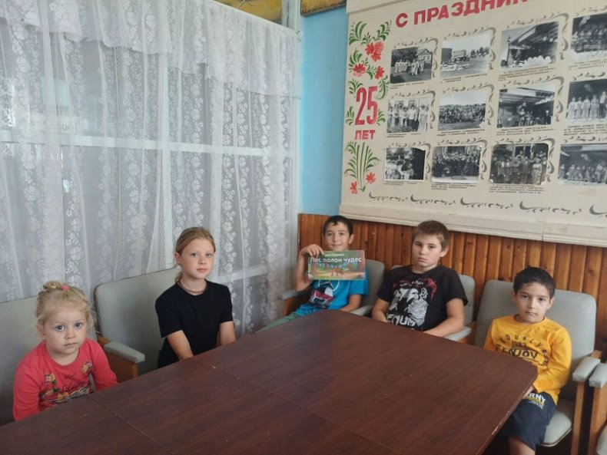
В Вишневском СК отметили День леса увлекательной викториной «Лес – наше богатство». Мероприятие было направлено на воспитание у детей любви к природе, пробуждение интереса к лесу и его обитателям, а также на развитие умения замечать красоту окружающего мира. Культорганизатор Козинкова А.А. открыла встречу, подчеркнув, что лес – это бесценный дар Земли, который требует бережного отношения. Она рассказала о ключевой роли леса в производстве кислорода, необходимого для жизни, о его способности освежать воздух, поддерживать чистоту водоемов и заботиться о здоровье человека, а также о лесе как источнике ценных ресурсов. Далее участники викторины продемонстрировали свои знания, отвечая на вопросы о деревьях, насекомых, птицах и животных, населяющих наши леса, и разгадывая тематические загадки. В результате ребята не только узнали много нового, но и еще раз осознали важность сохранения природы и ответственного отношения к ней.
https://ok.ru/group/70000001208050/topic/158277375671794

«Мы разные – но мы вместе»
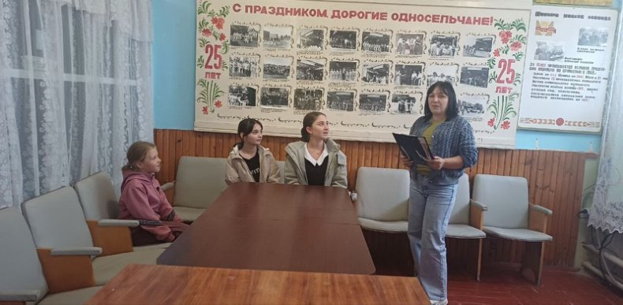
25 сентября в Вишневском СК культорганизатор А.А. Козинкова провела для детей беседу под названием «Мы разные – но мы вместе». Мероприятие началось с обмена улыбками и комплиментами между участниками. Основная цель беседы заключалась в формировании понимания того, что, несмотря на индивидуальные различия, нас объединяют общие моменты: учеба в одной школе, проживание в одной деревне, общие интересы и пол. Дети обсудили, что такое дружба и каково это – быть другом. Они на собственном опыте убедились, как приятно говорить добрые слова и получать комплименты. В итоге был сделан вывод: добрые слова сказать сложнее, чем обидеть, и слова поддержки от друзей имеют огромное значение.
https://ok.ru/group/70000001208050/topic/158283308318194

"Золотая осень"
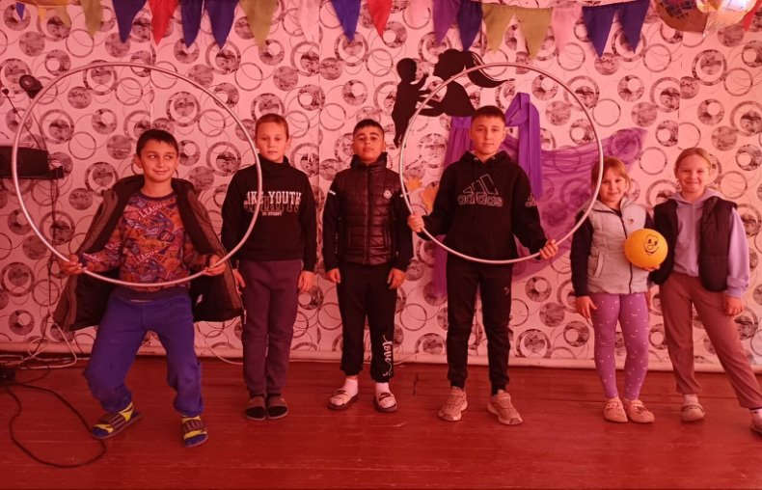
26 сентября в Вишневском СК культорганизатор А.А. Козинкова организовала для детей развлекательную программу под названием "Золотая осень". В начале мероприятия было предложено взглянуть на осень с разных сторон: кто-то видит ее как прохладное и дождливое время года, а кто-то – как пору изобилия и преображения природы в золотые оттенки. На протяжении всей программы дети с удовольствием принимали участие в различных активностях: отгадывали загадки, отвечали на вопросы викторины "Краски осени" и соревновались в конкурсах. Каждый участник ушел с мероприятия, получив заряд бодрости и отличное настроение.
https://ok.ru/group/70000001208050/topic/158284988333554

«Цени свою жизнь»
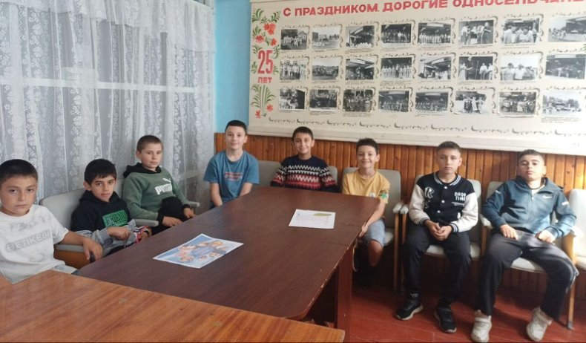
Жизнь – это невероятный дар, который нам преподнесла сама природа, позаботившись о нашем счастье: она подарила нам сияющее солнце, кристально чистую воду, плодородную землю, а также нас – людей, наделенных силой, красотой и разумом. 27 сентября в Вишневском СК прозвучал призыв ценить этот дар в рамках познавательной программы «Цени свою жизнь». Культорганизатор Козинкова А.А. поделилась с ребятами мудростью о том, как находить выход из сложных ситуаций и что толкает человека на путь саморазрушения. Взросление – это время испытаний, когда на пути могут встретиться трудности и опасности. Мы неизбежно сталкиваемся с проблемами, порой настолько сложными, что кажется, будто нет выхода. Но важно помнить: почти любая ошибка – это урок, который можно извлечь, ведь решение есть всегда, даже если его поиск требует времени и сил. Единственная настоящая трагедия – это сдаться, перестать искать пути решения, то есть отказаться от самой жизни. Участники активно делились своими мыслями, разбирали реальные ситуации и освоили несколько ценных психологических приемов, которые помогут справиться с негативными эмоциями. Жизнь – это захватывающее приключение, ежедневная победа над собой, а смех и радость – наши лучшие союзники и целители.
https://ok.ru/group/70000001208050/topic/158286468726258

"Осенний листопад"
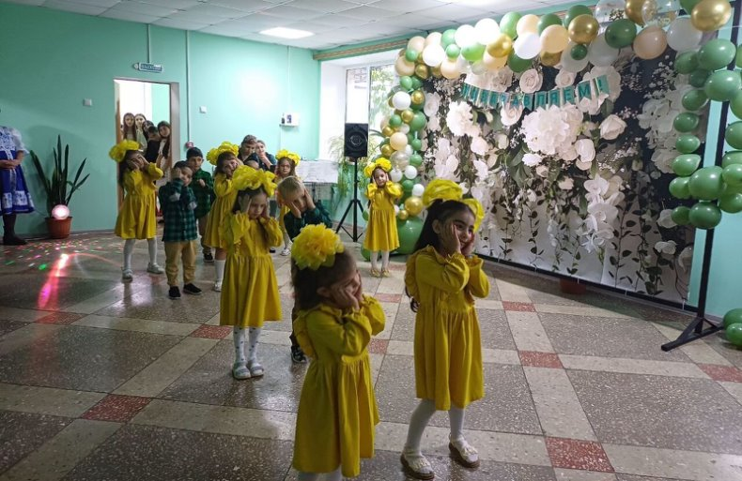
В светлый и чистый праздник, посвященный нашим дорогим родителям, бабушкам и дедушкам – Международный день пожилого человека, 1 октября хутор Вишневка наполнилась мелодиями осени. Концертная программа "Осенний листопад" стала искренним выражением признательности старшему поколению. Директор АО "Вишневское" Синявцев Валерий Иванович тепло поприветствовал всех собравшихся. Воспитанники детского сада "Вишенка" и ученики Вишневской школы трогательно поздравили своих наставников, показав, как важны и любимы они для подрастающего поколения. Ансамбль "Рябинушка" подарил зрителям калейдоскоп нежных и задорных песен, а в адрес мудрых жителей звучали самые искренние пожелания: крепкого здоровья, радости, активной жизни, веры, надежды и любви. Живая музыка и любимые мелодии пробудили в бабушках и дедушках юношеский задор, они с удовольствием подпевали и зажигательно танцевали. Этот праздник стал еще одним доказательством того, что жизнь полна красоты и смысла в любом возрасте. Концерт пролетел незаметно, оставив в сердцах всех присутствующих теплые эмоции и чувство благодарности. Мы от всей души желаем старшему поколению здоровья, мира и всего самого доброго!
https://ok.ru/group/70000001208050/topic/158294188932594

«Ни минуты покоя»
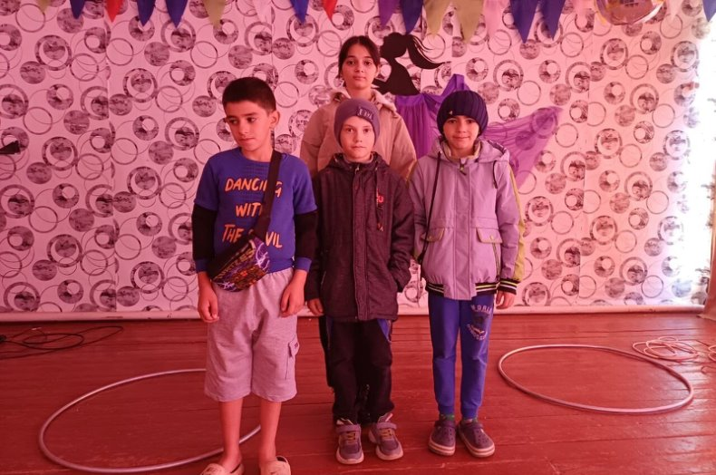
2 октября в Вишневском СК культорганизатор Козинкова А.А. Подготовила для ребят развлекательною программу «Ни минуты покоя». Мероприятия началась с конкурса «Разминка», затем прошли весёлые эстафеты: «Быстрый обруч», «Весёлый мяч», «Сороконожка», где участникам мероприятия пришлось применять быстроту и ловкость. Кроме оздоровительного эффекта, такие мероприятия способствуют хорошему настроению, созданию благоприятного психологического климата, дают возможность ребятам раскрыть свои способности в нестандартной обстановке и проявить свои лучшие качества: уважение к окружающим, заботу о товарищах, силу, выносливость, смекалку, терпение. присутствующие получили заряд бодрости и энергии и, конечно же, много полезной информации. https://ok.ru/group/70000001208050/topic/158294501735922

"Веселые эстафеты"
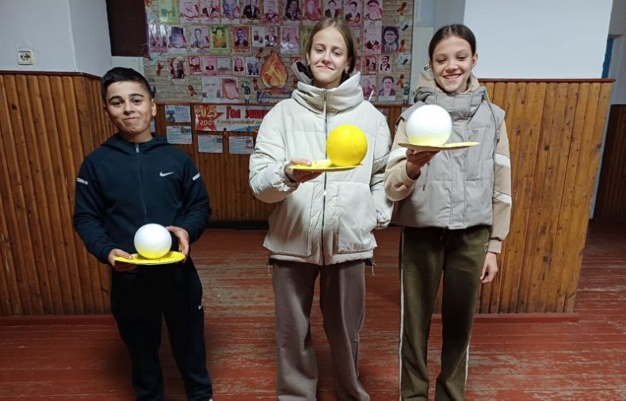
4 октября в Вишневском СК состоялась игровая программа "Веселые эстафеты", организованная культорганизатором Козинковой А.А. Детей ждали увлекательные игры, загадки и творческие задания. Ребята соревновались в эстафетах "Кто первый?", "Мой весёлый, звонкий мяч", "Черепахи" и "Самый быстрый". Мероприятие прошло в атмосфере радости и дружбы. https://ok.ru/group/70000001208050/topic/158297900432882

"В мире увлекательных профессий"
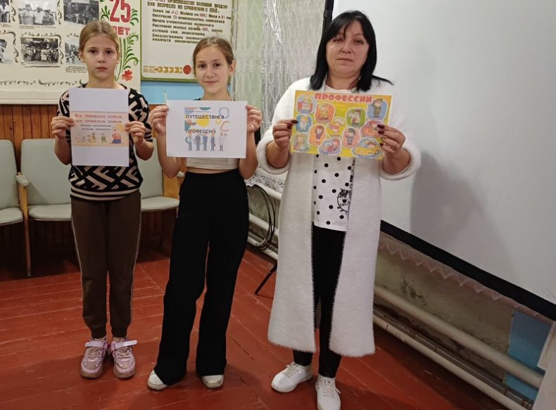
5 октября в Вишневском СК культорганизатор А.А. Козинкова провела для детей познавательную программу "В мире увлекательных профессий". Ребята отправились в захватывающее путешествие по миру труда, узнав о качествах, необходимых учителю, врачу, строителю, повару и парикмахеру. В ходе мероприятия дети отгадывали загадки и вспоминали пословицы о труде. В завершение каждый поделился своими мечтами о будущей профессии, и все пришли к единому мнению: любой труд заслуживает уважения, ведь все профессии важны и нужны. https://ok.ru/group/70000001208050/topic/158299405139442

"Учитесь у героев Отчизну беречь"
8 октября в Вишневском СК состоялось час информации под названием "Учитесь у героев Отчизну беречь", посвященное участникам специальной военной операции. Целью встречи было воспитание у ребят уважения к мужеству, чувству долга и чести, а также понимания важности патриотизма для процветания России. Мероприятие началось с выступления культорганизатора Козинковой А.А., которая напомнила о героической истории России, наполненной примерами военных подвигов. Было отмечено, что, к сожалению, Великая Отечественная война не стала последней в истории нашей страны. Участники вспомнили о погибших в Афганистане, Абхазии, Чечне, Беслане, Южной Осетии, Донбассе и Сирии, отдавших свои жизни при исполнении воинского долга. В ходе встречи ребята поделились историями о своих знакомых и родственниках, призванных на военную службу и участвующих в СВО. Было подчеркнуто, что имена героев, павших в ходе специальной военной операции, навсегда останутся в истории России. В заключительной части мероприятия участники обсудили качества, необходимые настоящим патриотам, и поделились своим видением будущего России.
https://ok.ru/group/70000001208050/topic/158303577161202

«Экскурсия в мультяшки»
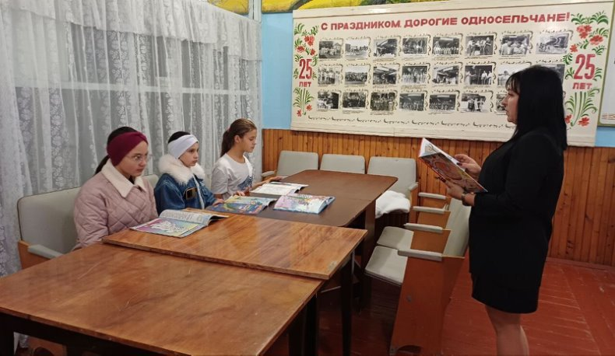
9 октября в Вишневском СК прошла викторина «Экскурсия в мультяшки». Культорганизатор подготовила для ребят увлекательное путешествие в мир мультфильмов. Ребята отгадывали загадки о героях мультфильмов, по фразам определяли названия и главных персонажей, а также угадывали мультфильмы по отрывкам песен, и по глазам персонажа. А в завершении ребята послушали любимые русские сказки.
https://ok.ru/group/70000001208050/topic/158305394015730

"Слава труженикам сельского хозяйства"
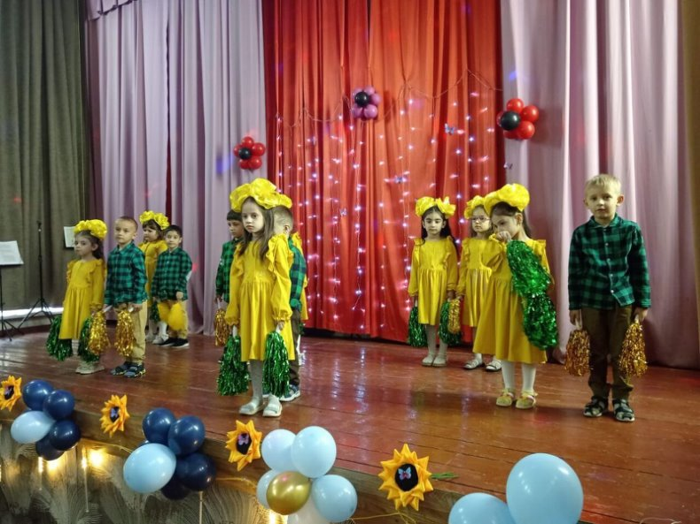
10 октября в Вишневском СК состоялся праздничный концерт "Слава труженикам сельского хозяйства", посвященный Дню работников сельского хозяйства. Мероприятие подчеркнуло неоценимую роль аграрного сектора в экономике страны, его значение для стабильности государства и сохранения народных традиций. Торжественную часть открыл директор АО "Вишневское" Валерий Иванович Синявцев, который поздравил сотрудников с высокими достижениями и вручил Почетные грамоты лучшим работникам сельского хозяйства, занявшим 1, 2 и 3 места. Зрителей порадовали выступления воспитанников детского сада "Вишенка" с зажигательными танцами ("Под зонтом", "Листопад", "Веселые грибочки", "До ре ми"), а также учеников Вишневской школы с танцами "Фламенко" и "Это наш девчачий чат". Юнармейцы представили танец "Движение первых". Ансамбль "Рябинушка" на протяжении всего концерта дарил зрителям свои песни, включая "Не грусти, калина", "Радуйся" и "Мужиков надо любить". Атмосфера мероприятия была дружелюбной и праздничной. https://ok.ru/group/70000001208050/topic/158306547252722

«Загадки мудрого Филина»
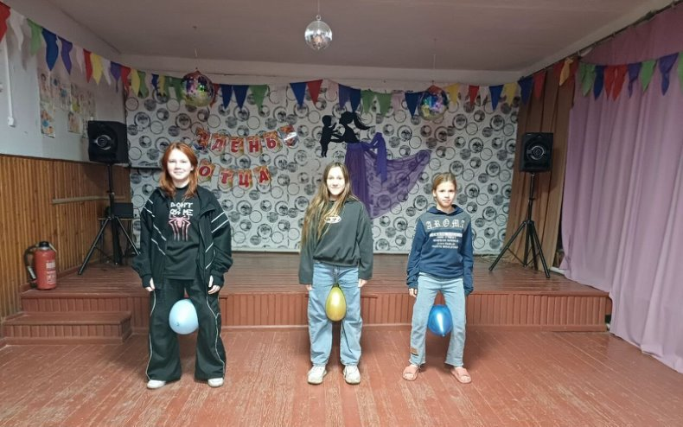
11 октября в Вишневском СК состоялось увлекательное приключение для юных знатоков – игровая программа «Загадки мудрого Филина». В фойе развернулась настоящая битва умов, где ребята разных возрастов смогли проверить свою смекалку и эрудицию, отвечая на каверзные вопросы и участвуя в захватывающих конкурсах. Программа включала в себя как интеллектуальные испытания, так и активные эстафеты, где участники демонстрировали не только знания о природе, но и ловкость. В финале все получили заряд позитивных эмоций, а организатор подчеркнула важность таких мероприятий для развития интеллекта, расширения кругозора и командной работы.
https://ok.ru/group/70000001208050/topic/158308422893042

«Мир русских народных игр и традиций»
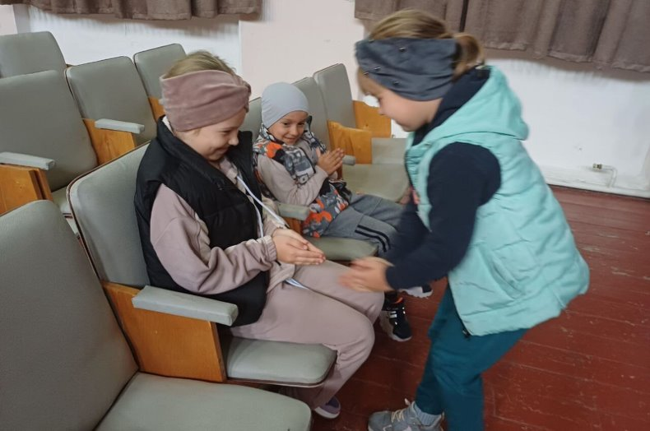
12 октября в Вишневском СК состоялось увлекательное погружение в мир русских народных игр и традиций. Под руководством культорганизатора Козинковой А.А. ребята оживили старинные потешки, небылицы и дразнилки, вспомнили мудрость пословиц и поговорок, разгадали загадки и с азартом исполнили частушки. Викторина по русским народным сказкам помогла найти ответы на интересные вопросы, а состязание в скороговорках добавило веселья. Завершилось мероприятие зажигательными народными играми, такими как "Колечко", хороводная "Солнце", "Гуси-лебеди", "Аленушка и Иванушка", "Тише едешь" и другими. Дети с радостью осваивали новые игры и с удовольствием играли в любимые. Этот день прошел в атмосфере юмора и здорового соперничества, оставив яркие впечатления.
https://ok.ru/group/70000001208050/topic/158309668208114

«Жизнь без наркотиков»
12 октября в Вишневском сельском клубе культорганизатор А.А. Козинкова провела для молодежи и подростков села информационный час под названием «Жизнь без наркотиков». Мероприятие было направлено на популяризацию здорового образа жизни, информирование о губительных последствиях наркотиков, формирование отрицательного отношения к их употреблению и обучение навыкам безопасного поведения при столкновении с наркозависимыми. Обсуждались виды наркотиков, их влияние на организм, способы вовлечения в употребление, а также связь наркомании с преступностью. В заключение было подчеркнуто, что наркомания – это смертельно опасное заболевание с ограниченными возможностями лечения, поэтому важно отказаться от любых попыток попробовать наркотик. https://ok.ru/group/70000001208050/topic/158310036127218

"Цветочная копилка"
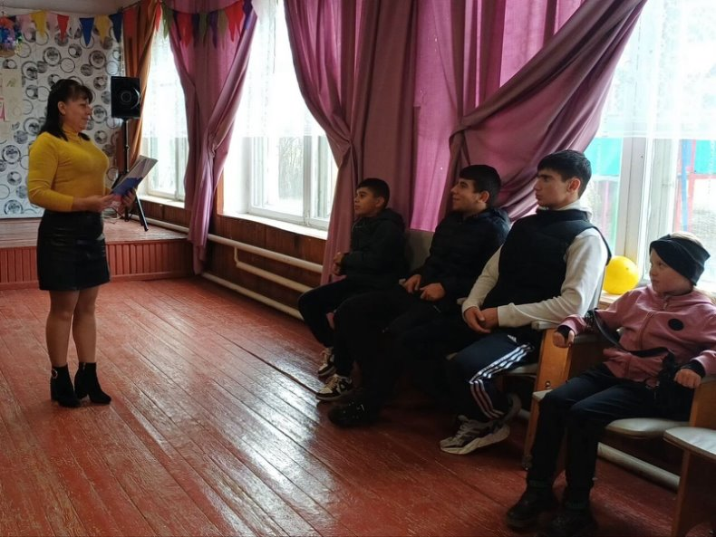
В Вишневском СК 15 октября прошла увлекательная викторина "Цветочная копилка", которую провела культорганизатор Козинкова А.А. Юные участники с большим удовольствием погрузились в мир цветов, отвечая на вопросы о самых разных аспектах цветочной тематики: от любимых цветов Японии до того, принято ли дарить цветы мужчинам, и какая страна славится тюльпанами. Викторина состояла из четырех захватывающих туров: "Вопросы о цветах", "Загадки о цветах", "Цветы из сказок" и "Цветочные ребусы". Дети проявили высокую активность, с радостью и азартом справляясь с предложенными заданиями. https://ok.ru/group/70000001208050/topic/158314529865202

"Важно знать об СВО"
В Вишневском СК 16 октября прошел час информации "Важно знать об СВО", посвященный подвигам и мужеству наших героев на передовой. Присутствующие узнали о последних новостях с фронта и были вдохновлены примерами самоотверженности Защитников Отечества. Герои специальной военной операции являются настоящим примером для всех нас, укрепляя силу духа нашей нации. Культорганизатор Козинкова А.А. с заботой собирает в альбом фотографии наших земляков-героев. Ребята с большим воодушевлением познакомились с историями героев СВО из нашего поселка.
https://ok.ru/group/70000001208050/topic/158315864440306

"Ты для меня пример во всем"
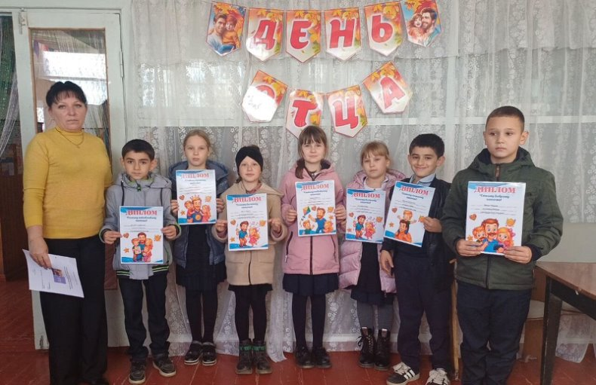
В преддверии Дня отца в Вишневском СК прошла трогательная и увлекательная программа "Ты для меня пример во всем". Дети с интересом узнали о том, как появился этот важный праздник, и приняли активное участие в беседе "Мой папа самый лучший". Каждый ребенок смог выразить свою любовь и признательность отцу, поделившись историями о его работе, достижениях и любимых совместных занятиях. Веселая викторина "Всё об отцах" и забавная игра "Кто что делает" вызвали много смеха и положительных эмоций. В конце праздника ребята получили специальные грамоты, чтобы вручить их своим дорогим папам. https://ok.ru/group/70000001208050/topic/158315952455154

«Мужество и героизм нашего земляка»

Вишневском сельском клубе состоялась памятная акция "Мужество и героизм нашего земляка", посвященная Сергею Александровичу Гражданкину. Цель мероприятия – сохранить память о героях, погибших при защите Родины, и вдохновить молодое поколение их примером. Культорганизатор А.А. Козинкова и юнармейцы отряда "Альтаир" (имени Героя СВО Е.А. Гамаюнова) Вишневской школы – Малак Турсунова, Елизавета Козинкова, Маргарита Бабаева, Лилия Бабаева и Артем Манохин – посетили могилу Сергея Александровича, погибшего в зоне СВО. Они привели в порядок захоронение, заменили флаг Российской Федерации и почтили память героя минутой молчания. Сергей Александрович был посмертно награжден Орденом Мужества. Акция способствовала сохранению памяти о военнослужащих, павших в ходе СВО, и воспитанию патриотизма и гражданственности у молодежи.
https://ok.ru/group/70000001208050/topic/158339849043442

«Россия единством крепка»
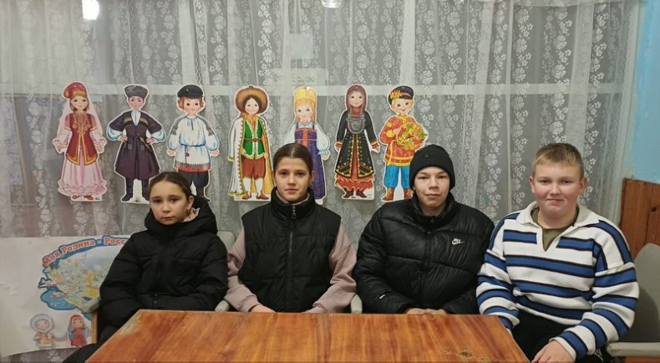
«Россия единством крепка», Который состоялся 2 ноября в Вишневском СК, был приурочен к Дню народного единства. Культорганизатор Козинкова А.А. вместе с участниками провела исторический обзор, в котором вспомнили о единстве народа в угроз и опасностей в различные смутные времена, такие как время смуты, Отечественная война 1812 года и Великая Отечественная война 1941-1945 годов. Она также освятила современные исторические события, подчеркнув чувства патриотизма и единства, которые в настоящее время наблюдаются в стремлении поддержать тех, кто исполняет свой воинский долг. Праздник напоминает нам о том, что мы, россияне, составляем единый народ с общей исторической судьбой и будущим, что является нашей силой. Мы не должны забывать уроки истории: Россия только сильна, когда она едина!
https://ok.ru/group/70000001208050/topic/158341862178290

«Со сказкой весело дружить»
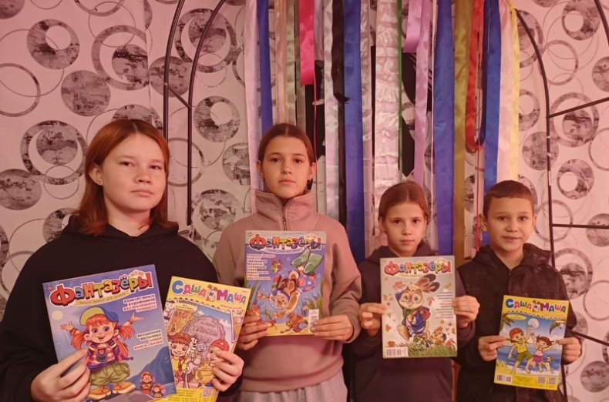
В Вишневском СК 8 ноября прошла познавательная программа «Со сказкой весело дружить», призванная укрепить детскую любовь к сказкам, которые несут в себе волшебство, учат добру и справедливости. Культорганизатор Козинкова А.А. организовала для ребят настоящее приключение по миру любимых книг и их героев. В ходе программы дети освежили в памяти знакомые сказки и открыли для себя новые. Затем их ждала интерактивная игра-викторина «Хоровод любимых сказок». Участники с энтузиазмом отвечали на вопросы, угадывали сказки и персонажей в таких конкурсах, как «Угадайте сказку», «Угадай героя сказки», «Крылатые фразы» и «Вопрос-ответ», продемонстрировав глубокие знания. Завершилось мероприятие, где дети рассказали о своих предпочтениях в мире сказок, еще раз доказав, что дружба со сказками и книгами – это ценный навык. https://ok.ru/group/70000001208050/topic/158350725070322

"Жизнь без опасностей"
В Вишневском СК 12 ноября прошел тематический вечер "Жизнь без опасностей", адресованный юным жителям села. Мероприятие ставило своей целью продвижение здорового образа жизни и предостережение от употребления наркотиков. Молодежь и дети получили информацию о видах наркотических веществ, их губительном влиянии на организм, а также о коварных методах вовлечения в зависимость. Были затронуты вопросы взаимосвязи наркомании и криминала. Важной частью вечера стало обучение навыкам безопасного поведения в ситуациях, связанных с наркотиками и попытками вовлечения в них. Итогом стало четкое понимание того, что наркомания – это тяжелое заболевание, которое сложно поддается лечению, и поэтому единственный правильный выбор – это полный отказ от наркотиков. https://ok.ru/group/70000001208050/topic/158356986117618

«Брось сигарету, возьми конфету»
Чтобы привлечь внимание подростков к здоровому образу жизни, 14 ноября в Вишневском СК культорганизатор Козинкова А.А. провела информационный час под названием «Брось сигарету, возьми конфету». Мы надеемся, что это мероприятие побудит кого-то отказаться от курения и задуматься о его вреде для здоровья. Участникам рассказали о негативных последствиях курения и призвали курильщиков хотя бы на день отказаться от этой привычки, а некурящих – никогда не начинать. Учитывая, что курение – самая распространенная вредная привычка, мы предложили заменить ее на что-то сладкое, например, на конфету. https://ok.ru/group/70000001208050/topic/158360010800626

"Опасные предметы"
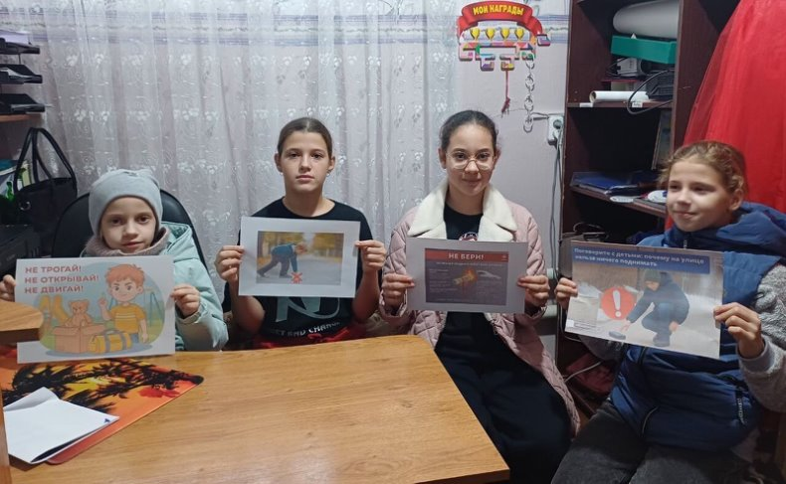
Не всегда очевидно, для чего предназначен найденный предмет. Важно проявлять осторожность и не прикасаться к незнакомым вещам, которые могут оказаться в транспорте, учреждениях или на улице. 15 ноября в Вишневском СК культорганизатор А.А. Козинкова провела беседу "Опасные предметы", напомнив о правилах: ни в коем случае не трогать, не вскрывать и не перемещать подозрительные находки, а сразу же сообщать о них взрослым. Участники мероприятия пришли к выводу, что прикосновение к таким предметам может быть смертельно опасным.
https://ok.ru/group/70000001208050/topic/158361474350578

"Письмо солдату"
В Вишневском СК прошла акция "Письмо солдату", в рамках которой местные жители, от детей до взрослых, написали письма российским военнослужащим, участвующим в специальной военной операции. Эти послания, наполненные напутствиями и благодарностью за мирное небо, будут отправлены бойцам. Главная цель акции – поддержать солдат, рискующих жизнью вдали от дома, добрыми и теплыми словами, которые напомнят им о мирной жизни и послужат источником моральной поддержки.
https://ok.ru/group/70000001208050/topic/158367585385970

"Не сидим на месте"
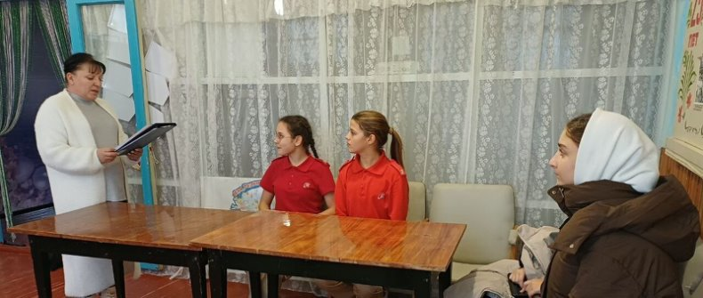
20 ноября в Вишневском СК состоялась Викторина под названием "Не сидим на месте". Организатор мероприятия, Козинкова А.А., пригласила юных участников отправиться в увлекательное путешествие по страницам известных книг и встретиться с любимыми героями. Дети продемонстрировали знание пословиц и поговорок, а также успешно ответили на вопросы, требующие ответа "да" или "нет". Основной частью программы стала викторина, состоящая из нескольких туров. Ребята с энтузиазмом участвовали в конкурсах, например, в задании "Угадай персонажа", где им предстояло узнать героев литературных произведений. https://ok.ru/group/70000001208050/topic/158368996310514

"Интернет-зависимость"
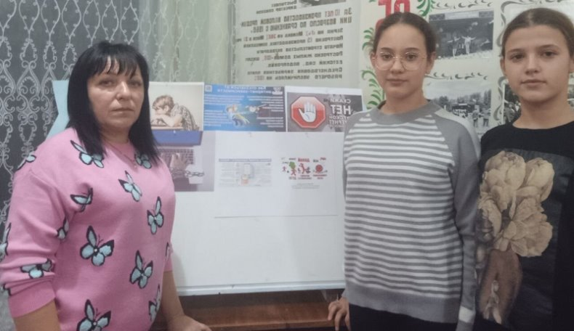
В Вишневском СК 21 ноября состоялась познавательная беседа "Интернет-зависимость", организованная культорганизатором А.А. Козинковой. Целью мероприятия стала профилактика компьютерной зависимости и формирование культуры безопасного использования компьютеров, а также предотвращение проблем со здоровьем, возникающих из-за долгой работы за монитором. Участники с энтузиазмом включились в обсуждение животрепещущей темы, узнавая новое и делясь мнениями. Они получили исчерпывающую информацию о рисках интернет-зависимости, в частности, от компьютерных игр, о способах защиты и правилах взаимодействия с виртуальным миром. Особое внимание было уделено тому, как работать с компьютером, не нанося вреда своему здоровью. Были откровенно обсуждены личные примеры увлечения компьютерными играми и время, проводимое за ПК. В итоге, участники пришли к осознанию необходимости балансировать время за компьютером, заботиться о правильной осанке, больше двигаться, ставить и достигать цели в реальной жизни, а не искать убежища в виртуальности. Важным выводом стало понимание ценности построения реальных социальных связей вместо виртуального общения.
https://ok.ru/group/70000001208050/topic/158371040378354

"Я живу в России"

22 ноября в Вишневском СК прошла увлекательная игра-путешествие "Я живу в России", организованная культорганизатором Козинковой А.А. Участники отправились в познавательное приключение по нескольким станциям. На "Флаге и гербе России" дети учились собирать российский флаг из цветной бумаги. На станции "Гимн России" им предстояло восстановить слова государственного гимна. Станция "Моя Родина – Россия" позволила проверить знания ребят о стране через ответы на вопросы. Не обошлось и без народной мудрости: на "Русских пословицах" участники вспоминали поговорки о Родине. Завершилось путешествие на станции "Самые знаменитые русские", где дети называли известные всему миру символы России, такие как матрёшка, Пушкин и Москва. Мероприятие было направлено на формирование у школьников уважения к истории и символам России, а также на воспитание чувства патриотизма и гордости за свою страну.
https://ok.ru/group/70000001208050/topic/158372603411954

«Тонкая грань между нельзя и можно»
23 ноября в Вишневском СК культорганизатор А.А. Козинкова провела для детей информационный час под названием «Тонкая грань между нельзя и можно». В рамках мероприятия участники узнали о свободе выбора жизненного пути и о том, как сказать: «Нет» вредным привычкам, в частности, наркомании. Были освещены вопросы последствий употребления наркотиков, способов вовлечения в их употребление и связи наркомании с преступностью. В итоге дети пришли к выводу о чрезвычайном вреде наркотиков. https://ok.ru/group/70000001208050/topic/158374127648242

«За все тебя благодарю»
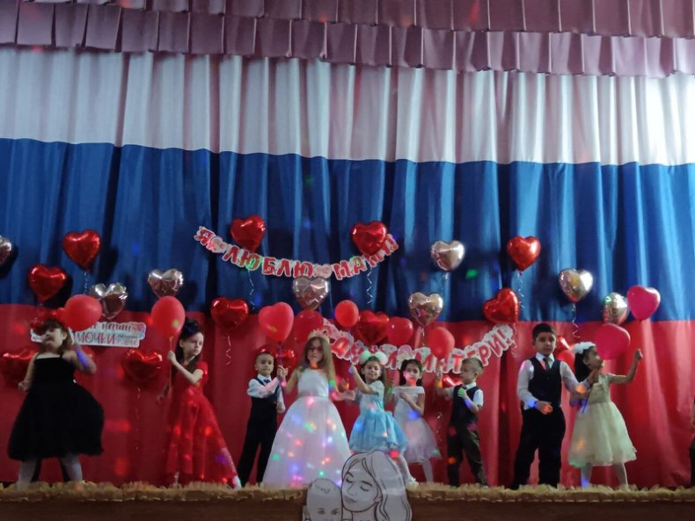
Практически во всем мире отмечается День Матери – праздник, который, несмотря на разнообразие традиций и историй, несет в себе единую, глубокую мысль: благодарность матери за подаренную жизнь и безграничную, бескорыстную любовь к своим детям. 28 ноября 2025 года Вишневский СК наполнился теплотой и радостью благодаря праздничному концерту "За все тебя благодарю". Культорганизатор Козинкова А.А. и Шахпазова Айсу обратились к присутствующим мамам с искренними пожеланиями мира в душе, доброты, спокойствия и семейного благополучия. Своими яркими номерами порадовали самые юные артисты из детского сада "Вишенка", а также ученики Вишневской школы. Ансамбль "Рябинушка" подарил зрителям свои песни, добавив концерту особую мелодичность. Это мероприятие стало по-настоящему особенным: масштабным, добрым и наполненным атмосферой домашнего уюта. В финале, своим зажигательным цыганским танцем, Исаева Гулетар и Козинкова Александра добавили празднику искрометности. Концерт стал трогательным напоминанием о том, как важно говорить "спасибо" нашим дорогим мамам за бессонные ночи, за каждую улыбку, за поддержку, за жизненные уроки и за ту безмерную любовь, которую они дарят нам каждый день. https://ok.ru/group/70000001208050/topic/158382608530930
"Буквенные прятки"
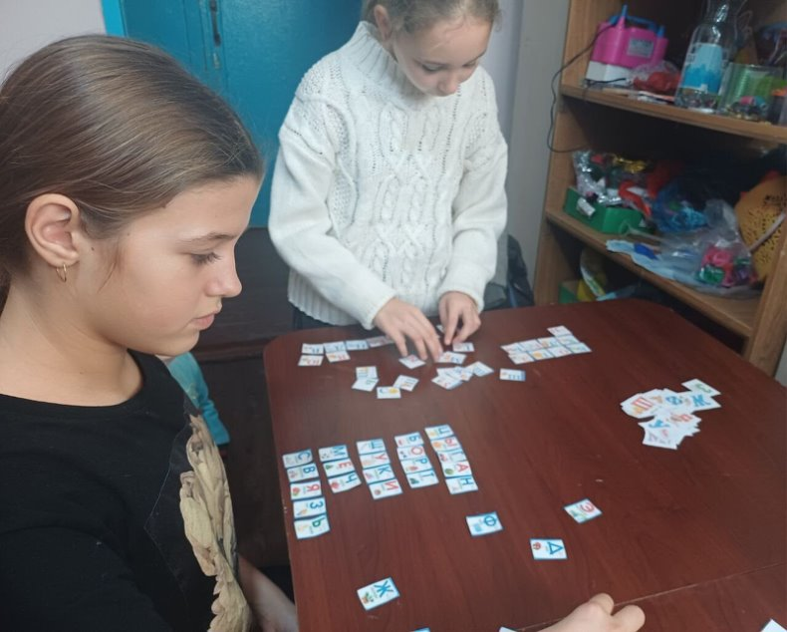
В Вишневском СК 29 ноября культорганизатор Козинкова А.А. провела познавательною программу "Буквенные прятки". Ребята весело и познавательно провели время, изучая русский язык, литературу и историю своего края. Дети соревновались в знании алфавита: разгадывали анаграммы, собирали слова из букв и учились правильно писать сложные слова. https://ok.ru/group/70000001208050/topic/158383057911282

«Вся правда об алкоголе»
30 ноября в Вишневском СК прошла Беседа «Вся правда об алкоголе» культорганизатор Козинкова А.А рассказала об опасном влиянии алкоголя на психическое и нравственное формирование человека. какой вред наносит алкоголизм обществу; какова степень влияния алкоголя на клетки головного мозга; возможные пути борьбы с алкоголизмом. В ходе беседы обсуждали, чем опасен алкоголь на транспорте, в производстве, для семьи и детей, как алкоголь тесно связан с преступностью. воспитание здорового образа жизни, формирование умения активно противостоять пагубным привычкам.
https://ok.ru/group/70000001208050/topic/158384518643186

«Мы вместе»
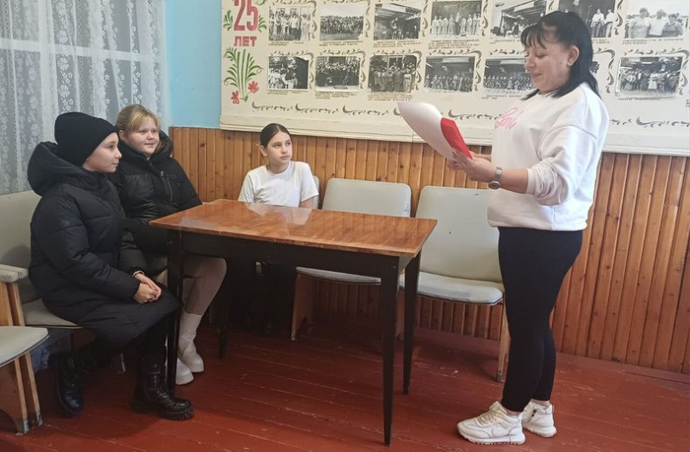
3 декабря в Вишневском СК прошла успешная развлекательная программа «Мы вместе» под руководством культорганизатор Козинкова А.А. Трехэтапные задания с интересными вопросами вызвали у детей неподдельный интерес и активное участие. Ребята получили массу положительных эмоций и узнали много нового.
https://ok.ru/group/70000001208050/topic/158389747105266

«Волонтер -кто он?»
4 декабря в Вишневском сельском клубе культорганизатор Козинкова А.А. организовала тематическое мероприятие, посвященное волонтерству. «Волонтер -кто он? В начале юные участники узнали об истории добровольчества, о том, какими качествами должен обладать волонтер, и какие виды деятельности существуют в этой сфере. Главное в волонтерской работе – это бескорыстное желание помогать, не ожидая наград или признания. Для многих людей волонтерство становится способом самореализации, смыслом жизни, интересным занятием или просто возможностью делать добрые дела. Волонтёры активно участвуют в различных акциях, направленных на патриотическое воспитание, борьбу с наркоманией, охрану окружающей среды и другие важные направления. В основе волонтерского движения лежит вечный принцип: "Помогая другим, ты помогаешь себе". Сегодня волонтерство – это неотъемлемая часть жизни миллионов людей по всему миру. Невозможно дать однозначное определение современному волонтеру, ведь для каждого человека это понятие имеет свой, особенный смысл. Можно сказать, что стать волонтером – это почти то же самое, что обрести способность творить добро.
https://ok.ru/group/70000001208050/topic/158391288053234

«СПИД - смертельная угроза»
1 декабря – день, когда мир объединяется в борьбе со СПИДом. В продолжение этой важной даты, 5 декабря в Вишневском СК культорганизатор Козинкова А.А. провела беседу, посвященную теме «СПИД - смертельная угроза». На этой встрече участники смогли глубже понять, что такое ВИЧ-инфекция и СПИД, как можно заразиться и как себя обезопасить. Рассказ «ВИЧ и СПИД: Простые правила безопасности» дополнил полученные знания. Беседа завершилась мощным призывом: беречь свое здоровье и здоровье тех, кто нам дорог, и относиться с уважением и пониманием ко всем людям, независимо от их статуса. https://ok.ru/group/70000001208050/topic/158392905481714

"Скажем нет терроризму"
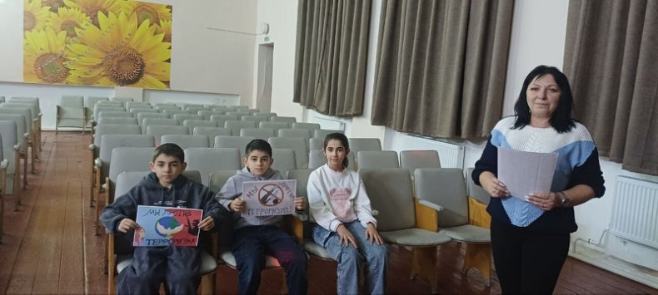
В целях противодействия терроризму и экстремизму, 6 декабря в Вишневском СК было организовано мероприятие под названием "Скажем нет терроризму". В рамках информационного часа культорганизатор А.А. Козинкова провела важную беседу с юными участниками. Она доступно разъяснила, что такое терроризм, как уберечься от попадания в сети террористических группировок, и какие шаги предпринять, оказавшись в критической ситуации, например, в заложниках. Встреча также включала рекомендации по предотвращению становления жертвой террористического акта.
https://ok.ru/group/70000001208050/topic/158394950794738

«Слава героям»
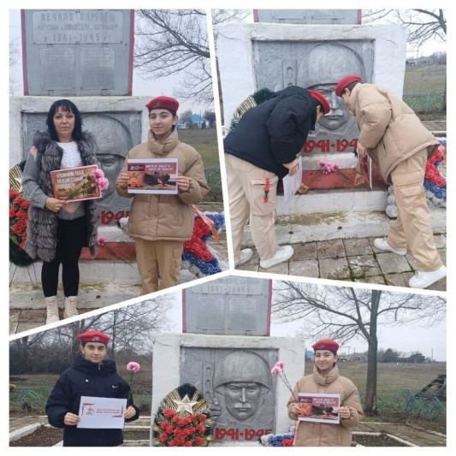
3 декабря – день, когда мы всем миром вспоминаем тех, кто отдал свою жизнь за Родину, но чьи имена остались неизвестными. В Вишневском СК культорганизатор Козинкова А.А. вместе с юнармейцами отряда «Альтаир» (имени Героя СВО Е.А. Гамаюнова) Вишневской школы, Турсуновой Малак и Аббасовой Розой, почтили память этих героев. 7 декабря у памятника погибшим в Великой Отечественной войне прошла трогательная акция «Слава героям», посвященная Дню неизвестного солдата. Участники мероприятия узнали о значении этой памятной даты и почтили безымянных героев минутой молчания. Этот день – возможность еще раз выразить нашу глубочайшую благодарность и уважение всем, кто сражался за нашу свободу, даже если их имена навсегда остались скрыты.
https://ok.ru/group/70000001208050/topic/158396088040946

"Русские новогодние традиции"
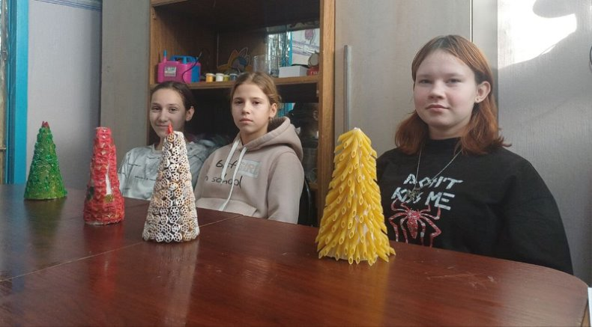
Мир полон удивительных и запоминающихся праздников, но среди них особое место занимает Новый год – любимое и долгожданное событие зимнего сезона. В преддверии этого волшебства, 13 декабря, в Вишневском СК культорганизатор Козинкова А.А. провела для детей познавательную программу "Русские новогодние традиции". Ребята отправились в увлекательное путешествие по миру, открывая для себя, как встречают Новый год в разных странах, включая Россию, Китай, Австрию и Японию. Они также поделились своими семейными новогодними обычаями, разгадывали ребусы и загадки, что сделало программу интерактивной и веселой. Это путешествие стало отличным стартом для праздника, подарив детям заряд позитива и праздничное настроение.
https://ok.ru/group/70000001208050/topic/158405979520498

"Снежная карусель"
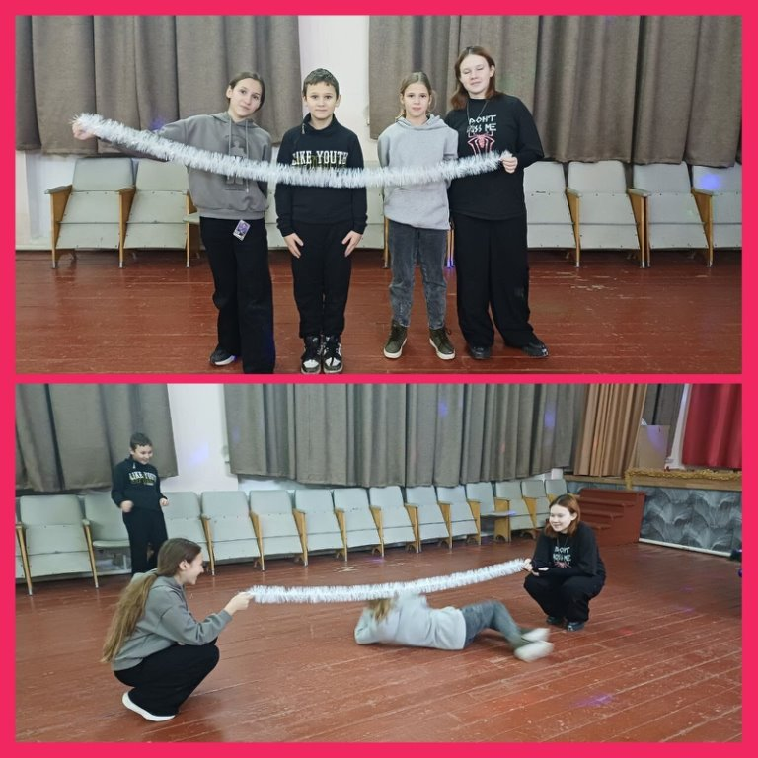
14 декабря в Вишневском СК прошла зажигательная игровая программа "Снежная карусель", организованная культорганизатором Козинковой А.А. Ребят ждали захватывающие конкурсы, музыкальные и танцевальные сюрпризы, которые не дали никому заскучать. Дети с энтузиазмом включились во все активности, получив море позитива. В финале мероприятия участники поделились своими семейными обычаями и традициями, ведь подготовка сюрпризов для близких и новогодней елки – это неотъемлемая часть каждой семьи. Юные гости не только продемонстрировали свои знания, но и отлично провели время.
https://ok.ru/group/70000001208050/topic/158407855881714

"Песню друг мой назови"
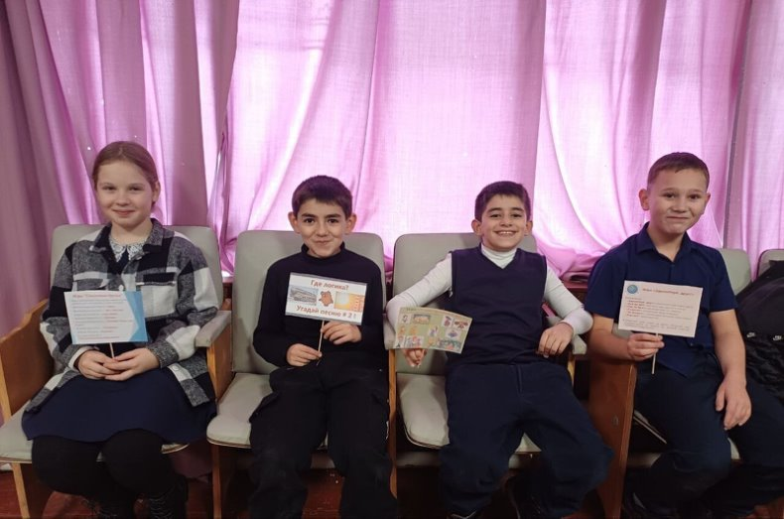
Для юных гостей Вишневского СК 17 декабря культорганизатор Козинкова А.А. подготовила захватывающую викторину "Песню друг мой назови". Дети с азартом выполняли задания: угадывали персонажей по описаниям, соотносили крылатые выражения с их героями, допевали мелодии и вспоминали названия мультфильмов и их главных действующих лиц, получая массу положительных эмоций.
https://ok.ru/group/70000001208050/topic/158412861783538

"Новогодние забавы"
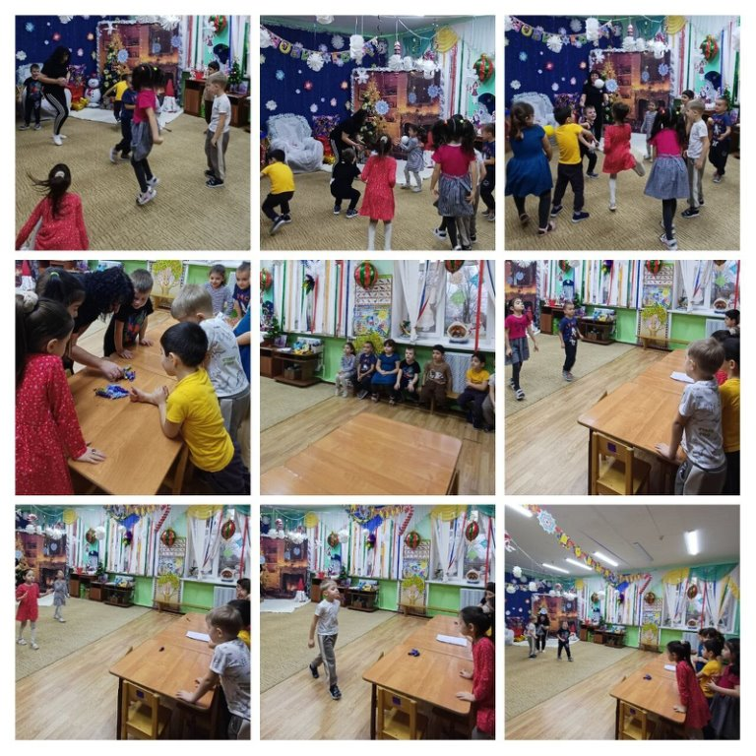
19 декабря в детском саду "Вишенка" х Вишневка состоялись "Новогодние забавы" – увлекательная игровая программа, организованная культорганизатором Козинковой А.А. Дети с азартом погрузились в мир веселых испытаний на ловкость, смекалку и скорость. Началось все с познавательной "Зимней викторины", где малыши с удовольствием демонстрировали свои знания. Затем в игре "Снежки" команды соревновались в меткости, стараясь забросить как можно больше "снежков" в ведро. Не обошлось и без творческого конкурса "Наряди елочку", где дети дружно украшали праздничное дерево. Каждый участник получил заряд позитива и сладкий приз за активное участие.
https://ok.ru/group/70000001208050/topic/158416271293938

«Книга – добрый друг человека»
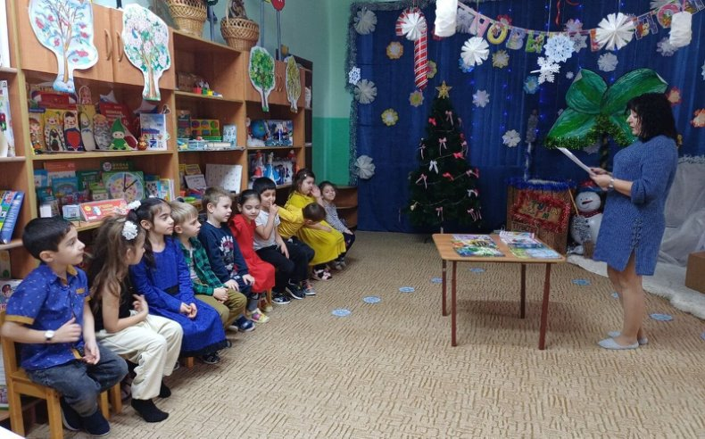
24 декабря культорганизатор А.А. Козинкова провела в детском саду «Вишенка» (вишнёвка) беседу под названием «Книга – добрый друг человека». Мероприятие было посвящено роли книг в жизни людей: их значению, разнообразию и актуальности в эпоху цифровых технологий. Было отмечено, что, несмотря на развитие компьютеров и аудио-видеоаппаратуры, книга остается уникальным средством общения, позволяющим путешествовать во времени и пространстве. Хотя многие сегодня предпочитают другие источники информации, ценность книги не уменьшилась, ведь она подобна другу, с которым можно вести диалог. Дети поделились названиями своих любимых книг, участвовали в викторине по литературным произведениям, вспоминали пословицы и стихи о книгах, а также повторили правила бережного обращения с ними. В завершение прозвучала цитата К.Г. Паустовского: «Читайте! И пусть в вашей жизни не будет ни одного дня, когда бы вы не прочитали хоть одной странички из новой книги!»
https://ok.ru/group/70000001208050/topic/158424621497842

«Наряди елку»
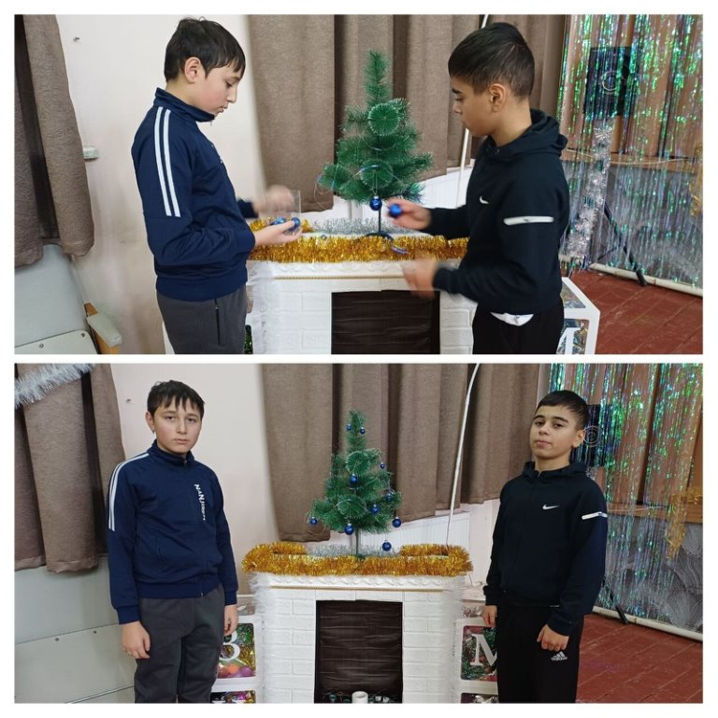
26 декабря в Вишневском СК прошла конкурсная развлекательная программа «Наряди елку». Игровые задания, включающие интеллектуальные, развлекательные, а также на ловкость и внимательность (например, «Снежок», «Наряди елочку», «Снежный ком», «Новогоднее меню»), были успешно выполнены детьми. Участники с удовольствием приняли участие во всех предложенных конкурсах.
https://ok.ru/group/70000001208050/topic/158428390800882

«Новогодние забавы»
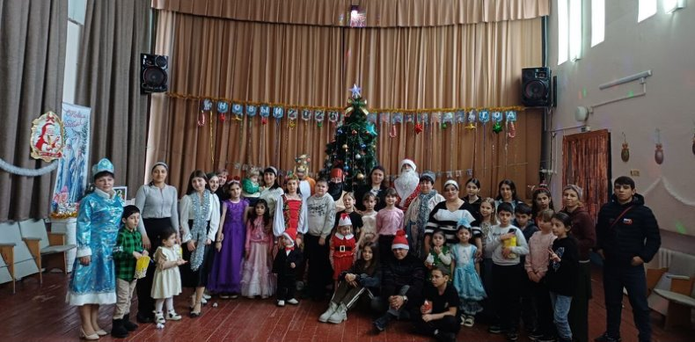
29 декабря в Вишневском СК царило настоящее новогоднее волшебство! Для юных гостей был организован детский утренник «Новогодние забавы», где главными героями стали Дед Мороз, Снегурочка, а также колоритные персонажи: Тугарин, конь Юлий, Алёша и Любава. Они с радостью приглашали детей и их родителей окунуться в атмосферу праздника и чудес. Малыши с восторгом водили хороводы, пели любимые новогодние песни и с азартом участвовали в разнообразных конкурсах, демонстрируя свои яркие и оригинальные наряды. Зал был наполнен радостным смехом и предвкушением праздника. Дед Мороз, как и положено, щедро одаривал ребят сладкими подарками за их старания и прочитанные стихи, искренне желая им здоровья, успехов в учебе и самого счастливого детства. В конце мероприятия все участники собрались для памятной общей фотографии. Мы сердечно поздравляем всех с наступающими Новым годом и Рождеством! Желаем вам крепкого здоровья, мира и спокойствия. С нетерпением ждем новых встреч с вами на наших мероприятия. https://ok.ru/group/70000001208050/topic/158433518075378

11. Организация работы с детьми и подростками в летний период с учетом мероприятий, проводимых на других площадках. В рамках летней кампании работники СК реализуют комплексный подход к развитию личности ребенка. Основной упор сделан на разнообразие форматов: от динамичных спортивных соревнований и игровых программ до интеллектуальных викторин и познавательных проектов. Особое место занимают развлекательные мероприятия и дискотеки, позволяющие ребятам сменить школьную обстановку на атмосферу творчества и живого общения. Наша задача — сделать так, чтобы каждый летний день в хуторе был наполнен смыслом и радостью.
В Вишневском СК прошла игровая программа "Лучше лопнуть нам от смеха, чем от скуки умереть"! Ребята принимали участие в весёлых играх, конкурсах! В ходе мероприятия все участники повторили правила улыбки и смеха, разгадывали шуточные загадки! Программа прошла весело и задорно, ребята получили массу положительных эмоций.
https://ok.ru/group/70000001208050/topic/158109383572978И

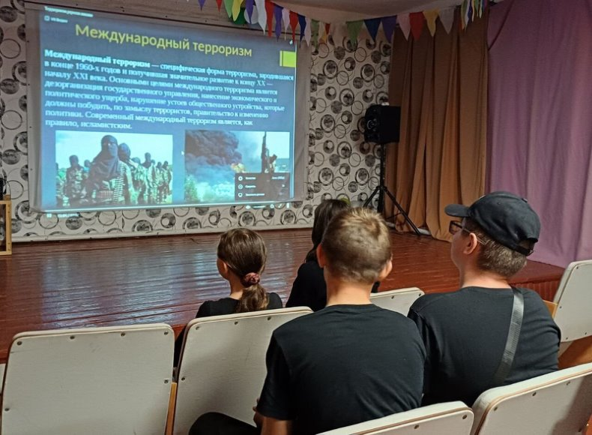
6 июня в Вишневском СК прошел час информации «Терроризм угроза жизни» посвященная антитеррористической пропаганде. Вниманию детей был представлен социальный видеоролик, где ребята могли вспомнить основные правила безопасности при угрозе террористического акта. Затем ведущая рассказала о том, как вести себя, если чьё-то поведение в общественных местах вызывает подозрение. Из рассказа дети узнали, как правильно поступить в чрезвычайной ситуации, чтобы спасти собственную жизнь, как не стать жертвой очередного теракта, как вести себя, став заложником, как относиться в такой обстановке к врагу. Ребята пришли к выводу, что действия при угрозе теракта станут намного слаженнее, если и взрослые, и дети будут владеть ситуацией и не впадут в панику.
https://ok.ru/group/70000001208050/topic/158113360559602

7 июня в Вишневском СК прошел час информации «Огонь ошибок не прощает». Культорганизатор Козинкова А.А. рассказала детям о правилах пожарной безопасности, осторожном обращении с огнем, причинах пожаров и последствиях неосторожного обращения с огнем. Культорганизатор объяснила, как правильно обращаться с огнеопасными предметами в быту. Ребята посмотрели видеофильм «Пожарная безопасность». Они узнали, что такое пожар, его основные причины и правила пожарной безопасности. Дети поняли, что огонь может быть как полезным, так и опасным.
https://ok.ru/group/70000001208050/topic/158114323217906

11 июня. В Вишневском СК прошла познавательная программа «Я знаю! Я умею! Я могу!», которая научила ребят взаимоотношениям, взаимовыручке, общению со сверстниками, совместным играм. В ходе мероприятия, ребята показали свои знания по безопасному поведению на улице, как умеют предвидеть опасные ситуации и как правильно действовать в случаях их возникновения. Также были задания на время, то быстрее разрисует картинку по номерам, отгадает ребусы, отгадает загадки. Ребята в очередной раз доказали, что они все могут, знают и умеют.
https://ok.ru/group/70000001208050/topic/158121414934002
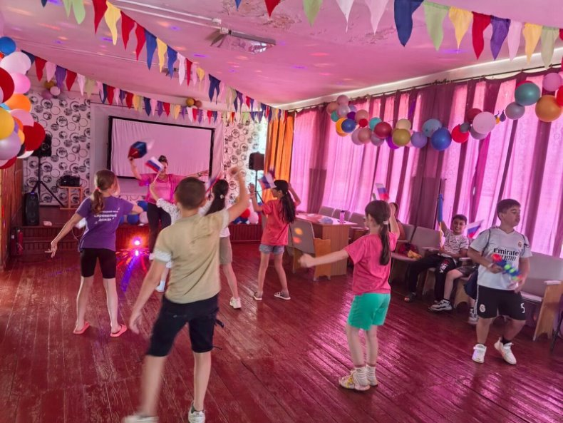
11 июня в Вишневском СК Культорганизатор Козинкова А.А провела флешмоб, «Моя любимая Россия» посвящённом Дню России. Дети с воодушевлением повторяли движения, создавая живой символ единства и патриотизма. Мероприятие не просто развлекло ребят, но и помогло им почувствовать свою сопричастность к большому приближающему празднику. https://ok.ru/group/70000001208050/topic/158121425485298

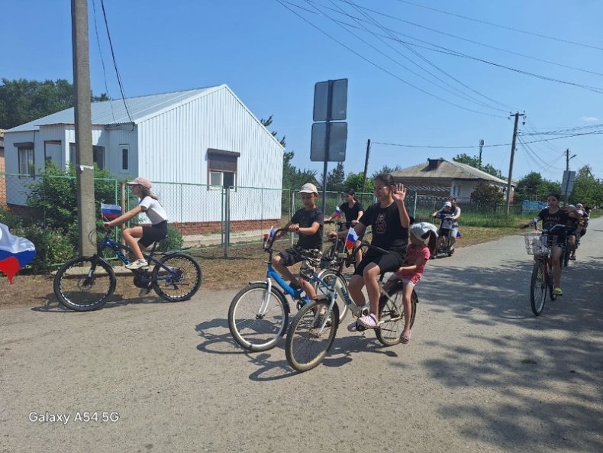
12 июня — особая дата в истории нашей страны. День России — праздник, символизирующий единство нашего многонационального народа и торжество великого суверенного и независимого государства. В х Вишневка состоялся вело ,мотопробег «С РОССИЕЙ В СЕРДЦЕ» посвящённый Дню России. Ребята с флагами страны проехали по улицам посёлка. Целью данного мероприятия стало желание напомнить сельчанам, которые являются гражданами России, о важности такого атрибута в жизни каждого человека, как государственный флаг родной страны, формировать гражданскую культуру, развивать патриотические чувства. Показывая уважение к флагу, мы, прежде всего, показываем свое уважение к себе самим, своим близким, к своей Родине. Все участники получили заряд позитивных эмоций, бодрости. Ведь самое важное — это напомнить россиянам о значении этого праздника для каждого жителя нашей родины.
https://ok.ru/group/70000001208050/topic/158392905481714
В Вишневском СК прошла развлекательная программа «В стране мелодий». Культорганизатор Козинкова А.А приготовила для ребят музыкальные игры. «Угадай мелодию», «Детские песни», «Песни из советских мультфильмов», и «Песни о школе». В завершении встречи ребята играли в настольные игры. В непринужденной игровой форме и очень-очень в музыкальной атмосфере, каждый нашел что-то близкое, знакомое, родное, любимое, а главное весело, интересно, познавательно провели время.
https://ok.ru/group/70000001208050/topic/158127178497522
В Вишневском СК прошла познавательная программа «Счастье, солнце, дружба-вот что детям нужно". Вначале мероприятия ребята смогли высказаться о том, что для них означает понятие «дружба». После не долгой беседы дети отгадывали загадки, вспомнили русские народные пословицы и поговорки о ценностях дружбы, о друзьях, участвовали в конкурсах: «Ромашка», «Угадай сказочного друга», «Звонкий мяч». Атмосфера была дружелюбная, весёлая и радостная. Международный день друзей просто создан для того, чтобы мы, независимо от жизненных обстоятельств, напомнили своим друзьям о том, как они важны для нас и порадовали их. Завершилось мероприятие песней «У друзей нет выходных».
https://ok.ru/group/70000001208050/topic/158128783998450
В целях воспитания дисциплинированных участников дорожного движения в Вишневском СК прошёл познавательный час с детьми «У светофора каникул нет» по профилактике дорожно-транспортного травматизма и безопасного поведения на дорогах. Участники беседы рассказали, какие они уже знают знаки и как соблюдают правила дорожного движения. С интересом знакомились с новыми дорожными знаками и новыми правилами ПДД. https://ok.ru/group/70000001208050/topic/158128861068786
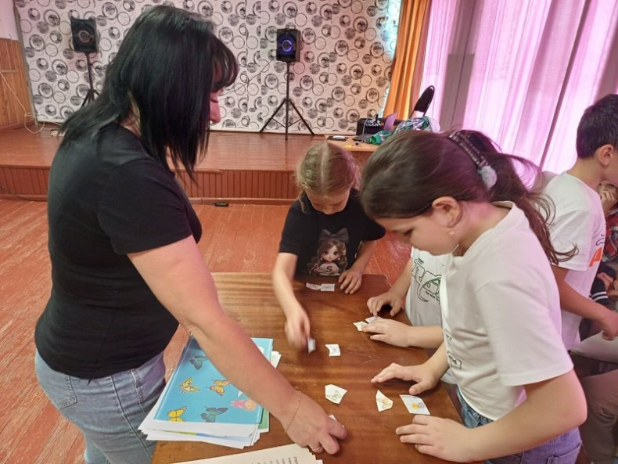
19 июня ежегодно отмечается День бабочек. Бабочки - одни из самых красивых существ на Земле. Они похожи на ожившие цветы, а причудливость и яркость окраски их поистине сказочная.18 июня Вишневском СК, был проведен познавательный час: «Зачарованный мир бабочек».В начале мероприятия, присутствующие послушали сказочную историю о том, как появилась первая бабочка. А посмотрев картинки узнали много нового и интересного о бабочках, их многообразии, строении, образе жизни. ПО завершению мероприятия ребята проявив свои творческие таланты, смогли нарисовать бабочку и украсить ее по собственному желанию. Бабочки – прелестнейшие существа, которые нуждаются в особой защите, поскольку некоторые из них уже практически исчезли.
https://ok.ru/group/70000001208050/topic/158133138669042
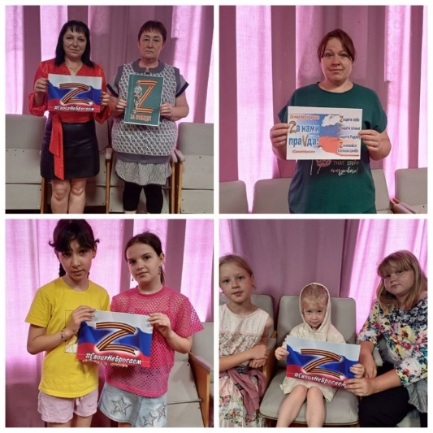
В рамках акции «Поддержим наших солдат», 20 июня. В Вишневском СК состоялся патриотический час. В поддержку российских военных, выполняющих боевые задачи в рамках специальной военной операции. Акция – это та небольшая помощь, поступок, который может совершить каждый, показав солидарность с нашими парнями, которые выполняют сейчас такую непростую задачу. Культорганизатор Козинкова Александра призвала поддержать наших парней. Нашим парням, которые сейчас выполняют задачи специальной военной операции, важно знать, что дома всё хорошо, что их любят и ждут. Им важен надёжный тыл и поддержка, наша вера, выдержка и мужество.
https://ok.ru/group/70000001208050/topic/158136454462962
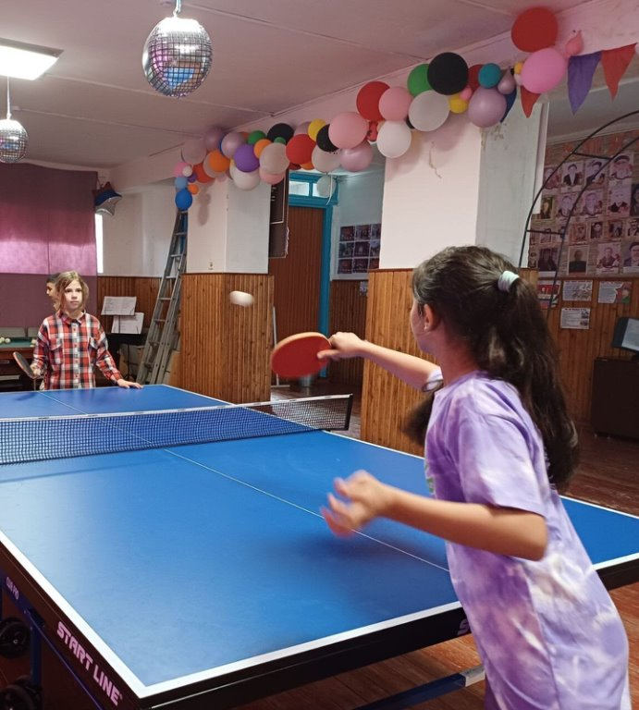
В Вишневском СК прошла конкурсное–игровая программа «Веселые игры и конкурсы». Дети с удовольствием играли и отвечали на вопросы, отгадывали загадки и веселились. Особенно активно ребята принимали участие в интеллектуальных конкурсах: «Почемучки», где ребята отгадывали хитрые загадки. Так же прошли конкурсы спортивной и музыкальной направленности: «Самый веселый танец», “Кенгуру”, “Игра с платком”, “Веселый оркестр”, Шарик по кругу”. Программа прошла в веселой и дружеской атмосфере. https://ok.ru/group/70000001208050/topic/158140373515762

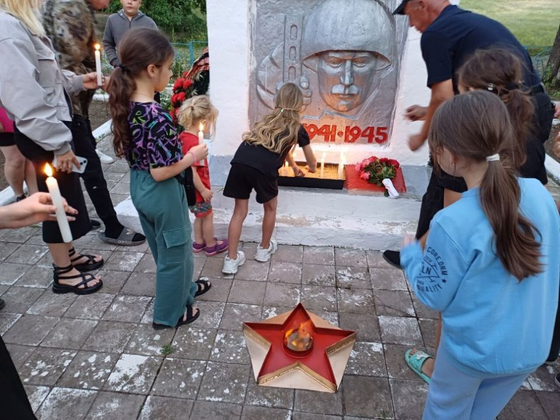
22 июня в х Вишневка у Мемориала Славы, состоялся митинг «Они сражались за нас», посвященный Дню памяти и скорби. Отдать честь погибшим в борьбе за нашу Родину пришли ребята Юнармейцы и ученики Вишневской ООШ, и неравнодушные жители села. Участники митинга почтили память всех не вернувшихся с той страшной войны минутой молчания, возложили цветы к мемориалу, зажгли свечи памяти погибшим в годы Великой Отечественной войны. https://ok.ru/group/70000001208050/topic/158140483550706
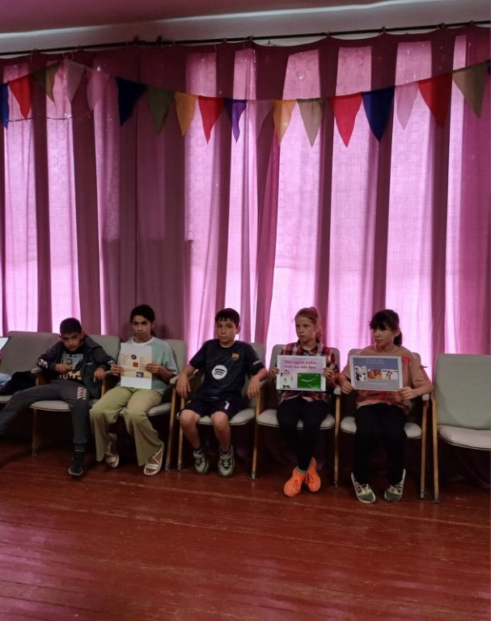
В Вишневском СК был подготовлен и проведен Информационный час «Профилактика наркомании, алкоголизма, табака курение» Вначале мероприятия ребята выяснили, что такое привычка? и поделили человеческие привычки на две части: полезные и вредные. К полезным привычкам были отнесены личная гигиена, режим дня, правильное питание, занятие спортом и другие добрые дела, и поступки. Эти привычки укрепляют здоровье. К вредным привычкам отнесли те, которые наносят вред здоровью: табакокурение, токсикомания, алкоголь и наркомания. Особое внимание обратили на три особо пагубные пристрастия: наркомания, алкоголизм и курение. В ходе беседы были выявлены причины появления вредных привычек: слабость характера, дурная компания, желание казаться взрослым или простое любопытство. Ребята попытались найти пути выхода из сложившейся ситуации, и пришли к выводу - чтобы не стать рабом вредных привычек, нужно выполнять три правила: не скучать, найти себе занятие по душе, узнавать мир и интересных людей, ни в коем случае не пробовать спиртное, наркотики, сигареты.
https://ok.ru/group/70000001208050/topic/158145001078258

26 июня в Вишневском СК прошла викторина «Герои детских песен» Культорганизатор Козинкова Александра подготовила для ребят увлекательное путешествие в мир детской музыки. Ребята отгадывали загадки о героях исполнителей песен, по фразам определяли названия, а также угадывали по строчкам песен. После мероприятия ребята получили бодрый заряд энергии и массу положительных эмоций.
https://ok.ru/group/70000001208050/topic/158146999860722
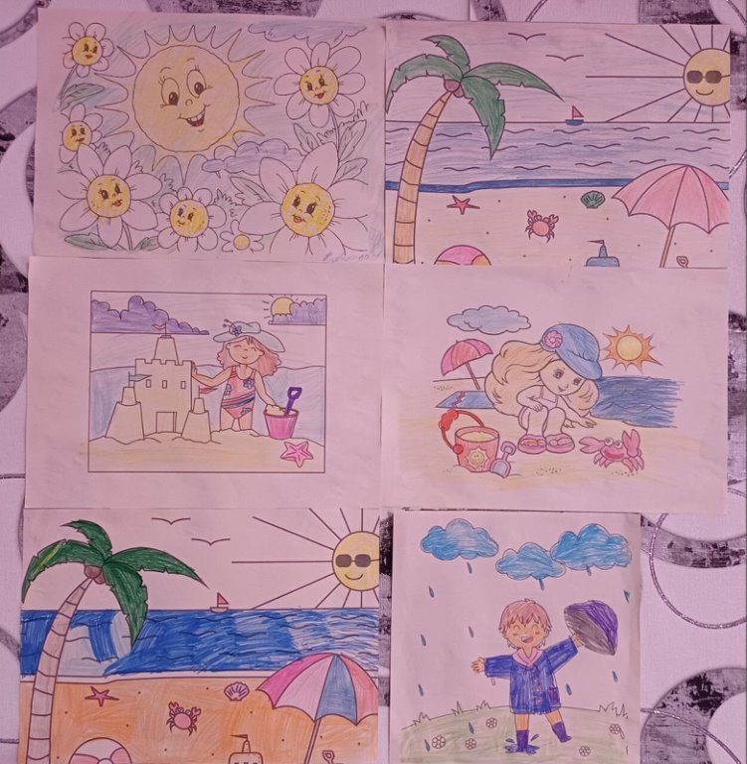
27 июня. В Вишневском СК прошла выставка детских раскрасок «Веселое лето». Ребята старались изобразить самое важное, что связано с этим временем года. Они изобразили свое творчество карандашами. Каждый рисунок получился по-своему красивым – с цветами, с ярким солнышком, с островом, в общем, таким, каким дети хотят видеть настоящее лето. Ребята старались, помогали друг другу, увлеченно создавая рисунки, которые получились яркими и уникальными.
https://ok.ru/group/70000001208050/topic/158148167319026
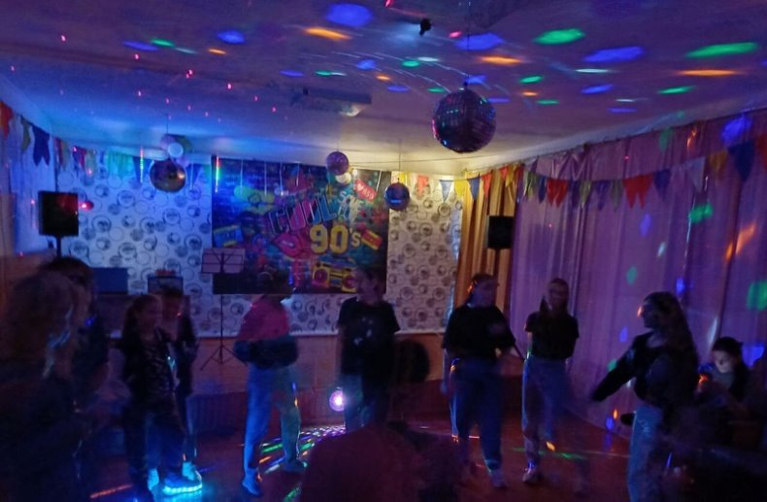
В России много праздников в году, среди которых одним из самых радостных и веселых является День молодежи. В рамках празднования этого дня 29 июня. В Вишневском СК прошла праздничная программа «Молодость прекрасная пора!». В начале праздничной программы Культорганизатор Козинкова Александра поприветствовала и поздравила всех с праздником. Затем началась развлекательная программа. Ребята активно участвовали во многих оригинальных увлекательных конкурсах и развлечениях, играх, танцевальных и песенных батлах, завершилось мероприятие дискотекой в стиле 90х и хорошим настроением. https://ok.ru/group/70000001208050/topic/158152478342642
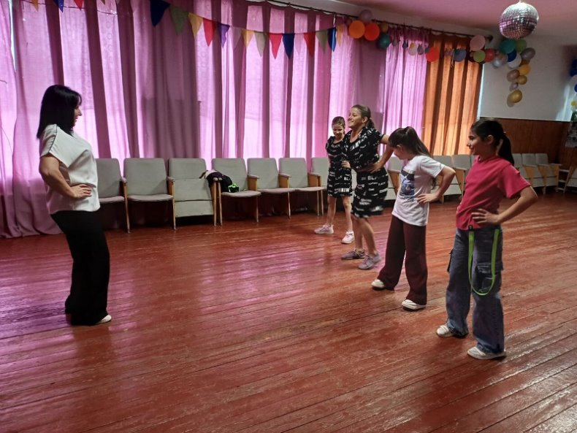
2 июля в Вишневском СК прошла развлекательная программа «Здоровому все здорово!».
Русская народная пословица гласит – «Здоровье не купишь, его разум дарит». Действительно, человек сам творец своего здоровья.
Культорганизатор Козинкова А.А. рассказала ребятам о том, что здоровье – самая главная ценность в жизни человека, поэтому необходимо вести здоровый образ жизни, соблюдать правильный режим дня, питания и закаливания, заниматься спортом
В ходе мероприятия участники с удовольствием отгадывали витаминные загадки, вспоминали пословицы и поговорки о здоровье, успешно справились со спортивной викториной, принимали участие в играх.
Завершилось мероприятие занятием зарядкой.
https://ok.ru/group/70000001208050/topic/158156310167026

3 июля в Вишневском СК прошла познавательная программа, посвященная безопасности на дороге «Безопасная улица» для детей. Чтобы улицы и дороги стали для детей безопасными, нужно рассказывать им о правилах поведения на дорогах. И, конечно же, рассказывать о правилах дорожного движения, дорожных знаках и прочих тонкостях. В игровой форме культорганизатор Козинкова А.А. рассказала ребятам о мерах безопасности на дороге, напомнила юным участникам дорожного движения обязанности пешеходов и пассажиров. Вспомнили знаки дорожного движения. В ходе мероприятия дети повторили такие понятия как «дорога», «пешеход», «пешеходный переход», «светофор», разобрали различные ситуации, в которых они могут оказаться, нарушая правила дорожного движения. https://ok.ru/group/70000001208050/topic/158157858127346

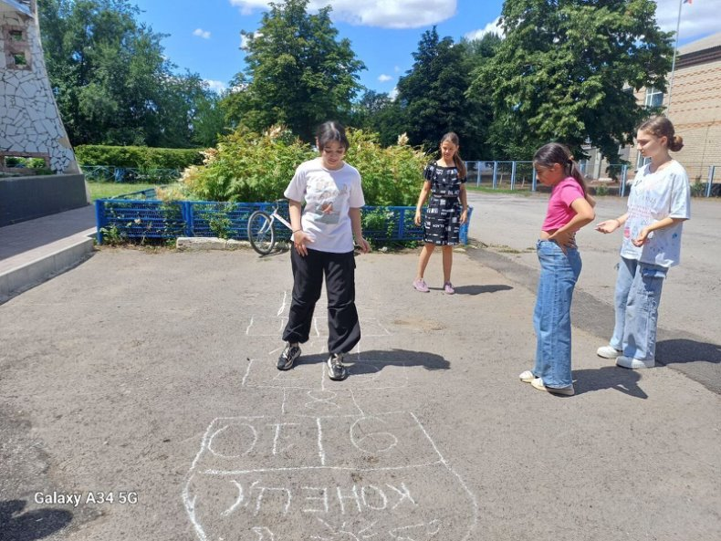
4 июля в Вишневском СК прошла игровая программа для детей младшего и среднего школьного возраста «Прекрасное лето». Все дети обожают лето, ведь это самое яркое и весёлое время года. Для ребят это пора долгожданных каникул, где их ждёт тепло, радость и море положительных эмоций. А главное, летом можно найти массу увлекательных занятий! В ходе программы ребята смогли окунуться в весёлую и дружескую атмосферу, поиграли в интересные, озорные игры и весёлые эстафеты. Подвижные игры и развлечения на свежем воздухе очень увлекают, доставляют радость и приносят неоценимую пользу здоровью. Мероприятие прошло в игровой форме. В программу были включены загадки, эстафеты, конкурсы, викторины на тему «Прекрасное лето». Ребята собрались самые быстрые, ловкие и спортивные. Дети с удовольствием делились впечатлениями о том, как они проводят лето, отгадывали загадки о лете, отвечали на вопросы викторины «Подскажи, какого цвета наше ласковое лето», «Герои сказок», «Доскажи словечко». Ребят также ждали непростые испытания на ловкость, смелость и сообразительность в играх: «У медведя во бору», «Найди себе пару», и др. На мероприятии царила замечательная и дружелюбная атмосфера, море детских улыбок и смеха. Все получили заряд бодрости и отличного настроения.
https://ok.ru/group/70000001208050/topic/158159338323442

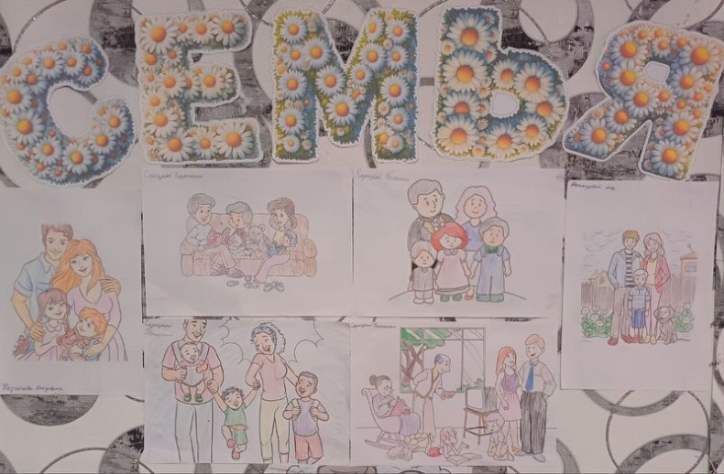
5 июля в Вишневском СК культорганизатор Козинкова А.А. подготовила выставку раскрасок «Моя любимая семья» к Международному дню семьи. Семья – самое главное в жизни для каждого из нас. Семья – это близкие и родные люди, с кого берем пример, о ком заботимся, кому желаем добра и счастья. Так ребята через раскраски выразили свою любовь и признательность своей семье. Раскраски получились все очень яркие и красивые. https://ok.ru/group/70000001208050/topic/158160744791538

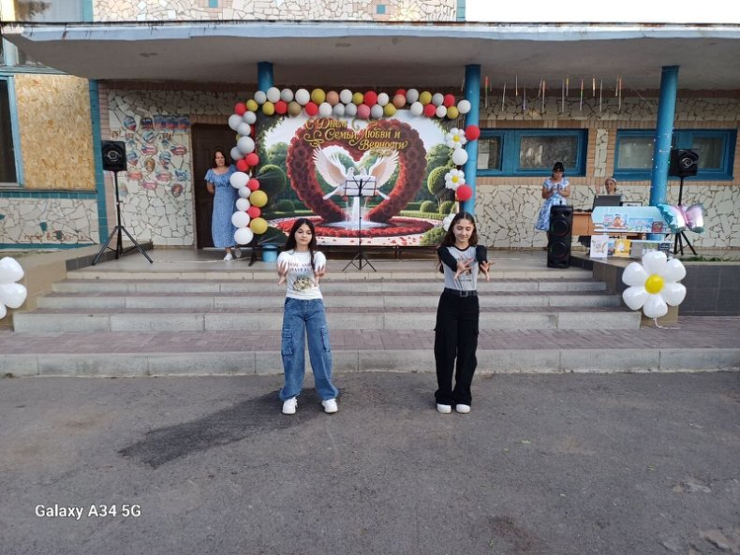
6 июля, в преддверии праздника День семьи, любви и верности, в Вишневском СК культорганизатор Козинкова А.А. совместно с библиотекарем Вишневского отдела МБУК МЦБ Топалова С.К. провели праздничную программу «Семья-единство помыслов и дел» .Собрались гости, и пары, которые прожили рука об руку долгие годы, чьи чувства к друг другу прошли испытание временем, и сохранив свою яркость и глубину, стали только крепче. Благодарностью за любовь, за крепкую семью, за надежность были пронизаны каждое слово, каждая песня, прозвучавшие с большого сцены сельского дома культуры. Ведущая праздника Культорганизатор Козинкова А.А. рассказала об истории возникновении праздника, легенду о князе Петре и княгине Февронии Муромских, о символе любви - ромашке, о необычных семейных традициях разных народов, Торжественная программа сопровождалась яркими вокальными и танцевальными номерами самодеятельных коллективов сельского дома культуры, создавая светлую и радостную атмосферу. Для всех гостей звучали фольклорные и народные песни о любви, семье и мире в исполнении группы «Рябинушка» И началось награждение юбиляров совместной жизни! Шесть семейных пар, которые прожили вместе в любви и согласии долгие годы. Среди награжденных - семьи, чей семейный опыт составляет от 20 до 50 лет. В этом году они отмечают юбилеи, сияющие жемчужным, рубиновым, сапфировым, изумрудным или золотым блеском. В знак уважения к их долголетию и верности всем парам вручили грамоты, цветы. Трогательный, по-настоящему семейный праздник завершился прекрасной песней, «Гимн семьи». Мы желаем всем семьям любви, заставляющей биться их сердца в унисон, верности - помогающей влюбленным пройти долгий жизненный путь рука об руку, единства душ - надежно защищающего лад в доме от повседневных забот и неурядиц. https://ok.ru/group/70000001208050/topic/158162831719922

9 июля в Вишневском СК культорганизатор Козинкова А.А. Подготовила для ребят викторину «В гостях у витаминки». Здоровье – самое ценное, что есть у человека. Оно дороже любого богатства, поэтому очень важно учить малышей с самого детства бережно относиться к своему здоровью. Мероприятие началось с небольшой беседы о здоровье. Ребята дружно приняли участие увлекательной и захватывающей викторине «Витаминный калейдоскоп». Дети сделали вывод, что здоровье важно беречь с детства, так как оно является основой дальнейшей жизни. Мероприятие принесло много новых полезных знаний. https://ok.ru/group/70000001208050/topic/158168463359474

10 июля в Вишневском СК культорганизатор Козинкова А.А. провела спортивно-игровую программу "Самый быстрый, самый ловкий". Программа была довольно насыщенной, командам были предложены занимательные эстафеты с мячами, шариками, скакалками, обручами, и т.д. Где они смогли проявить спортивные навыки. Ребята соревновались в скорости, ловкости, умении работать в команде. Спортивный задор и желание добиться победы для своей команды захватывали детей настолько, что они не замечали происходящего вокруг. Спортивные эстафеты - лучший способ в игровой форме повысить интерес детей к активному и здоровому образу жизни, а также воспитать чувство коллективизма и взаимовыручки! https://ok.ru/group/70000001208050/topic/158169627082226

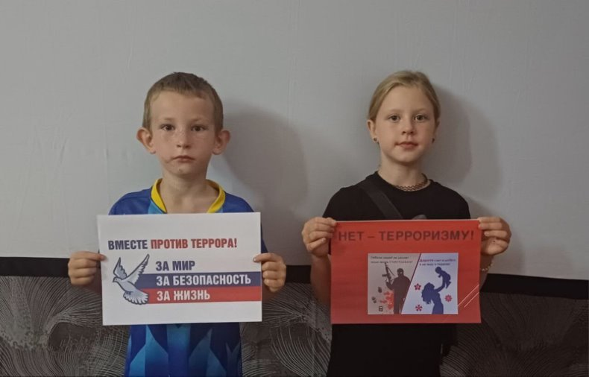
Терроризм — это исключительно большая опасность, способная расшатать любое, даже самое стабильное и благополучное общество. Одним из ключевых направлений борьбы с террористическими проявлениями в общественной среде выступает их профилактика. 11 июля в Вишневском СК была проведена беседа «Мир против терроризма!» В ходе мероприятия освещались следующие вопросы: понятие террор и террорист, общественная опасность, причины терроризма и последствия, противодействие терроризму, правила поведения, если вы попали в заложники. Ребятам было рассказано, что террор сегодня стал серьёзнейшей проблемой, с которой человечество вошло в XXI столетие.
https://ok.ru/group/70000001208050/topic/158171651685874

Здоровый образ жизни – путь к долголетию" под таким названием 13 июля в Вишневском СК прошла познавательная программа, посвящённая здоровью детей. Культорганизатор Козинкова А.А. рассказала о том, как здоровый образ жизни влияет на долголетие, как выбрать наиболее рациональный путь к здоровью с учётом личных физических возможностей. Ребята узнали, от чего зависит здоровье, как взаимосвязаны долголетие и активный образ жизни, как сохранить здоровье и предотвратить возникновение болезней, о пользе физических нагрузок. В конце мероприятия все присутствующие получили массу полезной информации. https://ok.ru/group/70000001208050/topic/158174691442162

16 июля в Вишневском СК культорганизатор Козинкова А.А. провела беседу «Права и обязанности в семье». Ребята активно говорили о правах детей в семье, о том, что каждый ребенок имеет право жить и воспитываться в семье, насколько это, возможно, право знать своих родителей, право на их заботу, право на совместное с ними проживание, а также на воспитание своими родителями, обеспечение его интересов, всестороннее развитие, уважение его человеческого достоинства. Участники мероприятия обсудили, какие обязанности несут родители по отношению к своим детям, в том числе обеспечение им достойных условий для жизни, защиту от угроз и опасностей, образование и воспитание. В конце мероприятия ребята получили листовки с краткой информацией материала.
https://ok.ru/group/70000001208050/topic/158179430350322

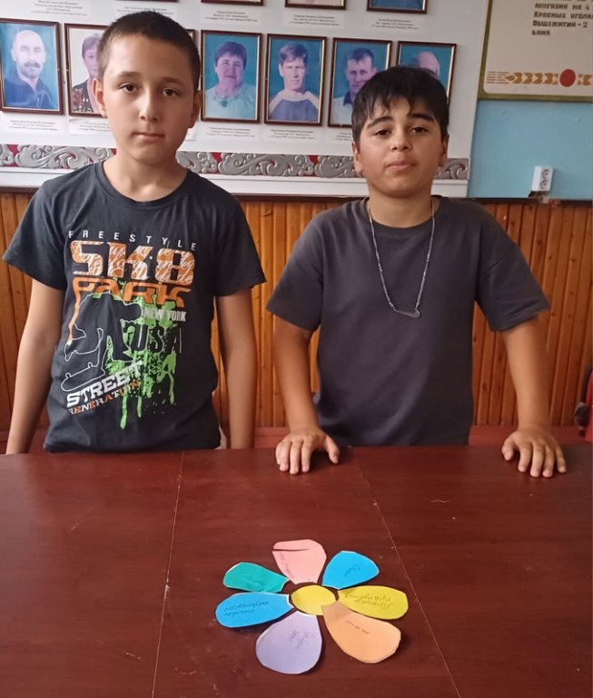
17июля в Вишневском СК культорганизатор Козинкова А.А. провела программу «Вежливость не передается по наследству". На мероприятии ребята узнали значение слов: доброта, вежливость, воспитанность, добросердечность. В начале мероприятия ребятам пришлось вспомнить какие вежливые слова они знают, как нужно вести себя в обществе, за столом, в транспорте и т.д. В ходе увлекательного мероприятия дети с интересом отгадывали загадки, вспоминали пословицы и поговорки о вежливости. По окончанию мероприятия ребята сделали ромашку из добрых и вежливых слов, а также пообещали быть вежливыми по отношению к взрослым и к сверстникам.
https://ok.ru/group/70000001208050/topic/158180834065906

18 июля в Вишневском СК культорганизатор Козинкова А.А. подготовила для ребят увлекательную викторину «Угадай детского писателя», где ребята смогли показать свои знания. Задача перед ребятами стояла следующая: угадать писателя по его портрету и интересным фактам из жизни. Все справились на отлично. На мероприятии много говорили о любимых писателях, книгах и литературных жанрах. Мероприятие получилось познавательным и ребята интересно и с пользой провели время.
https://ok.ru/group/70000001208050/topic/158182380387826

20 июля в Вишневском СК прошла познавательная программа «Наркотикам скажем нет» для подрастающего поколений села. Целью мероприятия была пропаганда здорового образа жизни, ознакомление с последствиями употребления наркотиков, формирование негативного отношения к пробе наркотических средств и навыков безопасного поведения с лицами, употребляющими наркотические вещества и пытающимися увлечь других наркотиками. В течение мероприятия речь шла о наркотиках, их видах, последствиях употребления, методах завлечения в употребление наркотических веществ, взаимосвязи наркомании и преступности. В конце мероприятия сделали вывод, что наркомания — смертельно-опасная болезнь и проблема, которая решается очень трудно и не имеет на сегодняшний день достаточно эффективных методов лечения, поэтому, как бы не было велико искушение попробовать подобные вещества, делать этого все же не стоит и выбор каждого человека должен быть не в пользу наркотиков.
https://ok.ru/group/70000001208050/topic/158185427418610

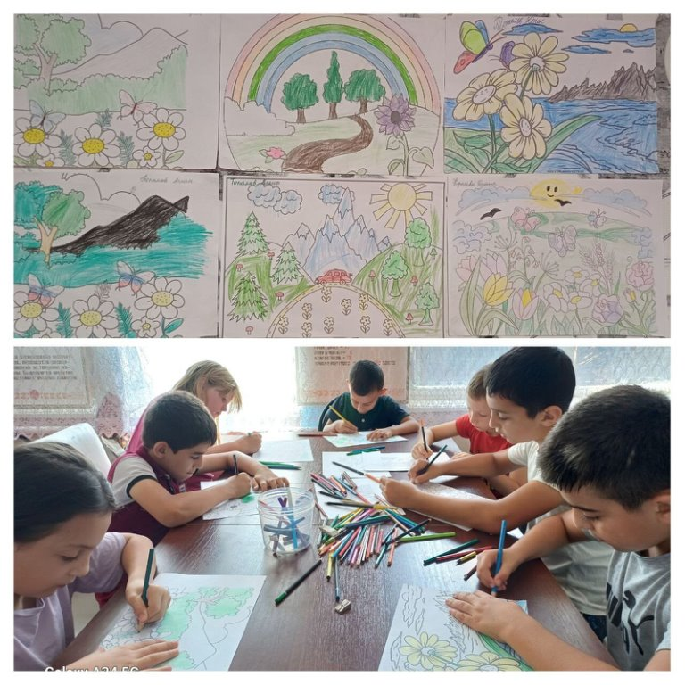
23 июля в Вишневском СК прошла выставка раскрасок «Моя природа!» В выставке приняли участие дети кружка «Умелые ручки» На выставке было представлено большое разнообразие детских работ. В работах передана вся красота, и великолепие прекрасного времени года, ведь именно лето — веселая и чудная пора!
https://ok.ru/group/70000001208050/topic/158189750042098

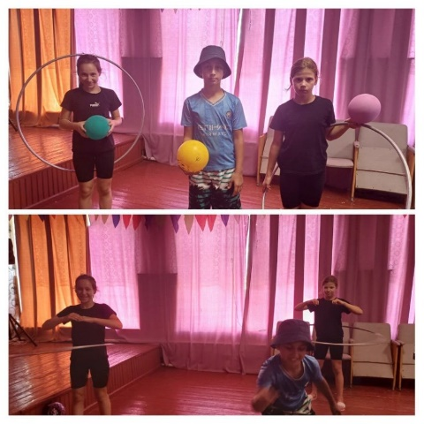
Летние каникулы — это самое удивительное и веселое время года, это праздник для детей. Так хочется, чтобы каникулы прошли весело и плодотворно. «Летние каникулы -любимая пора!» — под таким названием в Вишневском СК культорганизатор Козинкова А.А. провела игровую программу для детей. Ребята путешествовали по станциям, где выполняли различные задания: участвовали в занимательных викторинах, конкурсах, играх, отгадывали загадки. Дети бегали, прыгали, играли, одним словом, веселились от души. Победила в соревнованиях, конечно же, дружба. Хорошее настроение, спортивный дух не позволили никому скучать.
https://ok.ru/group/70000001208050/topic/158195117637106

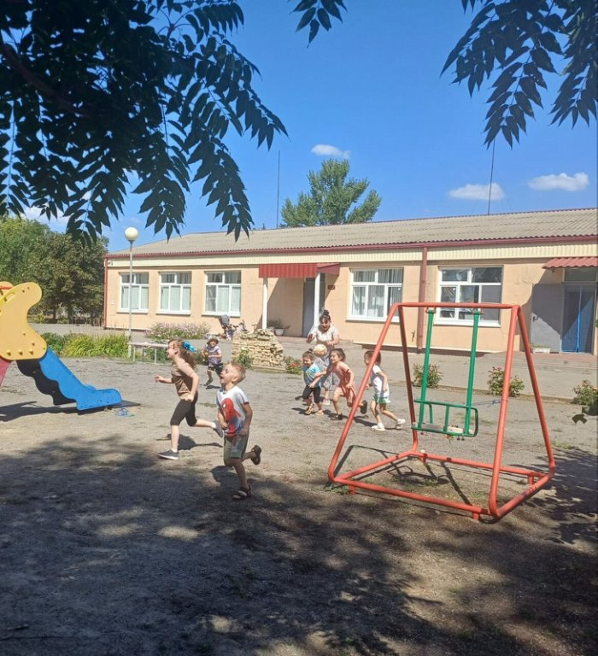

Лето – замечательная пора, словно специально создана для того, чтобы дети бегали, прыгали и веселились. Подвижные игры особенно любимы детьми, ведь они – важный источник радостных эмоций. Это не только интересно и весело, но и полезно. Дети становятся счастливее, дарят друг друга радости и хорошее настроение. На территории детского сада «Вишенка» культорганизатор Козинкова А.А. для детей провела развлекательную программу «Догонялки». В ходе мероприятия ребята окунулись в веселую и дружескую атмосферу. Программа была наполнена множеством веселых конкурсов и игр, такими как «Солнышко», «Скакалочка», «Перетяни канат», «Лапта». Участникам понадобилась смекалка, сообразительность, внимание и ловкость. Игровая программа прошла действительно весело и подарила участникам хорошее настроение.
https://ok.ru/group/70000001208050/topic/158198044999154

1 августа в Вишневском СК пошлел Час информации «Умей сказать: "Нет!"", направленную на формирование сознательного отношения к своему здоровью. В ходе мероприятия культорганизатор Козинкова А.А. Рассказала ребята о том, какой вред наносят вредные привычки здоровью и личности человека. По завершению мероприятия участникам был показан видеоролик профилактического содержания.
https://ok.ru/group/70000001208050/topic/158203303607794

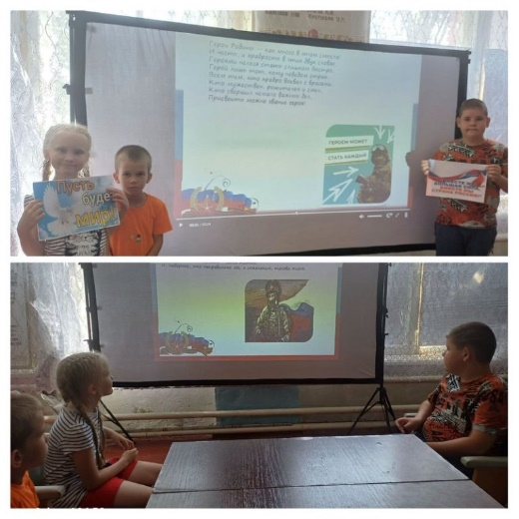

2 августа в честь праздника ВДВ в Вишневском СК прошла патриотическая акция «Мы вместе» в поддержку СВО на Украине . В ходе мероприятия культорганизатором Козинковой А .А была показана видеопрезентация «Герои операции», в которой было рассказано о героических поступках военнослужащих, выполняющих задачи специальной военной операции, таким образом поддержав нашу армию, которая выполняет сложнейшую задачу по защите мирных граждан на Украине и в республиках Донбасса! Наши военные не просто сражаются с украинским фашизмом, это сражение за наше будущее!
https://ok.ru/group/70000001208050/topic/158204471459314
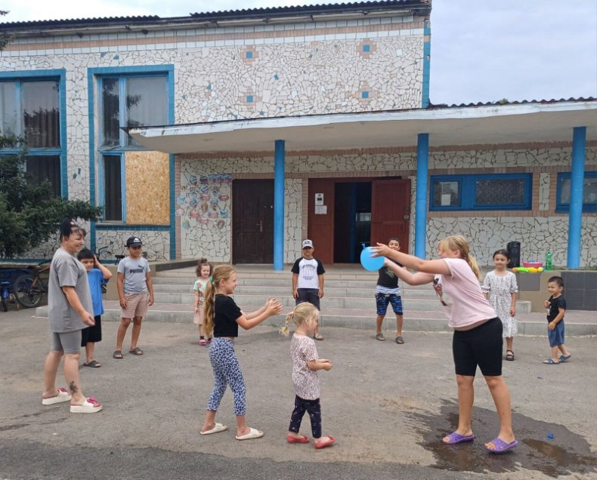
3 августа в Вишневском СК прошла игровая программа «Ильин день» культорганизатор Козинкова А.А. познакомила с историей праздника, обычаями и традициями Ильина дня. Затем все ребята, обливались и брызгались водой, играли в игры. Мероприятие прошло весело, задорно и принесло участникам много новых впечатлений и радостных эмоций.
https://ok.ru/group/70000001208050/topic/158205801315826

6 Августа В Вишневском СК Прошла развлекательная программа «Что? Где? Когда?»
культорганизатор Козинкова А.А. подготовила для ребят интересные задания и вопросы, отвечая на которые ребята смогли продемонстрировать свои знания. Главная задача данной игры — это формировать умение выслушивать чужое мнение, отстаивать свой ответ, обосновывая его, показать свои знания в различных областях, развивать логическое мышление, сообразительность, умение строить предложение правильно, развивать познавательный интерес у детей. https://ok.ru/group/70000001208050/topic/158210587868658

7 Августа в Вишневском СК культорганизатор Козинкова А.А. подготовила для ребят викторину «Что подарил нам добрый лес".
Ребята познакомились с растительными обитателями леса: деревьями, травами и дарами, которыми нас щедро одаривает лес. Узнали о лекарственных травах и грибах, обсудили важность защиты леса и вспомнили правила поведения в нем. В ходе мероприятия, дети отвечали на вопросы, угадывали по описанию обитателей леса, отгадывали загадки.
https://ok.ru/group/70000001208050/topic/158212068916722

«Правило дорожное знать каждому положено» под таким названием в Вишневском СК прошла познавательная программа для ребят. Культорганизатор Козинкова А.А. рассказала присутствующим какие правила дорожного движения они должны знать и соблюдать, чтобы не попасть в опасную для жизни ситуацию на дороге. Затем ребятам дали рисунки с дорожными знаками, и каждый рассказал о том или ином знаке и что он означает на дороге. С этим заданием ребята справились на отлично. В конце мероприятия все прошли на улицу и посмотрели какие знаки установлены на центральной дороге и рассказали о них. Ребята молодцы! Хочется надеяться, что дети как можно реже будут нарушать, правила дорожного движения.
https://ok.ru/group/70000001208050/topic/158216273903090

13 Августа в Вишневском СК культорганизатор Козинкова А.А. подготовила для ребят развлекательною программу .«Вместе веселее» Ни для кого не секрет, что улыбка помогает преодолевать трудности, улучшает настроение, а игры особенно нравится детям, и подросткам, ведь она приносит много смеха и веселья. В ходе мероприятия ребята окунулись в весёлую и дружескую атмосферу, с удовольствием делились впечатлениями о том, как они провели лето, разгадывали загадки о лете, принимали участие в различных играх и конкурсах, таких как «Веселая рыбалка», «Пингвины и кенгуру», «Горячая картошка», «Полезные растения». Участникам понадобилась смекалка, сообразительность, внимание и ловкость. Все дети с удовольствием включались в игры и радовались возможности посоревноваться, были активные, весёлые, жизнерадостные. Мероприятие прошло весело и подарило участникам хорошее настроение.
https://ok.ru/group/70000001208050/topic/158220505234930

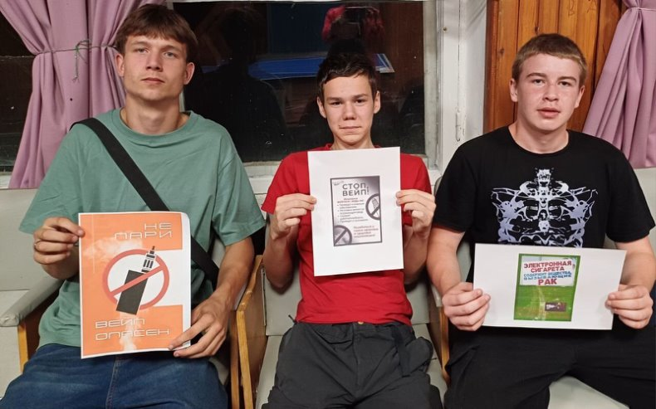
13 Августа в Вишневском СК прошел Час информации «Электронная сигарета-польза или вред» В том, что курение вредит здоровью, давно никто не сомневается. Но в последнее время среди молодежи, и даже среди детей среднего школьного возраста все большую популярность набирают электронные сигареты.
Большинство из подростков считают курение вейпов безопасным занятием. Культорганизатор Козинкова А.А. рассказала, что абсолютно не важно, что использует человек – курение обычных сигарет, электронных или вейпов, в любом случае это увлечение наносит организму человека непоправимый вред. Поэтому лучше сто раз подумать, чем попасть в пожизненную зависимость от обычной или электронной сигареты. Ребятам были вручены листовки «5 причин отказаться от вейпов».
https://ok.ru/group/70000001208050/topic/158222135770610

15 Августа в Вишневском СК культорганизатор Козинкова А.А.Подготовила для ребят развлекательною программу «Медовый спас» Мероприятие было организовано для того, чтобы познакомить ребят с историей происхождения праздника Медовый Спас и рассказать им о процессе получения мёда. Так же, в программе были игры: «Помоги пчёлке добраться до улья», «Медовые ассоциации», «Пчелиный лабиринт», «Медовый пазл», "Пчелиная викторина" Мероприятие завершилось угощением: дети попробовали вкусные блины с мёдом и запивая их ароматным чаем.
https://ok.ru/group/70000001208050/topic/158223801564658

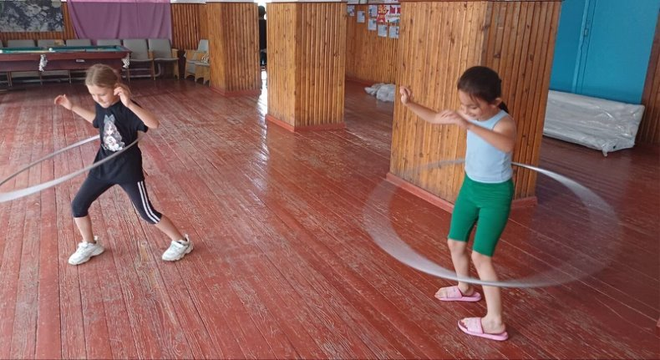
16 Августа в Вишневском СК прошла игровая программа "Путешествие в страну забытых игр" Там, где подвижная игра, нет места скуке. Культорганизатор Козинкова А.А. подготовила для ребят разнообразные игры и конкурсы. Ведущая мероприятия рассказала детям об играх, любимых во все времена и всеми поколениями. "Мы сегодня поиграем, И, конечно же, узнаем Кто тут самый смелый, Ловкий и умелый" Ребята активно участвовали в весёлых эстафетах, подвижных играх и конкурсах. Ребята показали ловкость, сноровку, смекалку, находчивость. Мероприятие прошло в весёлой, дружной атмосфере. Все участники мероприятия получили массу положительных эмоций.
https://ok.ru/group/70000001208050/topic/158225466899954

17 Августа в Вишневском СК состоялась Беседа «Мой любимый край» для того, чтобы привить у ребят интерес к истории родного края, воспитать любовь к малой родине, чувство гордости, а также расширить знания детей о достопримечательностях родного края. Культорганизатор Козинкова А.А. рассказала участникам мероприятия о родном крае, о его богатстве, о природе. Познакомила с биографией известных людей, прославивших родной край. Ребятам была предложена викторина об истории родного края, о достопримечательностях, растительном и животном мире. В заключение провели беседу- "Знаешь ли ты родной край", где каждый участник мероприятия высказал свое мнение о месте, в котором он родился и живет, а также передал свои чувства и свое отношение к родному краю. https://ok.ru/group/70000001208050/topic/158226606308850

17 августа в Вишневском СК. прошла развлекательная программа «Яблочный Спас не пройдет без нас!». Ребята участвовали в увлекательных эстафетах, отгадывали загадки, узнали про обычаи праздника. Очень понравились детям эстафетные и хороводные игры «Перенеси яблочко», «Собери урожай», «Ходит яблочко по кругу» Собирали яблоки в корзины, испытывали себя на ловкость и смекалку. Интересные игры и конкурсы помогли создать отличное настроение, и получить огромный заряд радостных эмоций. В заключение мероприятия всем участникам культорганизатор Козинкова А.А. вручила вкусные и полезные призы – яблоки.
https://ok.ru/group/70000001208050/topic/158226996837874

20 августа в Вишневском СК состоялась выставка раскрасок «Символ России» В ходе выставки ребята представили свои работы, выполненные в различной технике, цветные карандаши, фломастеры. Тематика охватывала широкий спектр государственных символов страны — герб, флаг, величественный Кремль. Рисунки получились яркие, наполненные патриотическими чувствами и любовью к своей Родине. Участники с энтузиазмом отнеслись к заданной теме, проявили фантазию и любовь к Родине. Подобная творческая инициатива помогает детям лучше понимать историю родного края, развивать чувство прекрасного и укреплять дружбу среди сверстников.
https://ok.ru/group/70000001208050/topic/158231289511410

22 августа отмечается День Государственного флага Российской Федерации. Эта дата помогает нам вспомнить славные страницы истории Отечества и еще раз обратиться к символике, которую следует беречь каждому из нас. Знание истории воспитывает любовь и уважение к своей Родине, и гордость за свой народ. К этому событию 21 августа в Вишневском СК культорганизатор Козинкова А.А подготовила для ребят познавательною программу «Флаг державы – символ славы». В ходе мероприятия ребята узнали историю стяга и знамени, когда и для чего появился первый флаг, а также познакомились с символическим значением российского флага и раскрыли его роль в истории нашей Родины. Далее ребята приняли участие в познавательной викторине «Флаг России», отгадывали пословицы, загадки о флаге и родине.
https://ok.ru/group/70000001208050/topic/158232898944498

22 августа - День Государственного флага Российской Федерации Флаг – один из важных символов государства, который объединяет граждан, связывает воедино прошлое, настоящее и будущее страны. В государственной символике отражается история государства и народа, его традиции и менталитет. Белый цвет олицетворяет чистоту и мир, синий – верность и правду, а красный мужество и героизм нашего народа. В Вишневском СК культорганизатор Козинкова А.А. провела Акцию «Символ моей страны» Эта акция – это не просто яркое событие, это выражение нашей любви к России, уважения к ее истории и надежды на светлое будущее. Мы верим в процветание нашей страны и готовы вносить свой вклад в ее развитие! С праздником, дорогая Россия!
https://ok.ru/group/70000001208050/topic/158234731986418

23 августа на территории хутора Вишневский культорганизатор Козинкова А.А провела акцию «Частичка тепла». Цель акции — выразить поддержку российским военнослужащим, которые каждый день демонстрируют героизм и силу, и показать единство и сплоченность всего нашего народа в борьбе с нацизмом.
https://ok.ru/group/70000001208050/topic/158236001156594

28 августа в Вишневском СК прошла Акция «Мы за здоровый образ жизни».С целью которой было привлечение внимания к вопросам сохранения и укрепления здоровья. Здоровье — это вершина, которую должен каждый покорить сам— так гласит восточная мудрость. Состояние здоровья граждан – важнейший показатель благополучия общества и государства. https://ok.ru/group/70000001208050/topic/158243575807474

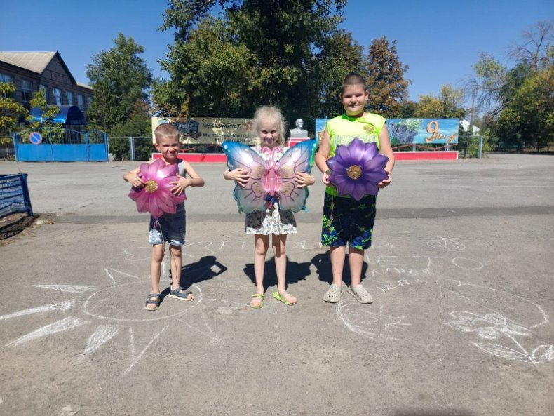
29 августа в Вишневском СК завершилось лето яркой развлекательной программой под названием «Прощай лето!». Мероприятие стало заслуженным финалом для всех, кто провел летние месяцы в активных играх и интересных занятиях. Культорганизатор Козинкова А.А. выразила благодарность ребятам за их активное участие в летних активностях. Дети с удовольствием делились самыми запоминающимися моментами уходящего лета: поездками на велосипедах, купанием в реке и пикниками с друзьями. Эти теплые воспоминания объединили участников, создав атмосферу дружбы. Таким образом, «Прощай лето!» не только ознаменовало конец летнего сезона, но и стало важным событием, подарившим детям радость и предвкушение новых свершений.
https://ok.ru/group/70000001208050/topic/158246391496178

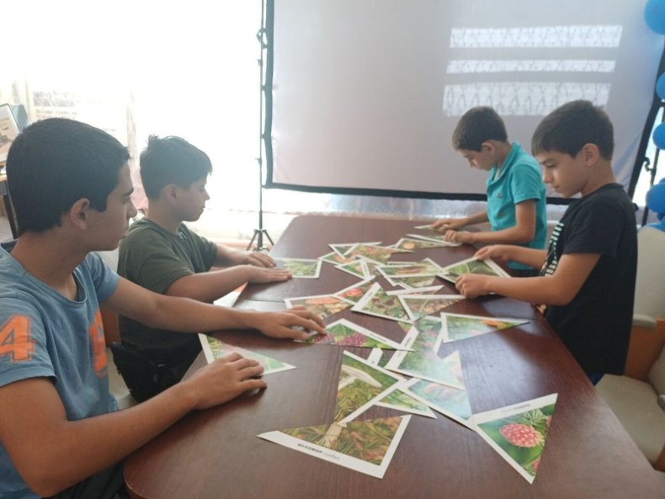
В преддверии осени, когда природа готовится облачиться в свои самые яркие золотые и багряные наряды, а воздух наполняется предвкушением прохлады и вдохновения, 30 августа в Вишневском СК распахнула свои двери увлекательная викторина «На пороге осени». Культорганизатор Александра Козинкова пригласила ребят стать частью этой осенней сказки. Дети с азартом отвечали на вопросы, демонстрируя свою осведомленность о природных дарах и особенностях этого волшебного времени года. Теплая и дружеская атмосфера мероприятия подарила юным участникам яркие впечатления и незабываемые моменты радости.
https://ok.ru/group/70000001208050/topic/158246834388466

31 августа в Вишневском СК состоялась беседа на тему "Мы в ответе за свои поступки". Участники обсудили причины преступности, подчеркнув, что каждый человек имеет выбор между честным путем и криминалом ради быстрой выгоды. Культорганизатор Козинкова А.А. объяснила ребятам понятия правонарушения и закона, а также виды безрассудных поступков и четыре типа юридической ответственности за нарушения. В итоге дети пришли к выводу, что будут стремиться совершать только добрые дела, осознавая, что проступки могут не только нарушить закон, но и причинить страдания близким и окружающим. https://ok.ru/group/70000001208050/topic/158247852686834

12. Мероприятие в поддержку специальной военной операции
В 2025 году Вишневский сельский клуб ставит своей целью пробудить и укрепить дух патриотизма в сердцах жителей. Через содержательные беседы и объединяющие акции мы стремимся сплотить наше сообщество и выразить непоколебимую поддержку нашим доблестным военнослужащим на специальной военной операции.
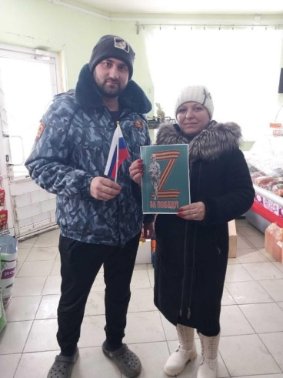
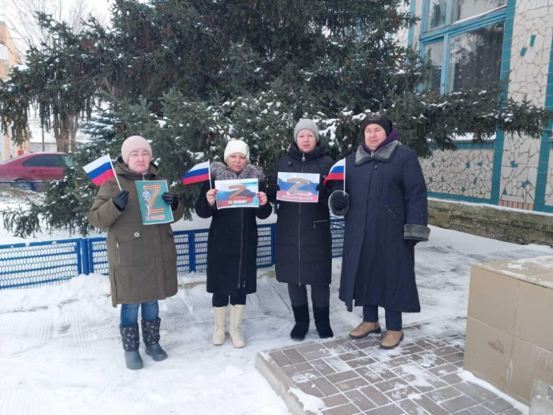
С момента начало специальной операции на Украине, в России проводятся акции в поддержку наших военных, участвующих в спецоперации на территории Украины. С целью выразить поддержку российским военнослужащими и показать единство граждан страны культорганизатор Козинкова А.А. провела акцию «Своих не бросаем»
https://ok.ru/group/70000001208050/topic/157914730839538
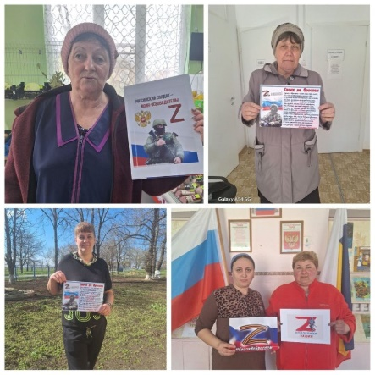
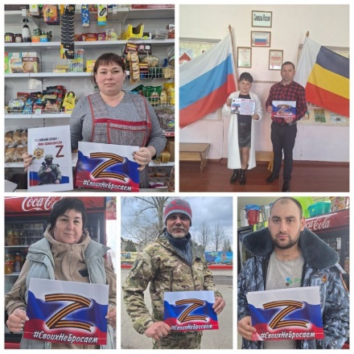

Патриотизм, любовь к Родине, готовность отстаивать ее интересы перед лицом внешних и внутренних угроз были и остаются высшими ценностями для каждого из нас. Раньше мы говорили о наших славных победах, защитниках и воинах в прошедшем времени. Но вот уже три года мы говорим о них в настоящем времени, о героях, кто сейчас проливает кровь, защищая нас. Слова, которые мы произносим о мирном небе сейчас, как никогда, актуальны. 10 Апреля культорганизатор Вишневского СК Козинкова А.А. провела акцию в поддержку СВО «Своих не бросаем», посвященную началу специальной военной операции России на Украине. Цель акции - выразить поддержку российским военным, участвующим в спецоперации, и показать единство граждан. В такое сложное и судьбоносное время нужно быть всем вместе. Как показывает история, Россию невозможно победить, невозможно сломить «русский дух». Народу России нужно сплотиться и с достоинством выдержать испытание. Культорганизатор рассказала односельчанам о важности поддержки русских солдат. Нашим солдатам важно знать, что на Родине ими гордятся, их ждут и ценят.
https://ok.ru/group/70000001208050/topic/158004903919090

В Вишневском СК Прошла Акция в поддержку СВО "Мы вместе" Основная цель акции — выразить поддержку российским военным, участвующим в спецоперации на Украине и показать единство граждан. В такой непростой период, главное для жителей всей нашей страны быть единым и сплоченным народом, быть вместе, не бросать своих соотечественников и наших военнослужащих, которые каждый день демонстрируют героизм и силу. https://ok.ru/group/70000001208050/topic/158046109285874

В Вишневском СК прошла акция в поддержку СВО "Мы вместе" Основная цель акции — выразить поддержку российским военным, участвующим в спецоперации на Украине и показать единство граждан. В такой непростой период, главное для жителей всей нашей страны быть единым и сплоченным народом, быть вместе, не бросать своих соотечественников и наших военнослужащих, которые каждый день демонстрируют героизм и силу. https://ok.ru/group/70000001208050/topic/158105568853490

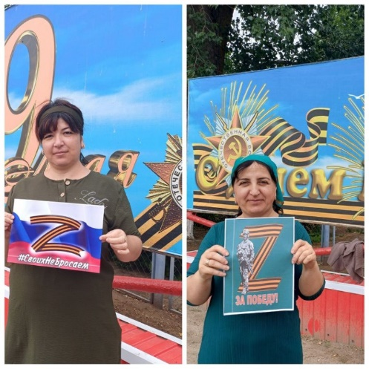
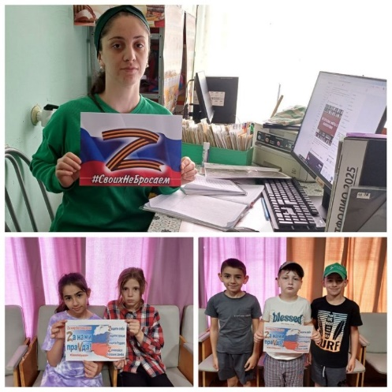
В рамках акции «Поддержим наших солдат», 20 июня. В Вишневском СК состоялся патриотический час. В поддержку российских военных, выполняющих боевые задачи в рамках специальной военной операции. Акция – это та небольшая помощь, поступок, который может совершить каждый, показав солидарность с нашими парнями, которые выполняют сейчас такую непростую задачу. Культорганизатор Козинкова Александра призвала поддержать наших парней. Нашим парням, которые сейчас выполняют задачи специальной военной операции, важно знать, что дома всё хорошо, что их любят и ждут. Им важен надёжный тыл и поддержка, наша вера, выдержка и мужество. https://ok.ru/group/70000001208050/topic/158136454462962

В рамках акции «Мы вместе», 12 июля в Вишневском СК прошел патриотическая программа «Мы – русские» в поддержку российских военных, выполняющих боевые задачи в рамках специальной военной операции. Акция – это та небольшая помощь, поступок, который может совершить каждый, показав солидарность с нашими парнями, которые выполняют сейчас такую непростую задачу. Культорганизатор призвала поддержать наших парней: «Нашим парням, которые сейчас выполняют задачи специальной военной операции, важно знать, что дома всё хорошо, что их любят и ждут. Им важен надёжный тыл и поддержка, наша вера, выдержка и мужество». В мероприятии приняли участие жители и гости хутора Вишневка.
https://ok.ru/group/70000001208050/topic/158173123821042

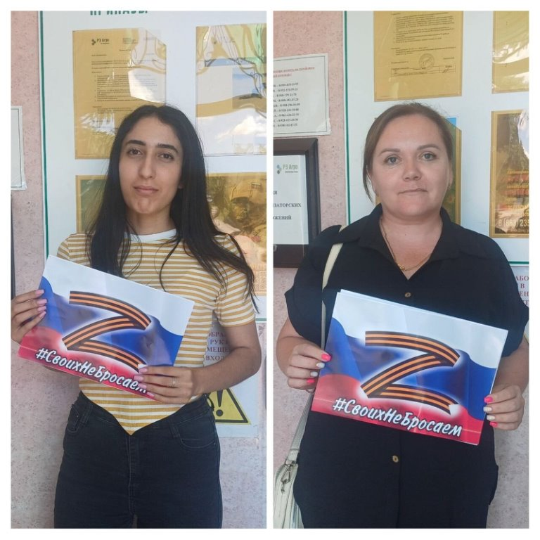

24 июля прошла Акция в поддержку СВО «Весточка солдату» в Вишневском СК. Дети сельского поселения написали письма военнослужащим-землякам, участвующим в СВО, со словами напутствия и благодарности за мирное небо.
Суть акции в письмах. Но не простых письмах, а письмах российским солдатам, которые в настоящее время выполняют свой долг, принимая участие в специальной военной операции на Украине. Военная операция — дело тяжелое, здесь солдат каждый час рискует своей жизнью. И так приятно бойцу в минуты отдыха получить добрую весточку в виде письма! И совсем неважно, от кого она, гораздо важнее, что в той весточке написано. Если в ней — добрые и теплые слова, то они для солдата много чего значат. Ведь это — весточка из дома! А что такое для бойца — письмо из дома, хорошо известно. Ему всегда было приятно получать добрые весточки из дома. Даже — если это не его родной дом, а чей-то другой. Ведь это — весточка из другой, из мирной жизни, а, значит, адресат не так и важен. https://ok.ru/group/70000001208050/topic/158191232335346

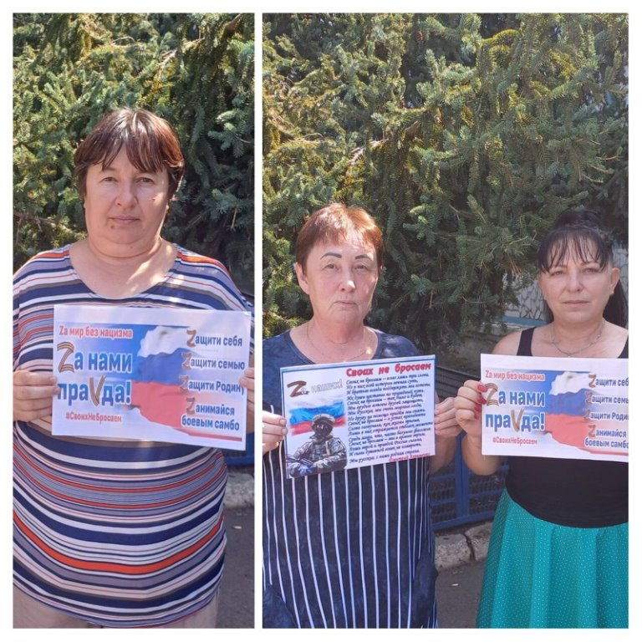
2 августа в честь праздника ВДВ в Вишневском СК прошла патриотическая акция «Мы вместе» в поддержку СВО на Украине . В ходе мероприятия культорганизатором Козинковой А .А была показана видеопрезентация «Герои операции», в которой было рассказано о героических поступках военнослужащих, выполняющих задачи специальной военной операции, таким образом поддержав нашу армию, которая выполняет сложнейшую задачу по защите мирных граждан на Украине и в республиках Донбасса! Наши военные не просто сражаются с украинским фашизмом, это сражение за наше будущее! https://ok.ru/group/70000001208050/topic/158204471459314

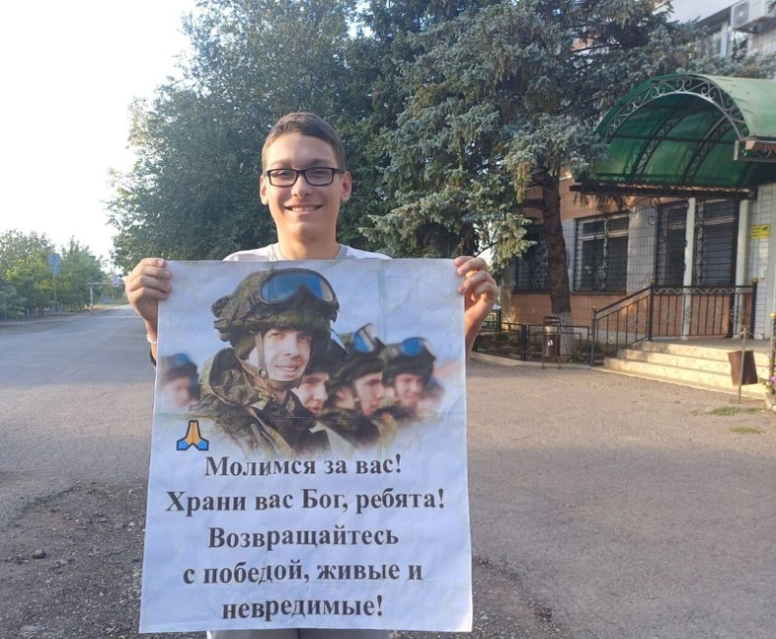

23 августа на территории хутора Вишневский культорганизатор Козинкова А.А провела акцию «Частичка тепла». Цель акции — выразить поддержку российским военнослужащим, которые каждый день демонстрируют героизм и силу, и показать единство и сплоченность всего нашего народа в борьбе с нацизмом.
https://ok.ru/group/70000001208050/topic/158236001156594

В Вишневском сельском клубе состоялась патриотическая акция под названием «Мы вместе». Участники мероприятия выразили свою поддержку специальной военной операции на Украине. Ребята, принявшие участие в акции, таким образом продемонстрировали солидарность с нашими военнослужащими, которые выполняют важную миссию по защите мирного населения на Украине и в республиках Донбасса.
https://ok.ru/group/70000001208050/topic/158252223741426

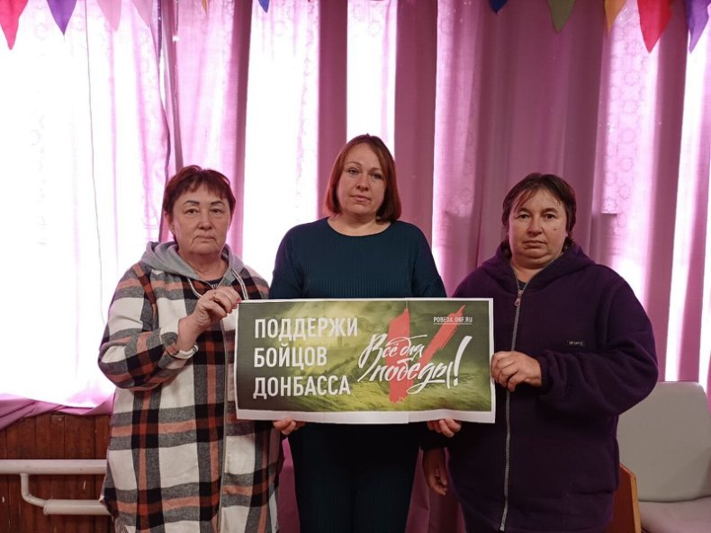

С начала проведения специальной военной операции на Украине в России организуются мероприятия, призванные продемонстрировать поддержку российским военнослужащим, участвующим в конфликте, и подчеркнуть сплоченность общества. Цель этих акций – выразить солидарность с военными и укрепить единство граждан в этот сложный период. Подчеркивается важность поддержки соотечественников и военнослужащих, проявляющих мужество в ходе операции. В рамках акции "Поддержим наших солдат" 20 сентября в Вишневском сельском клубе для подростков была проведена тематическая беседа "Мы за мир, против войны!". На встрече присутствовала мать военнослужащего, участвующего в спецоперации. В ходе беседы обсуждались подвиги российских солдат в борьбе с нацизмом на Украине, стремление людей к мирной жизни и были названы имена земляков – героев прошлого и настоящего, объединенных борьбой с нацизмом. Вспомнили поименно всех жителей сельского поселения, участвующих в установлении мира на Украине и выполняющих поставленные задачи, рискуя своей жизнью.
https://ok.ru/group/70000001208050/topic/158275954392562
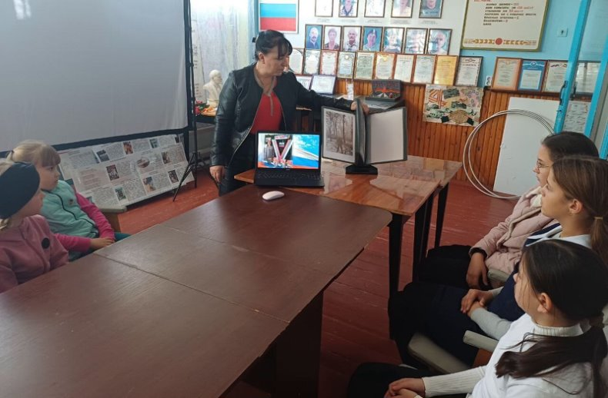

8 октября в Вишневском СК состоялось час информации под названием "Учитесь у героев Отчизну беречь", посвященное участникам специальной военной операции. Целью встречи было воспитание у ребят уважения к мужеству, чувству долга и чести, а также понимания важности патриотизма для процветания России. Мероприятие началось с выступления культорганизатора Козинковой А.А., которая напомнила о героической истории России, наполненной примерами военных подвигов. Было отмечено, что, к сожалению, Великая Отечественная война не стала последней в истории нашей страны. Участники вспомнили о погибших в Афганистане, Абхазии, Чечне, Беслане, Южной Осетии, Донбассе и Сирии, отдавших свои жизни при исполнении воинского долга.В ходе встречи ребята поделились историями о своих знакомых и родственниках, призванных на военную службу и участвующих в СВО. Было подчеркнуто, что имена героев, павших в ходе специальной военной операции, навсегда останутся в истории России.В заключительной части мероприятия участники обсудили качества, необходимые настоящим патриотам, и поделились своим видением будущего России.
https://ok.ru/group/70000001208050/topic/158303577161202

В Вишневском СК 16 октября прошел час информации "Важно знать об СВО", посвященный подвигам и мужеству наших героев на передовой. Присутствующие узнали о последних новостях с фронта и были вдохновлены примерами самоотверженности Защитников Отечества. Герои специальной военной операции являются настоящим примером для всех нас, укрепляя силу духа нашей нации. Культорганизатор Козинкова А.А. с заботой собирает в альбом фотографии наших земляков-героев. Ребята с большим воодушевлением познакомились с историями героев СВО из нашего поселка.
https://ok.ru/group/70000001208050/topic/158315864440306

В Вишневском сельском клубе состоялась памятная акция "Мужество и героизм нашего земляка", посвященная Сергею Александровичу Гражданкину. Цель мероприятия – сохранить память о героях, погибших при защите Родины, и вдохновить молодое поколение их примером. Культорганизатор А.А. Козинкова и юнармейцы отряда "Альтаир" (имени Героя СВО Е.А. Гамаюнова) Вишневской школы – Малак Турсунова, Елизавета Козинкова, Маргарита Бабаева, Лилия Бабаева и Артем Манохин – посетили могилу Сергея Александровича, погибшего в зоне СВО. Они привели в порядок захоронение, заменили флаг Российской Федерации и почтили память героя минутой молчания. Сергей Александрович был посмертно награжден Орденом Мужества. Акция способствовала сохранению памяти о военнослужащих, павших в ходе СВО, и воспитанию патриотизма и гражданственности у молодежи.
https://ok.ru/group/70000001208050/topic/158339849043442
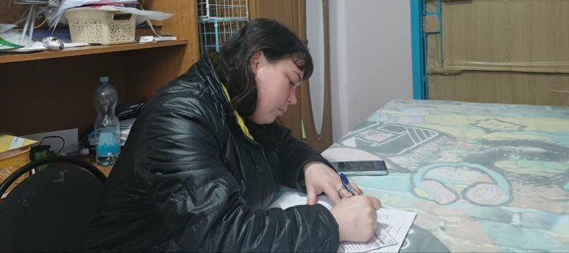
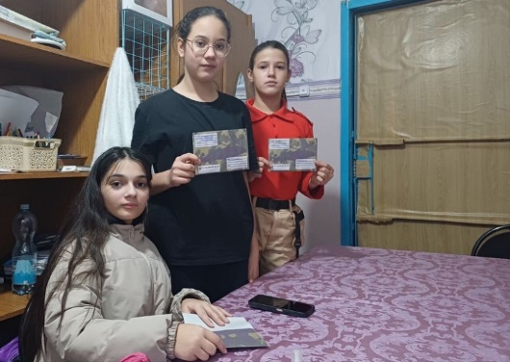
В Вишневском СК прошла акция "Письмо солдату", в рамках которой местные жители, от детей до взрослых, написали письма российским военнослужащим, участвующим в специальной военной операции. Эти послания, наполненные напутствиями и благодарностью за мирное небо, будут отправлены бойцам. Главная цель акции – поддержать солдат, рискующих жизнью вдали от дома, добрыми и теплыми словами, которые напомнят им о мирной жизни и послужат источником моральной поддержки.
https://ok.ru/group/70000001208050/topic/158367585385970

11 декабря в Вишневском сельском клубе прошла патриотическая акция под названием "Мы Вместе!", направленная на поддержку специальной военной операции. В мероприятии приняли участие местные жители и молодежь. Особо отмечается, что у участников присутствовала сильная вера: вера в собственные силы, вера в Россию и вера в нашу армию. https://ok.ru/group/70000001208050/topic/158402570599922

"Вклад каждого в победу: Жители села Х Вишневка поддержали бойцов СВО" 12 декабря в селе Х Вишневка прошла акция "Посылка солдату", в рамках которой жители продемонстрировали свою активную гражданскую позицию и поддержку военнослужащих, участвующих в специальной военной операции. Благодаря неравнодушию и желанию каждого внести свой вклад в приближение победы, в сельском клубе был организован пункт сбора гуманитарной помощи. Здесь собирались продукты питания, вязаные носки и другие необходимые вещи. Дети и взрослые также выразили свою поддержку, написав письма с пожеланиями скорейшего возвращения с победой. Все собранные письма и посылки были переданы в пункт сбора в г. Морозовск "Своих не бросаем". Мы искренне благодарим всех, кто присоединился к этой важной инициативе. Вместе мы – сила, и победа будет за нами!
https://ok.ru/group/70000001208050/topic/158404453580274

- Организация работы с гражданами пожилого возраста.
Вишневский СК активно работает с пожилыми жителями. Люди старшего поколения неравнодушны к жизни села и являются активными участниками и зрителями всех местных мероприятий. Ежегодное чествование юбиляров и именинников стало доброй традицией.
«День освобождения Ростова на Дону»
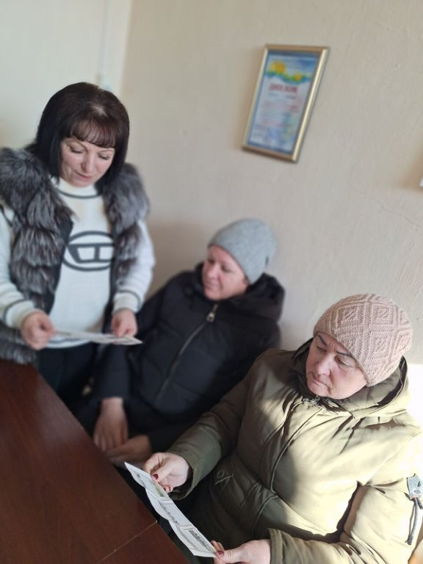
14 февраля отмечается 82 годовщина со дня освобождения Ростова–на–Дону от немецко–фашистских захватчиков. К этой дате в Вишневском СК был проведен тематический вечер «День освобождения Ростова на Дону от немецко - фашистских захватчиков». Культорганизатор Козинкова А.А. рассказала о кровопролитных боях, которые проходили на территории Ростова-на-Дону, о мужестве наших солдат, которые ценой своей жизни удерживали врага, но позиций своих не оставляли, узнали о потерях ростовчан и трудностях восстановления города после освобождения его от немецко-фашистских захватчиков.
https://ok.ru/group/70000001208050/topic/157882689240562
«Своих не бросаем»
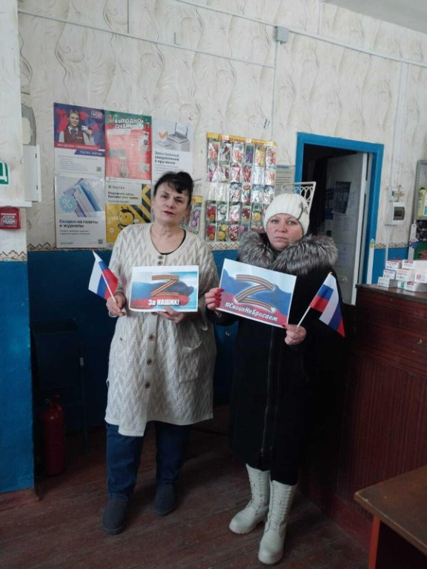
С момента начало специальной операции на Украине, в России проводятся акции в поддержку наших военных, участвующих в спецоперации на территории Украины. С целью выразить поддержку российским военнослужащими и показать единство граждан страны культорганизатор Козинкова А.А. провела акцию «Своих не бросаем»
https://ok.ru/group/70000001208050/topic/157914730839538

Масленичные забавы»
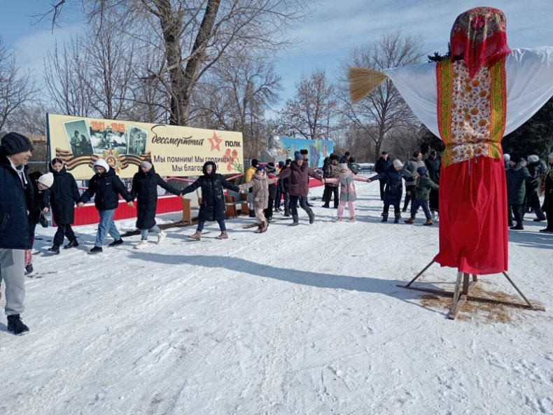
Масленица – это один из самых веселых народных мероприятий, которое завершает зимнюю череду праздников и предвещает о начале весны! В рамках празднования Масленичной недели культорганизатор Вишневского СК Козинкова А.А. совместно с библиотекарем Топалова С.К. провели мероприятие масленичные забавы «Праздничная», спонсором которого является генеральный директор ЗАО «Вишневское» Синявцев В.И. Мероприятие началось со слов поздравления Валерия Ивановича и стихотворениями детей из детского сада «Вишенка». Для гостей мероприятия звучали песни «А мы масленицу дожидались», «Что вы мальчики стоите», «Масленица» в исполнении ансамбля «Рябинушка», а также песня «Матушка Земля» в исполнении культорганизатора Сибирьчанского СК Гергиевой И. Для гостей пеклись горячие блины, наливали горячий чай, кофе. Были организованы игры, конкурсы «Канат», «Поедание блинов», «Санки», «Прыжки в мешках», «Бои подушками». Победителю главного конкурса «Поднятие гири» было удостоена честь сжигания чучела. Праздник прошел задорно, увлекательно. Все участники получили заряд бодрости и хорошего настроения, множество сладких призов и сувениров. https://ok.ru/group/70000001208050/topic/157921906376178

"Крым наш"
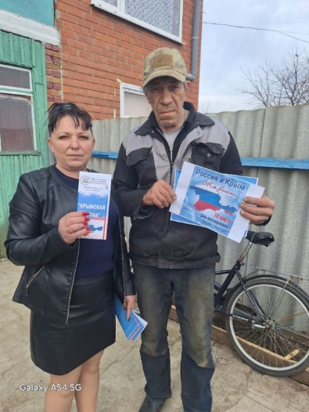
18 марта знаменательная дата - День воссоединения Крыма с Россией. Именно в этот день, 11 лет назад, был подписан договор о включении полуострова Крым в состав Российской Федерации.
14 марта в Вишневском СК культорганизатор Козинкова А.А провела патриотическую акцию "Крым наш". В ходе мероприятия раздала информационные буклеты о воссоединении Крыма и России, их совместной истории.
https://ok.ru/group/70000001208050/topic/157956682333682

«Сигарета — это яд, губит взрослых и ребят»
В Вишневском СК прошла акция «Сигарета — это яд, губит взрослых и ребят». Целью мероприятия стала пропаганда здорового образа жизни и мотивация курящего населения отказаться от пагубной привычки. Культорганизатор Козинкова А.А вышла на улицы и предлагала прохожим подумать и разобраться, насколько опасно для здоровья курение, и назвать 5 причин отказа от сигарет. https://ok.ru/group/70000001208050/topic/157994241015282

«Своих не бросаем»
Патриотизм, любовь к Родине, готовность отстаивать ее интересы перед лицом внешних и внутренних угроз были и остаются высшими ценностями для каждого из нас. Раньше мы говорили о наших славных победах, защитниках и воинах в прошедшем времени. Но вот уже три года мы говорим о них в настоящем времени, о героях, кто сейчас проливает кровь, защищая нас. Слова, которые мы произносим о мирном небе сейчас, как никогда, актуальны. 10 Апреля культорганизатор Вишневского СК Козинкова А.А. провела акцию в поддержку СВО «Своих не бросаем», посвященную началу специальной военной операции России на Украине. Цель акции - выразить поддержку российским военным, участвующим в спецоперации, и показать единство граждан. В такое сложное и судьбоносное время нужно быть всем вместе. Как показывает история, Россию невозможно победить, невозможно сломить «русский дух». Народу России нужно сплотиться и с достоинством выдержать испытание. Культорганизатор рассказала односельчанам о важности поддержки русских солдат. Нашим солдатам важно знать, что на Родине ими гордятся, их ждут и ценят.
https://ok.ru/group/70000001208050/topic/158004903919090

«За чашкой чая»
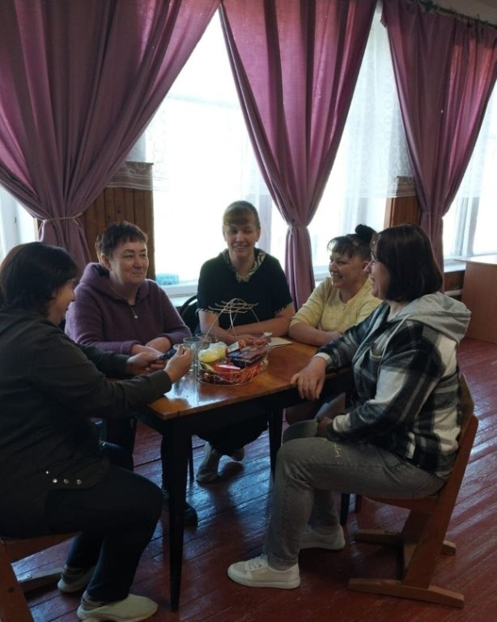
Вишневском СК прошла встреча «За чашкой чая». Участники мероприятия собрались для душевного общения в сельском клубе. Такие встречи помогают разнообразить обыденную жизнь. За чашкой чая люди старшего поколения с удовольствием вспоминали свое детство, рассказывали, как в молодости приходили на посиделки после трудового дня. Гости мероприятия также приняли участие в интересных конкурсах: отгадывали мелодии, пели песни. Вечер прошел в дружеской и теплой атмосфере, а все участники получили массу положительных эмоций и хорошего настроения.
https://ok.ru/group/70000001208050/topic/158041797017074

«Эхо Победы в наших сердцах»
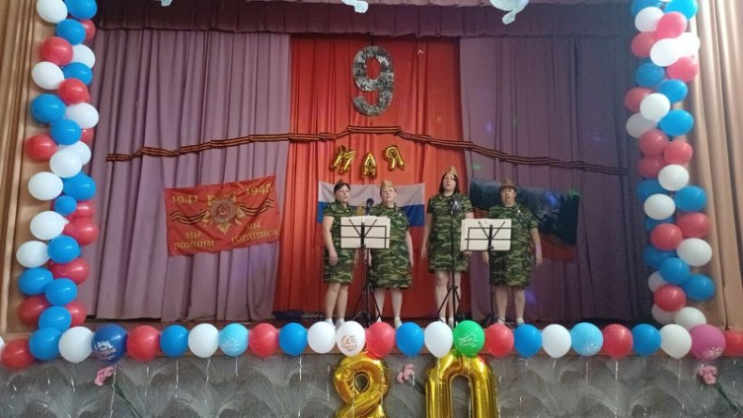

9 мая – День Победы – святой для каждого из нас праздник и мы, сегодняшние граждане страны, обязаны передать память о Победе, сами традиции празднования Дня Победы будущим поколениям. В преддверии празднования 80-й годовщины великой Победы в Великой Отечественной войне 1941-1945гг. в Вишневском СК были проведены праздничные мероприятия, посвященные этой знаменательной дате. 7 мая культорганизатор Вишневского СК Козинкова А.А. совместно с библиотекарем Вишневского отдела МБУК МЦБ Топаловой С.К. провели ряд мероприятий. Мероприятия начались с митинга и со словами поздравления главы Вольно-Донского сельского поселения Коренькова А.П. и генерального директора ЗАО «Вишневское» Синявцева В.И. Продолжили мероприятие возложением венков к «Стеле памяти воинов-земляков, погибших на войне 1941-1945г». Провели акцию «Бессмертный полк». Шествие «Бессмертного полка» стало неотъемлемой частью празднования Дня Победы. Портреты поколений победителей пронесли по всем улицам села до памятника, чтобы светлая память о наших ветеранах – земляках жила вечно. Далее гости были приглашены на праздничный концерт «Эхо Победы в наших сердцах». Концерт начался с танцами воспитанников детского сада «Вишенка», ученики Вишневкой ООШ подготовили песни и танцы для зрителей. Трогательно прозвучали стихи, прочитанные детьми. Звучали песни в исполнении ансамбля Рябинушка, посвящённые великим тем годам и событиям Отечественной войны. В завершении праздничного концерта вместе со зрителями была исполнена песня «День Победы».

https://ok.ru/group/70000001208050/topic/158058053287410

«День медицинского работника»

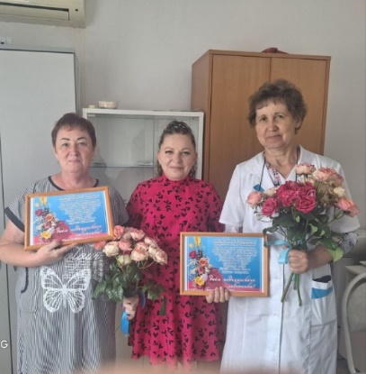

В день медицинского работника тёплые слова поздравления на рабочем месте принимала фельдшер Кравчук Татьяна Михайловна, и Вторых Елена Михайловна. Культорганизатор Вишневского СК Козинкова Александра от всего сердца поздравила с профессиональным праздником! Ваш ежедневный труд – это забота о здоровье, готовность прийти на помощь в любую минуту, добрые руки и отзывчивое сердце. Спасибо Вам за преданность профессии, за то тепло и внимание. Желаем Вам крепкого здоровья, неиссякаемых сил, благополучия и радости!
https://ok.ru/group/70000001208050/topic/158129669586418

«Они сражались за нас»

22 июня в х Вишневка у Мемориала Славы, состоялся митинг «Они сражались за нас», посвященный Дню памяти и скорби. Отдать честь погибшим в борьбе за нашу Родину пришли ребята Юнармейцы и ученики Вишневской ООШ ,и неравнодушные жители села. Участники митинга почтили память всех не вернувшихся с той страшной войны минутой молчания, возложили цветы к мемориалу, зажгли свечи памяти погибшим в годы Великой Отечественной войны. https://ok.ru/group/70000001208050/topic/158140483550706

«Семья-единство помыслов и дел»
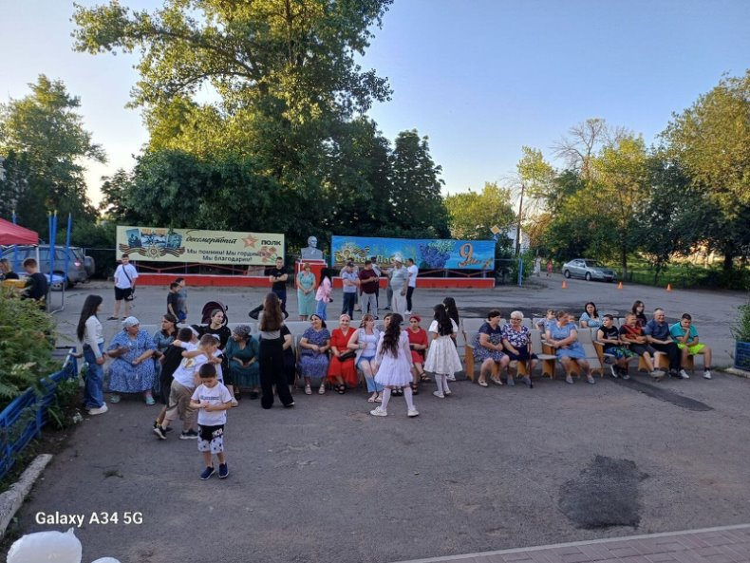

6 июля, в преддверии праздника День семьи, любви и верности, в Вишневском СК культорганизатор Козинкова А.А. совместно с библиотекарем Вишневского отдела МБУК МЦБ Топалова С.К. провели праздничную программу «Семья-единство помыслов и дел» .Собрались гости, и пары, которые прожили рука об руку долгие годы, чьи чувства к друг другу прошли испытание временем, и сохранив свою яркость и глубину, стали только крепче. Благодарностью за любовь, за крепкую семью, за надежность были пронизаны каждое слово, каждая песня, прозвучавшие с большого сцены сельского дома культуры. Ведущая праздника Культорганизатор Козинкова А.А. рассказала об истории возникновении праздника, легенду о князе Петре и княгине Февронии Муромских, о символе любви - ромашке, о необычных семейных традициях разных народов, Торжественная программа сопровождалась яркими вокальными и танцевальными номерами самодеятельных коллективов сельского дома культуры, создавая светлую и радостную атмосферу. Для всех гостей звучали фольклорные и народные песни о любви, семье и мире в исполнении группы «Рябинушка» И началось награждение юбиляров совместной жизни! Шесть семейных пар, которые прожили вместе в любви и согласии долгие годы. Среди награжденных - семьи, чей семейный опыт составляет от 20 до 50 лет. В этом году они отмечают юбилеи, сияющие жемчужным, рубиновым, сапфировым, изумрудным или золотым блеском. В знак уважения к их долголетию и верности всем парам вручили грамоты, цветы. Трогательный, по-настоящему семейный праздник завершился прекрасной песней, «Гимн семьи». Мы желаем всем семьям любви, заставляющей биться их сердца в унисон, верности - помогающей влюбленным пройти долгий жизненный путь рука об руку, единства душ - надежно защищающего лад в доме от повседневных забот и неурядиц.
https://ok.ru/group/70000001208050/topic/158162831719922
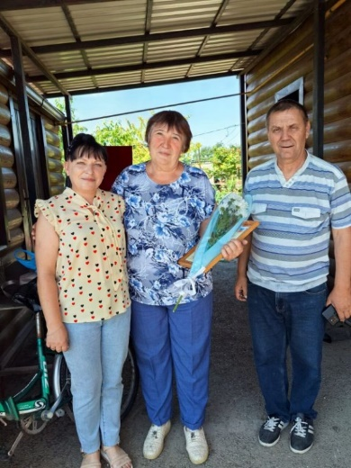
6 июля культорганизатор Вишневского СК Козинкова Александра совместно с библиотекарем Топаловой С.К. Поздравили семейные пары, которые заслуживают почета и уважения за житейскую мудрость, за то, что смогли сберечь любовь, взаимопонимание, пронесли через долгие годы нежные чувства, преодолевая вместе все неурядицы, разделяя беды и радости. С большой теплотой в сердце мы поздравляем Вас, уважаемые Николай Григорьевич и Людмила Геннадьевна Пыженко с золотым юбилеем семейной жизни! Поздравляем семью Снисаренко Владимира Владимировича и Наталью Викторовну сапфировой свадьбой. На вас равняются молодые, вы подаете пример нравственности, сохраняете главные традиции семейной жизни.
https://ok.ru/group/70000001208050/topic/158167772610034

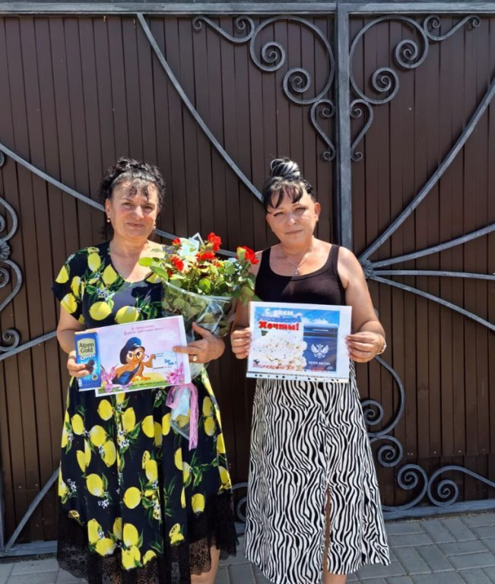
День почты это не только праздник тех, кто работает на самой почте, это праздник всех людей, ведь если бы не было почты, то миллионы людей бы не получали писем, газет и журналов. Да и вообще не было бы такого понятия, как письмо, телеграмма и почтальон. Люди, работающие на почте, делают огромную работу, которая даже в век технологических разработок необходима всему человечеству.
В день празднования 13 июля, культорганизатор Вишневского СК Козинкова А.А. поздравила заведующую Топалову Асию Джасимовну с Днем российской почты и вручила цветы, памятные открытки с поздравлением и пожеланиями оставаться верными своей профессии, заниматься этим нелегким трудом с хорошим настроением, пожелала семейного благополучия и здоровья.
https://ok.ru/group/70000001208050/topic/158174106074610

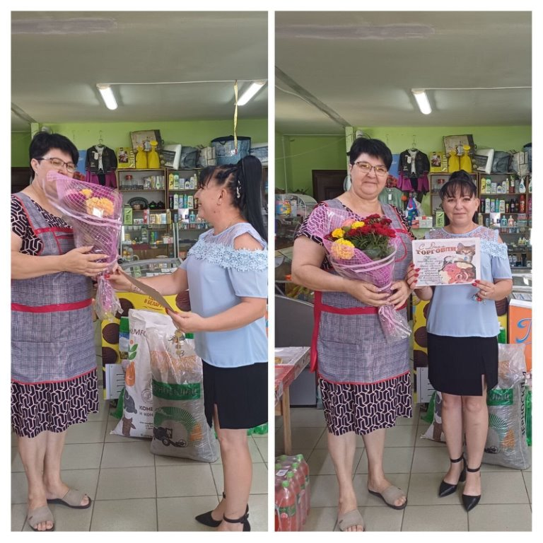

Есть профессии, без которых наша жизнь утратила бы свою яркость. Это профессия торгового работника, проще сказать — продавца. Мы общаемся с ними, когда нужно купить продукты или обновку к празднику. Труд торгового работника не легок, по 10 часов они стоят за прилавком, обслуживая нас — покупателей. В канун праздника Дня работников торговли в Вишневский СК культорганизатор Козинкова. А.А поздравили продавцов села, прочитали стихи с пожеланиями, от всей души поздравляем с профессиональным праздником! Желаем крепкого здоровья и щедрых покупателей!
https://ok.ru/group/70000001208050/topic/158192174677490

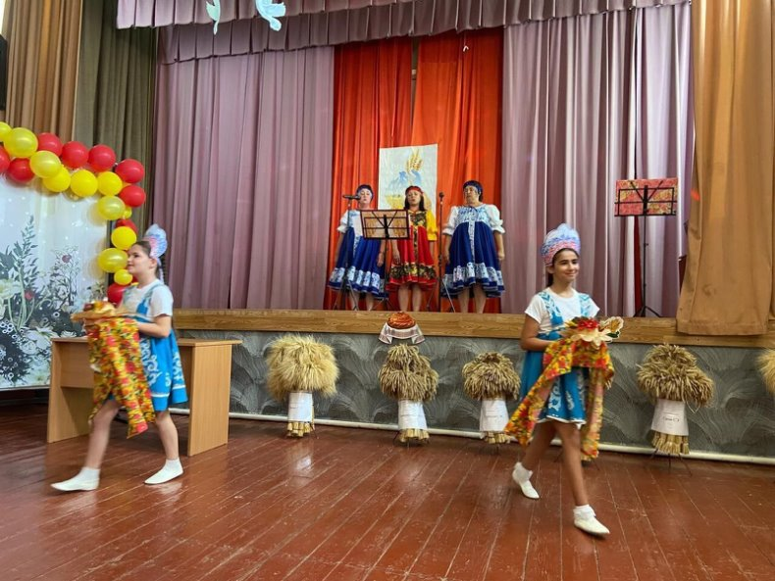
23 августа в Вишневском СК состоялся концерт «Хлеб да соль». Началась концертная программа с выступления директора АО «Вишневское» Валерия Ивановича Синявцева со словами поздравления всех тружеников села, окончанием уборки урожая зерновых культур. За высокий профессионализм, ответственность и ударный труд работникам были вручены почетные грамоты. В рамках концертной программы своими песнями порадовали гостей ансамбль «Рябинушка». А так же звучали песни в исполнении Алейниковой Оли, Пригоцкой Анны, танцевальной группы «Новые звездочки» Вольно-Донского СДК. Все зрители остались довольны и получили заряд бодрости и хорошее настроение.
https://ok.ru/group/70000001208050/topic/158236171025906
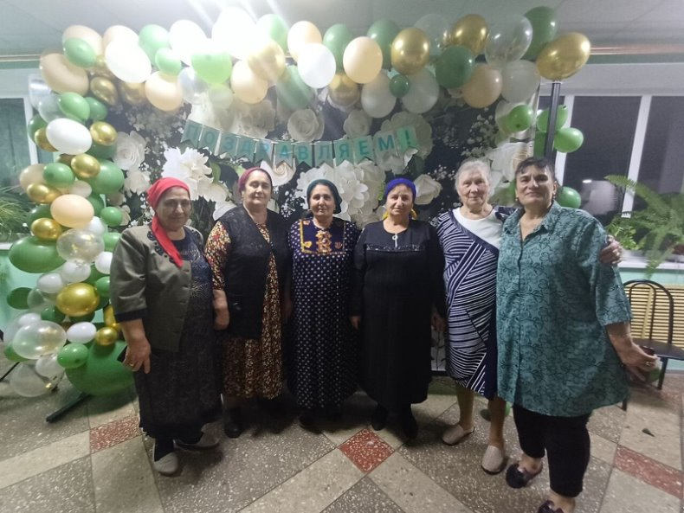
В светлый и чистый праздник, посвященный нашим дорогим родителям, бабушкам и дедушкам – Международный день пожилого человека, 1 октября хутор Вишневка наполнилась мелодиями осени. Концертная программа "Осенний листопад" стала искренним выражением признательности старшему поколению. Директор АО "Вишневское" Синявцев Валерий Иванович тепло поприветствовал всех собравшихся. Воспитанники детского сада "Вишенка" и ученики Вишневской школы трогательно поздравили своих наставников, показав, как важны и любимы они для подрастающего поколения. Ансамбль "Рябинушка" подарил зрителям калейдоскоп нежных и задорных песен, а в адрес мудрых жителей звучали самые искренние пожелания: крепкого здоровья, радости, активной жизни, веры, надежды и любви. Живая музыка и любимые мелодии пробудили в бабушках и дедушках юношеский задор, они с удовольствием подпевали и зажигательно танцевали. Этот праздник стал еще одним доказательством того, что жизнь полна красоты и смысла в любом возрасте. Концерт пролетел незаметно, оставив в сердцах всех присутствующих теплые эмоции и чувство благодарности. Мы от всей души желаем старшему поколению здоровья, мира и всего самого доброго!
https://ok.ru/group/70000001208050/topic/158294188932594

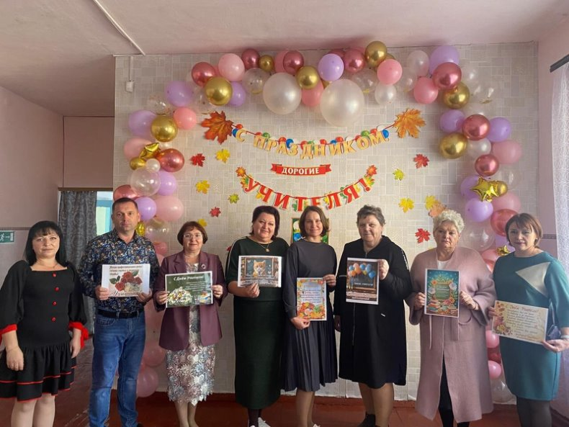
3 октября в Вишневском СК состоялся час чествование, "Спасибо вам, учителя", приуроченный к Дню учителя, который отмечается 5 октября. Культорганизатор Козинкова А.А. поздравила педагогов Вишневской школы с их профессиональным праздником.
Дорогие и уважаемые педагоги!
От всей души поздравляем вас с Днем учителя! Сегодня мы хотим выразить вам искреннюю благодарность за вашу усердную работу, терпение и преданность воспитанию молодого поколения.
Пусть каждый новый учебный год приносит вам радость открытий, вдохновение для новых достижений и множество положительных эмоций. Пусть ваши ученики радуют вас своими успехами, родители ценят ваш труд, а коллеги поддерживают вас во всех начинаниях.
Желаем вам крепкого здоровья, благополучия, счастья в семье и творческого вдохновения на долгие годы!
Спасибо вам за все, что вы делаете для нас!
https://ok.ru/group/70000001208050/topic/158295750589938

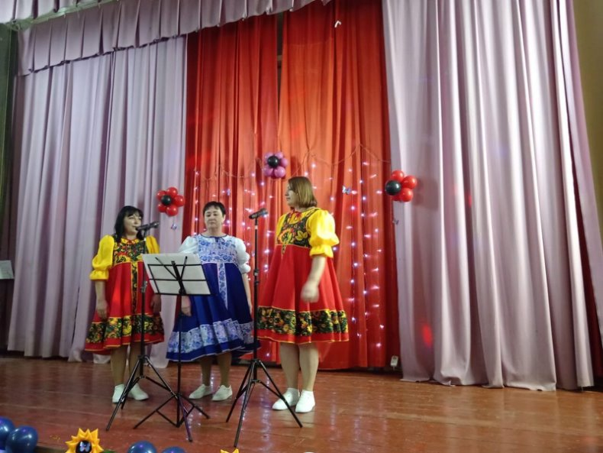

10 октября в Вишневском СК состоялся праздничный концерт "Слава труженикам сельского хозяйства", посвященный Дню работников сельского хозяйства. Мероприятие подчеркнуло неоценимую роль аграрного сектора в экономике страны, его значение для стабильности государства и сохранения народных традиций. Торжественную часть открыл директор АО "Вишневское" Валерий Иванович Синявцев, который поздравил сотрудников с высокими достижениями и вручил Почетные грамоты лучшим работникам сельского хозяйства, занявшим 1, 2 и 3 места. Зрителей порадовали выступления воспитанников детского сада "Вишенка" с зажигательными танцами ("Под зонтом", "Листопад", "Веселые грибочки", "До ре ми"), а также учеников Вишневской школы с танцами "Фламенко" и "Это наш девчачий чат". Юнармейцы представили танец "Движение первых". Ансамбль "Рябинушка" на протяжении всего концерта дарил зрителям свои песни, включая "Не грусти, калина", "Радуйся" и "Мужиков надо любить". Атмосфера мероприятия была дружелюбной и праздничной.
https://ok.ru/group/70000001208050/topic/158306547252722

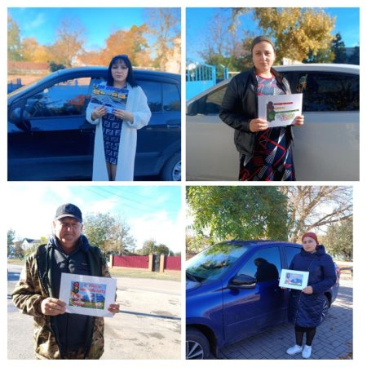
Акция «Счастливого пути, шофер!» Сегодня люди не могут представить себя без машины. В нашей повседневной жизни автомобиль — это уже не роскошь, а незаменимый предмет обихода. Ежегодно в последнее воскресенье октября отмечают свой профессиональный праздник те, чья профессия связана с автотранспортом. Это праздник не только водителей, но и ремонтных рабочих, инженерно-технических работников, руководителей автотранспортных предприятий и всех, кто добросовестно трудится, выполняя свой профессиональный долг. Накануне праздника в Вишневском СК культорганизатор Козинкова А.А провела акцию- поздравление «Счастливого пути, шофер!». Организатор акции поздравляла водителей с праздником, рассказала им о проходящей акции, раздала буклеты с пожеланиями «Счастливого пути!», быть вежливыми на дорогах и соблюдать правила дорожного движения.
https://ok.ru/group/70000001208050/topic/158312716221938

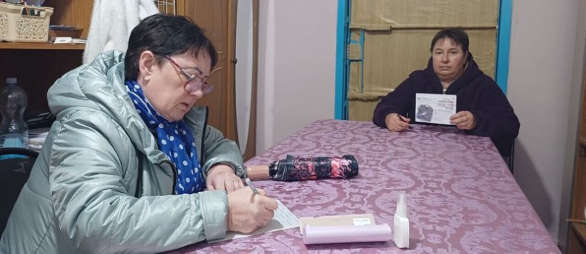

В Вишневском СК прошла акция "Письмо солдату", в рамках которой местные жители, от детей до взрослых, написали письма российским военнослужащим, участвующим в специальной военной операции. Эти послания, наполненные напутствиями и благодарностью за мирное небо, будут отправлены бойцам. Главная цель акции – поддержать солдат, рискующих жизнью вдали от дома, добрыми и теплыми словами, которые напомнят им о мирной жизни и послужат источником моральной поддержки.
https://ok.ru/group/70000001208050/topic/158367585385970

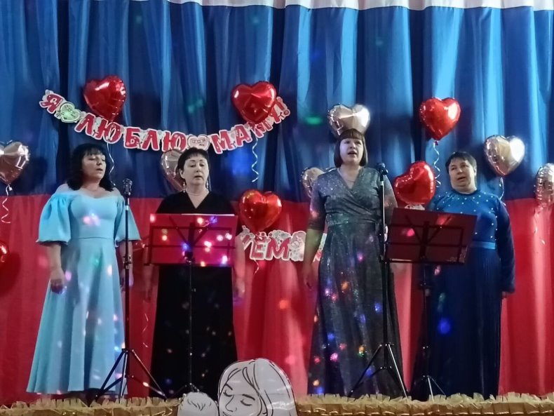
Практически во всем мире отмечается День Матери – праздник, который, несмотря на разнообразие традиций и историй, несет в себе единую, глубокую мысль: благодарность матери за подаренную жизнь и безграничную, бескорыстную любовь к своим детям. 28 ноября 2025 года Вишневский СК наполнился теплотой и радостью благодаря праздничному концерту "За все тебя благодарю". Культорганизатор Козинкова А.А. и Шахпазова Айсу обратились к присутствующим мамам с искренними пожеланиями мира в душе, доброты, спокойствия и семейного благополучия. Своими яркими номерами порадовали самые юные артисты из детского сада "Вишенка", а также ученики Вишневской школы. Ансамбль "Рябинушка" подарил зрителям свои песни, добавив концерту особую мелодичность. Это мероприятие стало по-настоящему особенным: масштабным, добрым и наполненным атмосферой домашнего уюта. В финале, своим зажигательным цыганским танцем, Исаева Гулетар и Козинкова Александра добавили празднику искрометности. Концерт стал трогательным напоминанием о том, как важно говорить "спасибо" нашим дорогим мамам за бессонные ночи, за каждую улыбку, за поддержку, за жизненные уроки и за ту безмерную любовь, которую они дарят нам каждый день.
https://ok.ru/group/70000001208050/topic/158382608530930
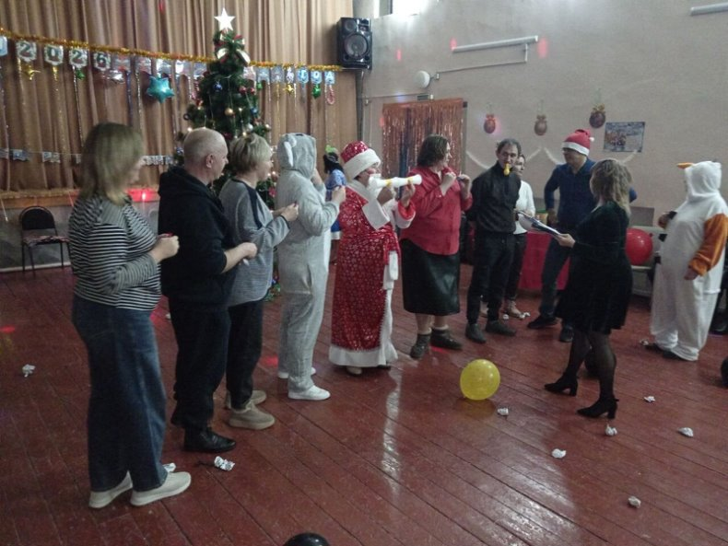
31 декабря в Вишневском сельском клубе царило предновогоднее волшебство: состоялся яркий концерт "Новый год к нам мчится". Зал наполнился смехом и радостью, ведь приближение Нового года – это всегда ожидание чего-то удивительного и сказочного. Праздник открыла ведущая Виктория Короткова, пожелав всем жителям села всего наилучшего в наступающем году. Затем на сцену вышли любимые новогодние герои: Дед Мороз в исполнении Аллы Беляниной, Снегурочка – Александра Козинкова, Снеговик – Елена Вторых, и Заяц – Елена Власова. Они не только продолжили концертную программу, но и провели веселые конкурсы, вовлекая зрителей в праздничную суету. Особый восторг вызвала новогодняя лотерея, ставшая настоящим сюрпризом для публики. Зрители с нетерпением следили за розыгрышем, радуясь каждому обладателю приза. Все участники концерта были встречены благодарными аплодисментами. Красочные номера и нарядные костюмы подарили зрителям море положительных эмоций и незабываемые впечатления, окунув их в атмосферу настоящего новогоднего чуда. После выступления праздник продолжился зажигательной дискотекой.
https://ok.ru/group/70000001208050/topic/158442026417650

15. В 2025 году Вишневский сельский клуб стал центром объединения неравнодушных сердец. Здесь проходили акции по сбору гуманитарной помощи для бойцов, участвующих в специальной военной операции. Эти мероприятия были призваны не только оказать реальную поддержку нашим героям, но и пробудить в жителях чувство сплоченности и глубокий патриотизм.
"Посылка солдату"
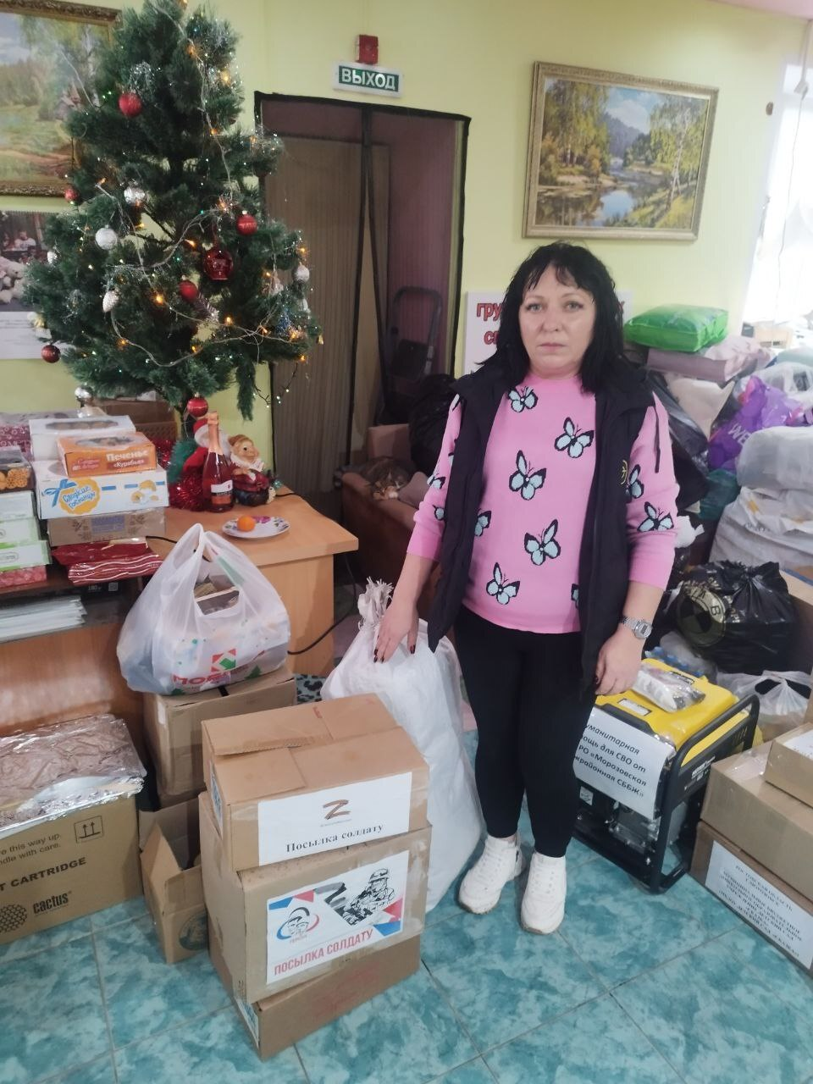

"Вклад каждого в победу: Жители села Х Вишневка поддержали бойцов СВО"
12 декабря в селе Х Вишневка прошла акция "Посылка солдату", в рамках которой жители продемонстрировали свою активную гражданскую позицию и поддержку военнослужащих, участвующих в специальной военной операции. Благодаря неравнодушию и желанию каждого внести свой вклад в приближение победы, в сельском клубе был организован пункт сбора гуманитарной помощи. Здесь собирались продукты питания, вязаные носки и другие необходимые вещи. Дети и взрослые также выразили свою поддержку, написав письма с пожеланиями скорейшего возвращения с победой. Все собранные письма и посылки были переданы в пункт сбора в г. Морозовск "Своих не бросаем". Мы искренне благодарим всех, кто присоединился к этой важной инициативе. Вместе мы – сила, и победа будет за нами!
https://ok.ru/group/70000001208050/topic/158404453580274

16. Организация работы с семьей.
" Сегодня мы особенно остро осознаем бесценность семьи – этого величайшего дара человечества. В семье каждый находит неиссякаемый родник любви, преданности и поддержки, здесь расцветают ростки нравственности, духовности и терпимости. Семья – это наш надежный эмоциональный тыл, наша крепость и источник истинного счастья. СК уделял особое внимание созданию условий для семейного отдыха, где главным событием становились праздничные мероприятия. Эти праздники проходили как для широкого круга людей (например, встреча Нового года, проводы Масленицы, танцевальные вечера, концерты в честь знаменательных дат), так и в более уютной, камерной атмосфере (вечера отдыха, фольклорные программы).

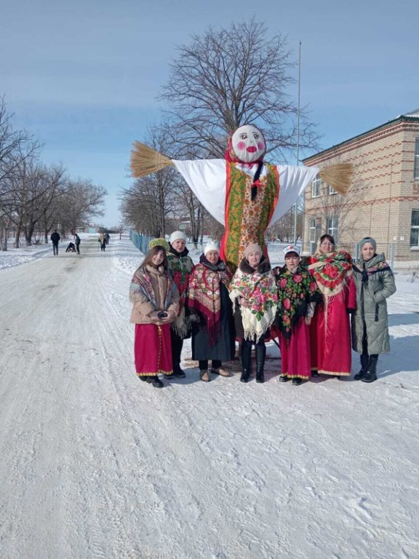
Масленица – это один из самых веселых народных мероприятий, которое завершает зимнюю череду праздников и предвещает о начале весны! В рамках празднования Масленичной недели культорганизатор Вишневского СК Козинкова А.А. совместно с библиотекарем Топалова С.К. провели мероприятие масленичные забавы «Праздничная», спонсором которого является генеральный директор ЗАО «Вишневское» Синявцев В.И. Мероприятие началось со слов поздравления Валерия Ивановича и стихотворениями детей из детского сада «Вишенка». Для гостей мероприятия звучали песни «А мы масленицу дожидались», «Что вы мальчики стоите», «Масленица» в исполнении ансамбля «Рябинушка», а также песня «Матушка Земля» в исполнении культорганизатора Сибирьчанского СК Гергиевой И. Для гостей пеклись горячие блины, наливали горячий чай, кофе. Были организованы игры, конкурсы «Канат», «Поедание блинов», «Санки», «Прыжки в мешках», «Бои подушками». Победителю главного конкурса «Поднятие гири» было удостоена честь сжигания чучела. Праздник прошел задорно, увлекательно. Все участники получили заряд бодрости и хорошего настроения, множество сладких призов и сувениров.
https://ok.ru/group/70000001208050/topic/157921906376178

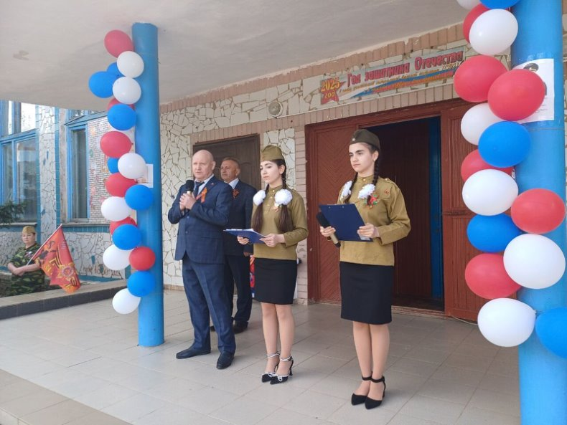
9 мая – День Победы – святой для каждого из нас праздник и мы, сегодняшние граждане страны, обязаны передать память о Победе, сами традиции празднования Дня Победы будущим поколениям. В преддверии празднования 80-й годовщины великой Победы в Великой Отечественной войне 1941-1945гг. в Вишневском СК были проведены праздничные мероприятия, посвященные этой знаменательной дате. 7 мая культорганизатор Вишневского СК Козинкова А.А. совместно с библиотекарем Вишневского отдела МБУК МЦБ Топаловой С.К. провели ряд мероприятий. Мероприятия начались с митинга и со словами поздравления главы Вольно-Донского сельского поселения Коренькова А.П. и генерального директора ЗАО «Вишневское» Синявцева В.И. Продолжили мероприятие возложением венков к «Стеле памяти воинов-земляков, погибщих на войне 1941-1945г». Провели акцию «Бессмертный полк». Шествие «Бессмертного полка» стало неотъемлемой частью празднования Дня Победы. Портреты поколений победителей пронесли по всем улицам села до памятника, чтобы светлая память о наших ветеранах – земляках жила вечно. Далее гости были приглашены на праздничный концерт «Эхо Победы в наших сердцах». Концерт начался с танцами воспитанников детского сада «Вишенка», ученики Вишневкой ООШ подготовили песни и танцы для зрителей. Трогательно прозвучали стихи, прочитанные детьми. Звучали песни в исполнении ансамбля Рябинушка, посвящённые великим тем годам и событиям Отечественной войны. В завершении праздничного концерта вместе со зрителями была исполнена песня «День Победы».
https://ok.ru/group/70000001208050/topic/158058053287410
22 июня в х Вишневка у Мемориала Славы, состоялся митинг «Они сражались за нас», посвященный Дню памяти и скорби. Отдать честь погибшим в борьбе за нашу Родину пришли ребята Юнармейцы и ученики Вишневской ООШ ,и неравнодушные жители села. Участники митинга почтили память всех не вернувшихся с той страшной войны минутой молчания, возложили цветы к мемориалу, зажгли свечи памяти погибшим в годы Великой Отечественной войны.
https://ok.ru/group/70000001208050/topic/158140483550706

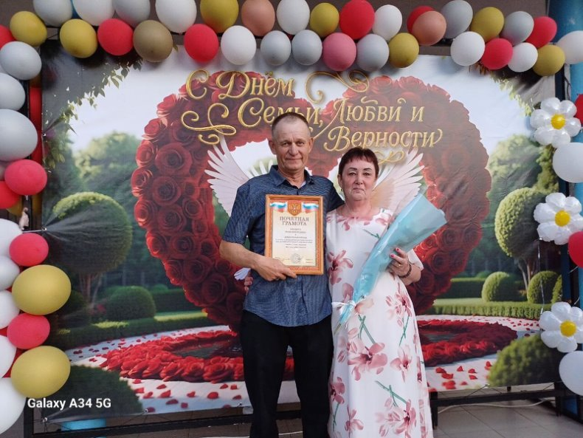

6 июля, в преддверии праздника День семьи, любви и верности, в Вишневском СК культорганизатор Козинкова А.А. совместно с библиотекарем Вишневского отдела МБУК МЦБ Топалова С.К. провели праздничную программу «Семья-единство помыслов и дел» .Собрались гости, и пары, которые прожили рука об руку долгие годы, чьи чувства к друг другу прошли испытание временем, и сохранив свою яркость и глубину, стали только крепче. Благодарностью за любовь, за крепкую семью, за надежность были пронизаны каждое слово, каждая песня, прозвучавшие с большого сцены сельского дома культуры. Ведущая праздника Культорганизатор Козинкова А.А. рассказала об истории возникновении праздника, легенду о князе Петре и княгине Февронии Муромских, о символе любви - ромашке, о необычных семейных традициях разных народов, Торжественная программа сопровождалась яркими вокальными и танцевальными номерами самодеятельных коллективов сельского дома культуры, создавая светлую и радостную атмосферу. Для всех гостей звучали фольклорные и народные песни о любви, семье и мире в исполнении группы «Рябинушка» И началось награждение юбиляров совместной жизни! Шесть семейных пар, которые прожили вместе в любви и согласии долгие годы. Среди награжденных - семьи, чей семейный опыт составляет от 20 до 50 лет. В этом году они отмечают юбилеи, сияющие жемчужным, рубиновым, сапфировым, изумрудным или золотым блеском. В знак уважения к их долголетию и верности всем парам вручили грамоты, цветы. Трогательный, по-настоящему семейный праздник завершился прекрасной песней, «Гимн семьи». Мы желаем всем семьям любви, заставляющей биться их сердца в унисон, верности - помогающей влюбленным пройти долгий жизненный путь рука об руку, единства душ - надежно защищающего лад в доме от повседневных забот и неурядиц.
https://ok.ru/group/70000001208050/topic/158162831719922

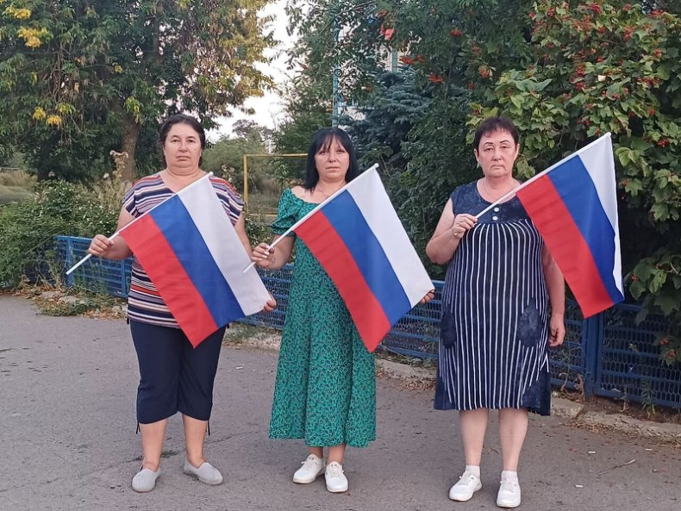
22 августа - День Государственного флага Российской Федерации Флаг – один из важных символов государства, который объединяет граждан, связывает воедино прошлое, настоящее и будущее страны. В государственной символике отражается история государства и народа, его традиции и менталитет. Белый цвет олицетворяет чистоту и мир, синий – верность и правду, а красный мужество и героизм нашего народа. В Вишневском СК культорганизатор Козинкова А.А. провела Акцию «Символ моей страны» Эта акция – это не просто яркое событие, это выражение нашей любви к России, уважения к ее истории и надежды на светлое будущее. Мы верим в процветание нашей страны и готовы вносить свой вклад в ее развитие! С праздником, дорогая Россия!
https://ok.ru/group/70000001208050/topic/158234731986418
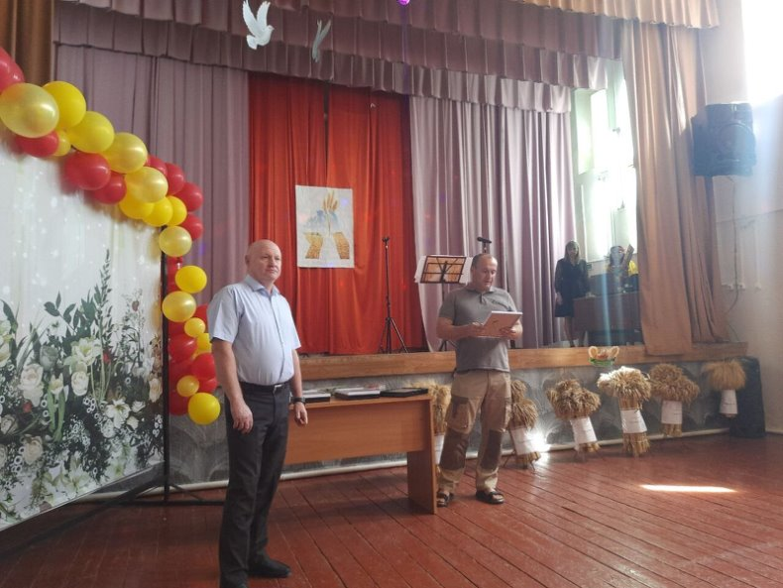
23 августа в Вишневском СК состоялся концерт «Хлеб да соль». Началась концертная программа с выступления директора АО «Вишневское» Валерия Ивановича Синявцева со словами поздравления всех тружеников села, окончанием уборки урожая зерновых культур. За высокий профессионализм, ответственность и ударный труд работникам были вручены почетные грамоты. В рамках концертной программы своими песнями порадовали гостей ансамбль «Рябинушка». А так же звучали песни в исполнении Алейниковой Оли, Пригоцкой Анны, танцевальной группы «Новые звездочки» Вольно-Донского СДК. Все зрители остались довольны и получили заряд бодрости и хорошее настроение.
https://ok.ru/group/70000001208050/topic/158236171025906

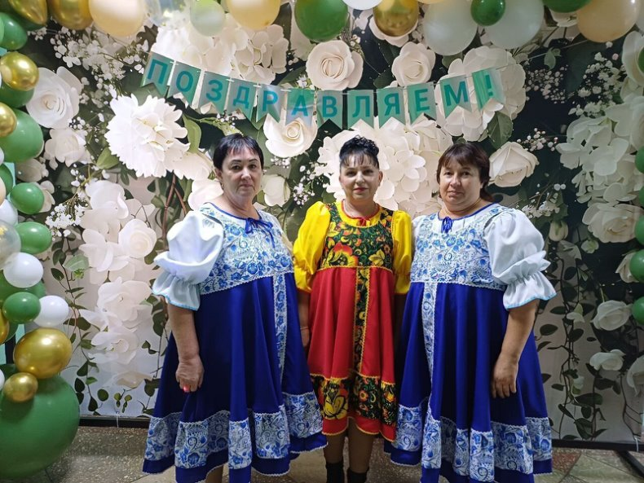
В светлый и чистый праздник, посвященный нашим дорогим родителям, бабушкам и дедушкам – Международный день пожилого человека, 1 октября хутор Вишневка наполнилась мелодиями осени. Концертная программа "Осенний листопад" стала искренним выражением признательности старшему поколению. Директор АО "Вишневское" Синявцев Валерий Иванович тепло поприветствовал всех собравшихся. Воспитанники детского сада "Вишенка" и ученики Вишневской школы трогательно поздравили своих наставников, показав, как важны и любимы они для подрастающего поколения. Ансамбль "Рябинушка" подарил зрителям калейдоскоп нежных и задорных песен, а в адрес мудрых жителей звучали самые искренние пожелания: крепкого здоровья, радости, активной жизни, веры, надежды и любви. Живая музыка и любимые мелодии пробудили в бабушках и дедушках юношеский задор, они с удовольствием подпевали и зажигательно танцевали. Этот праздник стал еще одним доказательством того, что жизнь полна красоты и смысла в любом возрасте. Концерт пролетел незаметно, оставив в сердцах всех присутствующих теплые эмоции и чувство благодарности. Мы от всей души желаем старшему поколению здоровья, мира и всего самого доброго!
https://ok.ru/group/70000001208050/topic/158294188932594

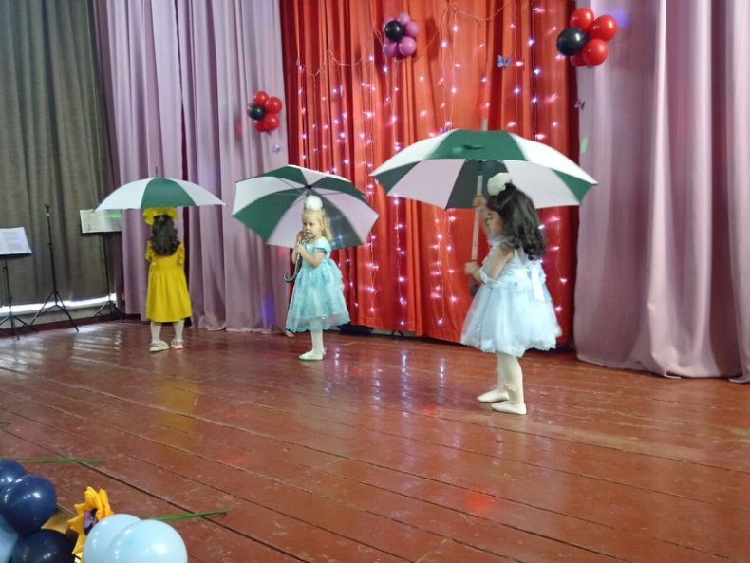
10 октября в Вишневском СК состоялся праздничный концерт "Слава труженикам сельского хозяйства", посвященный Дню работников сельского хозяйства. Мероприятие подчеркнуло неоценимую роль аграрного сектора в экономике страны, его значение для стабильности государства и сохранения народных традиций. Торжественную часть открыл директор АО "Вишневское" Валерий Иванович Синявцев, который поздравил сотрудников с высокими достижениями и вручил Почетные грамоты лучшим работникам сельского хозяйства, занявшим 1, 2 и 3 места. Зрителей порадовали выступления воспитанников детского сада "Вишенка" с зажигательными танцами ("Под зонтом", "Листопад", "Веселые грибочки", "До ре ми"), а также учеников Вишневской школы с танцами "Фламенко" и "Это наш девчачий чат". Юнармейцы представили танец "Движение первых". Ансамбль "Рябинушка" на протяжении всего концерта дарил зрителям свои песни, включая "Не грусти, калина", "Радуйся" и "Мужиков надо любить". Атмосфера мероприятия была дружелюбной и праздничной.
https://ok.ru/group/70000001208050/topic/158306547252722

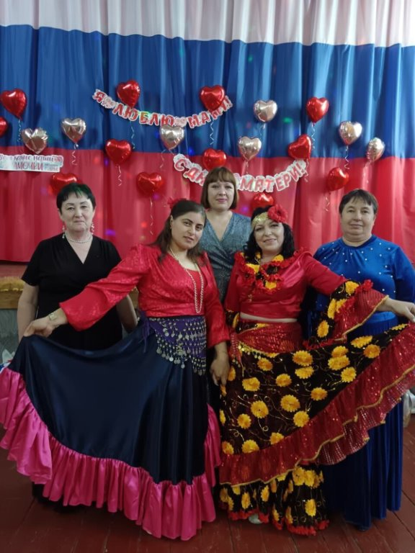
Практически во всем мире отмечается День Матери – праздник, который, несмотря на разнообразие традиций и историй, несет в себе единую, глубокую мысль: благодарность матери за подаренную жизнь и безграничную, бескорыстную любовь к своим детям. 28 ноября 2025 года Вишневский СК наполнился теплотой и радостью благодаря праздничному концерту "За все тебя благодарю". Культорганизатор Козинкова А.А. и Шахпазова Айсу обратились к присутствующим мамам с искренними пожеланиями мира в душе, доброты, спокойствия и семейного благополучия. Своими яркими номерами порадовали самые юные артисты из детского сада "Вишенка", а также ученики Вишневской школы. Ансамбль "Рябинушка" подарил зрителям свои песни, добавив концерту особую мелодичность. Это мероприятие стало по-настоящему особенным: масштабным, добрым и наполненным атмосферой домашнего уюта. В финале, своим зажигательным цыганским танцем, Исаева Гулетар и Козинкова Александра добавили празднику искрометности. Концерт стал трогательным напоминанием о том, как важно говорить "спасибо" нашим дорогим мамам за бессонные ночи, за каждую улыбку, за поддержку, за жизненные уроки и за ту безмерную любовь, которую они дарят нам каждый день. https://ok.ru/group/70000001208050/topic/158382608530930

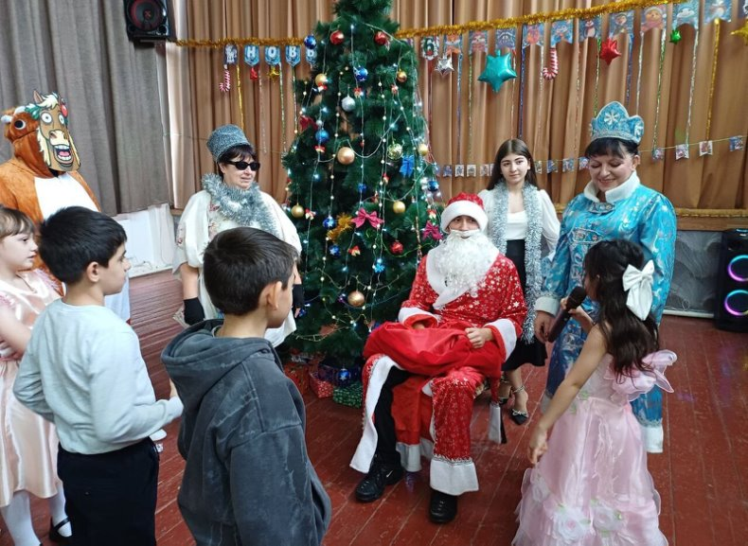
29 декабря в Вишневском СК царило настоящее новогоднее волшебство! Для юных гостей был организован детский утренник «Новогодние забавы», где главными героями стали Дед Мороз, Снегурочка, а также колоритные персонажи: Тугарин, конь Юлий, Алёша и Любава. Они с радостью приглашали детей и их родителей окунуться в атмосферу праздника и чудес. Малыши с восторгом водили хороводы, пели любимые новогодние песни и с азартом участвовали в разнообразных конкурсах, демонстрируя свои яркие и оригинальные наряды. Зал был наполнен радостным смехом и предвкушением праздника. Дед Мороз, как и положено, щедро одаривал ребят сладкими подарками за их старания и прочитанные стихи, искренне желая им здоровья, успехов в учебе и самого счастливого детства. В конце мероприятия все участники собрались для памятной общей фотографии. Мы сердечно поздравляем всех с наступающими Новым годом и Рождеством! Желаем вам крепкого здоровья, мира и спокойствия. С нетерпением ждем новых встреч с вами на наших мероприятия.
https://ok.ru/group/70000001208050/topic/158433518075378

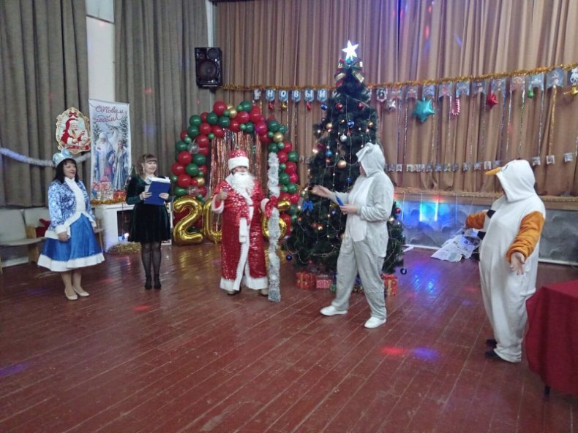
31 декабря в Вишневском сельском клубе царило предновогоднее волшебство: состоялся яркий концерт "Новый год к нам мчится". Зал наполнился смехом и радостью, ведь приближение Нового года – это всегда ожидание чего-то удивительного и сказочного. Праздник открыла ведущая Виктория Короткова, пожелав всем жителям села всего наилучшего в наступающем году. Затем на сцену вышли любимые новогодние герои: Дед Мороз в исполнении Аллы Беляниной, Снегурочка – Александра Козинкова, Снеговик – Елена Вторых, и Заяц – Елена Власова. Они не только продолжили концертную программу, но и провели веселые конкурсы, вовлекая зрителей в праздничную суету.Особый восторг вызвала новогодняя лотерея, ставшая настоящим сюрпризом для публики. Зрители с нетерпением следили за розыгрышем, радуясь каждому обладателю приза. Все участники концерта были встречены благодарными аплодисментами. Красочные номера и нарядные костюмы подарили зрителям море положительных эмоций и незабываемые впечатления, окунув их в атмосферу настоящего новогоднего чуда. После выступления праздник продолжился зажигательной дискотекой.
https://ok.ru/group/70000001208050/topic/158442026417650

